**ĐẠI HỌC QUỐC GIA THÀNH PHỐ HỒ CHÍ MINH**

**TRƯỜNG ĐẠI HỌC CÔNG NGHỆ THÔNG TIN**

**KHOA: HỆ THỐNG THÔNG TIN**



**MÔN HỌC: Hoạch định nguồn lực doanh nghiệp**

***ĐỒ ÁN: Ứng Dụng ERP Vào Mô Hình Kinh Doanh***

***Thiết Bị Điện Tử***

**Sinh viên thực hiện :** Nguyễn Tấn Phát (20521736)

Nguyễn Anh Nguyên (20521674)

Lâm Trà My (20521622)

Hoàng Thị Thảo Trang (20522037)

Lê Thị Đoan Trang (20522038)

**Nhóm** **:** 03

**Lớp :**  IS336.N21.TMCL

**Giảng viên môn học :** Huỳnh Đức Huy

Thành phố Hồ Chí Minh, tháng 06 năm 2023

**NHẬN XÉT CỦA GIÁO VIÊN HƯỚNG DẪN**

*TPHCM, tháng 06 năm 2023*

**Người nhận xét**

*(Ký tên và ghi rõ họ tên****)***

**LỜI CẢM ƠN**

Trên thực tế không có sự thành công nào mà không gắn liền với những sự hỗ trợ, giúp đỡ dù ít hay nhiều, dù trực tiếp hay gián tiếp của người khác. Trong suốt thời gian từ khi bắt đầu học tập ở giảng đường đại học đến nay, chúng em đã nhận được rất nhiều sự quan tâm, giúp đỡ của quý thầy cô, bạn bè. Với lòng biết ơn sâu sắc nhất, chúng em xin gửi lời cảm ơn chân thành đến quý thầy cô ở Khoa Hệ Thống Thông Tin - Trường Đại Học Công nghệ thông tin với tri thức và tâm huyết của mình đã truyền đạt vốn kiến thức quý báu cho chúng em trong suốt thời gian học tập tại trường.

Và đặc biệt, trong học kỳ này, khoa đã tổ chức cho chúng em được tiếp cận với môn học mà theo em là rất hữu ích đối với sinh viên ngành khoa Hệ Thống Thông Tin. Đó là môn học **“Hoạch định nguồn lực doanh nghiệp”.** Chúng em xin chân thành cảm ơn thầy **Huỳnh Đức Huy** đã tận tâm hướng dẫn chúng em qua từng buổi học trên lớp. Sự nhiệt tình giảng dạy của thầy đã cung cấp rất nhiều kiến thức có ích để chúng em có thể hoàn thành tốt bài tập lớn này.

Nhóm chúng em đã rất cố gắng vận dụng những kiến thức đã học được trong học kỳ qua để hoàn thành đồ án tốt nhất có thể. Nhưng có lẽ kiến thức là vô hạn mà sự tiếp nhận kiến thức của bản thân mỗi người luôn tồn tại những hạn chế nhất định. Do đó, trong quá trình hoàn thành đồ án, chắc chắn không tránh khỏi những thiếu sót. Nhóm chúng em rất mong nhận được những nhận xét, góp ý quý báu của thầy để hoàn thiện hơn những kiến thức mà nhóm chúng em còn thiếu sót.

Một lần nữa, nhóm chúng em xin trân trọng cảm ơn sự quan tâm, giúp đỡ của thầy trong quá trình nhóm thực hiện bài tập lớn.

Sau cùng, nhóm chúng em xin kính chúc thầy dồi dào sức khỏe, niềm tin để tiếp tục thực hiện sứ mệnh cao đẹp của mình là truyền đạt kiến thức cho thế hệ mai sau.

**Nhóm thực hiện**

*Trường Đại học Công nghệ Thông tin, tháng 06 năm 2023*

**Quản lý tài liệu**

| Ngày tạo:10/04/2023 | Thời gian lưu:10/04/2023 8:00 AM |
| --- | --- |
| Nhó Nhóm: 03 | Lưu bởi: Nguyễn Tấn Phát |

**Lịch sử thay đổi**

| **Người thực hiện** | **Ngày thực hiện** | **Nội dung** | **Đề mục** |
| --- | --- | --- | --- |
| **Nguyễn Tấn Phát** | 10/4/2023 | -Tạo báo cáo đầu tiên  -Định dạng cho báo cáo | - |
| **Hoàng Thị Thảo Trang** | 11/4/2023 | -Giới thiệu ERP  -Giới thiệu nền tảng triển khai |  |
| **Lâm Trà My** | 11/4/2023 | -Tạo bảng phạm vi dự án  -Viết mục tiêu dự án |  |
| **Hoàng Thị Thảo Trang** | 13/4/2023 | -Viết phần nội dung quản lý công nợ khách hàng |  |
| **Nguyễn Tấn Phát** | 15/4/2023 | -Viết phần nội dung quản lý công nợ nhà cung cấp |  |
| **Nguyễn Tấn Phát** | 20/4/2023 | -Viết quy trình nhập/xuất kho |  |
| **Lâm Trà My** | 21/4/2023 | -Viết quy trình bảo hành và chăm sóc khách hàng sau bán hàng(CRM) |  |
| **Nguyễn Anh Nguyên** | 25/4/2023 | -Viết quy trình mua hàng |  |
| **Nguyễn Anh Nguyên** | 26/4/2023 | -Chỉnh sửa sơ đồ BPMN cho quy trình bán hàng |  |
| **Hoàng Thị Thảo Trang** | 26/4/2023 | -Viết lời cảm ơn |  |
| **Nguyễn Tấn Phát** | 26/4/2023 | -Viết các bên liên quan và nhân sự chính.  -Viết giới thiệu dự án ERP |  |
| **Lê Thị Đoan Trang** | 30/4/2023 | -Viết quy trình kiểm kê kho và điều chuyển kho |  |
| **Nguyễn Tấn Phát** | 1/5/2023 | -Điều chỉnh lại quy trình bán hàng |  |
| **Nguyễn Tấn Phát** | 1/5/2023 | -Viết quy trình kế toán |  |
| **Nguyễn Anh Nguyên** | 5/5/2023 | -Điều chỉnh lại phần quy trình kế toán |  |
| **Nguyễn Tấn Phát** | 15/5/2023 | -Điều chỉnh lại phần quy trình nhập kho |  |
| **Lâm Trà My** | 20/5/2023 | -Điều chỉnh lại phần quy trình CRM |  |
| **Lê Thị Đoan Trang** | 25/5/2023 | -Điều chỉnh lại quy trình kiểm kê kho |  |
| **Nguyễn Tấn Phát** | 30/5/2023 | -Điều chỉnh lại giao diện Odoo |  |

# MỤC LỤC

**MỤC LỤC 3**

**CHƯƠNG 1. GIỚI THIỆU ĐỀ TÀI 7**

**1. Từ ngữ viết tắt và thuật ngữ 7**

**2. Danh mục bảng 7**

**3. Danh mục sơ đồ, hình vẽ 9**

**4. Tham khảo 11**

**5. Tổng quan dự án ERP 12**

5.1. Thông tin doanh nghiệp 12

5.2. Giới thiệu công ty 13

5.3. Cơ cấu tổ chức 14

5.4. Master Data 14

**6. Phạm vi, mục tiêu dự án 17**

6.1. Phạm vi dự án 17

6.2. Mục tiêu dự án 18

**7. Các bên liên quan và nhân sự chính 19**

**CHƯƠNG 2. LÝ THUYẾT TỔNG QUAN 20**

**1. Giới thiệu ERP 20**

1.1. Khái niệm ERP 20

1.2. Đặc điểm nổi bật của hệ thống ERP 21

1.3. Các phân hệ của phần mềm ERP 21

1.4. Lợi ích ERP mang đến cho doanh nghiệp 23

1.5. Hạn chế của phần mềm ERP 24

**2. Giới thiệu nền tảng triển khai - Odoo 25**

2.1. Giới thiệu chung về Odoo 25

2.2. Các lợi ích của Odoo 26

2.3. Một vài nhược điểm của Odoo 27

2.4. Những phân hệ phổ biến của Odoo 28

**3. Mô tả bài toán ứng dụng ERP vào đề tài hay Case Study 29**

**CHƯƠNG 3. QUY TRÌNH NGHIỆP VỤ HỆ THỐNG 31**

**1. Tổng quan hệ thống 31**

**2. Quy trình bán hàng 31**

2.1. BPMN 31

2.2. Đặc tả 32

2.3. Minh họa 39

**3. Quy trình mua hàng 62**

3.1. BPMN 62

3.2. Đặc tả 63

3.3. Minh họa 85

**4. Quy trình nhập kho 108**

4.1. BPMN 108

4.2. Đặc tả 108

4.3. Minh họa 111

**5. Quy trình xuất kho 120**

5.1. BPMN 120

5.2. Đặc tả 120

5.3. Minh họa 123

**6. Quy trình điều chuyển kho 129**

6.1. BPMN 129

6.2. Đặc tả 129

6.3. Minh họa 138

**7. Quy trình kiểm kê kho 141**

7.1. BPMN 141

7.2. Đặc tả 141

7.3. Minh họa 144

**8. Quy trình bảo hành 146**

8.1. BPMN 146

8.2. Đặc tả 146

**9. Quy trình chăm sóc khách hàng sau bán hàng 149**

9.1. BPMN 149

9.2. Đặc tả 149

9.3. Minh họa 153

**10. Quy trình xử lý công nợ khách hàng. 163**

10.1. BPMN 163

10.2. Đặc tả 164

10.3. Minh họa 165

**11. Quy trình xử lý công nợ đối với khách trễ hạn thanh toán. 170**

11.1. BPMN 171

11.2. Đặc tả 171

11.3. Minh họa 172

**12. Quy trình xử lý công nợ nhà cung cấp 176**

12.1. BPMN 176

12.2. Đặc tả 177

12.3. Minh họa 178

**CHƯƠNG 4. KẾT LUẬN, HƯỚNG PHÁT TRIỂN 184**

**1. Ưu Điểm 184**

**2. Hạn Chế 184**

**3. Hướng Phát Triển 184**

**CHƯƠNG 1. GIỚI THIỆU ĐỀ TÀI**

## **1. Từ ngữ viết tắt và thuật ngữ**

| **Từ viết tắt** | **Diễn giải** |
| --- | --- |
| **ERP** | Enterprise Resource Planning  (Hoạch định nguồn lực doanh nghiệp) |
| **CRM** | Customer Relationship Management  (Quản lý quan hệ khách hàng) |
| **BPMN** | Business Process Model and Notation  (Mô hình quy trình nghiệp vụ) |
| **CRM** | Customer Relationship Management  ( Quản trị quan hệ khách hàng) |

## **2. Danh mục bảng**

**CHƯƠNG 1. GIỚI THIỆU ĐỀ TÀI 7**

Bảng 1.1. Phạm vi dự án 17

Bảng 1.2. Các bên liên quan và nhân sự chính 19

**CHƯƠNG 2. LÝ THUYẾT TỔNG QUAN 20**

**CHƯƠNG 3. QUY TRÌNH NGHIỆP VỤ HỆ THỐNG 31**

Bảng 3.1. Bảng đặc tả các bước của quy trình bán hàng 33

Bảng 3.2. Bảng đặc tả thư viện dữ liệu báo giá 34

Bảng 3.3. Bảng đặc tả thư viện dữ liệu đơn hàng 35

Bảng 3.4. Bảng đặc tả thư viện dữ liệu tạo sản phẩm 39

Bảng 3.5. Bảng đặc tả các bước của quy trình mua hàng 64

Bảng 3.6. Bảng đặc tả thư viện dữ liệu nhà cung cấp 65

Bảng 3.7. Bảng đặc tả thư viện dữ liệu sản phẩm 68

Bảng 3.8. Bảng đặc tả thư viện dữ liệu Mua hàng: báo giá 72

Bảng 3.9. Bảng đặc tả thư viện dữ liệu nhận hàng vào kho 75

Bảng 3.10. Bảng đặc tả thư viện dữ liệu tạo hóa đơn 78

Bảng 3.11. Bảng đặc tả thư viện dữ liệu xác nhận hóa đơn 79

Bảng 3.12. Bảng đặc tả thư viện dữ liệu ghi nhận thanh toán 80

Bảng 3.13. Bảng đặc tả thư viện dữ liệu nhận hàng 81

Bảng 3.14. Bảng đặc tả thư viện dữ liệu phiếu giao hàng 83

Bảng 3.15. Bảng đặc tả thư viện dữ liệu trả hàng 85

Bảng 3.16. Bảng đặc tả các bước quy trình nhập kho 110

Bảng 3.17. Bảng đặc tả thư viện dữ liệu kho bổ sung 111

Bảng 3.18. Bảng đặc tả các bước quy trình xuất kho 121

Bảng 3.19. Bảng đặc tả thư viện dữ liệu loại hoạt động 123

Bảng 3.20. Bảng đặc tả các bước của quy trình điều chuyển kho 130

Bảng 3.21. Bảng đặc tả thư viện dữ liệu điều chuyển hàng 131

Bảng 3.22. Bảng đặc tả thư viện dữ liệu đơn hàng phế phẩm 132

Bảng 3.23. Bảng đặc tả thư viện dữ liệu tạo mới loại hoạt động 134

Bảng 3.24. Bảng đặc tả thư viện dữ liệu quy tắc lưu kho 134

Bảng 3.25. Bảng đặc tả thư viện dữ liệu tạo mới kho hàng 135

Bảng 3.26. Bảng đặc tả thư viện dữ liệu tạo vị trí mới 137

Bảng 3.27. Bảng đặc tả các bước của quy trình kiểm kê kho 142

Bảng 3.28. Bảng đặc tả thư viện dữ liệu kiểm kê kho 143

Bảng 3.29. Bảng đặc tả các bước của quy trình bảo hành 148

Bảng 3.30. Bảng đặc tả thư viện dữ liệu tạo chuỗi Stage, Activities 148

Bảng 3.31. Bảng đặc tả các bước của quy trình chăm sóc khách hàng 151

Bảng 3.32. Bảng đặc tả thư viện dữ liệu tạo Opportunities 152

Bảng 3.33. Bảng đặc tả thư viện dữ liệu tạo lịch làm việc 152

Bảng 3.34. Bảng đặc tả các bước của quy trình xử lý công nợ khách hàng 164

Bảng 3.35. Bảng chi tiết bút toán đơn bán hàng 165

Bảng 3.36. Bảng đặc tả các bước của quy trình công nợ đối với khách trễ hạn 172

Bảng 3.37. Sổ nhật ký kế toán 172

Bảng 3.38. Bảng đặc tả các bước quy trình công nợ nhà cung cấp 178

Bảng 3.39. Bảng chi tiết bút toán đơn mua hàng 178

**CHƯƠNG 4. KẾT LUẬN, HƯỚNG PHÁT TRIỂN 184**

## **3. Danh mục sơ đồ, hình vẽ**

**CHƯƠNG 1. GIỚI THIỆU ĐỀ TÀI 7**

Hình 1.1. Cửa hàng Ken Táo Store 14

Hình 1.2. Cơ cấu tổ chức 14

Hình 1.3. Danh mục sản phẩm 15

Hình 1.4. Danh sách sản phẩm 15

Hình 1.5. Danh sách khách hàng 16

Hình 1.6. Danh sách nhà cung cấp 16

Hình 1.7. Danh sách kho và địa điểm kho 17

**CHƯƠNG 2. LÝ THUYẾT TỔNG QUAN 20**

Hình 2.1 Các phân hệ khác nhau được tích hợp trong hệ thống ERP 22

Hình 2.2. Các phân hệ của Odoo 29

**CHƯƠNG 3. QUY TRÌNH NGHIỆP VỤ HỆ THỐNG 31**

Hình 3.1. BPMN quy trình tổng quát 31

Hình 3.2. BPMN cùa quy trình bán hàng 32

Hình 3.3. Dữ liệu báo giá 34

Hình 3.4. Dữ liệu đơn hàng 36

Hình 3.5. Dữ liệu tạo sản phẩm 39

Hình 3.6. BPMN của quy trình mua hàng 63

Hình 3.7. Dữ liệu nhà cung cấp 65

Hình 3.8. Dữ liệu tạo sản phẩm 68

Hình 3.9. Dữ liệu danh mục sản phẩm 69

Hình 3.10. Dữ liệu bảng giá nhà cung cấp 69

Hình 3.11. Dữ liệu Mua hàng: Báo giá 73

Hình 3.12. Dữ liệu xác nhận yêu cầu báo giá 74

Hình 3.13. Dữ liệu nhận hàng vào kho 75

Hình 3.14. Dữ liệu tạo hóa đơn 78

Hình 3.15. Dữ liệu xác nhận hóa đơn 79

Hình 3.16. Dữ liệu ghi nhận thanh toán 80

Hình 3.17. Dữ liệu nhận hàng 82

Hình 3.18. Dữ liệu phiếu giao hàng 84

Hình 3.19. Dữ liệu trả hàng 85

Hình 3.20. BPMN của quy trình hủy hóa đơn 93

Hình 3.21. BPMN của quy trình hủy đơn hàng 97

Hình 3.22. BPMN của quy trình trả hàng 99

Hình 3.23. BPMN của quy trình hoàn tiền 103

Hình 3.24. BPMN quy trình nhập kho 108

Hình 3.25. Module Tồn kho - Bổ sung hàng 111

Hình 3.26. BPMN quy trình xuất kho 120

Hình 3.27. Dữ liệu loại hoạt động 123

Hình 3.28. BPMN quy trình điều chuyển kho 129

Hình 3.29. Dữ liệu diều chuyển hàng 132

Hình 3.30. Dữ liệu đơn hàng phế phẩm 133

Hình 3.31. Dữ liệu tạo mới loại hoạt động 134

Hình 3.32. Dữ liệu quy tắc lưu kho 135

Hình 3.33. Dữ liệu tạo mới kho hàng 136

Hình 3.34. Dữ liệu tạo vị trí mới 137

Hình 3.35. BPMN quy trình kiểm kê kho 141

Hình 3.36. Dữ liệu kiểm kê kho 143

Hình 3.37. BPMN của quy trình bảo hành 146

Hình 3.38. BPMN của quy trình chăm sóc khách hàng sau bán hàng 149

Hình 3.39. BPMN quy trình xử lý công nợ khách hàng 163

Hình 3.40. BPMN quy trình xử lý công nợ đối với khách trễ hạn thanh toán 171

Hình 3.41. BPMN quy trình xử lý công nợ NCC 177

Hình 3.42. Dữ liệu chi tiết bút toán 178

**CHƯƠNG 4. KẾT LUẬN, HƯỚNG PHÁT TRIỂN 184**

## **4. Tham khảo**

| **STT** | **Tên tài liệu** | **Mô tả** |
| --- | --- | --- |
|  | <https://cloudify.vn/he-thong-erp-la-gi/> | Hệ thống ERP là gì? Đặc điểm, chức năng và vai trò của hệ thống ERP |
|  | <http://avs.com.vn/vi/tin-giai-phap-cong-nghe/51-khai-niem-ve-erp.html> | Khái niệm về ERP |
|  | <https://itgtechnology.vn/4-han-che-cua-erp-khien-doanh-nghiep-ban-khoan-khi-ung-dung/> | Hạn chế của ERP |
|  | <https://phanmemketoanerp.com/tin-erp/nhung-loi-ich-va-han-che-cua-phan-mem-erp/> | Những lợi ích và hạn chế của hệ thống ERP |
|  | <https://cloudify.vn/loi-ich-cua-he-thong-erp/> | Lợi ích của hệ thống ERP |
|  | <https://www.testcenter.vn/blog/he-thong-quan-ly-erp/> | Lợi ích của ERP |
|  | <https://cloudify.vn/phan-mem-odoo/> | Tìm hiểu về tổng quan Odoo |
|  | <https://vi.wikipedia.org/wiki/Odoo#:~:text=Odoo%20l%C3%A0%20m%E1%BB%99t%20ph%E1%BA%A7n%20m%E1%BB%81m,th%E1%BB%83%20%C4%91%C6%B0%E1%BB%A3c%20l%E1%BA%A5y%20mi%E1%BB%85n%20ph%C3%AD>. | Tìm hiểu về tổng quan Odoo |
|  | <https://cloudify.vn/phan-mem-odoo/> | Tìm hiểu các lợi ích của Odoo |
|  | <https://izisolution.vn/odoo-la-gi-loi-ich-cua-odoo-mang-den-cho-doanh-nghiep-la-gi/> | Lợi ích của Odoo mang đến cho doanh nghiệp |
|  | [Odoo là gì? Tổng quan về phần mềm ERP Odoo/OpenERP - Cloudify](https://cloudify.vn/phan-mem-odoo/#Nhung_han_che_cua_phan_mem_Odoo) | Tìm hiều về ưu và nhược điểm của Odoo |
|  | [Odoo là gì? Ưu nhược điểm của phần mềm Odoo cho doanh nghiệp (magenest.com)](https://magenest.com/vi/odoo-erp-la-gi-uu-nhuoc-diem-phan-mem-odoo/) | Tìm hiều về ưu và nhược điểm của Odoo |
|  | [ERP là gì và ERP có thể giúp doanh nghiệp của bạn phát triển như thế nào | Epicor Vietnam](https://www.epicor.com/vi-vn/resources/articles/what-is-erp/) | Triển khai ERP trong tổ chức |

## **5. Tổng quan dự án ERP**

### **5.1. Thông tin doanh nghiệp**

* Tên doanh nghiệp: **KEN TÁO STORE**
* Địa chỉ: 393 Trần Phú, phường 7, Thành phố Bạc Liêu, Việt Nam
* Giám Đốc: Huỳnh Thanh Phong
* Điện thoại: 0918262525
* Website: <https://kentaostore.com/>
* Mã số thuế: 0304228355
* Ngày thành lập: 5/2/2014

### **5.2. Giới thiệu công ty**

Công ty **Ken Táo Store** được thành lập vào năm 2014 với mục đích **kinh doanh các thiết bị điện tử.** Với niềm đam mê và sự tận tâm với nghề, Ken Táo Store đã nhanh chóng trở thành một trong những địa chỉ tin cậy nhất để khách hàng có thể mua sắm các sản phẩm công nghệ điện tử tốt nhất.

Ken Táo Store chuyên cung cấp các sản phẩm điện tử của các thương hiệu lớn như **Apple, Samsung, Xiaomi,...** và luôn cập nhật những sản phẩm mới nhất và tốt nhất để đáp ứng nhu cầu của khách hàng. Với chất lượng sản phẩm đảm bảo, dịch vụ bán hàng chuyên nghiệp và giá cả hợp lý, Ken Táo Store đã và đang trở thành một trong những địa chỉ mua sắm hàng đầu cho khách hàng yêu công nghệ.

Với mục tiêu **trở thành nhà cung cấp hàng đầu trong lĩnh vực công nghệ điện tử,** Ken Táo Store luôn nỗ lực không ngừng để cải thiện chất lượng dịch vụ và sản phẩm. Công ty đã xây dựng được một đội ngũ nhân viên chuyên nghiệp, có kinh nghiệm và tận tâm với công việc, luôn sẵn sàng hỗ trợ khách hàng trong quá trình mua sắm và sử dụng sản phẩm.

Để đáp ứng nhu cầu mua sắm của khách hàng, Ken Táo Store đã xây dựng một **hệ thống phân phối rộng khắp các tỉnh miền Nam,** giúp khách hàng có thể dễ dàng tiếp cận và mua sắm sản phẩm. Ngoài ra, công ty cũng cung cấp các dịch vụ hậu mãi đầy đủ và chuyên nghiệp, đảm bảo khách hàng sẽ luôn được hỗ trợ trong quá trình sử dụng sản phẩm.

Với những nỗ lực và cam kết không ngừng nghỉ, Ken Táo Store đã trở thành một trong những địa chỉ mua sắm uy tín và chất lượng nhất trong lĩnh vực công nghệ điện tử. Công ty hy vọng sẽ tiếp tục phát triển và trở thành nhà cung cấp hàng đầu trong ngành công nghệ điện tử tại Việt Nam.

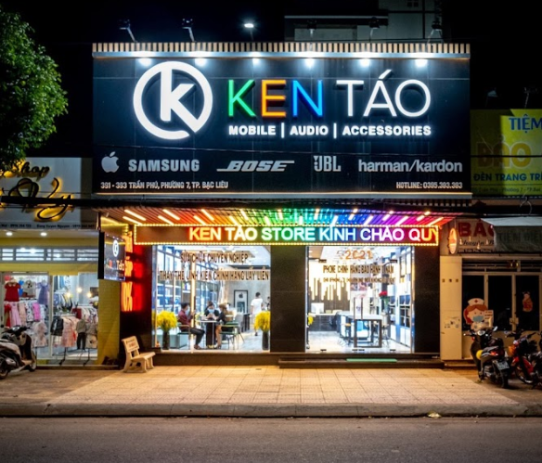

*Hình 1.1. Cửa hàng Ken Táo Store*

### **5.3. Cơ cấu tổ chức**

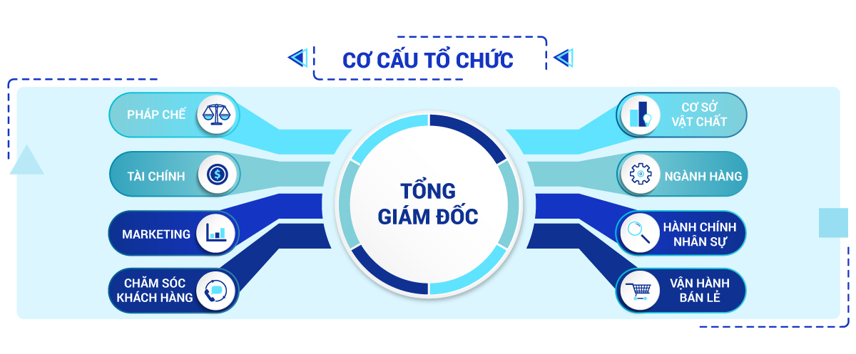

*Hình 1.2. Cơ cấu tổ chức*

### **5.4. Master Data**

* + 1. **Nhóm sản phẩm**

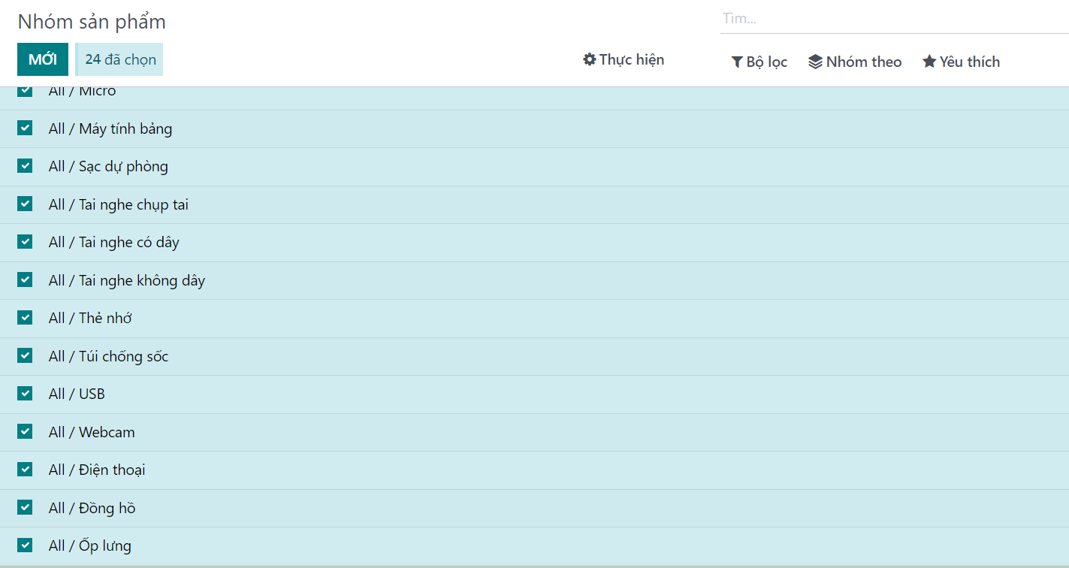

*Hình 1.3. Danh mục sản phẩm*

* + 1. **Sản phẩm**
* Có trên 1000 sản phẩm

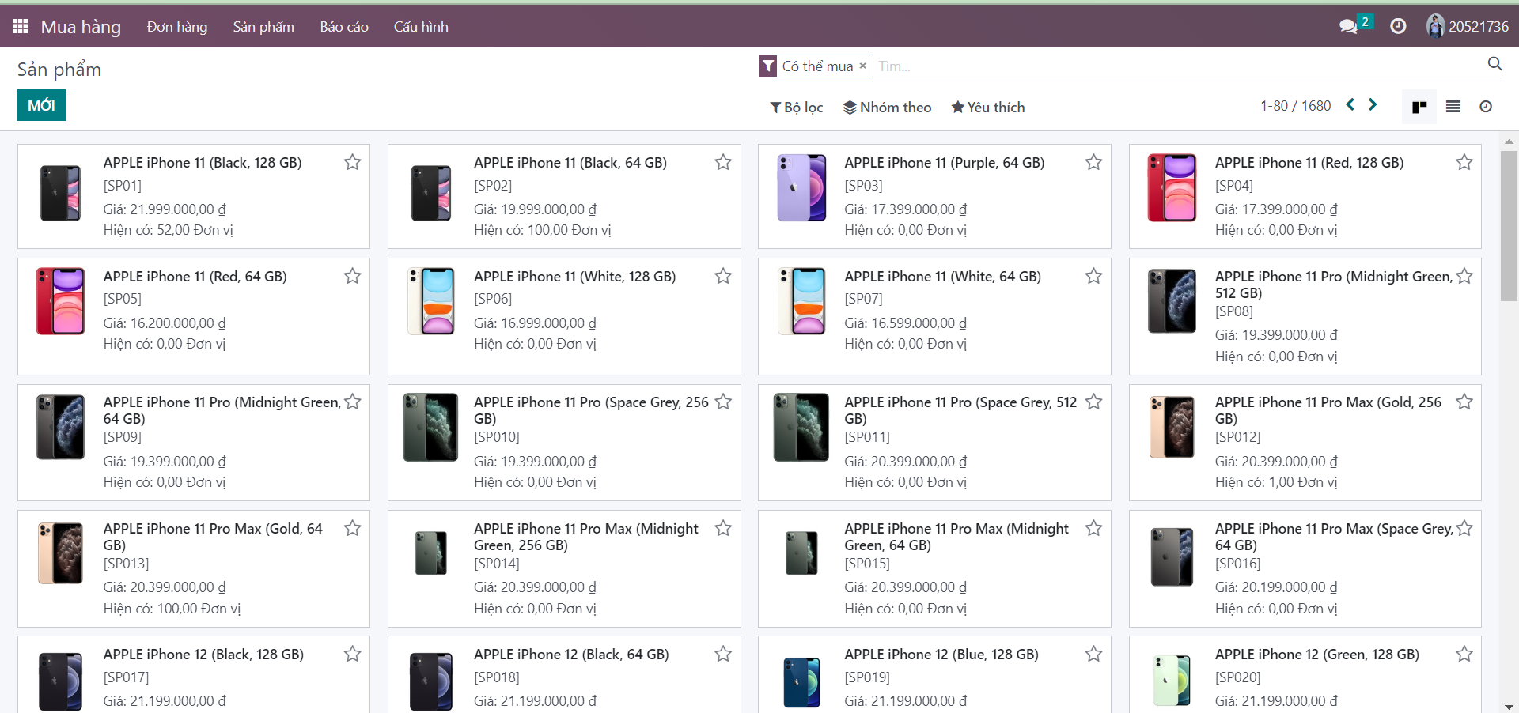

*Hình 1.4. Danh sách sản phẩm*

* + 1. **Khách hàng**
* Có gần 3000 khách hàng

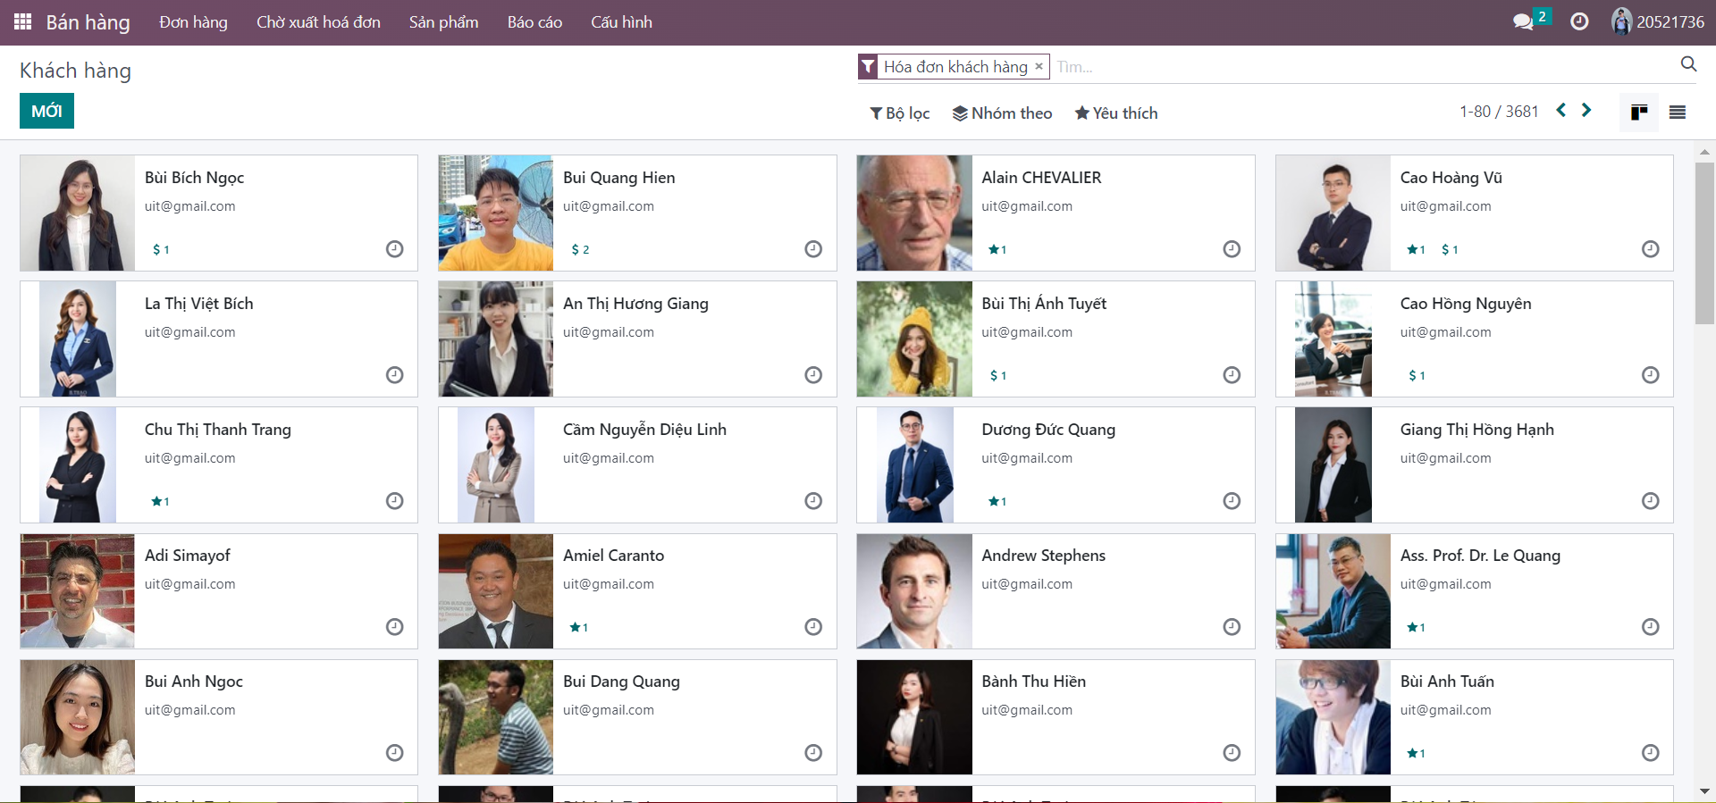

*Hình 1.5. Danh sách khách hàng*

* + 1. **Nhà cung cấp**
* Có gần 1000 nhà cung cấp

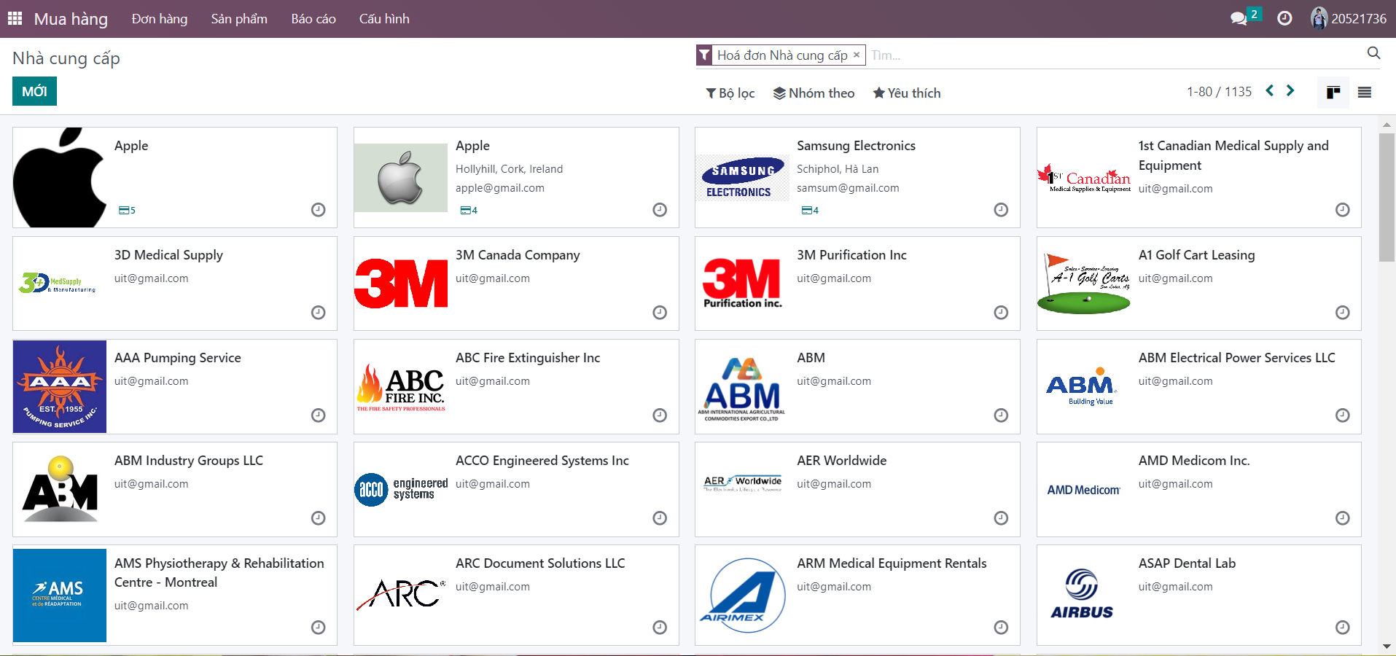

*Hình 1.6. Danh sách nhà cung cấp*

**5.4.5. Kho và địa điểm kho**

* Đã có 6 kho và 35 địa điểm kho

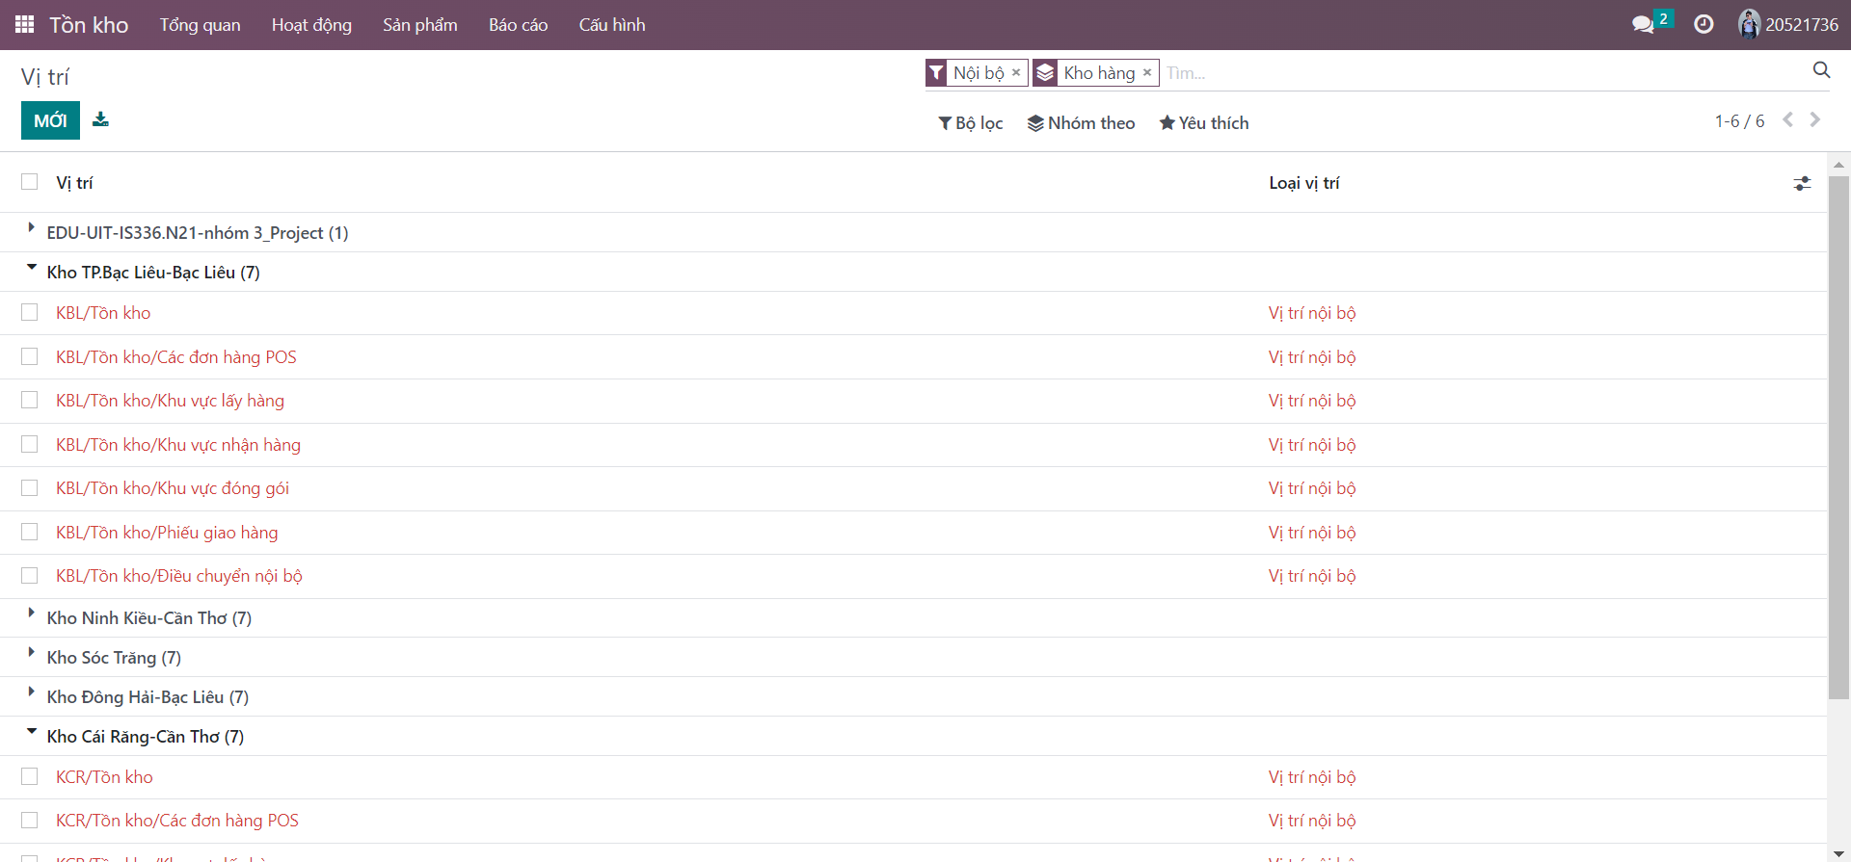

*Hình 1.7. Danh sách kho và địa điểm kho*

## **6. Phạm vi, mục tiêu dự án**

### **6.1. Phạm vi dự án**

| **STT** | **Dịch vụ** | **Thuộc phạm vi dự án** |
| --- | --- | --- |
| **1** | Quản lý nghiệp vụ bán hàng và phân phối thiết bị điện tử | Có |
| **2** | Quản lý nghiệp vụ mua thiết bị điện tử | Có |
| **3** | Quản lý kế toán và phân tích tài chính | Có |
| **4** | Quản lý kho vật tư, hàng hóa và các hoạt động logistics | Có |
| **5** | Theo dõi quy trình quản lý tiềm năng và đóng cơ hội (CRM) | Có |
| **6** | Quản lý sản xuất | Không |
| **7** | Quản lý và đánh giá nhân viên | Không |
| **8** | Kiểm soát thời gian làm việc của nhân viên | Không |
| **9** | Theo dõi thiết bị và quản lý các yêu cầu bảo trì | Không |

*Bảng 1.1. Phạm vi dự án*

### **6.2. Mục tiêu dự án**

* Xây dựng mô hình kinh doanh đồ công nghệ hoàn chỉnh và áp dụng vào thực tế.
* Nắm rõ vai trò toàn diện của hệ thống ERP trong quản trị doanh nghiệp, và biết cách triển khai một dự án ERP.
* Tối ưu hóa quy trình kinh doanh: Áp dụng ERP để đơn giản hóa và tự động hóa các quy trình kinh doanh, từ quản lý hàng hóa, đặt hàng, nhập kho, bán hàng, thanh toán, đến quản lý tài chính, kế toán, thuế và nhân sự.
* Tăng cường khả năng quản lý và kiểm soát: ERP giúp cải thiện quy trình kiểm soát và quản lý doanh nghiệp, giúp nhân viên từ cấp quản lý đến cấp nhân viên có thể truy cập và xử lý thông tin nhanh chóng và chính xác hơn.
* Tăng tính minh bạch và hiệu quả của doanh nghiệp: Các thông tin về doanh nghiệp và hoạt động kinh doanh được lưu trữ và quản lý trên hệ thống ERP, giúp cho quản lý có thể đánh giá được hiệu quả của các quy trình kinh doanh và ra quyết định phù hợp.
* Tăng tính linh hoạt và khả năng thích nghi với thị trường: Với tính năng dự báo và phân tích, ERP giúp doanh nghiệp có thể nắm bắt được xu hướng thị trường và thay đổi nhanh chóng để phù hợp với nhu cầu của khách hàng.
* Giảm chi phí và tăng năng suất: Bằng cách tự động hóa các quy trình kinh doanh và quản lý tốt hơn, doanh nghiệp có thể giảm chi phí và tăng năng suất, đồng thời tối ưu hóa nguồn lực và tăng cường độ chính xác của thông tin.
* Hiểu rõ các tương tác và phát sinh giữa các thành phần trong hệ thống, cũng như ý nghĩa nghiệp vụ của từng thành phần.
* Nâng cao khả năng tổ chức, quản lý, giám sát và thực hiện dự án, cũng như các kỹ năng mềm như làm việc nhóm, thuyết trình, giao tiếp, tìm kiếm thông tin và viết báo cáo.

## **7. Các bên liên quan và nhân sự chính**

| **STT** | **Họ Tên** | **Bộ phận** | **Vai trò & trách nhiệm** | **Liên lạc** |
| --- | --- | --- | --- | --- |
| 1 | Nguyễn Tấn Phát | Mua Hàng | - Chức vụ: Giám đốc công ty.  - Điều hành và quyết định các vấn đề công ty.  - Phân chia công việc.  - Quản lý bộ phận bán hàng. | Email: 20521736@gm.uit.edu.vn  SĐT: 0987437866 |
| 2 | Nguyễn Anh Nguyên | Kho Vận | - Chức vụ: Trưởng phòng Kho vận.  - Điều hành và quản lý các hoạt động kho vận | Email: 20521674@gm.uit.edu.vn  SĐT:0346825277 |
| 3 | Lâm Trà My | Bán Hàng | - Chức vụ: Trưởng phòng Sale & Marketing.  - Quản lý và điều hành các hoạt động mua hàng của công ty. | Email: 20521622@gm.uit.edu.vn  SĐT: 0835371863 |
| 4 | Lê Thị Đoan Trang | Tài chính-  kế toán | - Chức vụ: Trưởng phòng Tài chính – Kế toán.  - Triển khai và quản lý phân hệ tài chính và kế toán của công ty. | Email: 20522038@gm.uit.edu.vn  SĐT: 0926572512 |
| 5 | Hoàng Thị Thảo Trang | Chăm sóc  khách hàng | - Chức vụ: Trưởng phòng quan hệ khách hàng.  - Triển khai và quản lý hệ thống chăm sóc khách hàng của công ty. | Email: 20522037@gm.uit.edu.vn  SĐT: 0926781618 |

*Bảng 1.2. Các bên liên quan và nhân sự chính*

**CHƯƠNG 2. LÝ THUYẾT TỔNG QUAN**

## **1. Giới thiệu ERP**

### **1.1. Khái niệm ERP**

**ERP – Hệ thống hoạch định các nguồn lực của doanh nghiệp** (*Enterprise resources Planning*) là bộ giải pháp công nghệ thông tin có khả năng tích hợp toàn bộ các ứng dụng quản lý sản xuất kinh doanh vào một hệ thống duy nhất nhằm tự động hoá các quy trình quản lý.

Để hiểu rõ hơn ta hãy phân tích ý nghĩa của các từ kết hợp thành ERP như sau:

* **R (Resource – Tài nguyên):** Resource có nghĩa là nguồn lực như tài chính, nhân sự, công nghệ, phần cứng, dữ liệu, thông tin, ... Vì vậy khi ứng dụng ERP thì phải làm sao biến các nguồn lực này thành các tài nguyên có giá trị cao cho doanh nghiệp.
* **P (Planning – Hoạch định):** Chúng ta phải tính toán, hoạch định báo cáo các khả năng phát sinh trong quá trình điều hành, sản xuất kinh doanh, trong việc sử dụng các nguồn lực của doanh nghiệp. Chẳng hạn như khi ứng dụng ERP thì sẽ tính chính xác kế hoạch cung ứng nguyên vật liệu cho nhà máy sản xuất để cung cấp đầy đủ cho các đơn hàng của nhà cung cấp. Phải hoạch định ra kế hoạch sản xuất sao cho hợp lý, không thiếu cũng như không thừa để đem lại lợi nhuận cao nhất cho doanh nghiệp. Hoạch định ra chiến lượt kinh doanh, chính sách giá, chiết khấu, ...
* **E (Enterprise – Doanh nghiệp):** Doanh nghiệp là mục đích cuối cùng của ERP, làm sao kết hợp tất cả các phòng ban, tất cả các chức năng nghiệp vụ của doanh nghiệp vào chung một hệ thống máy tính duy nghất mà có thề đáp ứng tất cả các nhu cầu quản lý khác nhau của các phòng ban.

- Với ERP, mọi hoạt động của công ty bạn, từ quản trị nguồn nhân lực, quản lý dây chuyền sản xuất và cung ứng vật tư, quản lý tài chính nội bộ, đến việc bán hàng, tiếp thị sản phẩm, trao đổi với đối tác, khách hàng… đều được thực hiện trên một hệ thống duy nhất.

- Hệ thống quản lý ERP đã trở thành tiền đề cho các doanh nghiệp muốn sử dụng tài nguyên bên trong doanh nghiệp một cách khôn ngoan. Triển khai ERP có thể giúp các nhà lãnh đạo phân bổ lại nguồn vốn nhân lực và tài chính hoặc xây dựng các quy trình kinh doanh cốt lõi hiệu quả hơn để tiết kiệm tiền và nâng cao hiệu suất hoạt động.

### **1.2. Đặc điểm nổi bật của hệ thống ERP**

**Nền tảng quản trị hợp nhất**

Đặc điểm nổi bật của hệ thống ERP trong doanh nghiệp chính là hệ thống quản trị hợp nhất, có thể mở rộng và phát triển các chức năng khác nhau trong tương lai mà không làm ảnh hưởng đến cấu trúc chương trình có sẵn.

ERP là một hệ thống quản trị hợp nhất, từ việc sản xuất kinh doanh đến việc tối ưu hiệu quả công việc. Điều này giúp liên kết mọi thành viên trong doanh nghiệp với các phòng ban chức năng tạo thành quá trình hoạt động sản xuất kinh doanh có trật tự.

**Hệ thống quản lý tự động**

Hệ thống ERP là một phần mềm hỗ trợ đắc lực cho các nhà kinh doanh. Mọi thông tin, dữ liệu được lưu truyền một cách tự động giữa các bộ phận trong công ty. Tuy nhiên, đây không phải là một dây chuyền sản xuất tự động có thể thay thế sức người.

**Hệ thống quản lý có quy tắc rõ ràng**

ERP là một hệ thống quản lý hoạt động kinh doanh của các doanh nghiệp theo quy tắc và kế hoạch rõ ràng. Chính vì thế mỗi nhân viên sẽ có nhiệm vụ cụ thể làm việc theo quy định nhất quán, chặt chẽ. Kế hoạch sản xuất kinh doanh phải được nhà quản lý lập ra theo định kỳ.

**Hệ thống quản lý liên kết giữa các phòng ban**

Hệ thống ERP giúp liên kết giữa các phòng ban trong công ty. Với phần mềm này tất cả nhân viên phải cùng làm việc, trao đổi, cộng tác qua lại chứ không được hoạt động một cách riêng lẻ.

### **1.3. Các phân hệ của phần mềm ERP**

Tùy vào đặc thù của công ty mà yêu cầu về tính năng của hệ thống ERP sẽ khác nhau. Thông thường trên thị trường, hệ thống ERP thường bao gồm các thành phần với các tính năng sau:

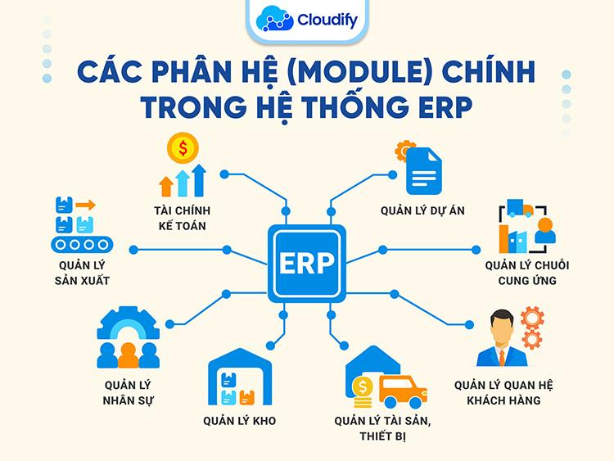

*Hình 2.1 Các phân hệ khác nhau được tích hợp trong hệ thống ERP*

**Tài chính – Kế toán**

Phân hệ này được xem là trái tim của một hệ thống ERP, cho phép nhà quản trị nắm được tình trạng tài chính hiện tại và dự đoán tài chính trong tương lai. Ngoài ra, các công việc liên quan đến xuất hoá đơn, quản lý tiền mặt, lập kế hoạch và phân tích tài chính sẽ được tự động hóa.

**Quản lý sản xuất**

Như bên trên chúng tôi đã đề cập, quản lý sản xuất là phiên bản được xem là tiền thân của ERP. Phân hệ này sẽ giúp nhà quản trị theo dõi được toàn bộ các hoạt động sản xuất, nắm bắt được thông tin số lượng sản phẩm đang hoàn thiện và đã hoàn thành. Từ đó, hệ thống sẽ tính toán thời gian trung bình, chi phí sản xuất, so sánh cung cầu để giúp nhà quản trị lập kế hoạch sản xuất.

**Quản lý nhân sự**

Phân hệ này bao gồm tất cả các tính năng của phần mềm HRM và các tính năng bổ sung khác. Phân hệ nhân sự giúp nhà quản lý tự động hóa các nghiệp vụ nhân sự từ hoạch định nguồn nhân lực, quản lý hồ sơ nhân sự, đào tạo,… giúp nắm bắt được tình hình biến động nhân sự ở từng bộ phận nhằm kịp thời có giải pháp ổn định nhân sự.

**Quản lý hàng tồn kho**

Phân hệ quản lý hàng tồn kho giúp nhà quản trị kiểm soát số lượng tồn kho, đơn vị lưu kho riêng lẻ với một bức tranh tổng thể. Nhà quản trị dễ dàng quản lý triệt để chi phí hàng tồn kho, nắm được số lượng hàng đang tồn kho và hàng sắp đến.

**Quản lý quan hệ khách hàng**

Phân hệ này sẽ lưu trữ toàn bộ thông tin về khách hàng, lịch sử giao tiếp giữa khách hàng với công ty, từ đó đưa ra giải pháp phù hợp để cải thiện tình hình kinh doanh và cải thiện chất lượng dịch vụ chăm sóc khách hàng.

**Quản lý dự án**

Mô-đun cho phép doanh nghiệp theo dõi dự án và quản lý nguồn lực tham gia. Nhà quản trị dễ dàng theo dõi các nguồn lực và chi phí, đồng thời lập kế hoạch năng lực và lợi nhuận đến từng chi tiết.

### **1.4. Lợi ích ERP mang đến cho doanh nghiệp**

**Nâng cao bảo mật dữ liệu**

Thông tin dữ liệu sẽ được hợp nhất vào một cơ sở dữ liệu duy nhất, tăng cường sự bảo mật so với việc sử dụng các phần mềm riêng lẻ trên các hệ thống khác nhau.

**Tăng hiệu quả làm việc**

ERP sẽ tự động háo từ hóa đơn cho đến việc tự động hóa tiếp thị, báo cáo,… giúp cho thời gian làm việc của nhân viên được tối ưu hơn.

**Giảm chi phí vận hành**

Từ việc tăng hiệu quả làm việc của nhân viên, doanh nghiệp có thể cắt giảm chi phí và tăng lợi nhuận từ khâu sản xuất. ERP cung cấp cho toàn bộ dữ liệu với độ chính xác cao giúp ngăn chặn sự gián đoạn và chậm trễ khi hoạt động, giảm thiểu những chi phí không cần thiết.

**Cải thiện dịch vụ bán hàng và chăm sóc khách hàng**

ERP giúp dễ dàng tìm ra các thông tin liên quan về khách hàng, hỗ trỡ các đội nhóm làm việc nhanh gọn hơn, giải quyết các mối quan tâm của khách hàng.

**Kiểm soát tài chính kế toán chính xác hơn**

ERP tích hợp đầy đủ thông tin, việc phân tích dữ liệu được thực hiện tự động, hiệu suất tăng lên, sự chậm trễ và sai sót giảm đi.

**Tối ưu hoạt động kiểm soát tồn kho**

ERP ghi nhận thông tin liên quan hàng nhập ngay lập tức, khả năng thu thập số liệu từ các loại máy móc, thiết bị sản xuất một cách nhanh chóng, tham gia vào quá trình kiểm tra, giám sát hoạt động sau đố ghi nhận lại.

### **1.5. Hạn chế của phần mềm ERP**

**Chi phí triển khai cao**

Ngoài chi phí tư vấn, triển khai phần mềm, doanh nghiệp còn phải trả khoản tiền bản quyền tương đối lớn cho nhà sản xuất ERP ngoại. ERP tổng hợp tất cả ứng dụng thành một gói với chi phí rất lớn nhưng thường các doanh nghiệp không cần thiết sử dụng tất cả nên việc mua cả gói là việc lãng phí.

**Thời gian triển khai ERP mất nhiều thời gian và công sức**

ERP là một hệ thống lớn bao gồm nhiều module chức năng và thay thế hoàn toàn các phần mềm rời rạc, riêng lẻ và các module có tính liên kết, kế thừa thông tin giữa các bộ phận nên việc triển khai ERP rất tốn thời gian.

**Khó nâng cấp khi doanh nghiệp cần thay đổi**

Doanh nghiệp phải tạm ngưng mọi hoạt động và lập trình lại hệ thống ERP nếu muốn nâng cấp hay cải tiến công nghệ mới.

**Khả năng ứng dụng thực tế**

Hệ thống có thể khó sử dụng hoặt nhân viên mất nhiều thời gian để làm quen, điều này khiến cho hệ thống ERP không phát huy hết mức ảnh hưởng đến hiệu suất.

## **2. Giới thiệu nền tảng triển khai - Odoo**

### **2.1. Giới thiệu chung về Odoo**

**Odoo** được viết và phát triển bởi **Fabien Pinckaers** cùng các **cộng sự của mình**, được biết đến nhiều hơn với tên gọi **OpenERP** và trước đó là **TinyERP,** từ năm 2014 đánh dấu một bước đi quan trọng khi OpenERP đổi tên thành Odoo, họ đã bước ra ngoài ranh giới của ERP truyền thống.

Odoo là một **hệ thống quản lý doanh nghiệp (Enterprise Resource Planning - ERP) mã nguồn mở** được phát triển bởi Odoo S.A. Odoo cung cấp một loạt các ứng dụng quản lý khác nhau cho các hoạt động kinh doanh, bao gồm quản lý tài chính, bán hàng, mua hàng, sản xuất, kho hàng, dịch vụ khách hàng, quản lý dự án và nhiều hơn nữa.

**Odoo** có thể được tùy chỉnh để phù hợp với các nhu cầu cụ thể của doanh nghiệp và được tích hợp với các ứng dụng và công nghệ khác nhau. Nó được xây dựng trên nền tảng **Python** và sử dụng **PostgreSQL** làm cơ sở dữ liệu. Nó cũng được tích hợp với nhiều công nghệ khác như JavaScript, XML, HTML, CSS để phát triển các ứng dụng web.

**Odoo** có thể được sử dụng để **quản lý nhiều khía cạnh** của một doanh nghiệp, bao gồm quản lý tài chính, quản lý bán hàng, quản lý mua hàng, quản lý sản xuất, quản lý kho, quản lý dự án, quản lý dịch vụ khách hàng và quản lý nhân sự. Các tính năng chính của Odoo bao gồm:

* **Quản lý bán hàng:** Odoo cung cấp các ứng dụng để quản lý đơn đặt hàng, định giá sản phẩm, quản lý khách hàng, quản lý quà tặng và khuyến mãi.
* **Quản lý mua hàng:** Odoo cung cấp các ứng dụng để quản lý đơn đặt hàng, nhà cung cấp, sản phẩm, giá cả và quản lý kho.
* **Quản lý sản xuất:** Odoo cung cấp các ứng dụng để quản lý lịch sản xuất, kế hoạch sản xuất, quản lý lô hàng và giám sát năng suất.
* **Quản lý kho:** Odoo cung cấp các ứng dụng để quản lý đầu vào, đầu ra, kiểm soát kho, quản lý hàng tồn kho và quản lý vận chuyển.
* **Quản lý dự án:** Odoo cung cấp các ứng dụng để quản lý dự án, giao nhiệm vụ, giám sát tiến độ và quản lý tài nguyên.
* **Quản lý dịch vụ khách hàng:** Odoo cung cấp các ứng dụng để quản lý dịch vụ khách hàng, yêu cầu hỗ trợ, đăng ký yêu cầu bảo trì và quản lý hỗ trợ kỹ thuật.
* **Quản lý nhân sự:** Odoo cung cấp các ứng dụng để quản lý thông tin nhân viên, hợp đồng lao động, quản lý thời gian làm việc và quản lý lương.

Odoo cũng có một cộng đồng phát triển mạnh mẽ, cho phép người dùng **trao đổi thông tin, chia sẻ mẫu mã, tùy chỉnh và mở rộng ứng dụng.** Odoo cũng có thể được **tích hợp** với các ứng dụng và dịch vụ khác như WordPress, Magento, Shopify, Salesforce, Amazon Web Services và Google Drive.

Odoo được cung cấp dưới dạng dịch vụ đám mây hoặc có thể được cài đặt trên máy chủ của doanh nghiệp. Odoo S.A. cung cấp các gói dịch vụ và hỗ trợ khác nhau để giúp người dùng triển khai và sử dụng Odoo hiệu quả.

***Tóm lại*,** **Odoo** là một **hệ thống quản lý doanh nghiệp (ERP) mã nguồn mở** cung cấp các ứng dụng quản lý khác nhau cho các hoạt động kinh doanh. Nó được tích hợp với các công nghệ khác nhau và có thể được tùy chỉnh để phù hợp với các nhu cầu cụ thể của doanh nghiệp. Odoo cũng có một cộng đồng phát triển mạnh mẽ và có thể được tích hợp với nhiều ứng dụng và dịch vụ khác nhau

### **2.2. Các lợi ích của Odoo**

**Tăng năng suất**

Odoo giúp tối ưu hóa quy trình kinh doanh, giảm thiểu thời gian và tăng năng suất làm việc.

**Quản lý tốt hơn**

Odoo cung cấp các công cụ để quản lý các hoạt động kinh doanh của doanh nghiệp một cách hiệu quả và có thể tùy chỉnh theo nhu cầu cụ thể.

**Tiết kiệm chi phí**

Odoo là một hệ thống ERP mã nguồn mở, vì vậy không có chi phí phần mềm và giá cả phù hợp hơn so với các hệ thống tương tự của các nhà cung cấp phần mềm khác.

**Tính linh hoạt**

Người dùng có thể bắt đầu với những module mặc định để quản lý doanh nghiệp, theo thời gian có thể cài đặt thêm các module theo nhu cầu phát sinh hay kế hoạch phát triển của doanh nghiệp.

Ngoài ra, Odoo còn cho phép tuỳ chỉnh module hoặc tạo thêm module riêng để phục vụ từng loại hình doanh nghiệp khác nhau.

**Dễ dàng tích hợp**

Odoo cung cấp API miễn phí vì vậy chúng ta hoàn toàn có thể tích hợp với bất kỳ một phần mềm nào mà không bị giới hạn. Doanh nghiệp hoàn toàn có thể tích hợp Odoo để phục vụ các quy trình riêng, làm cấu nối để kết nối và thống kê hoạt động của từng phần mềm riêng biệt của các phòng ban lại với nhau.

**Tăng tính minh bạch**

Odoo cung cấp cho người dùng một cái nhìn toàn diện về các hoạt động kinh doanh của họ, giúp tăng tính minh bạch và đảm bảo việc quản lý hiệu quả.

**Cải thiện đối tượng khách hàng**

Odoo cung cấp các công cụ để quản lý khách hàng và tương tác với họ, giúp cải thiện mối quan hệ với khách hàng và tăng doanh số.

**Tăng tính cạnh tranh**

Odoo giúp các doanh nghiệp tăng tính cạnh tranh bằng cách cải thiện hiệu quả hoạt động kinh doanh và tối ưu hóa quy trình.

**UI/ UX**

Odoo được thiết kế đơn giản, giúp người dùng dễ dàng nắm bắt thao tác với hệ thống. Giao diện người dùng thân thiện, trực quan.

***Tóm lại*,** Odoo mang đến cho doanh nghiệp nhiều lợi ích về hiệu quả và tính linh hoạt trong quản lý hoạt động kinh doanh.

### **2.3. Một vài nhược điểm của Odoo**

**Quá trình cài đặt và thiết lập khá phức tạp**

- Odoo đòi hỏi một quá trình cài đặt và thiết lập khá phức tạp. Điều này sẽ tạo nên áp lực lớn đối với nhiều doanh nghiệp, vô tình sẽ gây lãng phí thời gian, sức lực, tiền của.

- Doanh nghiệp cũng gặp nhiều vấn đề hơn do lãng phí thời gian và nguồn lực khi giai đoạn lắp đặt bị lỗi.

**Thiếu sự hỗ trợ từ Odoo**

- Điều này có thể dễ hiểu bởi số lượng hơn 4 triệu doanh nghiệp sử dụng trên toàn thế giới, việc nhận được sự hỗ trợ từ Odoo thật sự khó khăn và hiếm có. Và nếu bạn có nhận được sự hỗ trợ từ Odoo đi chăng nữa thì chắc cũng sẽ không được hài lòng bởi nhân viên hỗ trợ của họ một ngày phải hỗ trợ hàng trăm người. Điều này dẫn tới các vấn đề cửa bạn có thể không được xử lí trọn vẹn hoặc chi tiết.

- Hơn nữa, nếu bạn muốn xây dựng một đội ngũ chỉ chuyên hỗ trợ Odoo, thì việc này lại rất đắt đỏ bởi chi phí cho các khoá học của Odoo là rất đắt.

**Khó khăn trong việc duy trì hệ thống**

- Đây cũng là một khó khăn nhiều doanh nghiệp mặc phải khi sử dụng Odoo. Điển hình là trong quá trình sử dụng bạn sẽ gặp nhiều vấn đề như chức năng không đáp ứng được toàn bộ nhu cầu của bạn hay doanh nghiệp bạn cần liên kết một số phần mềm bên thứ ba và bạn không biết phải xoay xở như nào để tích hợp hay thêm các tính năng này.

- Nếu doanh nghiệp không có kiến thức về IT và đội ngũ CNTT nội bộ cần thiết, điều này sẽ là một trở ngại lớn khi doanh nghiệp sử dụng giải pháp của Odoo.

**Khó khăn trong việc mở rộng và phát triển phần mềm**

- Để có thể dễ dàng tùy chỉnh theo mọi mô hình hoạt động thì phần mềm Odoo ERP đã được đóng gói sẵn. Việc này gây khó khăn không nhỏ cho công cuộc mở rộng và nâng cấp hệ thống quản trị theo dòng thời gian phát triển của các doanh nghiệp.

**Khả năng tương thích ngược chưa quá cao**

- Khả năng tương thích ngược (còn gọi là Backward Compatible) là một nhược điểm khác của Odoo bởi hệ thống chưa có chức năng này. Mỗi khi một phiên bản mới được phát hành hoặc cập nhật, doanh nghiệp sẽ phải tự cập nhật toàn bộ mã và dữ liệu hoặc nhờ đến sự hỗ trợ của các lập trình viên Odoo. Điều này có thể mang đến một số bất tiện về lịch trình công việc cho doanh nghiệp.

**Khả năng bảo mật thấp**

- Chính việc sử dụng mã nguồn mở là nhược điểm khiến những phần mềm quản trị giá rẻ như phần mềm Odoo vốn không thể nào đáp ứng được nhu cầu bảo mật thông tin tuyệt đối.

### **2.4. Những phân hệ phổ biến của Odoo**

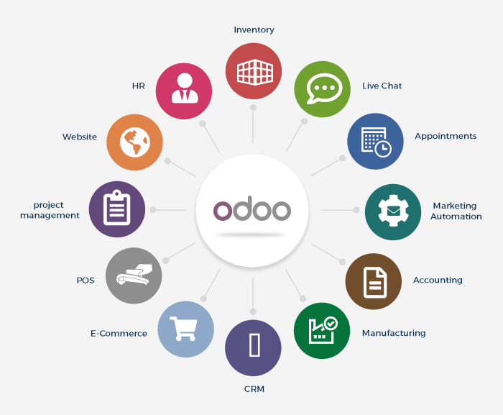

*Hình 2.2. Các phân hệ của Odoo*

* Quản lý Quan hệ đối tác & Khách hàng (CRM)
* Quản lý Dự án (Project Management)
* Quản lý bán hàng và doanh số (Sales Management)
* Quản lý & Hoạch định nguồn lực sản xuất (MRP)
* Quản lý mua hàng (Purchase Management)
* Quy trình tuyển dụng (Recruitment Process)
* Xây dựng website doanh nghiệp (Website Builder)
* Kế toán & Tài chính (Finance & Accounting Management)
* Quản lý nhân lực (Human Resource Management)
* Kho (Warehouse)
* Marketing

## **3. Mô tả bài toán ứng dụng ERP vào đề tài hay Case Study**

Với sự phát triển mạnh mẽ của công nghệ 4.0, các sản phẩm công nghệ thâm nhập ngày càng sâu vào cuộc sống nhân loại cả bề rộng lẫn chiều sâu. Từ công việc sản xuất cho đến nhu cầu vui chơi giải trí, sản phẩm công nghệ luôn chiếm một vị trí quan trọng. Một trong những sản phẩm công nghệ điển hình, mang đến cho con người những lợi ích lớn nhất đó là các thiết bị điện tử. Hiện nay, nhờ tiềm năng của ứng dụng công nghệ, chúng ta bắt đầu làm quen với việc phát triển ứng dụng di động nhiều hơn.

Bên cạnh đó, với sự gia tăng nhu cầu từ thị trường, các doanh nghiệp kinh doanh các thiết bị điện tử đang phải đối mặt với những thách thức và áp lực lớn từ sự cạnh tranh gay gắt, sự thay đổi nhanh chóng của công nghệ và nhu cầu của khách hàng ngày càng đa dạng và phức tạp như khó khăn trong quản lý kiểm soát tồn kho và sản xuất, khó khăn từ cạnh tranh khốc liệt từ các doanh nghiệp trong cùng ngành, khó khăn trong việc quản lý và giám sát quy trình sản xuất để mang đến sản phẩm chất lượng, ....

Nhận thấy được tiềm năng và sự cần thiết của hệ thống ERP trong việc quản lý hoạt động kinh doanh. Chúng em quyết định lựa chọn **ứng dụng ERP vào mô hình kinh doanh thiết bị điện tử**

nhằm mang lại hiệu quả cao nhất, bền vững nhất cho doanh nghiệp hiện nay, cũng như giúp các chủ doanh nghiệp không phải đầu tư quá nhiều sức lực, thời gian và tinh thần vào việc quản lý hệ thống bằng cách tích hợp các chức năng như quản lý kho hàng, quản lý đặt hàng, quản lý tài chính, quản lý nhân sự, quản lý sản xuất, ...

Việc triền khai hệ thống ERP vào doanh nghiệp kinh doanh các thiết bị điện tử thì phải đáp ứng những yêu cầu sau:

* + - **Hỗ trợ quản lý vật tư và nguyên liệu:** quản lý toàn bộ quy trình nhập kho, xuất kho và quản lý tồn kho một cách chặt chẽ và hiệu quả.
    - **Quản lý sản phẩm và chất lượng:** từ quy trình sản xuất đến quản lý sản phẩm và bảo hành.
    - **Hỗ trợ quản lý tài chính:** từ quản lý định mức giá thành sản phẩm đến quản lý chi phí sản xuất và doanh thu.
    - **Hỗ trợ quản lý nhân sự:** từ quản lý thông tin nhân viên, chấm công đến tính lương và các chế độ phúc lợi.
    - **Hỗ trợ báo cáo và phân tích dữ liệu**: nhằm đánh giá hoạt động kinh doanh và đưa ra các quyết định kinh doanh đúng đắn.

**CHƯƠNG 3. QUY TRÌNH NGHIỆP VỤ HỆ THỐNG**

## **1. Tổng quan hệ thống**

* Hệ thống kinh doanh các thiết bị điện tử - **Ken Táo Store** có một quy trình hoạt động chặt chẽ để đảm bảo việc kinh doanh diễn ra một cách hiệu quả và thông suốt.Các quy trình này bao gồm: quy trình bán hàng, quy trình xuất kho, quy trình bảo hành, quy trình chăm sóc khách hàng, quy trình xử lý công nợ khách hàng, quy trình mua hàng, quy trình nhập kho, quy trình kiểm kho, quy trình điều chuyển hàng và quy trình xử lý công nợ nhà cung cấp.

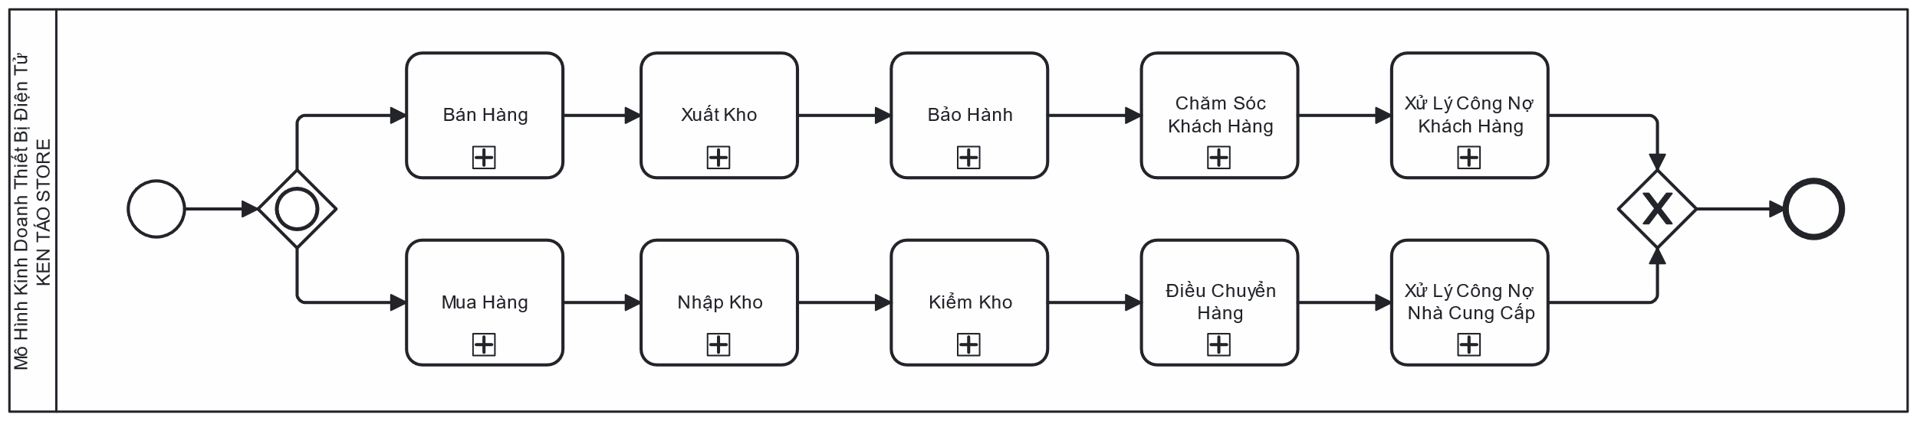

*Hình 3.1. BPMN quy trình tổng quát*

## **2. Quy trình bán hàng**

Quản lý báo giá, thông tin khách hàng, đơn hàng, nhóm bán hàng hiệu quả. Thông qua Phân hệ bán hàng, nhân viên bán hàng có thể tạo và quản lý hóa đơn thanh toán của từng khách hàng. Phân hệ bán hàng liên kết trực tiếp với Phân hệ Chăm sóc khách hàng, giúp các dữ liệu được liên thông với nhau, chia sẻ thông tin kịp thời giúp quá trình chăm sóc khách hàng được thực hiện tốt hơn.

### **2.1. BPMN**

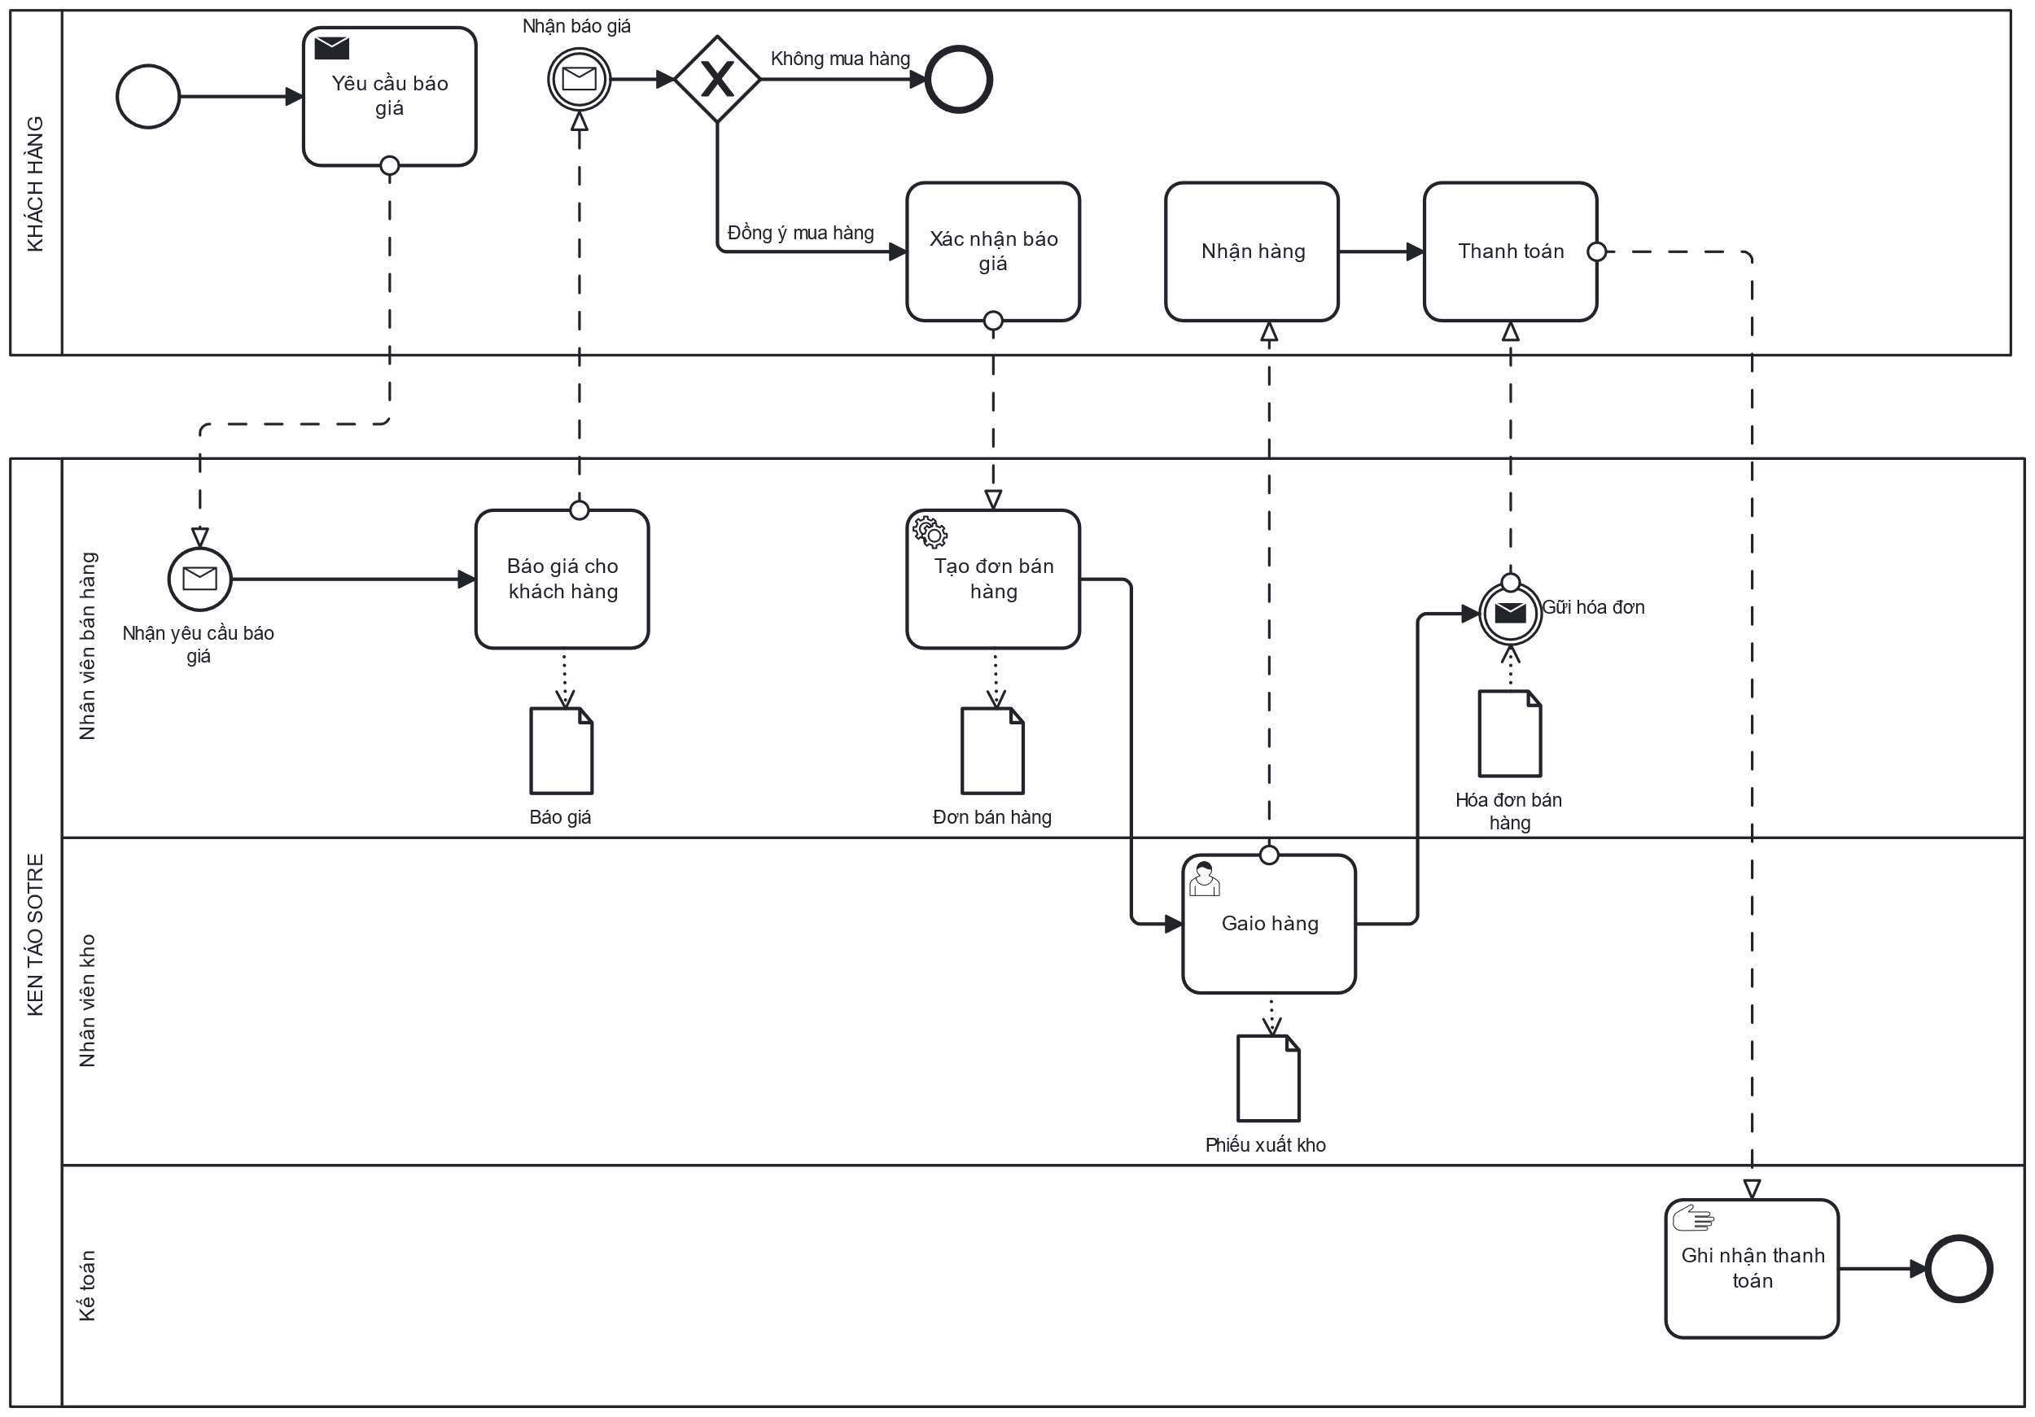

*Hình 3.2. BPMN cùa quy trình bán hàng*

### **2.2. Đặc tả**

#### **2.2.1. Mô tả các bước của quy trình**

| STT | Đối tượng thực hiện | Hành động | Mô tả |
| --- | --- | --- | --- |
| 1 | Nhân viên bán hàng | Nhận yêu cầu báo giá | Quy trình có thể được kích hoạt từ hệ thống CRM (được tạo từ hệ thống CRM đồng bộ qua) |
| 2 | Nhân viên bán hàng | Báo giá cho khách hàng | Nhân viên bán hàng lập báo giá dựa trên các sản phẩm mà khách hàng yêu cầu, phí giao hàng, các chương trình khuyến mãi, các thông tin liên quan và gửi báo giá đó cho khách hàng (qua email). |
| 3 | Nhân viên bán hàng | Tạo đơn bán hàng | Nhân viên bán hàng tạo đơn mua hàng sau khi khách hàng đã xác nhận báo giá. |
| 4 | Nhân viên bán hàng | Gửi hóa đơn | Nhân viên bán hàng tạo và gửi hóa đơn cho khách hàng. |
| 5 | Nhân viên kho | Giao hàng | Tùy vào phương thức giao hàng khách hàng đã đặt hàng, nhân viên giao hàng sẽ vận chuyển hàng từ kho  đến địa chỉ giao hàng. |
| 6 | Kế toán | Ghi nhận thanh toán | Khi nhận được thanh toán, nhân viên kế toán ghi nhận thông tin thanh toán vào hệ thống. |
| 7 | Khách hàng | Yêu cầu báo giá | Doanh nghiệp, công ty, tổ chức lập danh sách các sản phẩm cần mua và gửi yêu cầu báo giá đó cho nhân viên bán hàng. |
| 8 | Khách hàng | Xác nhận báo giá | Sau khi đồng ý mua hàng, khách hàng xác nhận báo giá và đề nghị mua hàng. |
| 9 | Khách hàng | Nhận hàng |  |
| 10 | Khách hàng | Thanh toán | Khách hàng thanh toán hóa đơn bán hàng bằng cách chuyển tiền qua tài khoản ngân hàng của công ty Thế giới máy tính |

*Bảng 3.1. Bảng đặc tả các bước của quy trình bán hàng*

#### **2.2.2. Mô tả thư viện dữ liệu**

##### **a. Module báo giá**

| STT | Tên thuộc tính | Đặc tả ý nghĩa | Ghi chú |
| --- | --- | --- | --- |
| 1 | Mã Báo giá | Trường dữ liệu định danh khóa chính cho đối tượng báo giá, giúp phân loại các báo giá với nhau | Trường bắt buộc nhập |
| 2 | Tên Báo giá | Trường dữ liệu ghi nhận tên báo giá | Trường không bắt buộc nhập |
| 3 | Khách hàng | Đối tác cần báo giá, có thể lấy thông tin sẵn trong danh sách liên hệ bằng cách tìm theo tên hoặc tạo mới | Trường bắt buộc nhập |
| 4 | Hết hạn | Ngày báo giá hết hạn | Trường không bắt buộc nhập |
| 5 | Điều khoản thanh toán | Các thông tin về lần thanh toán, % thanh toán, được tạo trong phân hệ kế toán | Trường không bắt buộc nhập |
| 6 | Sản phẩm | Chọn sản phẩm mà khách hàng muốn mua từ công ty của bạn. | Chỉnh sửa miêu tả cho phù hợp với chi tiết sản phẩm bán ra với những sản phẩm bạn đã từng kinh doanh. (Trường không bắt buộc nhập) |
| 7 | Mô tả | Thông tin miêu tả sản phẩm, mặc định lấy tên và trường miêu tả trên form sản phẩm bạn đã tạo | Bạn có thể bổ sung các thông tin khác nếu muốn. Trường không bắt buộc nhập |
| 8 | Số lượng | Số lượng sản phẩm cần báo giá | Trường không bắt buộc nhập |
| 9 | Đơn giá | Lấy thông tin trên form sản phẩm | Có thể sửa lại nếu muốn, Trường không bắt buộc nhập |

*Bảng 3.2. Bảng đặc tả thư viện dữ liệu báo giá*

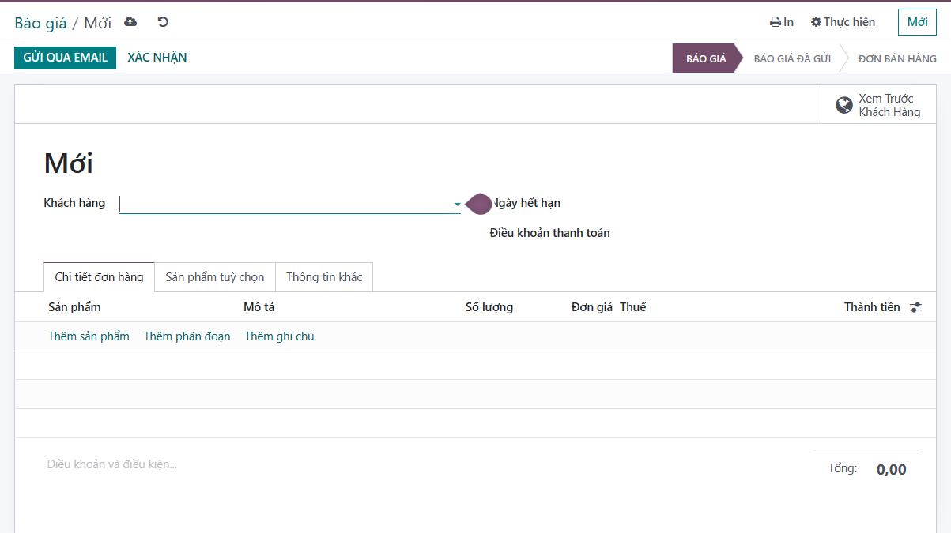

*Hình 3.3. Dữ liệu báo giá*

##### **b. Đơn hàng**

| STT | Tên thuộc tính | Đặc tả ý nghĩa | Ghi chú |
| --- | --- | --- | --- |
| 1 | Mã đơn hàng | Trường dữ liệu định danh khóa chính cho đối tượng đơn hàng, giúp phân loại các đơn hàng với nhau | Trường bắt buộc nhập |
| 2 | Tên đơn hàng | Trường dữ liệu ghi nhận tên báo giá |  |
| 3 | Khách hàng | Đối tác cần báo giá, có thể lấy thông tin sẵn trong danh sách liên hệ bằng cách tìm theo tên hoặc tạo mới | Trường bắt buộc nhập |
| 4 | Hết hạn | Ngày báo giá hết hạn | Trường không bắt buộc nhập |
| 5 | Điều khoản thanh toán | Các thông tin về lần thanh toán, % thanh toán, được tạo trong phân hệ kế toán | Trường không bắt buộc nhập |
| 6 | Sản phẩm | Chọn sản phẩm mà khách hàng muốn mua từ công ty của bạn. | Chỉnh sửa miêu tả cho phù hợp với chi tiết sản phẩm bán ra với những sản phẩm bạn đã từng kinh doanh. (Trường không bắt buộc nhập) |
| 7 | Mô tả | Thông tin miêu tả sản phẩm, mặc định lấy tên và trường miêu tả trên form sản phẩm bạn đã tạo | Bạn có thể bổ sung các thông tin khác nếu muốn. Trường không bắt buộc nhập |
| 8 | Số lượng | Số lượng sản phẩm cần báo giá | Trường không bắt buộc nhập |
| 9 | Đơn giá | Lấy thông tin trên form sản phẩm | Có thể sửa lại nếu muốn, Trường không bắt buộc nhập |

*Bảng 3.3. Bảng đặc tả thư viện dữ liệu đơn hàng*

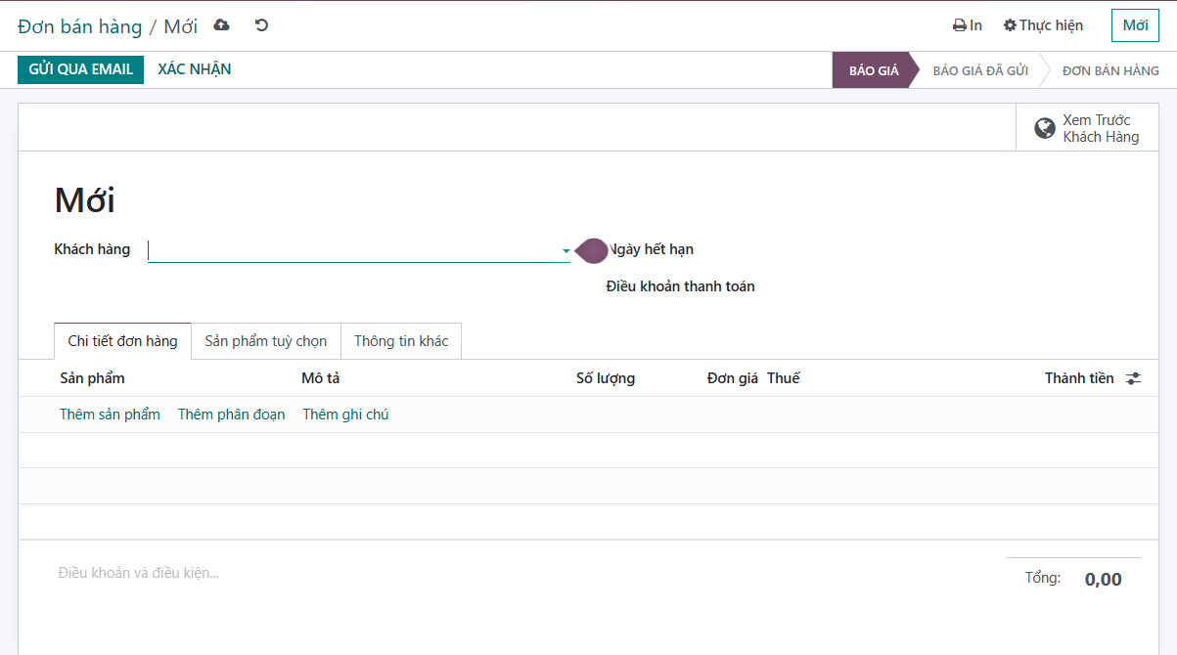

*Hình 3.4. Dữ liệu đơn hàng*

##### **c. Tạo sản phẩm**

| STT | Tên thuộc tính | Đặc tả ý nghĩa | Ghi chú |
| --- | --- | --- | --- |
| 1 | Tên sản phẩm | Trường dữ liệu mô tả tên sản phẩm. | Trường bắt buộc nhập. |
| 2 | Phân loại sản phẩm | Trường lựa chọn, sản phẩm “Có thể bán được” hoặc “Có thể mua được”. Mặc định là tích cả hai trường này. | Trường có thể thay đổi. Ảnh hưởng tới sản phẩm có thể bán hoặc mua hay không. |
| 3 | Thông tin chung | Trường này bao gồm các trường con từ mục 3.1 trở đi. |  |
| 3.1. | Loại sản phẩm | Lựa chọn một trong ba loại sản phẩm sau:  + Sản phẩm tiêu dùng là sản phẩm không cần quản lý lượng tồn kho.  + Sản phẩm dịch vụ là sản phẩm bạn cung cấp.  + Sản phẩm lưu kho là sản phẩm bạn muốn quản lý lượng tồn kho của nó. Hệ thống sẽ cần cài thêm phân hệ Kho. | Trường bắt buộc lựa chọn. |
| 3.2. | Chính sách xuất hóa đơn | Lựa chọn một trong hai tiêu chí sau:  + Số lượng được đặt: Xuất hóa đơn được đặt bởi khách hàng,  + Số lượng được giao: Xuất hóa đơn số lượng được giao cho khách hàng. | Trường bắt buộc lựa chọn. |
| 3.3. | Giá bán | Giá sản phẩm được dùng để bán cho khách hàng. Mặc định là 1,00 đ (theo đơn vị tiền người dùng cài đặt) | Trường mặc định hoặc thay đổi. |
| 3.4. | Thuế bán hàng | Thuế mặc định dùng khi bán sản phẩm. | Trường mặc định hoặc thay đổi. |
| 3.5. | Giá vốn | Người dùng tự định nghĩa theo phương pháp giá vốn, dùng để tính lợi nhuận khi bán hàng. | Trường không bắt buộc nhập. |
| 3.6. | Danh mục sản phẩm | Phân loại sản phẩm theo danh mục | Trường bắt buộc chọn. |
| 3.7. | Mã nội bộ | Mã sản phẩm dùng ở trong nội bộ. | Trường không bắt buộc nhập. |
| 3.8. | Mã vạch | Mã vạch sản phẩm. | Trường không bắt buộc nhập |
| 3.9. | Ghi chú nội bộ | Trường dùng để ghi mô tả ghi chú. | Trường không bắt buộc nhập. |
| 4 | Bán hàng | Trường này bao gồm các trường con bắt đầu từ mục 4.1 trở đi. |  |
| 4.1. | Bán thêm & bán chéo | Sản phẩm tùy chọn: được đề xuất bất khi nào khách hàng bấm *thêm vào giỏ hàng* | Trường không bắt buộc nhập. |
| 4.2. | Mô tả bản hàng | Mô tả sản phẩm khi bán hàng. | Trường không bắt buộc nhập. |
| 5. | Mua hàng | Trường này bao gồm các trường con từ mục 5.1 trở đi. |  |
| 5.1. | Nhà cung cấp | Thêm bảng giá nhà cung cấp (các nhà cung cấp, cung cấp sản phẩm này) bao gồm:  + Tên nhà cung cấp.  + Đơn giá.  + Số lượng.  + Thời gian giao hàng: 1, 3, 5, 7 ngày tùy thuộc vào người dùng nhập. | Trường không bắt buộc nhập. |
| 5.2. | Chính sách kiểm soát | Lựa chọn một trong hai lựa chọn sau:  + Theo số lượng đã đặt.  + Theo số lượng nhận. | Trường bắt buộc lựa chọn. |
| 5.3. | Mô tả mua hàng | Mô tả sản phẩm khi mua hàng. | Trường không bắt buộc nhập. |
| 6. | Kho vận | Trường này bao gồm các trường con từ mục 6.1 trở đi, |  |
| 6.1. | Tuyến cung ứng | Phụ thuộc vào phân hệ kho đã cài đặt, sẽ cho phép xác định quy tắc cung ứng của sản phẩm, ví dụ như Mua, Sản xuất, Cung ứng theo yêu cầu,… | Trường bắt buộc lựa chọn. Mặc định là mua. |
| 6.2. | Tồn kho | Bao gồm:  + Người phụ trách: Người tạo ra sản phẩm.  + Khối lượng, Thể tích, Thời gian giao hàng của sản phẩm. | Trường không bắt buộc nhập. |
| 6.3. | Mô tả | Bao gồm ba loại mô tả con sau:  + Mô tả phiểu nhập kho: ví dụ như nơi lưu sản phẩm này.  + Mô tả phiếu xuất kho.  + Mô tả phiếu chuyển kho nội bộ: ví dụ như nơi lấy sản phẩm này trong kho. | Trường không bắt buộc nhập. |
| 7. | Hình ảnh sản phẩm | Trường này người dùng thêm hình ảnh minh họa cho sản phẩm. | Trường không bắt buộc nhập. |

*Bảng 3.4. Bảng đặc tả thư viện dữ liệu tạo sản phẩm*

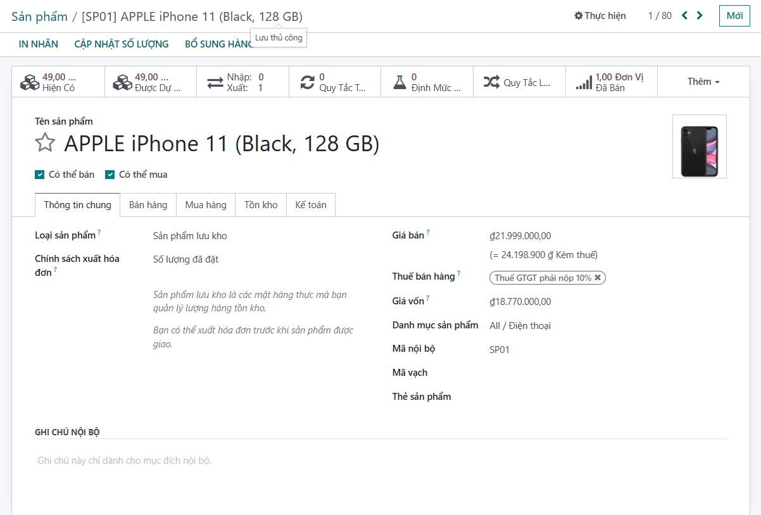

*Hình 3.5. Dữ liệu tạo sản phẩm*

### **2.3. Minh họa**

#### **2.3.1. Nghiệp vụ bán hàng trong Odoo**

**+ Bước 1:** Vào module bán hàng, chọn ***“Tạo”*** để tạo báo giá.

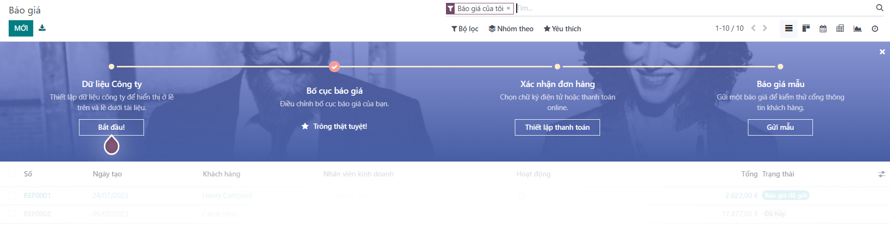

**+ Bước 2:** Nhập thông tin báo giá bao gồm:

* Thông tin khách hàng
* Bảng giá, ngày hết hạn, điều khoản thanh toán
* Chi tiết đơn hàng

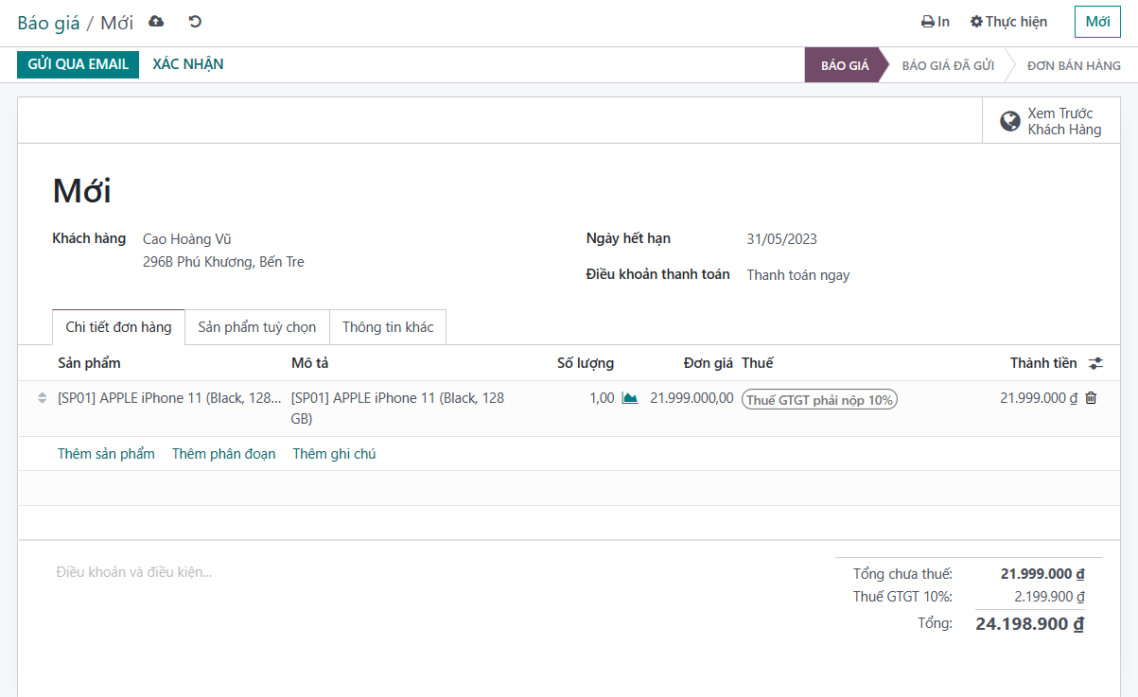

**+ Bước 3:** Chọn ***Gửi qua email -> Gửi*** để gửi báo giá cho khách hàng.

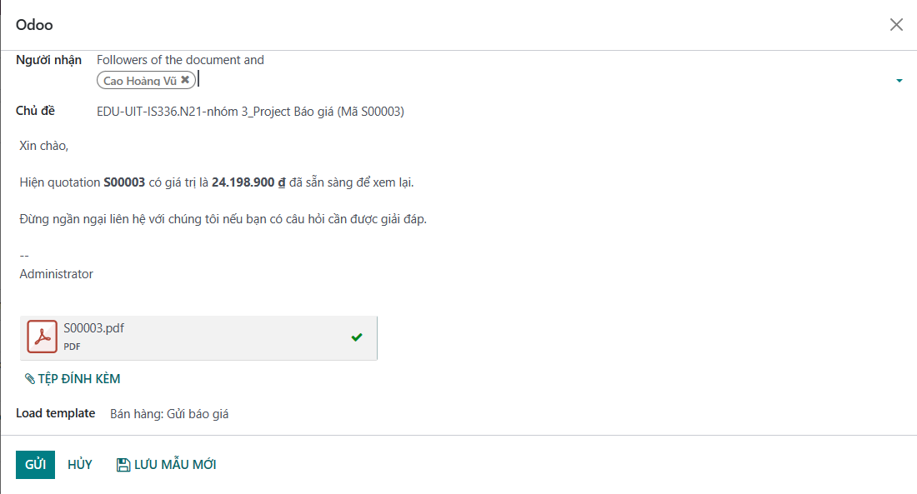

* Sau khi nhận được báo giá, nếu đồng ý khách hàng sẽ chọn **“Xem lại, Ký & Thanh toán báo giá”** ngay tại email.

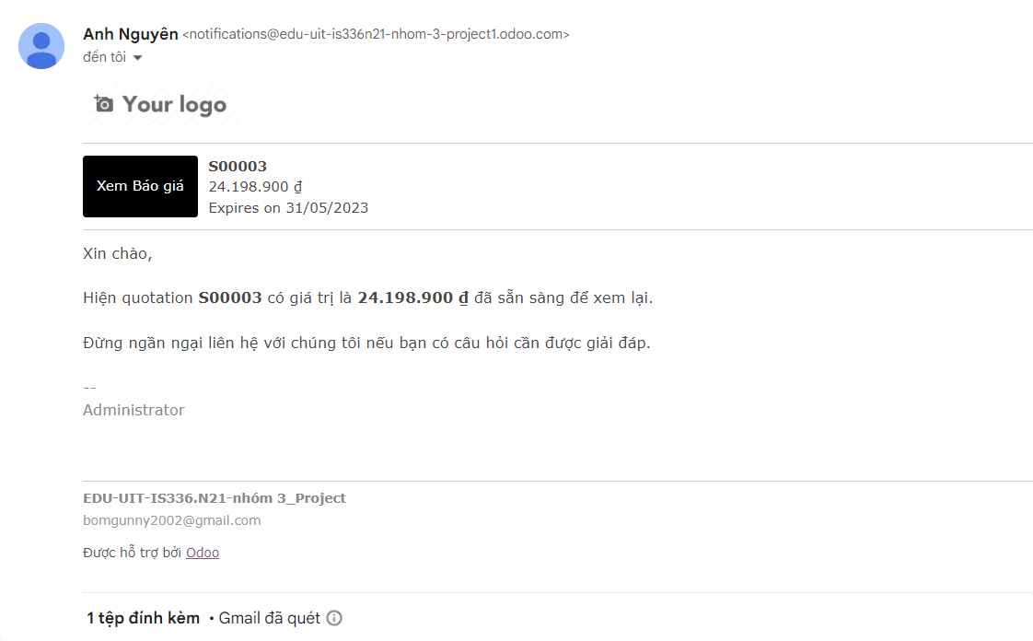

**+ Bước 4:** Nhân viên bán hàng chọn ***“Xác nhận”*** để xác nhận báo giá.



* Lúc này báo giá đã chuyển trạng thái thành đơn bán hàng

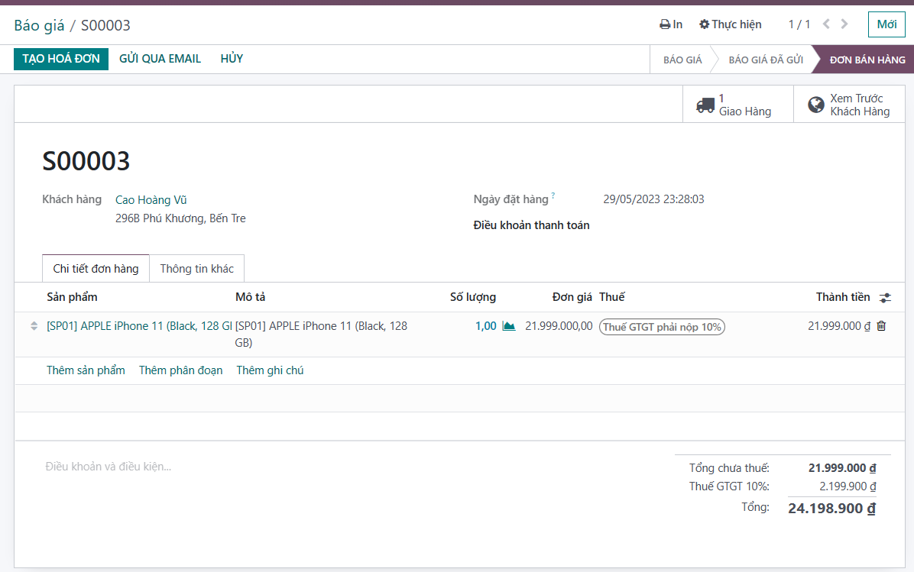

**+ Bước 5:** Tại đơn bán hàng, chọn vào mục **Giao hàng -> Xác nhận** để xác nhận phiếu xuất kho cho đơn hàng này.

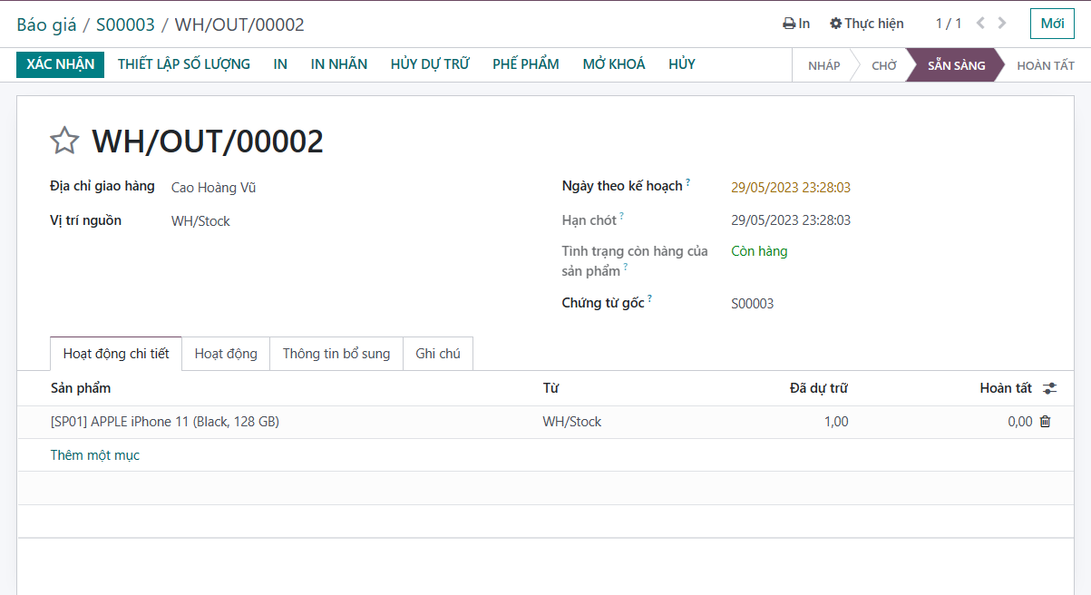

* Sau khi xác nhận, thì phiếu xuất kho sẽ chuyển sang trạng thái hoàn tất.

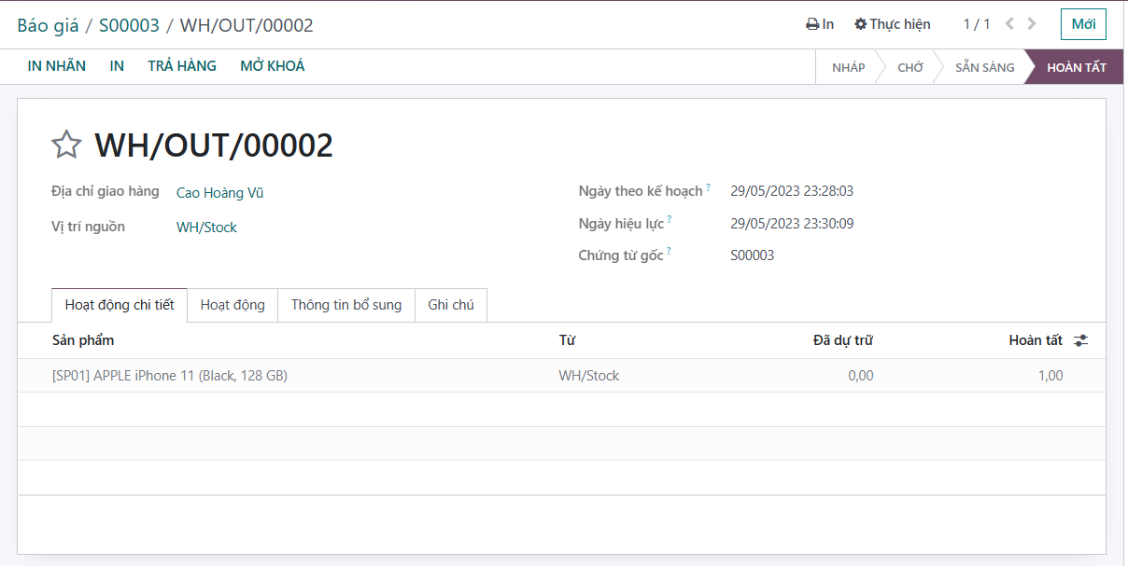

**+ Bước 6:** Tại đơn bán hàng, chọn ***“Tạo hóa đơn”*** để tạo hóa đơn bán hàng.

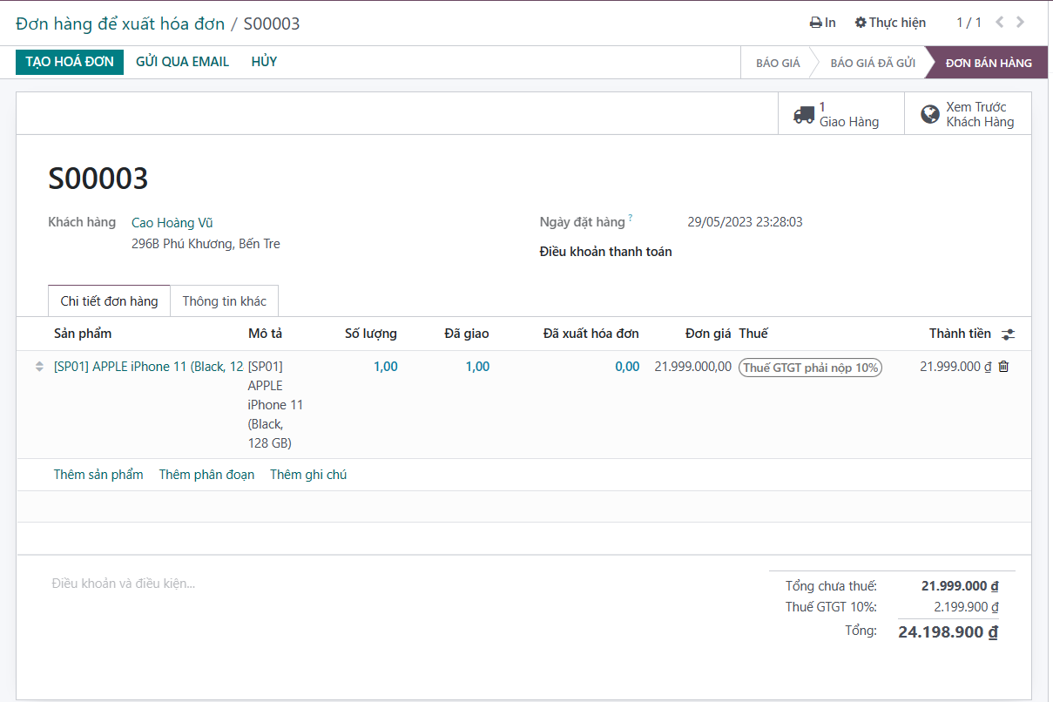

* Chọn loại hóa đơn cần tạo.

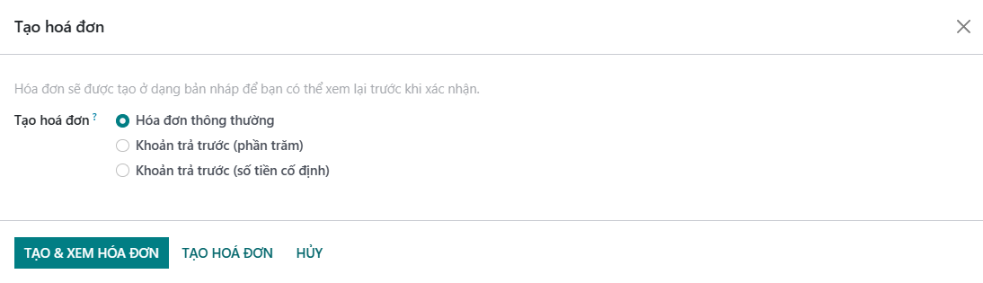

**+ Bước 7:** Một bảng Nháp được tạo ra, nhân viên bán hàng tiến hành kiểm tra các thông tin đơn hàng.

* Sau khi đã kiểm tra lại, nhân viên bán hàng chọn ***“Xác nhận”*** để xác nhận hóa đơn.

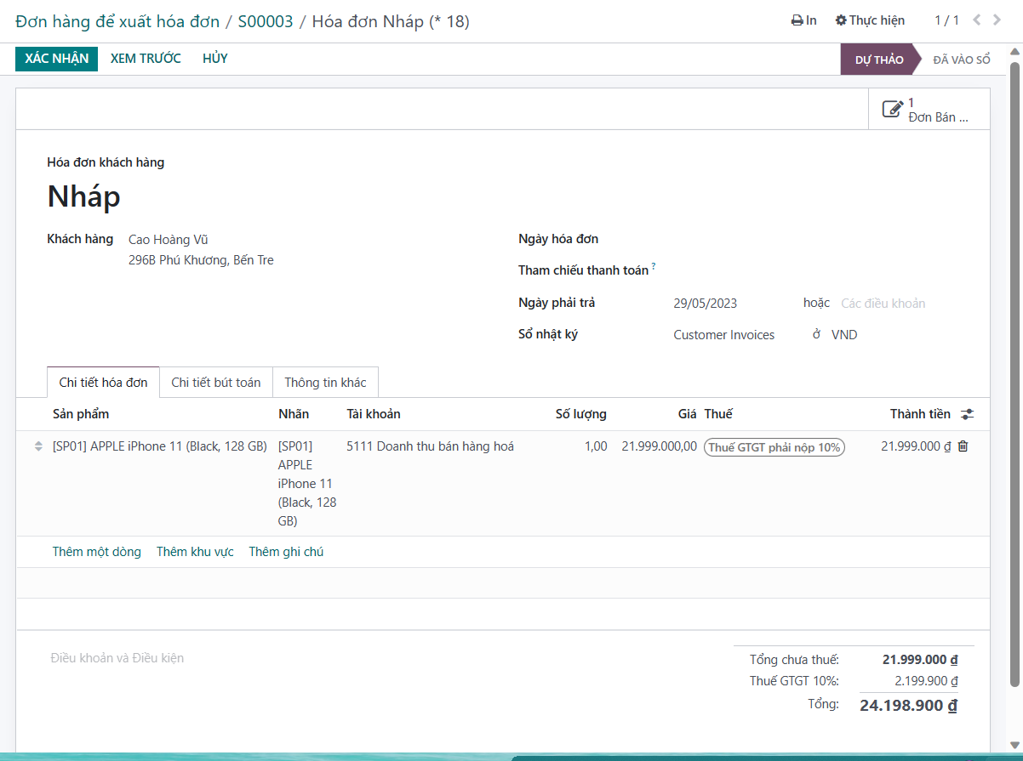

**+ Bước 8:** Sau khi nhân viên nhận tiền thanh toán của khách hàng thì chọn ***“Ghi nhận thanh toán”*** để xác nhận thanh toán.

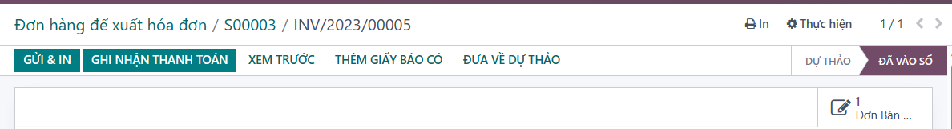

**+ Bước 9:** Nhân viên bán hàng các thông tin ghi nhận thanh toán và chọn ***“Tạo thanh toán”***

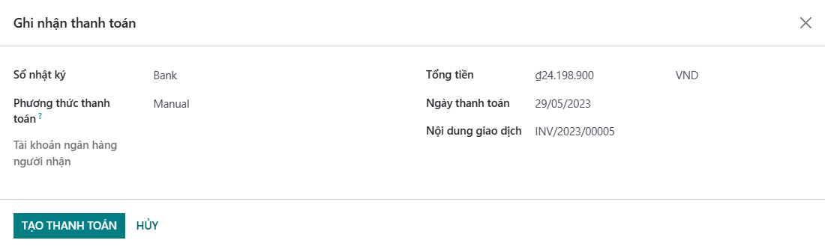

* Kết quả sau khi đã xác nhận thanh toán thành công.

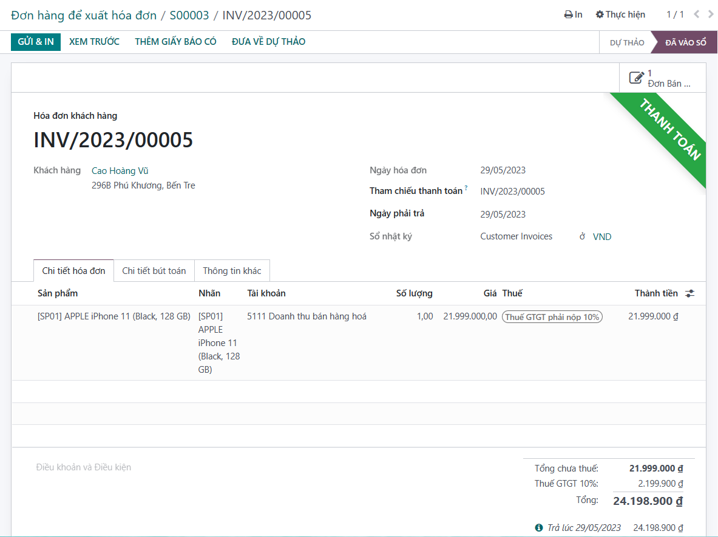

#### **2.3.2. Ngoại lệ**

* ***Trường hợp 1: Hủy báo giá***

**Mô tả:** Sau khi gửi báo giá cho khách hàng, khách hàng không đồng ý mua hàng.

**Cách xử lý:** Tại báo giá của khách hàng đó, chọn **“Hủy”**.

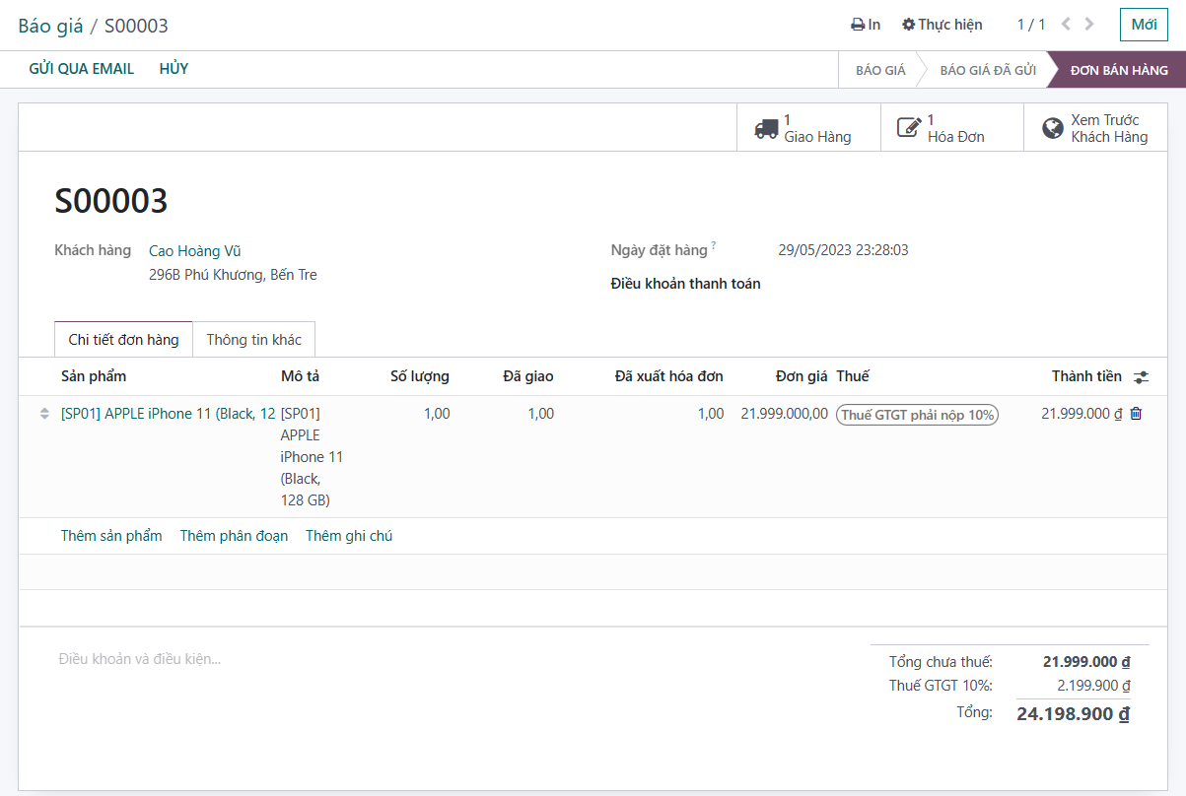

* Sau khi xác nhận hủy đơn sẽ có 1 mail xác nhận hủy gữi đến mail của khách hàng

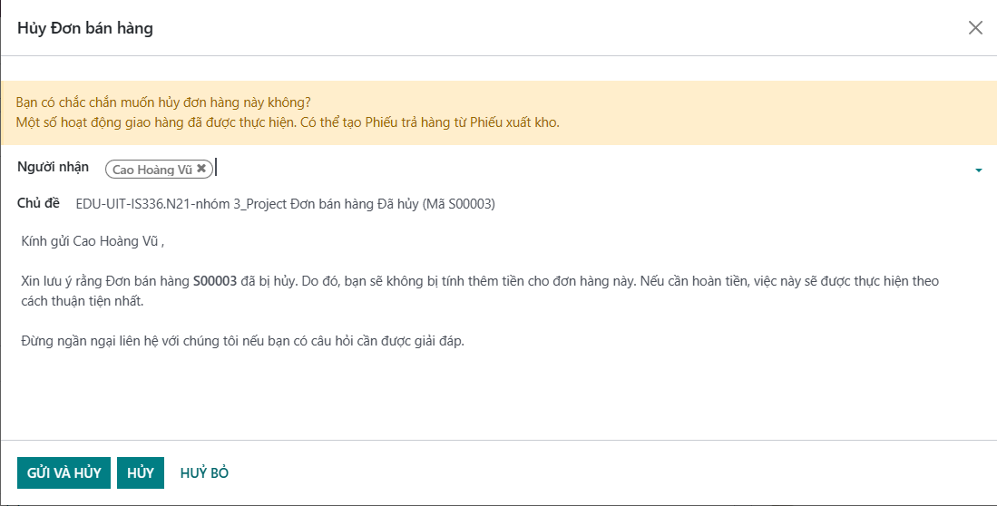

* Từ trạng thái là một ***báo giá***, báo giá chuyển sang trạng thái ***đã hủy***

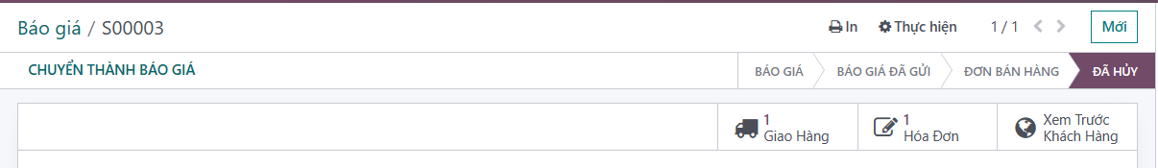

* ***Trường hợp 2: Khách hàng thay đổi thông tin trên báo giá***

**Mô tả:** Sau khi gửi báo giá, khách hàng muốn thay đổi thông tin trên báo giá.

**Cách xử lý:** Tại báo giá của khách hàng đó, chọn ***“Sửa”***.

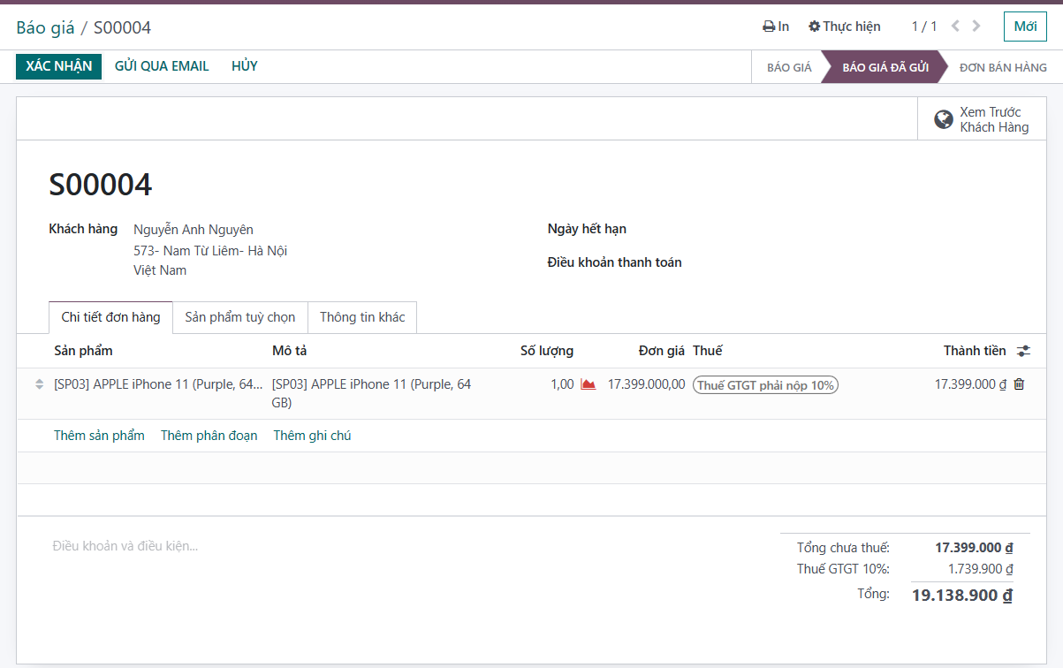

Sau đó thay đổi thông tin (sản phẩm, số lượng lượng sản phẩm,…) theo nhu cầu của khách hàng và chọn **“Lưu”.**

* Chẳng hạn ở đây sẽ thêm ngày hết hạn và điều khoản thanh toán cho khách

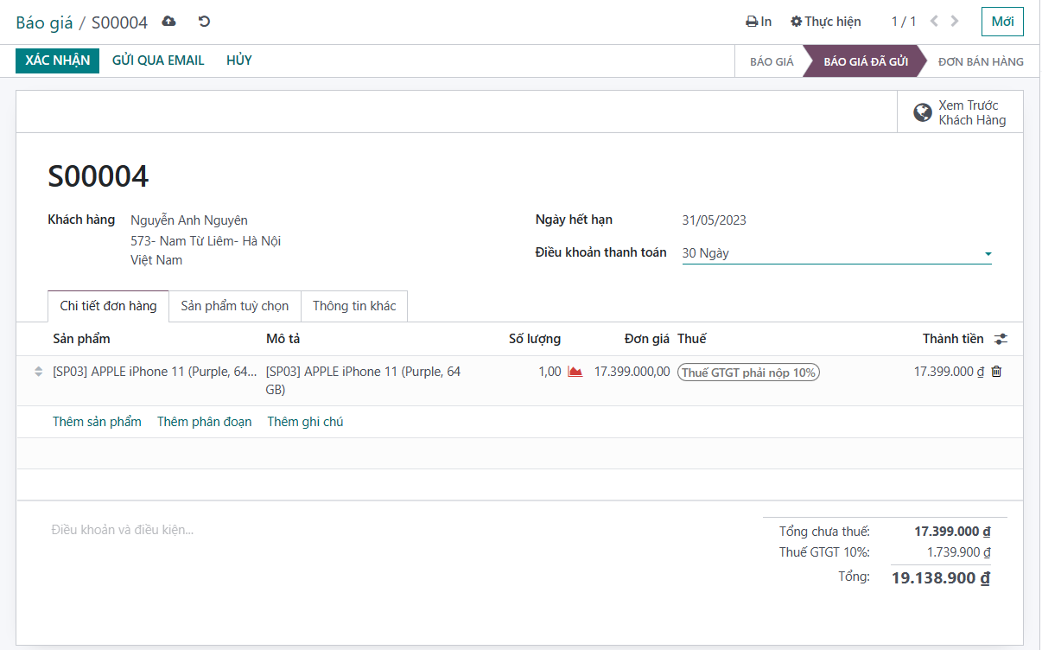

Cuối cùng, chọn ***“Gửi qua email”*** để gửi lại báo giá đã được cập nhật cho khách hàng.

* ***Trường hợp 3: Hủy đơn hàng***

**Mô tả:** Khách hàng hủy đơn bán hàng sau khi đã xác nhận.

**Cách xử lý:**

**+ Bước 1:** Tại đơn bán hàng, vào ***“Giao hàng”.***

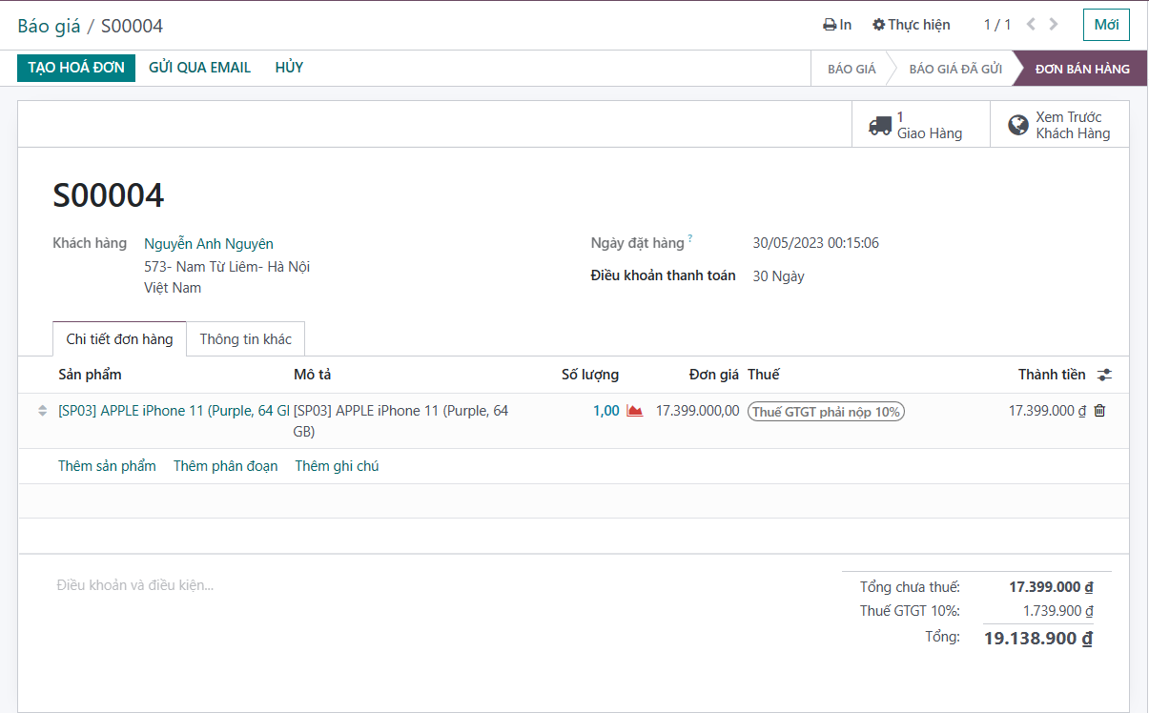

**+ Bước 2:** Bấm ***“Hủy”*** để hủy đơn hàng.

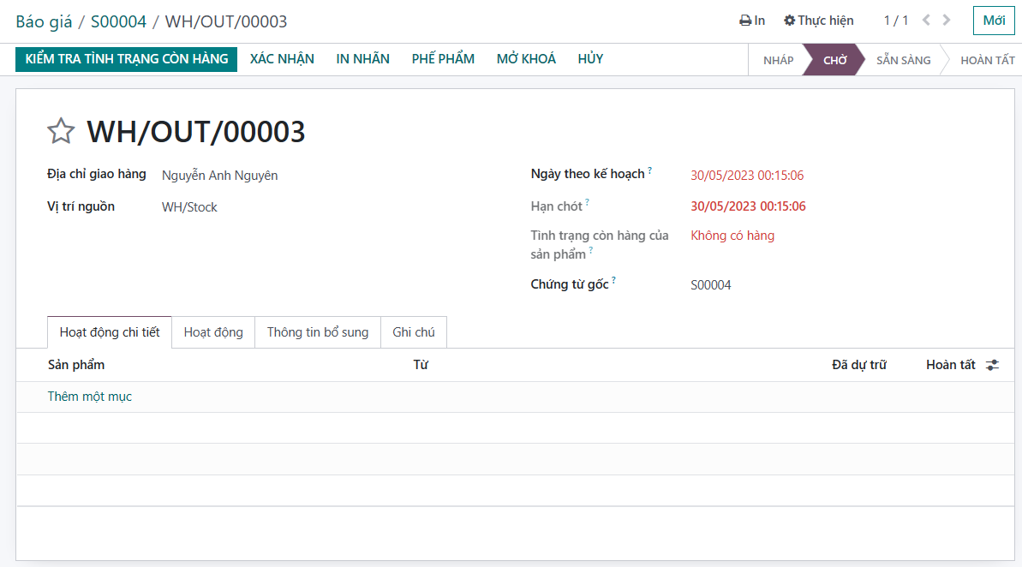

* Đơn hàng chuyển từ trạng thái **“Sẵn sàng”** sang **“Đã hủy”**.

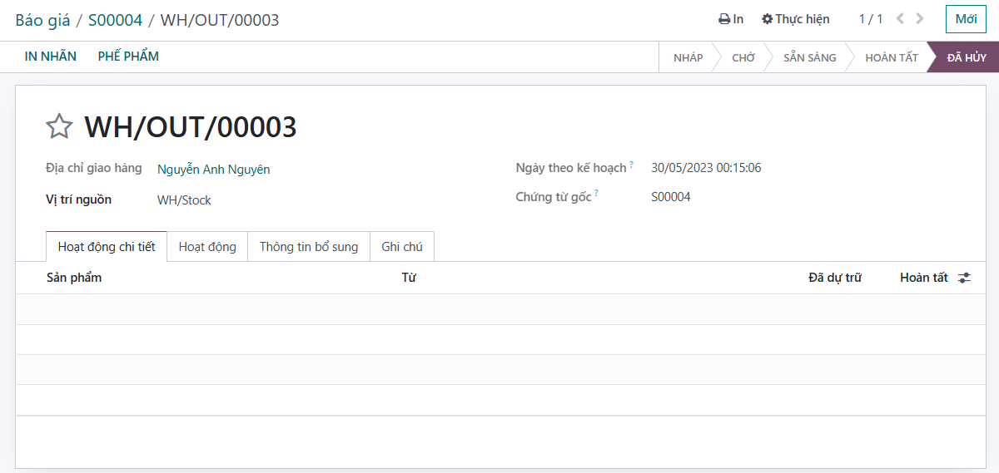

* ***Trường hợp 4: Trả toàn bộ hàng***

**Mô tả:** Khách hàng trả toàn bộ sản phẩm trong đơn hàng sau khi đã đã giao hàng, đã xuất hóa đơn nhưng chưa thanh toán.

**Cách xử lý:**

**+ Bước 1:** Tại đơn bán hàng của khách hàng đó, chọn ***“Giao hàng”***.

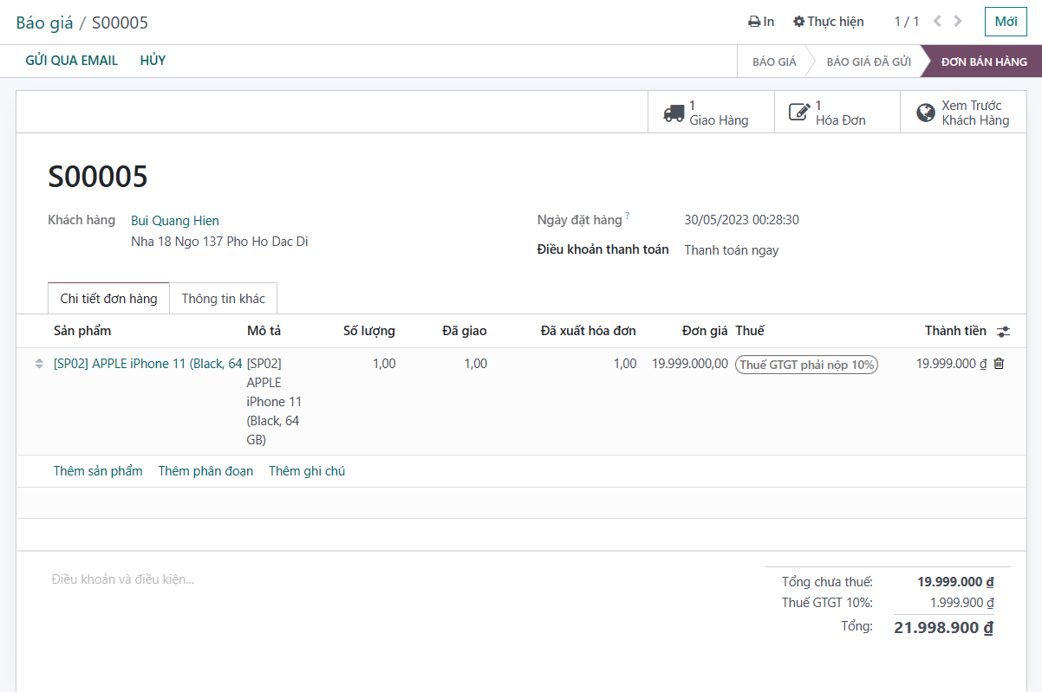

**+ Bước 2: Chọn “Trả hàng”.**

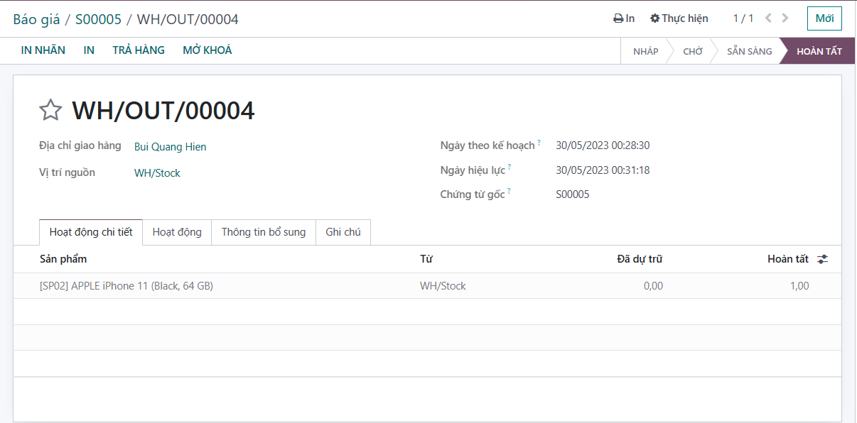

**+** **Bước 3:** Tiếp tục chọn “Trả hàng” để trả lại tất cả hàng hóa khách hàng đã nhận.

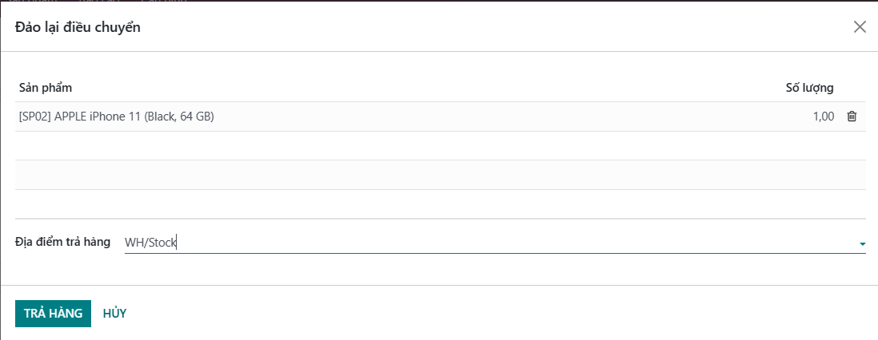

**+ Bước 4:** Chọn **“Xác nhận”** để xác nhận phiếu nhập lại các mặt hàng đã được trả.

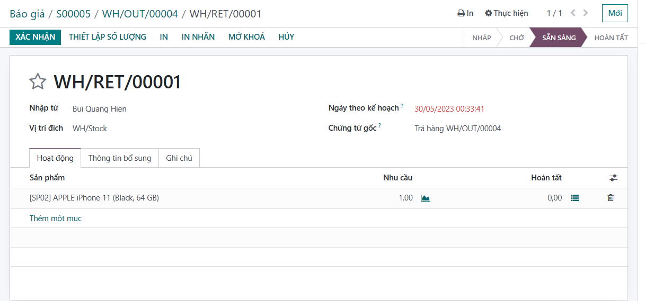

**+ Bước 5:** Trạng thái của đơn hàng “hoàn tất”, trả thành thành công

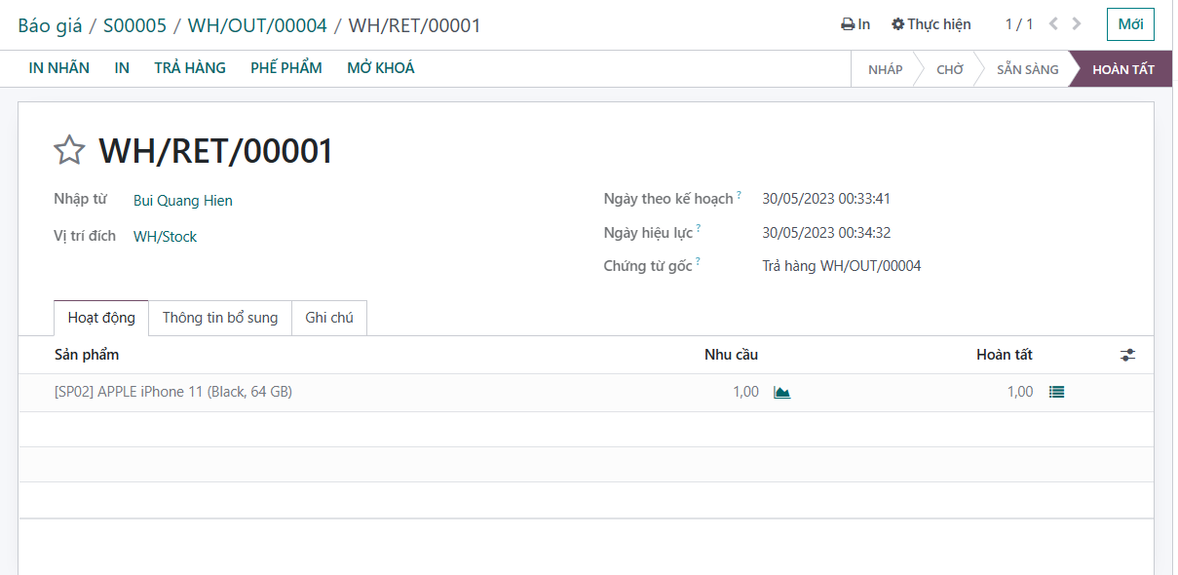

* ***Trường hợp 5: Trả lại một phần hàng hóa đã nhận***

**Mô tả:** Khách hàng trả một phần hàng hóa trong đơn hàng sau khi đã giao hàng, đã xuất hóa đơn nhưng chưa thanh toán.

**Cách xử lý:**

**+ Bước 1:** Tại đơn bán hàng của khách hàng đó, chọn ***“Giao hàng”***.

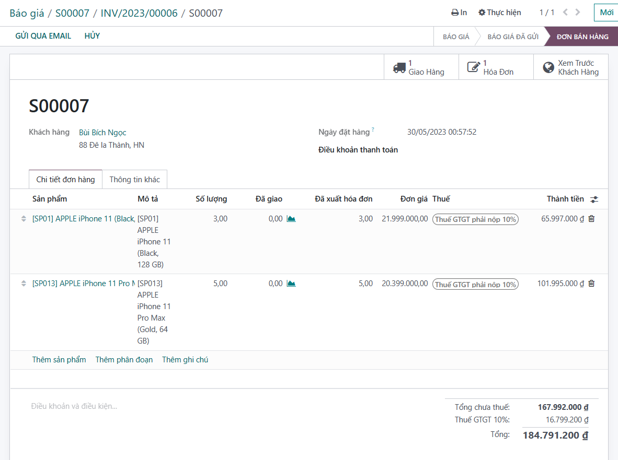

**+ Bước 2:** Chọn **“Trả hàng”**.

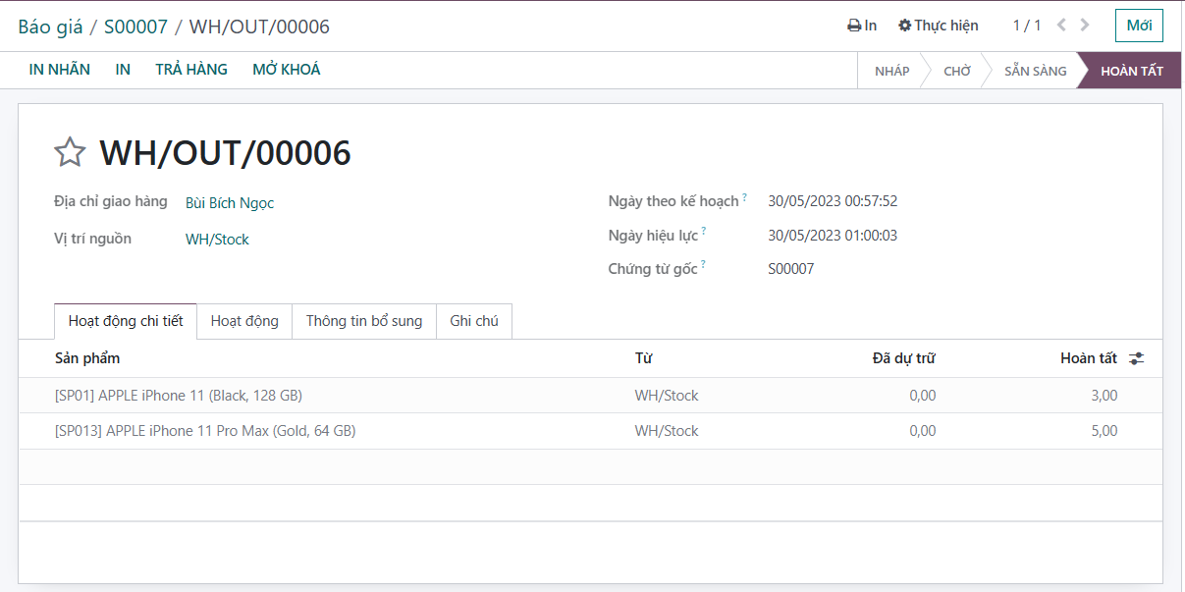

**+ Bước 3:** Chọn icon  để loại bỏ các sản phẩm không trả lại (giữ lại các sản phẩm muốn trả). Sau đó chọn **“Trả hàng”.**

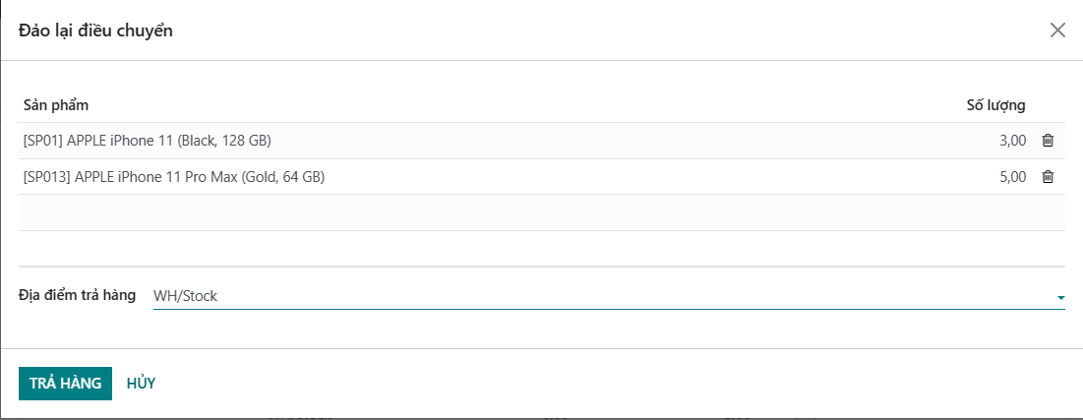

**+ Bước 4:** Chọn “Xác nhận” để xác nhận phiếu nhập kho

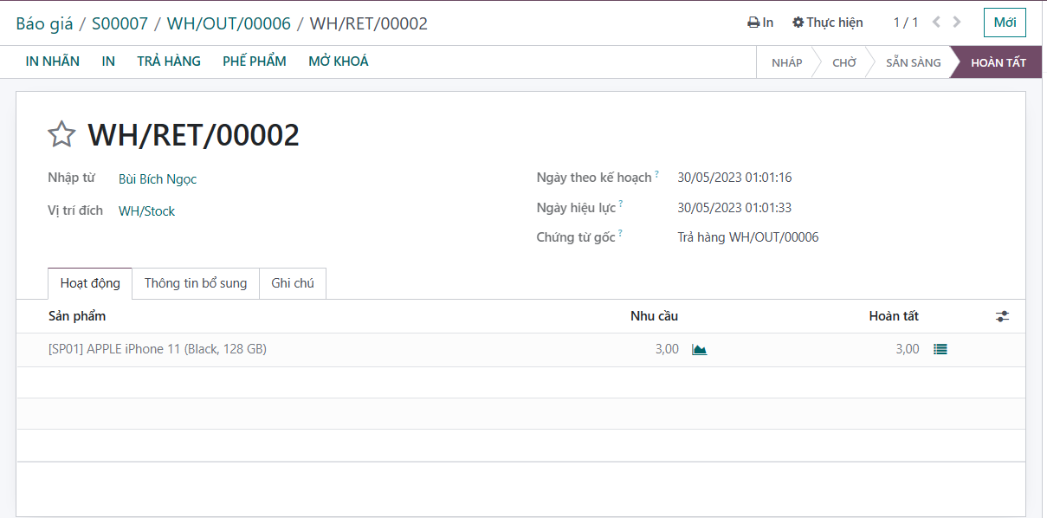

**+ Bước 5:** Đưa hóa đơn đã tạo về dự thảo.

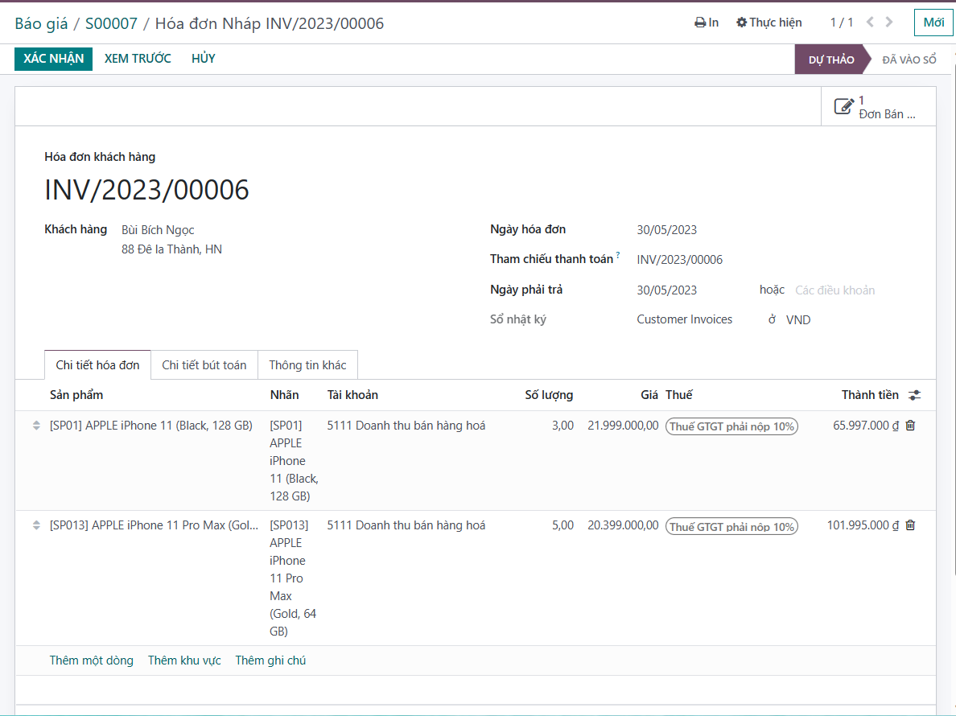

**+ Bước 6:** Xóa đi sản phẩm đã trả.

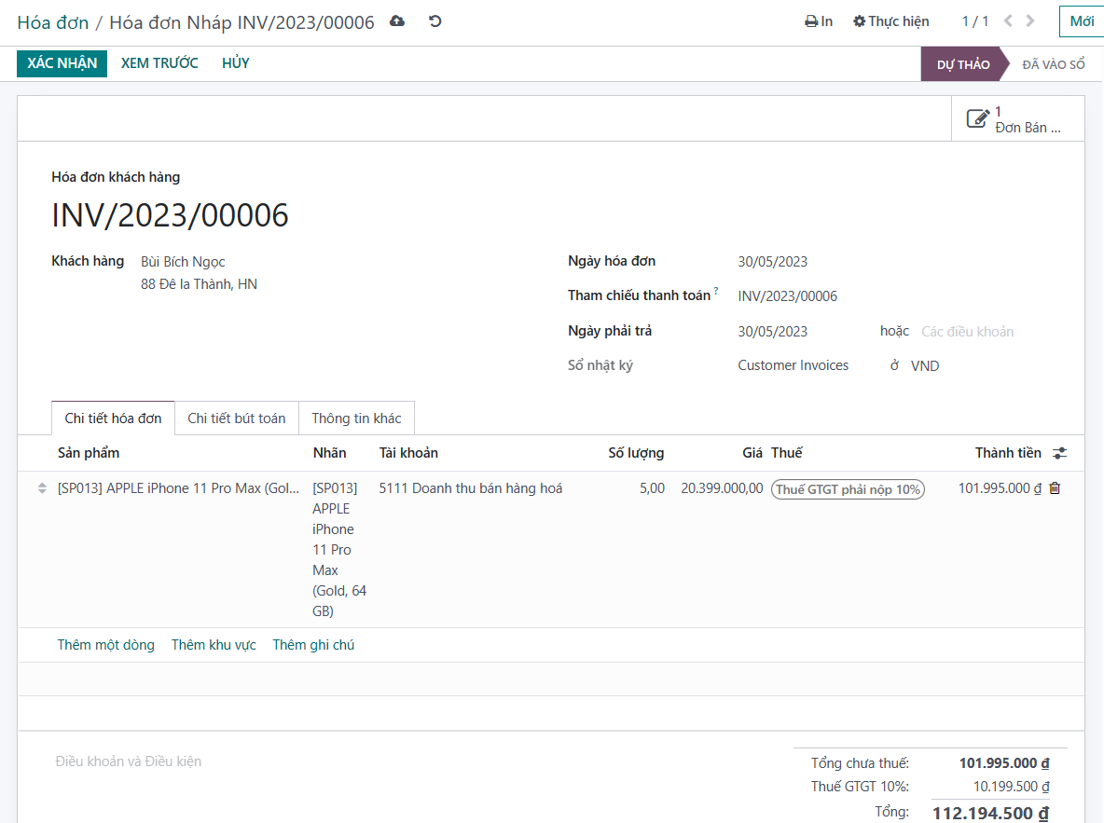

**+** **Bước 7:** Chọn xác nhận và tiếp tục thanh toán như bình thường.

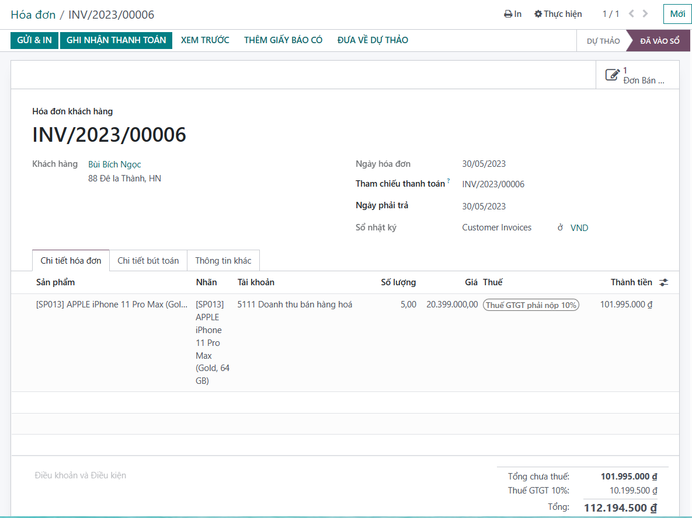

* ***Trường hợp 6: Trả lại hàng hóa đã nhận khi đã thanh toán***

**Cách xử lý:**

**+ Bước 1:** Thực hiện trả lại hàng như bước 1,2,3 của trường hợp 5.

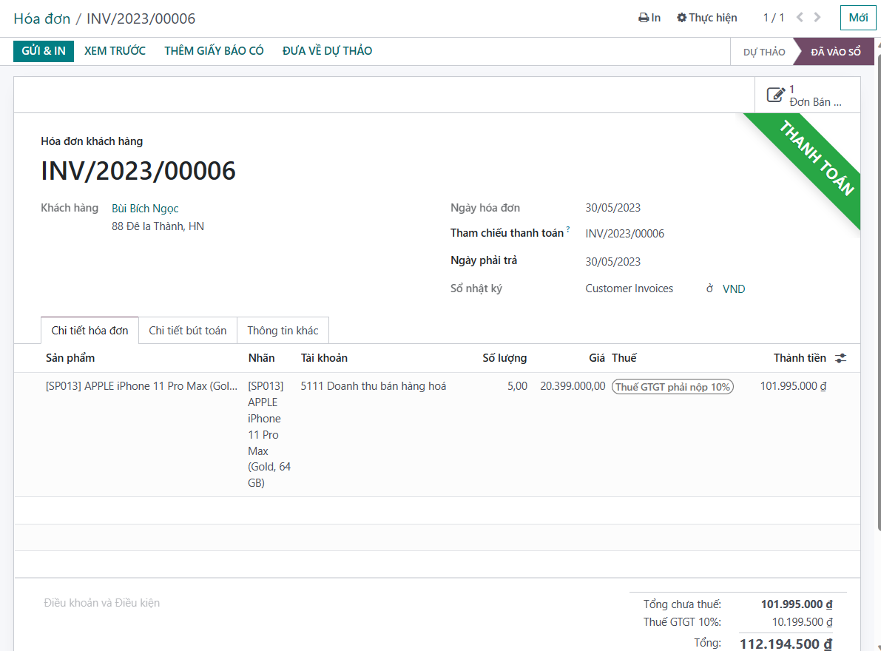

**+ Bước 2:** Tại hóa đơn đã thanh toán, chọn **“Giấy báo có”**.

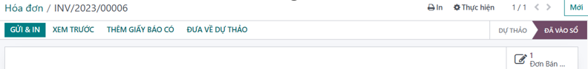

**+ Bước 3:** Chọn **“Đảo ngược”**.

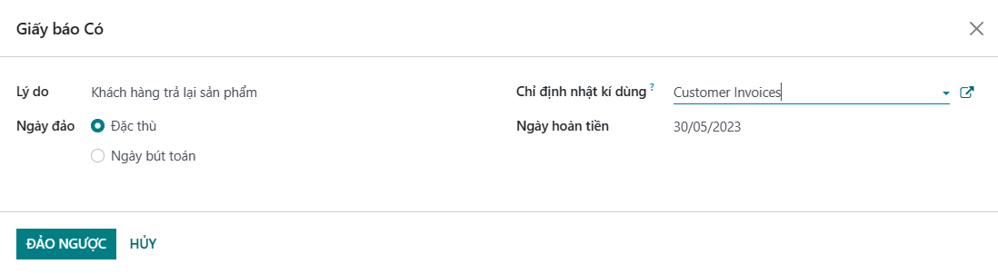

**+ Bước 4:** Tại Đảo ngược của bản nháp dự tháo, sau đó chọn sản phẩm hoặc sửa lại số lượng sản phẩn để hoàn tiền cho khách hàng. Chọn **“Xác nhận”.**

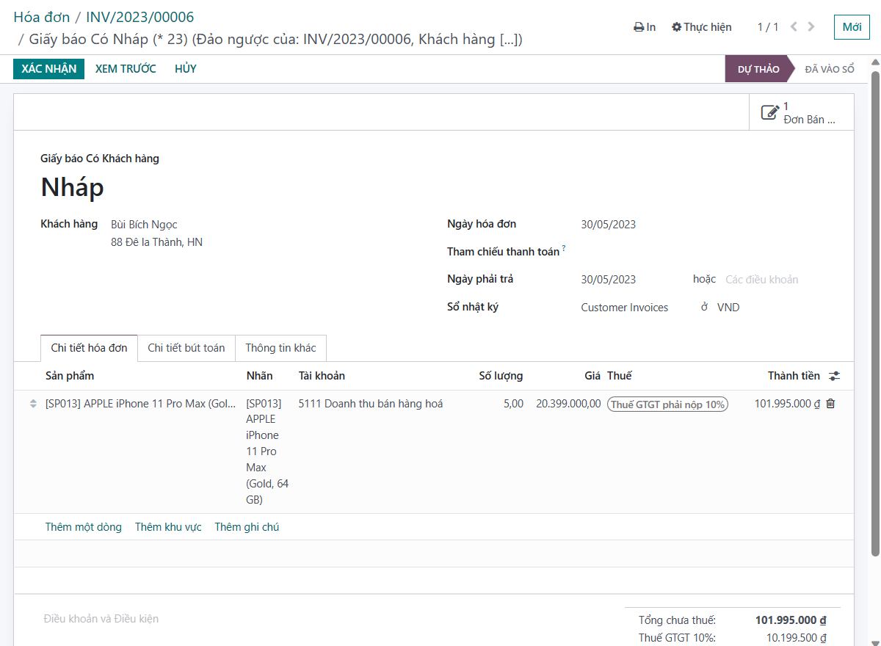

**+ Bước 5:** Chọn **“Ghi nhận thanh toán”** để thực hiện hoàn trả lại tiền cho khách hàng.

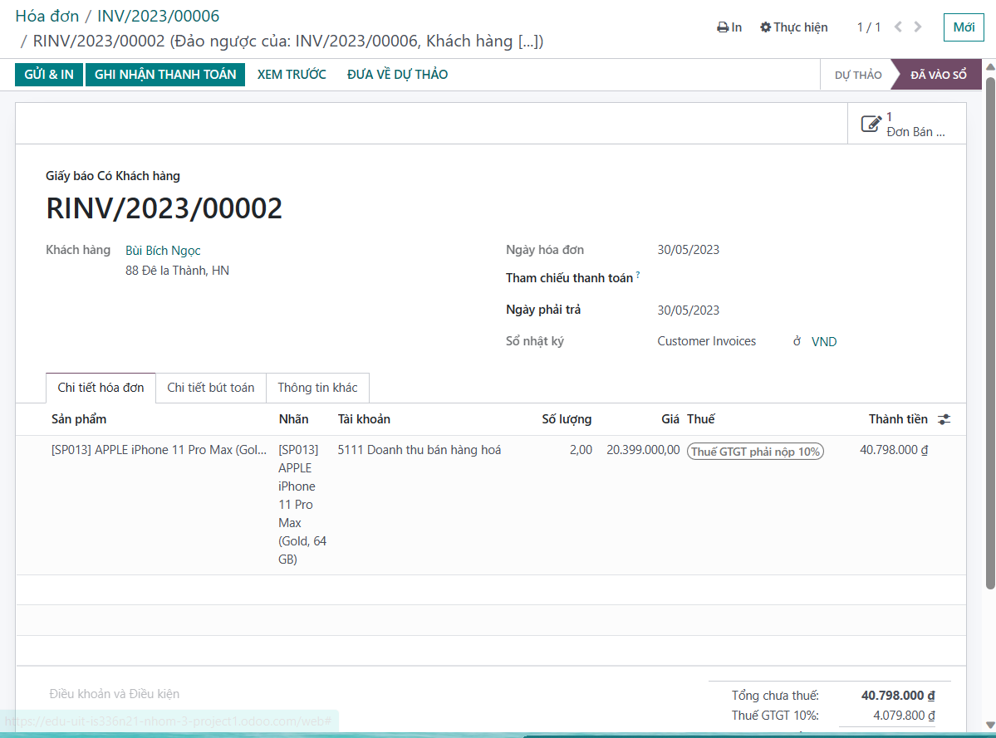

* Số tiền hoàn lại sẽ được chuyển trả lại cho khách hàng

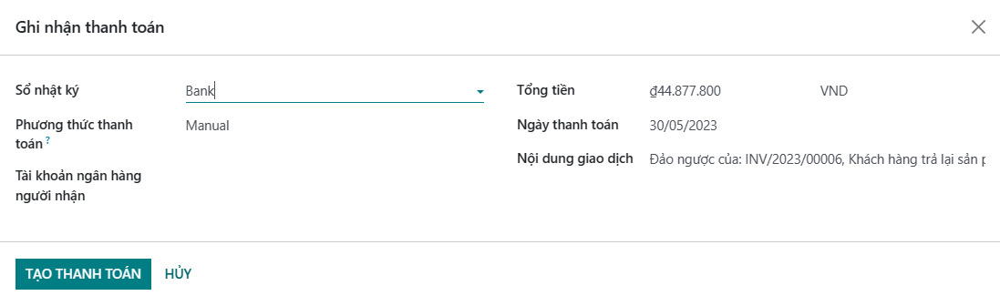

* Hóa đơn thanh toán sẽ được tạo lại

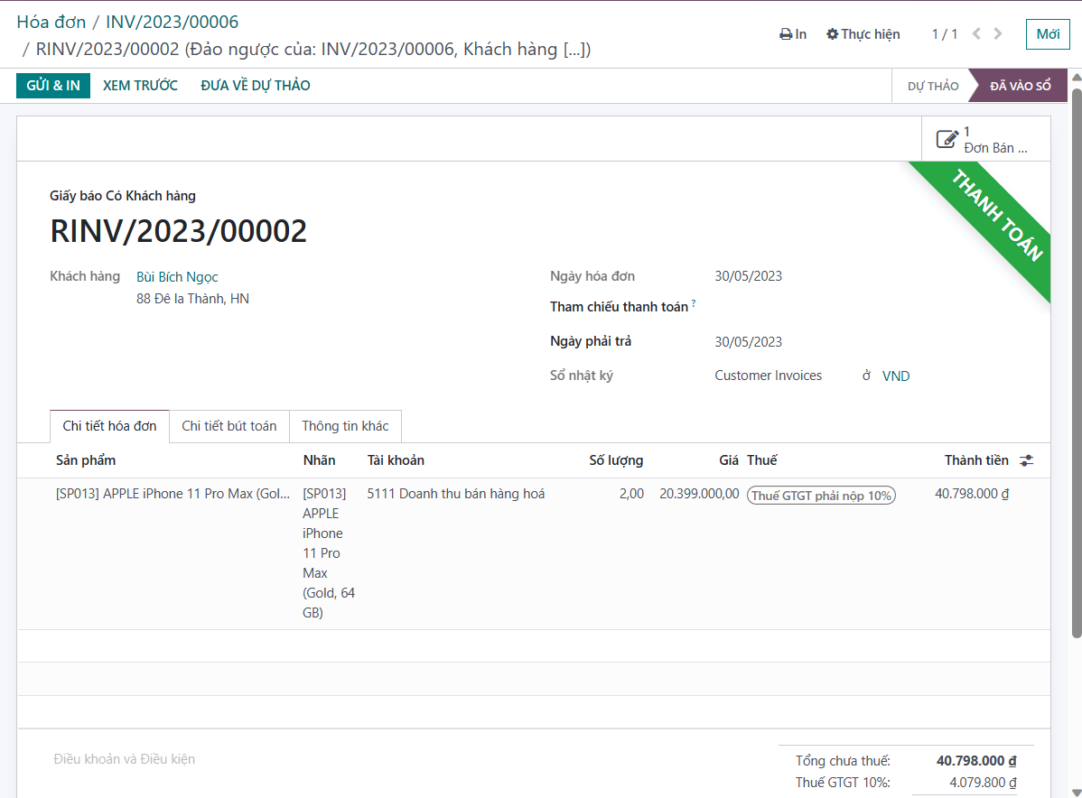

## **3. Quy trình mua hàng**

**Nghiệp vụ mua hàng** được định nghĩa là việc xác định và thực hiện các bước nhất định để đảm bảo rằng doanh nghiệp có thể mua được hàng hóa và dịch vụ đáp ứng các yêu cầu của họ và đạt được các mục tiêu của họ.

### **3.1. BPMN**

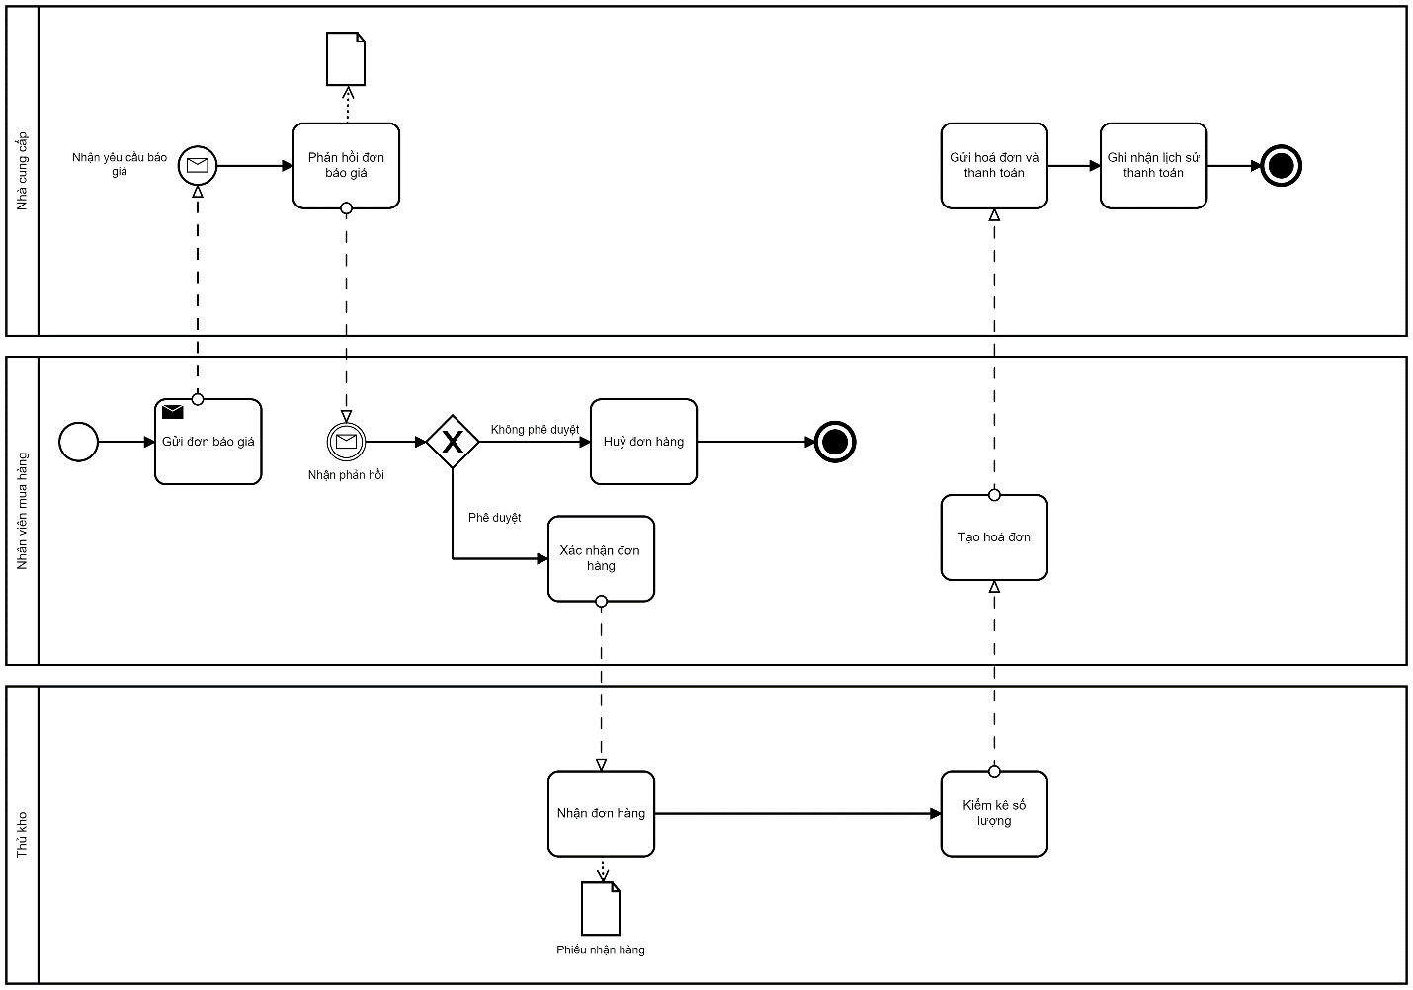

*Hình 3.6. BPMN của quy trình mua hàng*

### **3.2. Đặc tả**

#### **3.2.1. Mô tả các bước của quy trình**

| STT | Đối tượng thực hiện | Hành động | Mô tả |
| --- | --- | --- | --- |
| 1 | Nhân viên mua hàng | Gửi yêu cầu báo giá | Gửi yêu cầu báo giá cho nhà cung cấp |
| 2 | Nhà cung cấp | Phản hồi đơn báo giá | Nhận bảng báo giá và thực hiện phản hồi về bảng báo giá |
| 3 | Nhân viên mua hàng | Xác nhận đơn hàng | Thực hiện xác nhận đơn hàng sau khi nhà cung cấp phản hồi |
| 4 | Nhân viên mua hàng | Hủy đơn hàng | Hủy đơn hàng sau khi không xác nhận phản hồi từ nhà sản xuất |
| 5 | Thủ kho | Nhận đơn hàng |  |
| 6 | Thủ kho | Kiểm kê số lượng | Thực hiện kiểm tra số lượng sau khi đã nhận hàng |
| 7 | Nhân viên mua hàng | Tạo hóa đơn | Nhân viên mua hàng tạo hóa đơn thanh toán |
| 8 | Nhà cung cấp | Gửi hóa đơn và thanh toán |  |
| 9 | Nhà cung cấp | Ghi nhận lịch sử thanh toán | Nhà cung cấp ghi nhận lịch sử thanh toán và kết thúc quy trình |

*Bảng 3.5. Bảng đặc tả các bước của quy trình mua hàng*

#### **3.2.2. Mô tả thư viện dữ liệu**

##### **a. Master data**

* **Nhà cung cấp**

| STT | Tên thuộc tính | Đặc tả ý nghĩa | Ghi chú |
| --- | --- | --- | --- |
| 1 | Loại nhà cung cấp | Trường dữ liệu lựa chọn nhà cung cấp là Cá nhân/ Công ty. | Trường bắt buộc chọn một trong hai lựa chọn. |
| 2 | Tên công ty | Trường dữ liệu về tên công ty | Trường bắt buộc nhập. |
| 3 | Địa chỉ | Địa chỉ công ty bao gồm:   * Địa chỉ * Địa chỉ, đường… * Thành phố * Tỉnh * Mã bưu điện * Quốc gia | Trường không bắt buộc nhập. |
| 4 | Mã số thuế | Mã số thuế hiện hành của công ty | Trường không bắt buộc nhập. |
| 5 | Di động | Số di động công ty. | Trường không bắt buộc nhập. |
| 6 | Email | Emai công ty. | Trường không bắt buộc nhập. |
| 7 | Tag | Đánh giá nhà cung cấp: Vip… | Trường không bắt buộc nhập |

*Bảng 3.6. Bảng đặc tả thư viện dữ liệu nhà cung cấp*

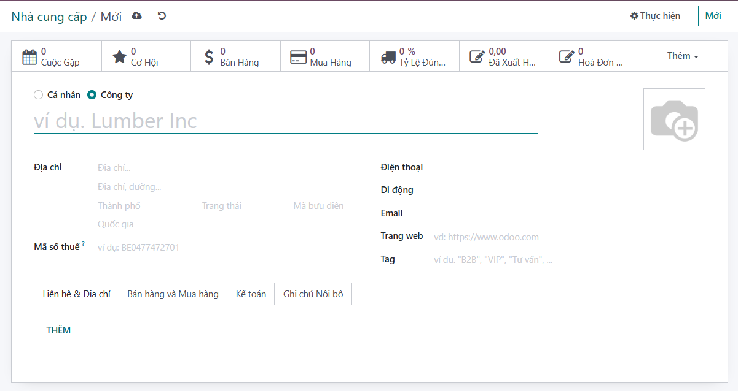

*Hình 3.7. Dữ liệu nhà cung cấp*

* **Sản phẩm**

| STT | Tên thuộc tính | Đặc tả ý nghĩa | Ghi chú |
| --- | --- | --- | --- |
| 1 | Tên sản phẩm | Trường dữ liệu mô tả tên sản phẩm. | Trường bắt buộc nhập. |
| 2 | Phân loại sản phẩm | Trường lựa chọn, sản phẩm “Có thể bán được” hoặc “Có thể mua được”. Mặc định là tích cả hai trường này. | Trường có thể thay đổi. Ảnh hưởng tới sản phẩm có thể bán hoặc mua hay không. |
| 3 | Thông tin chung | Trường này bao gồm các trường con từ mục 3.1 trở đi. |  |
| 3.1. | Loại sản phẩm | Lựa chọn một trong ba loại sản phẩm sau:  + Sản phẩm tiêu dùng là sản phẩm không cần quản lý lượng tồn kho.  + Sản phẩm dịch vụ là sản phẩm bạn cung cấp.  + Sản phẩm lưu kho là sản phẩm bạn muốn quản lý lượng tồn kho của nó. Hệ thống sẽ cần cài thêm phân hệ Kho. | Trường bắt buộc lựa chọn. |
| 3.2. | Chính sách xuất hóa đơn | Lựa chọn một trong hai tiêu chí sau:  + Số lượng được đặt: Xuất hóa đơn được đặt bởi khách hàng,  + Số lượng được giao: Xuất hóa đơn số lượng được giao cho khách hàng. | Trường bắt buộc lựa chọn. |
| 3.3. | Giá bán | Giá sản phẩm được dùng để bán cho khách hàng. Mặc định là 1,00 đ (theo đơn vị tiền người dùng cài đặt) | Trường mặc định hoặc thay đổi. |
| 3.4. | Thuế bán hàng | Thuế mặc định dùng khi bán sản phẩm. | Trường mặc định hoặc thay đổi. |
| 3.5. | Giá vốn | Người dùng tự định nghĩa theo phương pháp giá vốn, dùng để tính lợi nhuận khi bán hàng. | Trường không bắt buộc nhập. |
| 3.6. | Danh mục sản phẩm | Phân loại sản phẩm theo danh mục | Trường bắt buộc chọn. |
| 3.7. | Mã nội bộ | Mã sản phẩm dùng ở trong nội bộ. | Trường không bắt buộc nhập. |
| 3.8. | Mã vạch | Mã vạch sản phẩm. | Trường không bắt buộc nhập |
| 3.9. | Ghi chú nội bộ | Trường dùng để ghi mô tả ghi chú. | Trường không bắt buộc nhập. |
| 4 | Bán hàng | Trường này bao gồm các trường con bắt đầu từ mục 4.1 trở đi. |  |
| 4.1. | Bán thêm & bán chéo | Sản phẩm tùy chọn: được đề xuất bất khi nào khách hàng bấm *thêm vào giỏ hàng* | Trường không bắt buộc nhập. |
| 4.2. | Mô tả bản hàng | Mô tả sản phẩm khi bán hàng. | Trường không bắt buộc nhập. |
| 5. | Mua hàng | Trường này bao gồm các trường con từ mục 5.1 trở đi. |  |
| 5.1. | Nhà cung cấp | Thêm bảng giá nhà cung cấp (các nhà cung cấp, cung cấp sản phẩm này) bao gồm:  + Tên nhà cung cấp.  + Đơn giá.  + Số lượng.  + Thời gian giao hàng: 1, 3, 5, 7 ngày tùy thuộc vào người dùng nhập. | Trường không bắt buộc nhập. |
| 5.2. | Chính sách kiểm soát | Lựa chọn một trong hai lựa chọn sau:  + Theo số lượng đã đặt.  + Theo số lượng nhận. | Trường bắt buộc lựa chọn. |
| 5.3. | Mô tả mua hàng | Mô tả sản phẩm khi mua hàng. | Trường không bắt buộc nhập. |
| 6. | Kho vận | Trường này bao gồm các trường con từ mục 6.1 trở đi, |  |
| 6.1. | Tuyến cung ứng | Phụ thuộc vào phân hệ kho đã cài đặt, sẽ cho phép xác định quy tắc cung ứng của sản phẩm, ví dụ như Mua, Sản xuất, Cung ứng theo yêu cầu,… | Trường bắt buộc lựa chọn. Mặc định là mua. |
| 6.2. | Tồn kho | Bao gồm:  + Người phụ trách: Người tạo ra sản phẩm.  + Khối lượng, Thể tích, Thời gian giao hàng của sản phẩm. | Trường không bắt buộc nhập. |
| 6.3. | Mô tả | Bao gồm ba loại mô tả con sau:  + Mô tả phiểu nhập kho: ví dụ như nơi lưu sản phẩm này.  + Mô tả phiếu xuất kho.  + Mô tả phiếu chuyển kho nội bộ: ví dụ như nơi lấy sản phẩm này trong kho. | Trường không bắt buộc nhập. |
| 7. | Hình ảnh sản phẩm | Trường này người dùng thêm hình ảnh minh họa cho sản phẩm. | Trường không bắt buộc nhập. |

*Bảng 3.7. Bảng đặc tả thư viện dữ liệu sản phẩm*



*Hình 3.8. Dữ liệu tạo sản phẩm*

* **Danh mục sản phẩm**

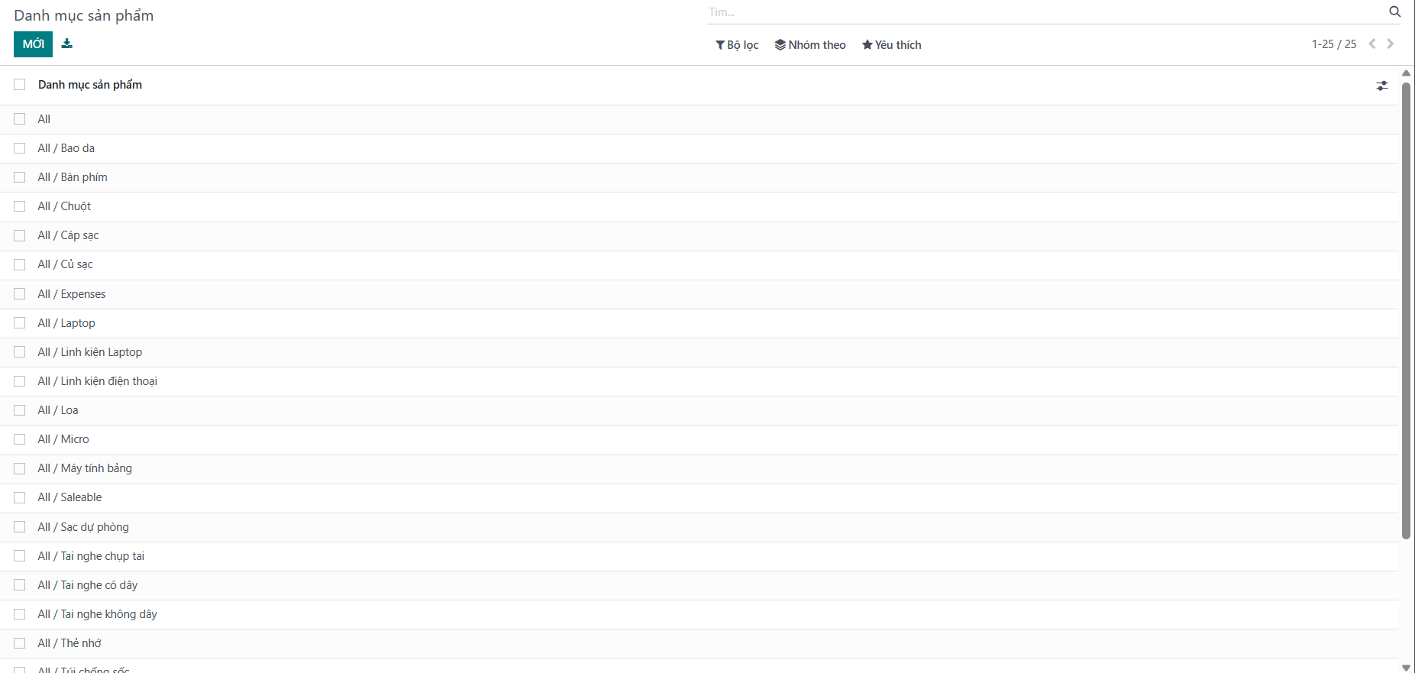

*Hình 3.9. Dữ liệu danh mục sản phẩm*

* **Bảng giá nhà cung cấp**

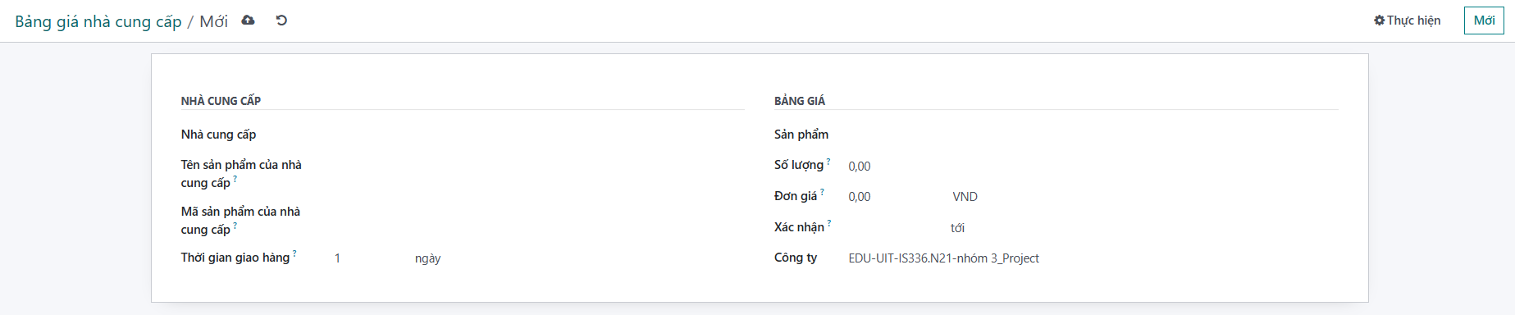

*Hình 3.10. Dữ liệu bảng giá nhà cung cấp*

##### **b. Mua hàng**

* **Báo giá**

| STT | Tên thuộc tính | Đặc tả ý nghĩa | Ghi chú |
| --- | --- | --- | --- |
| 1 | Mã báo giá | Trường dữ liệu định danh khóa chính cho đối tượng báo giá, giúp phân loại các báo giá với nhau. | Trường bắt buộc nhập.  Mã báo giá được Odoo tự động đánh số khi người dùng điền đầy đủ các thông tin.  Người dùng có thể tự nhập Mã báo giá nhưng yêu cầu các Mã báo giá không được trùng lặp. |
| 2 | Nhà cung cấp | Trường dữ liệu liên kết đến các nhà cung cấp sản phẩm của công ty | Trường bắt buộc nhập.  Nhà cung cấp được lấy từ dữ liệu nhập master data. Người dùng có thể thêm mới nhà cung cấp từ module Báo giá.  Người dùng có thể tìm nhà cung cấp theo Tên, MST, Email hoặc Mã nội bộ. |
| 3 | Mã nhà cung cấp | Dẫn chiếu đến đơn bán hàng hoặc bản chào thầu gửi bởi nhà cung cấp. Trường này được sử dụng để thực hiện lệnh khớp lúc công ty nhận hàng, khi dẫn chiếu này thường được viết ở lệnh giao hàng gửi từ nhà cung cấp. | Trường không bắt buộc nhập. |
| 4 | Hạn chốt đặt | Mô tả ngày trong đó báo giá sẽ được xác nhận và chuyển đổi thành đơn đặt hàng. | Trường bắt buộc nhập. |
| 5 | Ngày giao hàng | Ngày giao hàng do nhà cung cấp hứa hẹn. Ngày này được sử dụng để xác định thời gian giao hàng về của sản phẩm. | Trường bắt buộc nhập.  Khi chọn Nhà cung cấp, Odoo sẽ tính cho người dùng tỷ lệ giao hàng đúng hẹn của Nhà cung cấp được đặt ngay bên cạnh trường Ngày nhận. |
| 6 | Yêu cầu xác nhận | Trường có/ không, nằm bên dưới trường Ngày nhân, giúp người dùng tự đông gửi email xác nhận cho nhà cung cấp X ngày trước ngày nhận hàng dự kiến, yêu cầu họ xác nhận ngày chính xác. | Trường không bắt buộc nhập. |
| 7 | Giao hàng đến | Thông tin kho mà sản phẩm sẽ vận chuyển đến. | Trường bắt buộc nhập.  Thông tin kho được lấy từ dữ liệu master data. |
| 8 | Thông tin sản phẩm | Thông tin của sản phẩm bao gồm:   * Tên sản phẩm. * Mô tả: Mô tả sản phẩm, người dùng tự định nghĩa. * Số lượng: Do người dùng tự nhập, mặc định là 1. * Đơn giá: Do người dùng định nghĩa từ Báo giá hoặc tự nhập. * Thuế: Do người dùng tự định nghĩa, có thể có hoặc không. * Thành tiền: Tổng tiền của một sản phẩm nhân với số lượng. * Tổng tiền: Tổng tiền của tất cả các sản phẩm.   Ngoài ra người dùng có thể điền thêm Ghi chú cho Báo giá (Không bắt buộc). | Trường bắt buộc nhập.  Thông tin sản phẩm được lấy từ dữ liệu master data. |
| 9 | Thông tin khác | Thông tin khác bao gồm:   * Đại điện mua hàng: Người chịu trách nhiệm mua đơn hàng, bắt buộc nhập.   Các thông tin phụ khác không bắt buộc nhập:   * Tài liệu gốc: Mã tài liệu đã tạo yêu cầu cho đơn đặt hàng này. * Điều khoản thương mại quốc tế: Bộ điều khoản thương mại Quốc tế (Incoterms) là một chuỗi các điều khoản thương mại được định nghĩa trước để sử dụng trong các giao dịch quốc tế. * Điều khoản thanh toán: Công ty sẽ thanh toán đơn hàng này - Thanh toán ngay, trong vòng 15 ngày, 21 ngày hay 30 ngày… tùy theo yêu cầu của công ty. * Vị thế tài chính: Trường dữ liệu mô tả các vị thế tài chính để điều chính thuế và tài khoản cho các khách hàng cụ thế hoặc đơn hàng/ hóa đơn bán hàng. Giá trị mặc định tính theo khách hàng. |  |
| 10 | Khẩn cấp | Trường có/ không, mô tả đơn hàng có khẩn cấp hay là không, được biểu diễn bằng hình ngôi sao. | Trường không bắt buộc nhập. |
| 11 | Tiền tệ | Đơn vị tiền tệ sử dụng trong giao dịch mua hàng: VND, USD, EUR… | Trường sẽ mặc định theo hệ thống nếu không nhập |

*Bảng 3.8. Bảng đặc tả thư viện dữ liệu Mua hàng: báo giá*

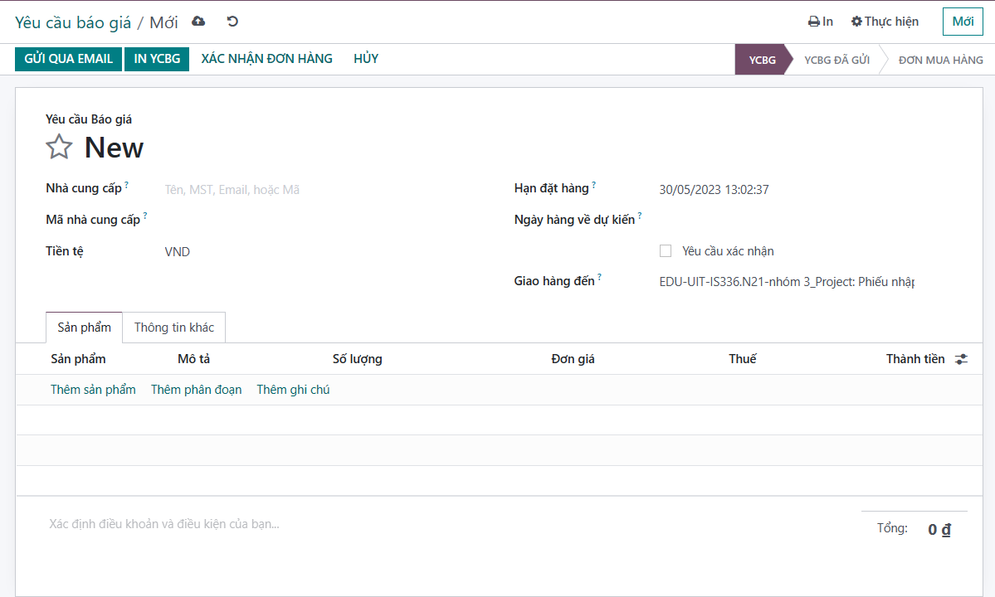

*Hình 3.11. Dữ liệu Mua hàng: Báo giá*

* **Xác nhận yêu cầu báo giá**
* Người dùng xem lại Yêu cầu báo giá để chuyển thành Đơn mua hàng. Người dùng có thể sửa chữa lại các thông tin cho phù hợp.
* Các trường dữ liệu giống với Module Báo giá

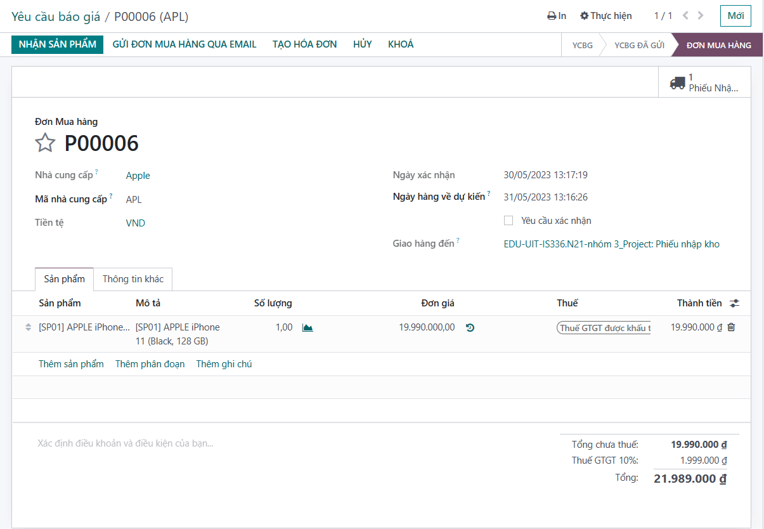

*Hình 3.12. Dữ liệu xác nhận yêu cầu báo giá*

* **Nhận hàng vào kho**

| STT | Tên thuộc tính | Đặc tả ý nghĩa | Ghi chú |
| --- | --- | --- | --- |
| 1 | Nhập từ | Trường dữ liệu mô tả địa điểm lấy đơn hàng. | Trường bắt buộc nhập.  Sản phẩm có thể không được lấy trực tiếp từ nhà cung cấp mà có thể từ một địa điểm khác. |
| 2 | Vị trí đích | Trường dữ liệu mô tả địa điểm nhập hàng. | Trường không thể thay đổi.  Trường này đã được xác nhận từ module Xác nhận yêu cầu báo giá. |
| 3 | Ngày theo kế hoạch | Thời gian dự kiến giao hàng mặc định là Ngày giao hàng được xác nhận từ module Xác nhận yêu cầu báo giá. | Trường bắt buộc nhập. |
| 4 | Hạn chót | Ngày giao hàng được xác nhận từ module Xác nhận yêu cầu báo giá. | Trường không thể thay đổi. |
| 5 | Chứng từ gốc | Trường mô tả mã số của tài liệu. Mặc định là Mã báo giá. | Trường không bắt buộc nhập. |
| 6 | Hoạt động | Trường bao gồm các thông tin:  + Sản phẩm, Nhu cầu (Số lượng) mặc định sẵn từ trước.  + Hoàn thành: Số lượng sản phẩm được giao đến. | Trường bắt buộc nhập. |

*Bảng 3.9. Bảng đặc tả thư viện dữ liệu nhận hàng vào kho*

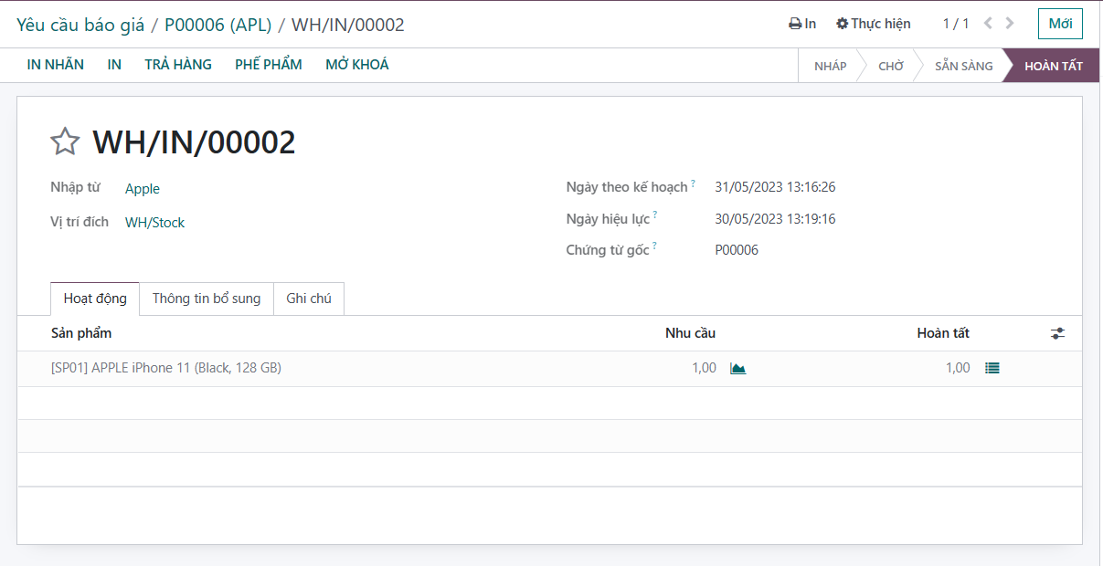

*Hình 3.13. Dữ liệu nhận hàng vào kho*

* **Xác nhận nhập hàng vào kho**
* Người dùng xác nhận nhập hàng hoàn thành và tiến hành Tạo hóa đơn.
* Không thể thay đổi bất kỳ thông tin gì tại bước này trừ khi người dùng Trả hàng, quay lại Module Nhập hàng vào kho.
* **Tạo hóa đơn**

| STT | Tên thuộc tính | Đặc tả ý nghĩa | Ghi chú |
| --- | --- | --- | --- |
| 1 | Công nợ nhà cung cấp | Trường dữ liệu định danh khóa chính cho Công nợ nhà cung cấp, giúp phân loại công nợ với nhau. | Công nợ nhà cung cấp được Odoo tự động tạo sau khi người dùng xác nhận Tạo hóa đơn. |
| 2 | Nhà cung cấp | Trường dữ liệu định danh Nhà cung cấp. | Trường dữ liệu tự định nghĩa hoặc thay đổi. Mặc định là Nhà cung cấp khi Xác nhận Báo giá. |
| 3 | Mã/ Số hóa đơn | Trường dữ liệu nhập Mã số hóa đơn để thực hiện nghiệp vụ kế toán bên ngoài khác. | Trường dữ liệu không bắt buộc nhập. |
| 4 | Tham chiếu thanh toán | Mã tham chiếu thanh toán được sử dụng ở bút toán. | Trường dữ liệu không bắt buộc nhập. |
| 5 | Tài khoản ngân hàng người nhận | Lựa chọn cách thức thanh toán cho nhà cung cấp. | Trường dữ liệu bắt buộc nhập dữ liệu được lấy từ master data hoặc tự tạo mới. |
| 6 | Tự động hoàn thành | Lựa chọn thêm các sản phẩm từ hóa đơn cũ để tiến hành thanh toán. | Trường dữ liệu không bắt buộc. |
| 7 | Ngày hóa đơn | Mô tả ngày lập hóa đơn. | Trường dữ liệu bắt buộc nhập. |
| 8 | Ngày kế toán | Mô tả ngày lập kế toán, ảnh hưởng tới module kế toán. | Trường dữ liệu bắt buộc nhập hoặc tự định nghĩa sẵn. |
| 9 | Ngày phải trả | Ngày trả tiền cho nhà cung cấp.  Ngoài ra người dùng có thể lựa chọn Các điều khoản (Không bắt buộc nhập) để thanh toán tiền trong vòng 10 ngày, 15 ngày, 30 ngày, … tùy theo điều khoản định nghĩa trước. | Trường dữ liệu bắt buộc nhập hoặc tự định nghĩa sẵn. |
| 10 | Số nhật ký | Định nghĩa số nhật ký mà hóa đơn sẽ nhập vào. Thông thường các hóa đơn mua hàng sẽ vào Vendor Bill và các hóa đơn bán hàng sẽ vào Customer Bill. | Trường dữ liệu bắt buộc nhập hoặc tự định nghĩa sẵn. |
| 11 | Chi tiết hóa đơn | Bao gồm các thông tin:   * Tên sản phẩm. * Nhãn. * Tài khoản: Định nghĩa liên quan đến kế toán. * Số lượng sản phẩm. * Giá sản phẩm. * Thuế do người dùng tự định nghĩa. * Thành tiền một sản phẩm nhân đơn giá. * Tổng tiền toàn bộ sản phẩm. | Trường dữ liệu định nghĩa hoặc có thể thay đổi. |
| 12 | Chi tiết bút toán | Trường dữ liệu tự định nghĩa theo quy chuẩn Kế toán. Bao gồm các thông tin:   * Tài khoản theo quy chuẩn kế toán. * Nhãn: Tên sản phẩm hoặc các thông tin liên quan đến kế toán khác như Thuế. * Nợ * Có * Lưới thuế | Trường dữ liệu định nghĩa hoặc có thể thay đổi. |
| 13 | Thông tin khác | Bao gồm các thông tin:   * Điều khoản thương mại: Giống module Báo giá. * Vị thế tài chính: Giống modul Báo giá. * Vào sổ tự động: Trường có/ không, nếu người dùng cái đặt trường này bút toán sẽ tự động vào sổ. * Để kiểm tra: Trường có/ không, nếu người dùng đánh dấu vào trường này có nghĩa cá thông tin Đơn mua hàng chưa được chắc chắn vào thời điểm này, cần kiểm tra xem lại. | Trường không bắt buộc nhập. |

*Bảng 3.10. Bảng đặc tả thư viện dữ liệu tạo hóa đơn*

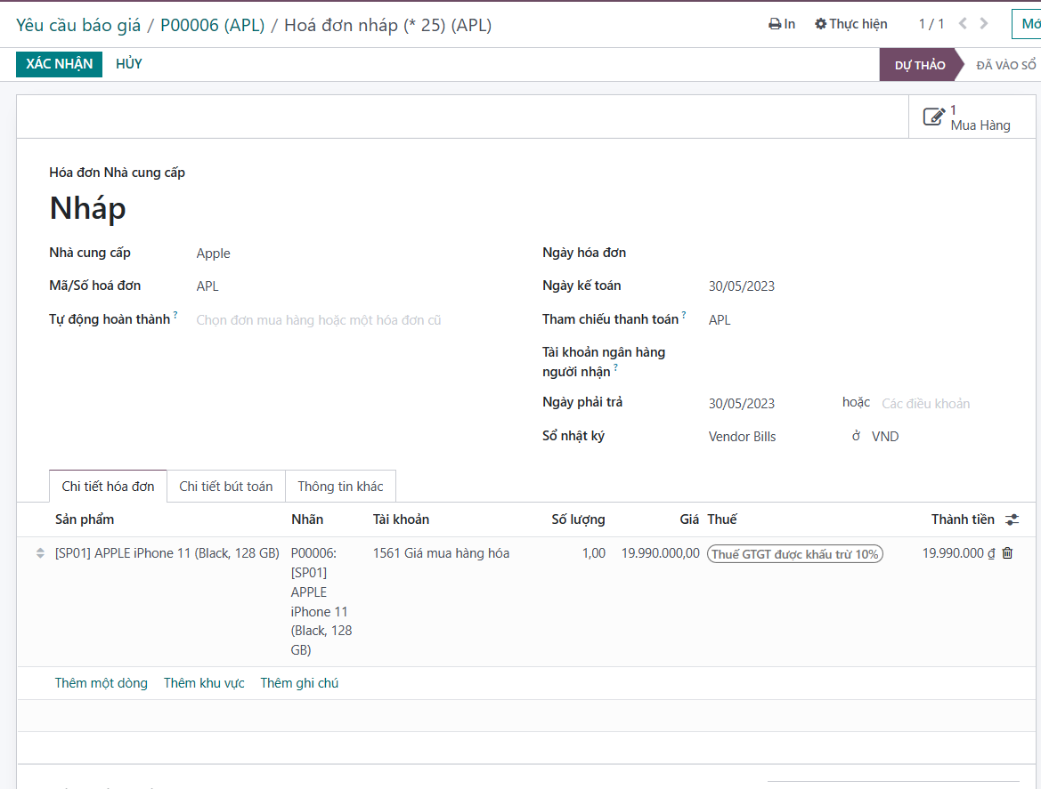

*Hình 3.14. Dữ liệu tạo hóa đơn*

* **Xác nhận hóa đơn**
* Các thông tin từ 7 đến 12 của Tạo hóa đơn giống với Ghi nhận thanh toán nhưng không thể thay đổi được ngoại trừ mục 13 Thông tin khác

| STT | Tên thuộc tính | Đặc tả ý nghĩa | Ghi chú |
| --- | --- | --- | --- |
| 1 | Công nợ nhà cung cấp | Trường dữ liệu định danh khóa chính cho Công nợ nhà cung cấp, giúp phân loại công nợ với nhau. | Công nợ nhà cung cấp được Odoo tự động tạo sau khi người dùng xác nhận Tạo hóa đơn hoặc có thể thay đổi.  Công nợ nhà cung cấp không được để trùng lặp. |
| 2 | Nhà cung cấp | Trường dữ liệu định danh Nhà cung cấp. | Trường dữ liệu không thể thay đổi được khi tạo hóa đơn. |
| 3 | Mã/ Số hóa đơn | Giống module Tạo hóa đơn | Trường dữ liệu tự định nghĩa. |

*Bảng 3.11. Bảng đặc tả thư viện dữ liệu xác nhận hóa đơn*

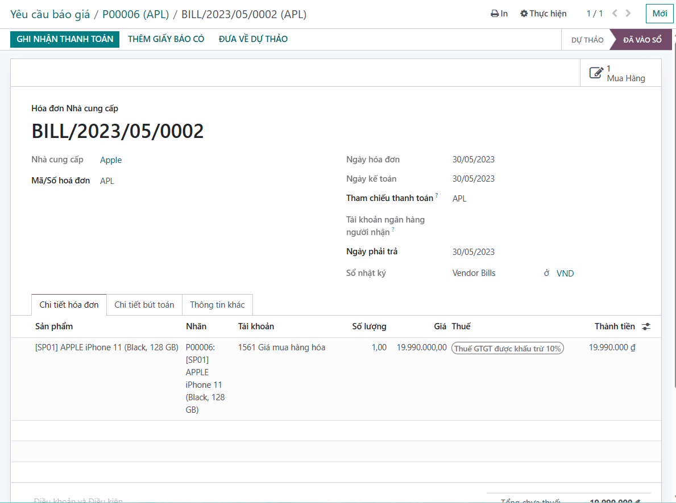

*Hình 3.15. Dữ liệu xác nhận hóa đơn*

* **Ghi nhận thanh toán**

| STT | Tên thuộc tính | Đặc tả ý nghĩa | Ghi chú |
| --- | --- | --- | --- |
| 1 | Sổ nhật ký | Trường dữ liệu mô tả cách thức thanh toán ngân hàng hoặc tiền mặt. | Trường tự động điền hoặc nhập thủ công. |
| 2 | Phương thức thanh toán | Trường dữ liệu mô tả các phương thức thanh toán như: Manual, Check, SEPA credit transfer, SEPA direct debit. | Trường tự động điền hoặc nhập thủ công. |
| 3 | Tài khoản ngân hàng người nhận | Trường dữ liệu mô tả tài khoản nhân hàng của người nhận. | Trường có thể nhập hoặc để trống. |
| 4 | Tổng tiền | Trường dữ liệu mô tả tổng tiền của hóa đơn. | Trường tự động điền hoặc nhập thủ công. |
| 5 | Ngày thanh toán | Trường dữ liệu mô tả ngày thanh toán hóa đơn. | Trường tự động điền hoặc nhập thủ công |
| 6 | Nội dung giao dịch | Trường dữ liệu mô tả nội dung người dùng muốn ghi chú. | Trường tự động điền hoặc nhập thủ công. |

*Bảng 3.12. Bảng đặc tả thư viện dữ liệu ghi nhận thanh toán*

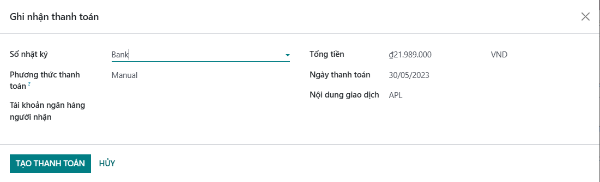

*Hình 3.16. Dữ liệu ghi nhận thanh toán*

##### **c. Kho vận**

* **Module nhận hàng**

| STT | Tên thuộc tính | Đặc tả ý nghĩa | Ghi chú |
| --- | --- | --- | --- |
| 1 | Nhập từ | Trường dữ liệu mô tả địa điểm lấy đơn hàng. | Trường bắt buộc nhập. |
| 2 | Loại hoạt động | Mô tả 1 trong 3 hoạt động của kho: Nhận hàng, trả hàng, điều chuyển nội bộ | Trường bắt buộc lựa chọn. |
| 3 | Vị trí đích | Vị trí kho tùy theo người dùng lựa chọn. | Trường từ định nghĩa hoặc người dùng lựa chọn. |
| 4 | Ngày dự kiến | Thời gian dự kiến cho phần đầu tiên của lô hàng được xử lý. Thiết lập tại đây một giá trị thủ công sẽ thiết lập nó như là ngày dự kiến cho tất cả dịch chuyển kho. | Trường bắt buộc nhập. |
| 5 | Chứng từ gốc | Mã số của tài liệu. | Trường không bắt buộc nhập. |
| 6 | Hoạt động | Trường này bao gồm các trường con từ 6.1 |  |
| 6.1 | Sản phẩm | Trường dữ liệu mô tả tên sản phẩm. | Trường bắt buộc nhập. |
| 6.2 | Số lượng | Số lượng sản phẩm nhập vào kho. | Trường bắt buộc nhập. |
| 7 | Thông tin bổ sung | Bao gồm thông tin người phụ trách nhập kho. | Trường bắt buộc nhập. |
| 8 | Ghi chú | Trường để nhập nội dung ghi chú nội bộ | Trường không bắt buộc nhập. |

*Bảng 3.13. Bảng đặc tả thư viện dữ liệu nhận hàng*

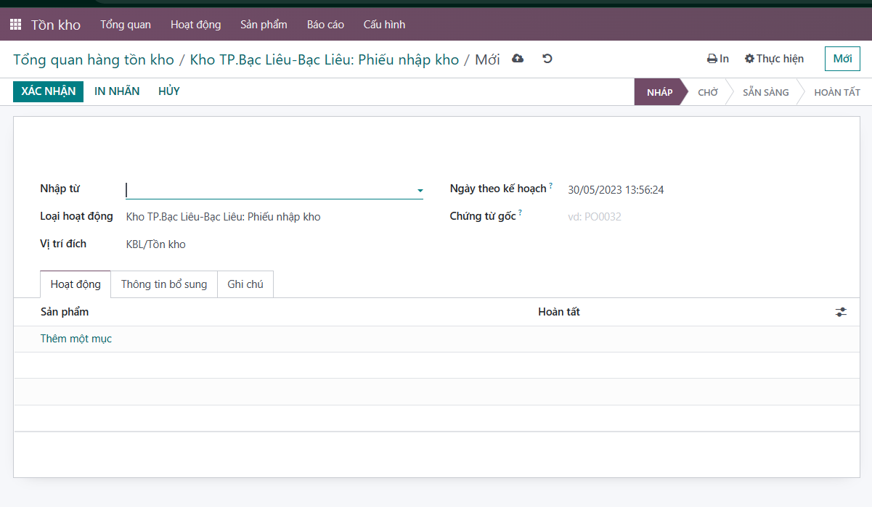

*Hình 3.17. Dữ liệu nhận hàng*

* **Module phiếu giao hàng**

| STT | Tên thuộc tính | Đặc tả ý nghĩa | Ghi chú |
| --- | --- | --- | --- |
| 1 | Địa chỉ giao hàng | Trường dữ liệu mô tả địa chỉ khách hàng. | Trường bắt buộc nhập. |
| 2 | Kiểu hoạt động | Mô tả 1 trong 3 hoạt động của kho: Nhận hàng, trả hàng, điều chuyển nội bộ | Trường bắt buộc lựa chọn. |
| 3 | Địa điểm nguồn | Vị trí nguồn tùy theo người dùng lựa chọn. | Trường từ định nghĩa hoặc người dùng lựa chọn. |
| 4 | Ngày dự kiến | Thời gian dự kiến cho phần đầu tiên của lô hàng được xử lý. Thiết lập tại đây một giá trị thủ công sẽ thiết lập nó như là ngày dự kiến cho tất cả dịch chuyển kho. | Trường bắt buộc nhập. |
| 5 | Tài liệu gốc | Mã số của tài liệu. | Trường không bắt buộc nhập. |
| 6 | Hoạt động chi tiết | Trường này bao gồm các trường con từ 6.1 |  |
| 6.1 | Sản phẩm | Trường dữ liệu mô tả tên sản phẩm. | Trường bắt buộc nhập. |
| 6.2 | Từ | Trường hiển thị kho giao hàng. | Trường tự định nghĩa |
| 6.3 | Hoàn thành | Số lượng sản phẩm giao cho khách hàng. | Trường bắt buộc nhập. |
| 7 | Hoạt động | Trường này bao gồm các trường con từ 7.1 |  |
| 7.1 | Sản phẩm | Trường dữ liệu mô tả tên sản phẩm. | Trường bắt buộc nhập. |
| 7.2 | Hoàn thành | Số lượng sản phẩm giao cho khách hàng. | Trường bắt buộc nhập. |
| 8 | Thông tin bổ sung | Trường này bao gồm các trường con từ 8.1 |  |
| 8.1 | Chính sách giao hàng | Nó chỉ ra hàng hóa đc giao nhiều lần hoặc một lần | Trường bắt buộc nhập. |
| 8.2 | Phụ trách | Bao gồm thông tin người phụ trách nhập kho. | Trường bắt buộc nhập. |
| 9 | Ghi chú | Trường để nhập nội dung ghi chú nội bộ | Trường không bắt buộc nhập. |

*Bảng 3.14. Bảng đặc tả thư viện dữ liệu phiếu giao hàng*

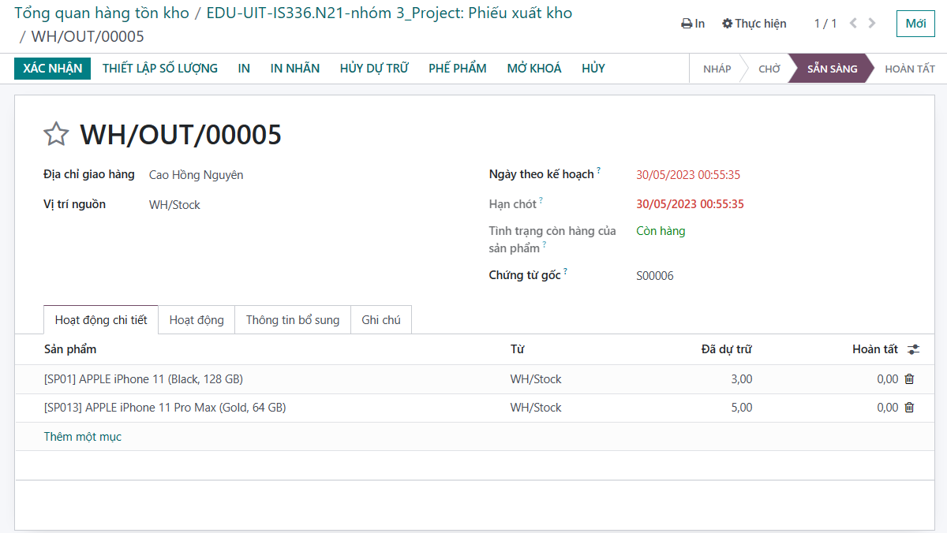

*Hình 3.18. Dữ liệu phiếu giao hàng*

* **Module trả hàng**

| STT | Tên thuộc tính | Đặc tả ý nghĩa | Ghi chú |
| --- | --- | --- | --- |
| 1 | Nhập từ | Trường dữ liệu mô tả địa điểm lấy đơn hàng. | Trường bắt buộc nhập. |
| 2 | Kiểu hoạt động | Mô tả 1 trong 3 hoạt động của kho: Nhận hàng, trả hàng, điều chuyển nội bộ | Trường bắt buộc lựa chọn. |
| 3 | Vị trí đích | Vị trí kho tùy theo người dùng lựa chọn. | Trường từ định nghĩa hoặc người dùng lựa chọn. |
| 4 | Ngày dự kiến | Thời gian dự kiến cho phần đầu tiên của lô hàng được xử lý. Thiết lập tại đây một giá trị thủ công sẽ thiết lập nó như là ngày dự kiến cho tất cả dịch chuyển kho. | Trường bắt buộc nhập. |
| 5 | Tài liệu gốc | Mã số của tài liệu. | Trường không bắt buộc nhập. |
| 6 | Hoạt động | Trường này bao gồm các trường con từ 6.1 |  |
| 6.1 | Sản phẩm | Trường dữ liệu mô tả tên sản phẩm. | Trường bắt buộc nhập. |
| 6.2 | Số lượng | Số lượng sản phẩm nhập vào kho. | Trường bắt buộc nhập. |
| 7 | Thông tin bổ sung | Bao gồm thông tin người phụ trách nhập kho. | Trường bắt buộc nhập. |
| 8 | Ghi chú | Trường để nhập nội dung ghi chú nội bộ | Trường không bắt buộc nhập. |

*Bảng 3.15. Bảng đặc tả thư viện dữ liệu trả hàng*

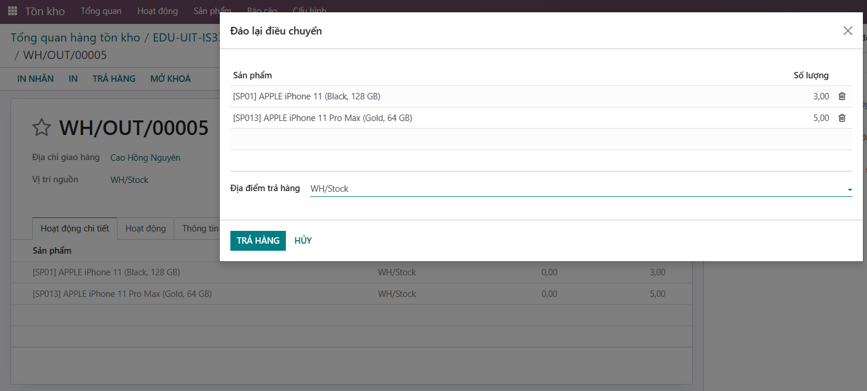

*Hình 3.19. Dữ liệu trả hàng*

### **3.3. Minh họa**

#### **3.3.1. Nghiệp vụ mua hàng trong Odoo**

**+ Bước 1**: Trong phần mua hàng, chọn mục “**Yêu cầu báo giá”**

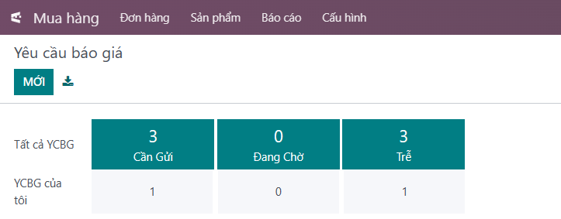

**+ Bước 2:** Bấm **Mới** để tạo yêu cầu báo giá.

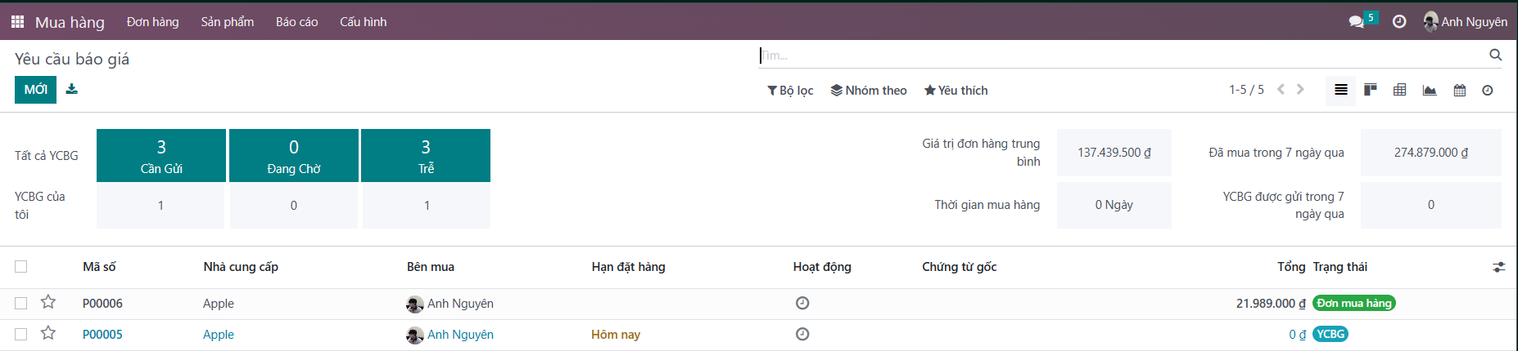

**+ Bước 3:** Điền các thông tin của một yêu cầu báo giá, bao gồm các thông tin về Nhà cung cấp, Thông tin các sản phẩm, Số lượng, Đơn giá, Hạn chốt đặt, Ngày nhận

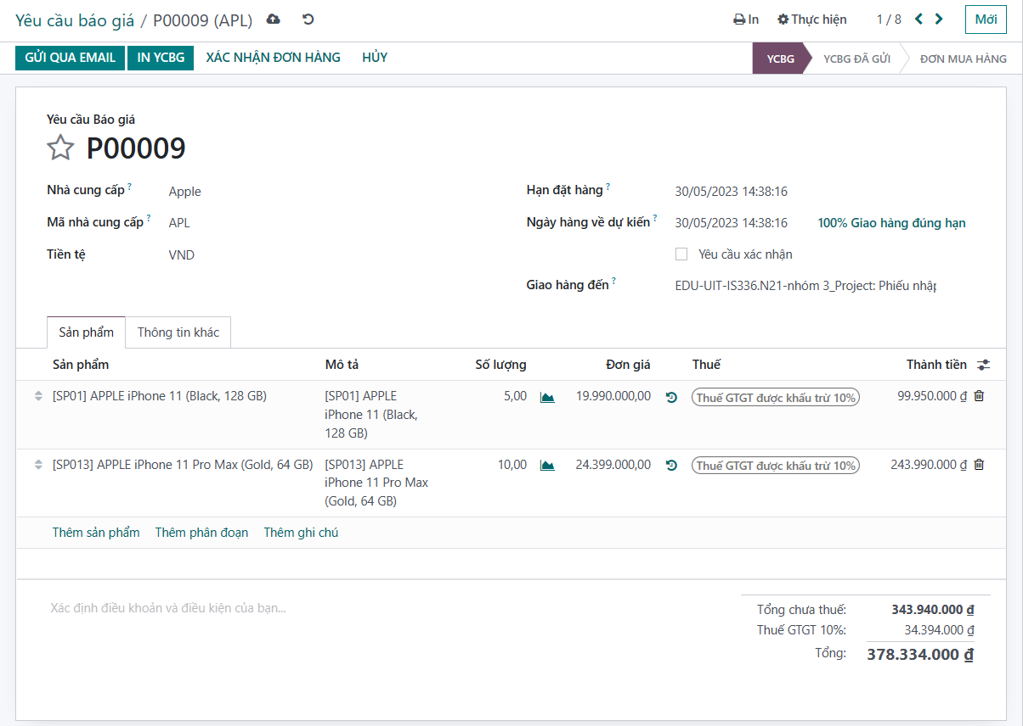

**+ Bước 4:** Sau khi điền thông tin đầy đủ, chọn các tùy chọn gửi yêu cầu báo giá



* Nếu chọn gửi qua email, xác nhận gửi và qua bước tiếp theo

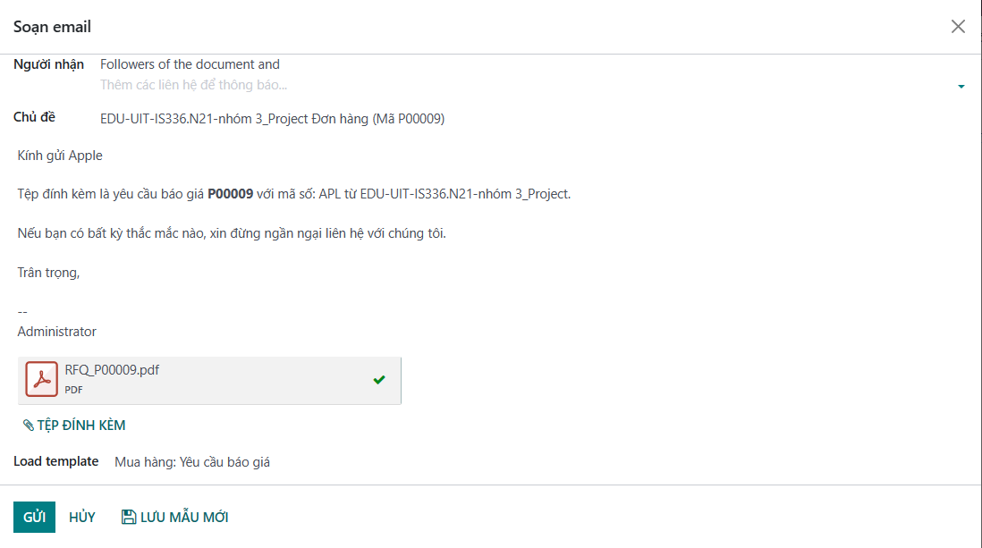

* Chọn “**Xác nhận đơn hàng”**

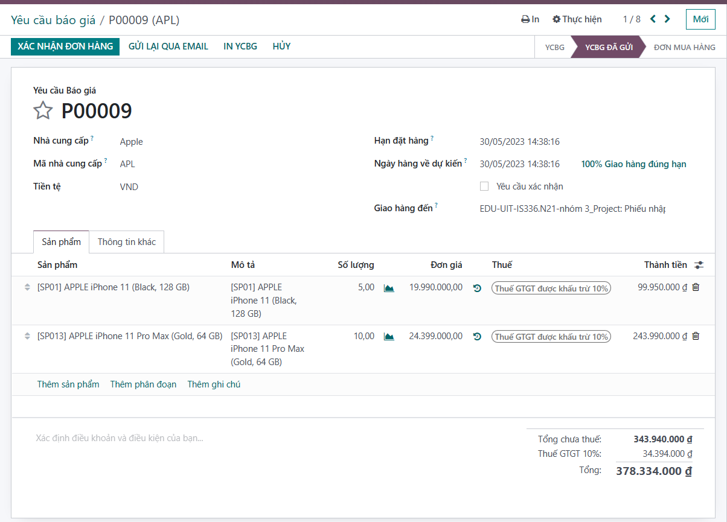

**+ Bước 5:** Chọn **“Nhận sản phẩm”** để tiến hành các bước nhập sản phẩm từ nhà cung cấp về doanh nghiệp.

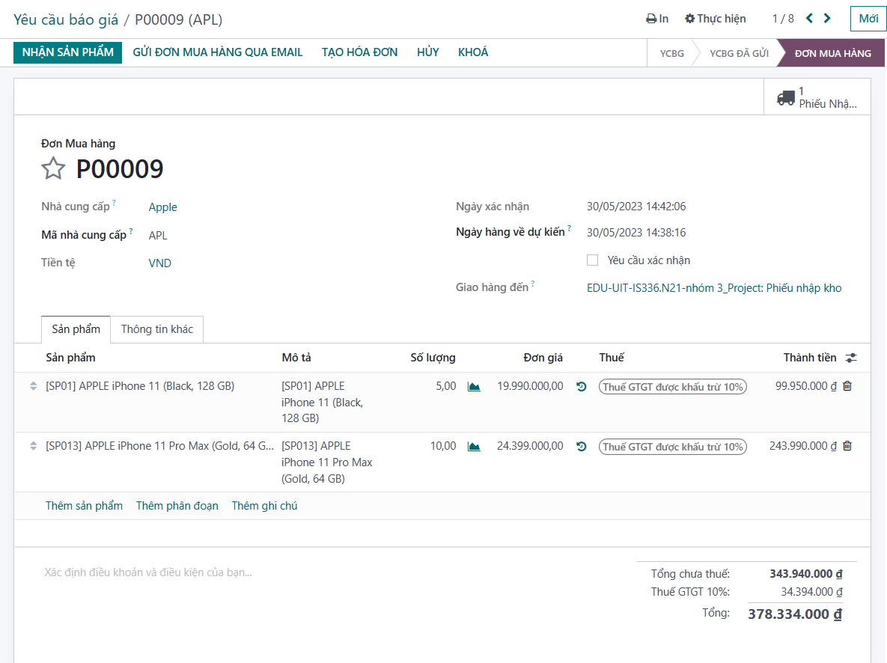

**+ Bước 6:** Đợi nhà cung cấp vận chuyển hàng đến và biên nhận lượng hàng thực tế được nhận.

* Xác nhận số hàng nhận được từ nhà cung cấp, hoàn tất việc nhận hàng

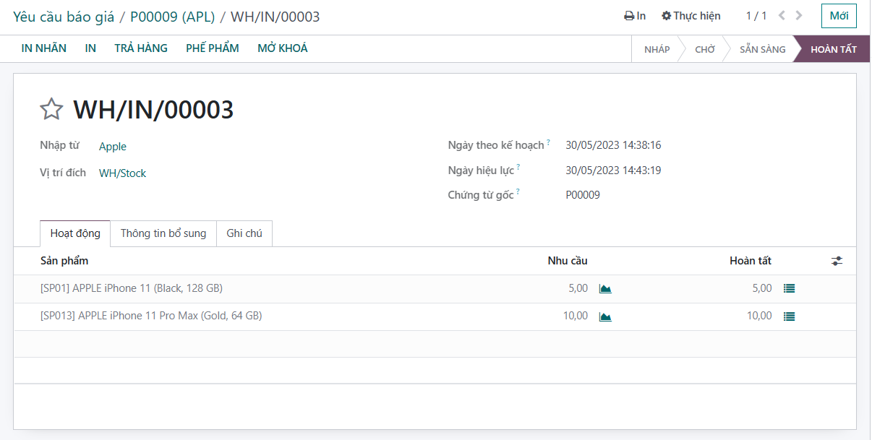

**+ Bước 7:** Sau khi hoàn tất nhận hàng, tiến hành tạo hóa đơn thanh toán

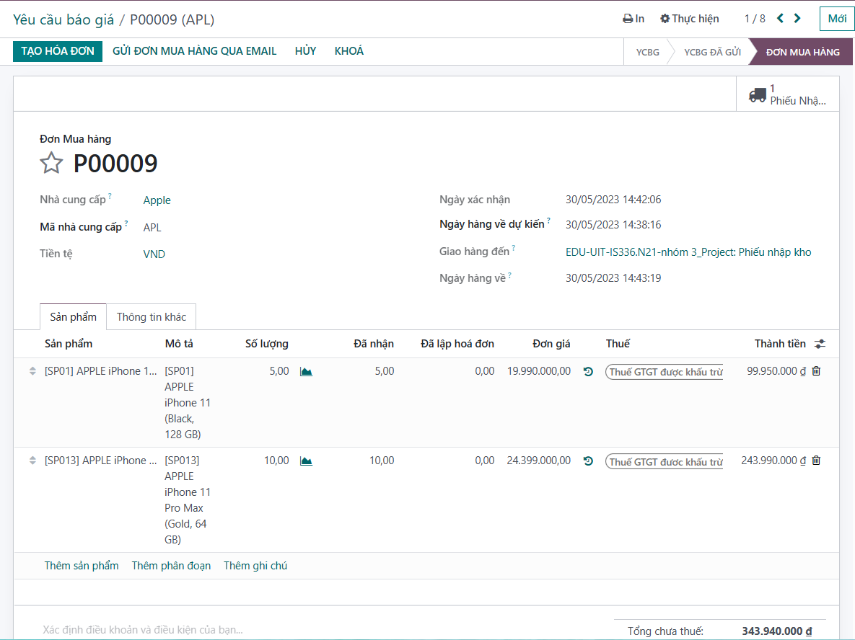

* Một bản hóa đơn nháp được tạo ra để sửa đổi trước khi xác nhận chuyển bản hóa đơn nháp thành chính thức.

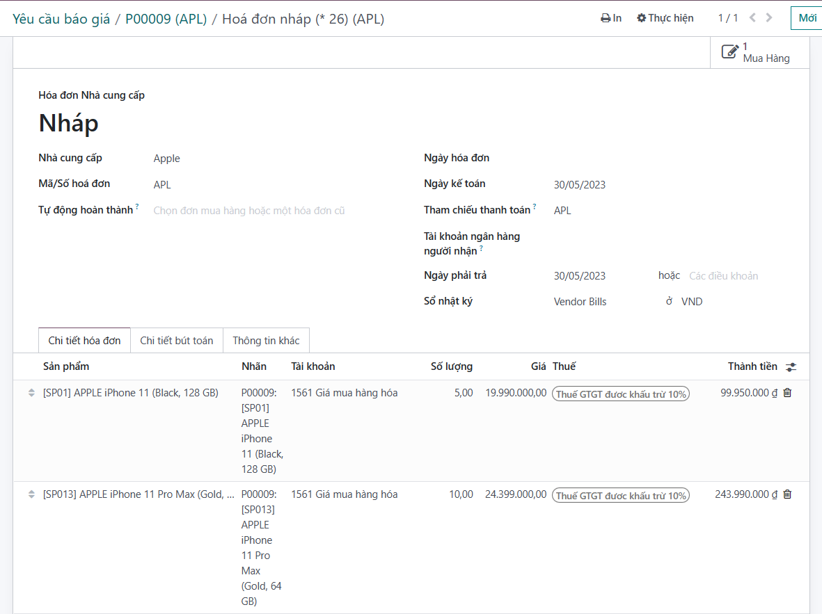

**+ Bước 8:** Thực hiện thanh toán

* Chọn **“Ghi nhận thanh toán”** để làm thủ tục thanh toán

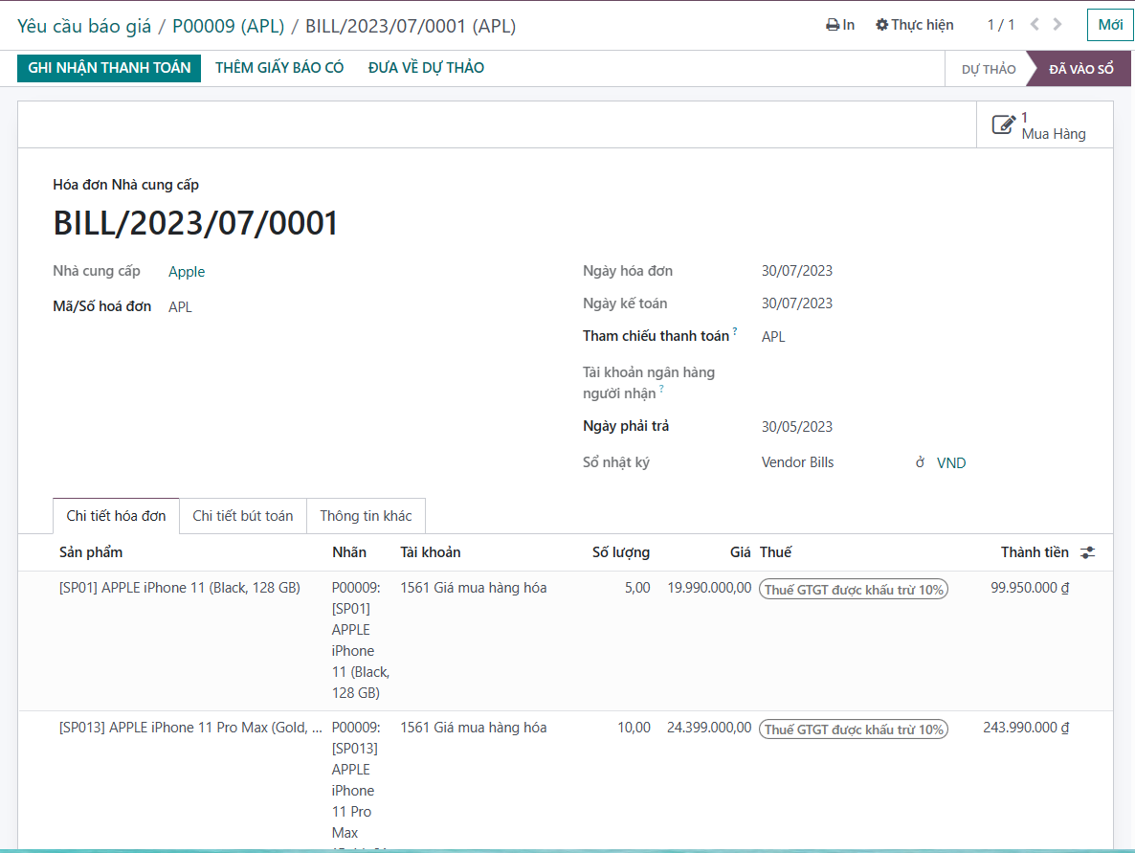

* Hoàn thành cửa sổ giao dịch để hoàn tất thanh toán:

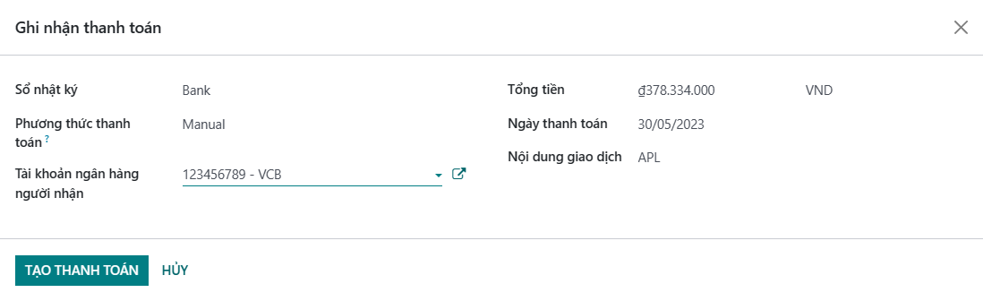

* Chọn “**Lưu**” để lưu thanh toán:

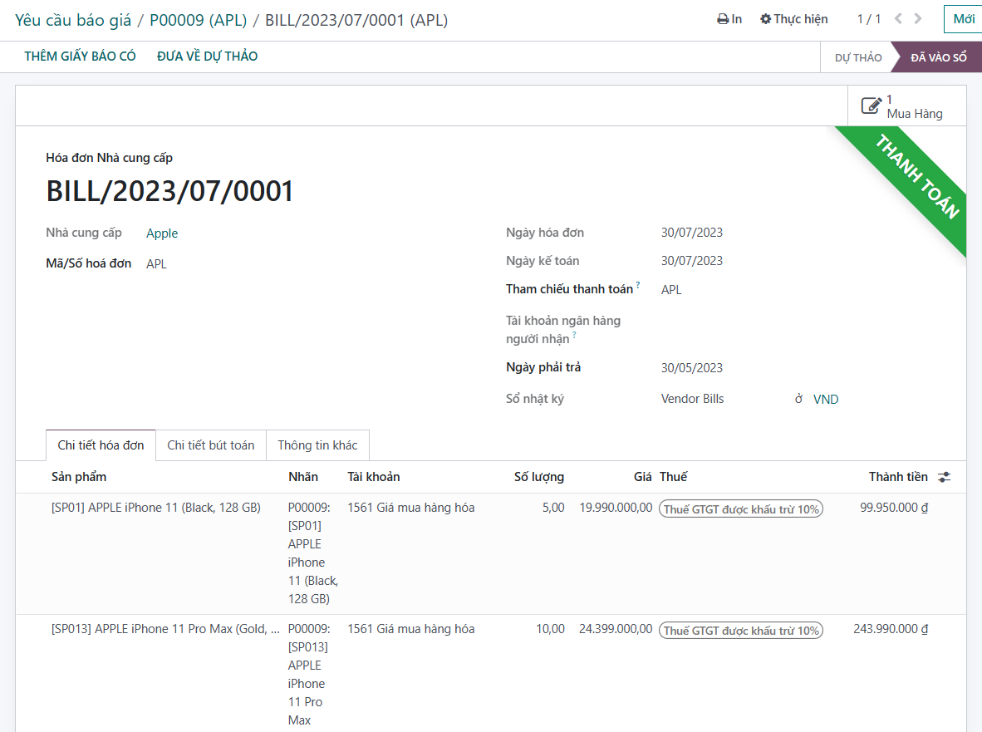

#### **3.3.2. Ngoại lệ**

* **Trường hợp: Hủy hóa đơn**



*Hình 3.20. BPMN của quy trình hủy hóa đơn*

* Quy trình hủy hóa đơn:

Người dùng chọn **“Kế toán”** 🡪 **“Nhà cung cấp”** 🡪 **“Hóa đơn”**.

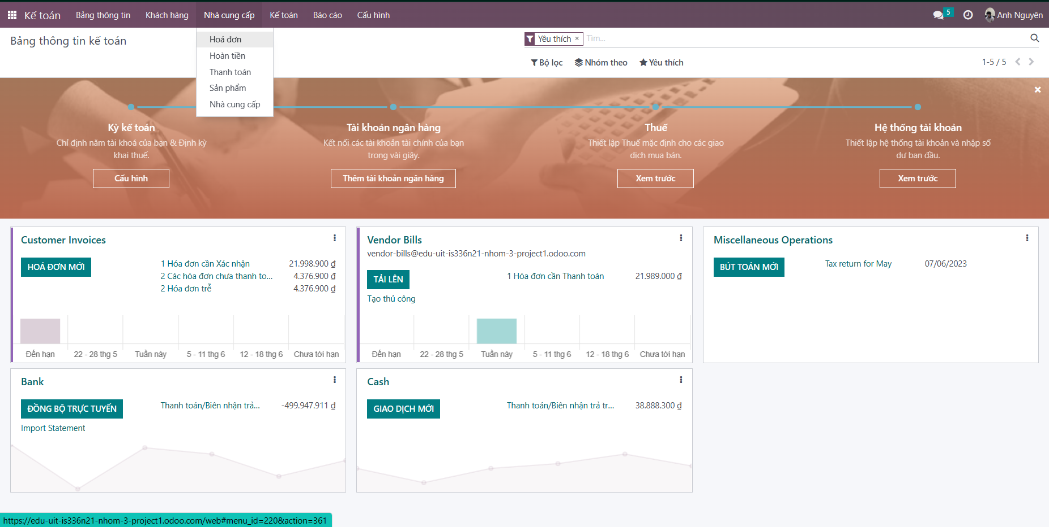

* Hệ thống sẽ hiện thị danh sách hóa đơn:

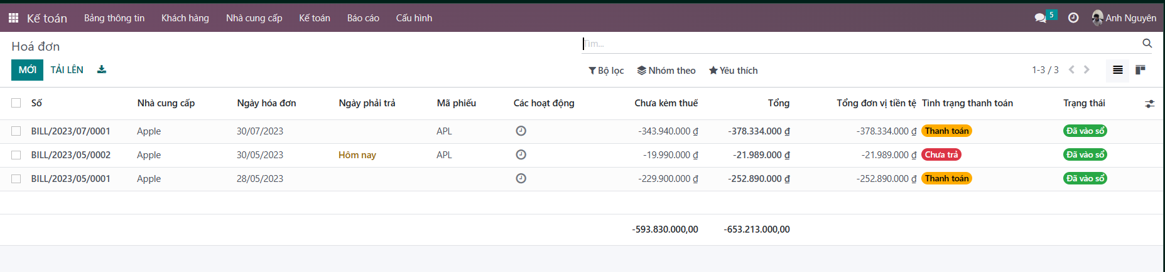

* Người dùng chọn hóa đơn cần hủy:

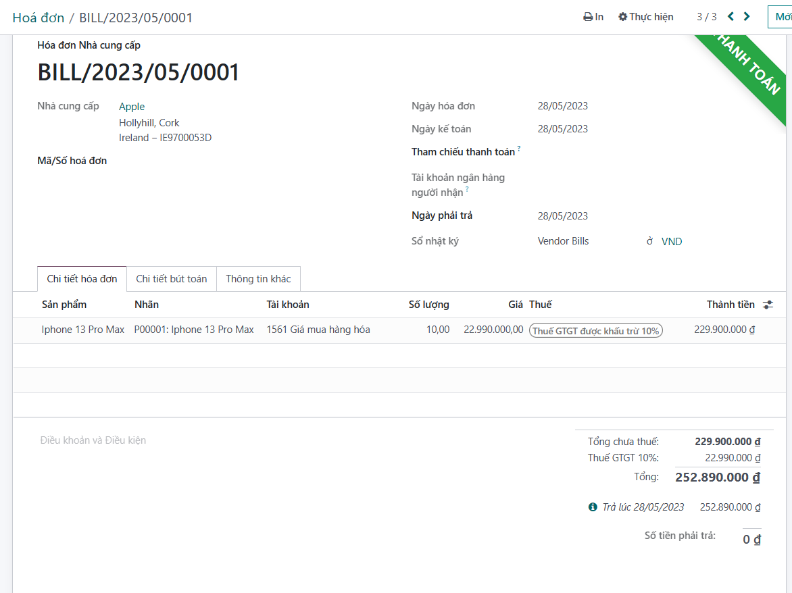

* Sau đó chọn **“Đưa về dự thảo”**.
* Tiếp theo chọn “**Hủy**”:

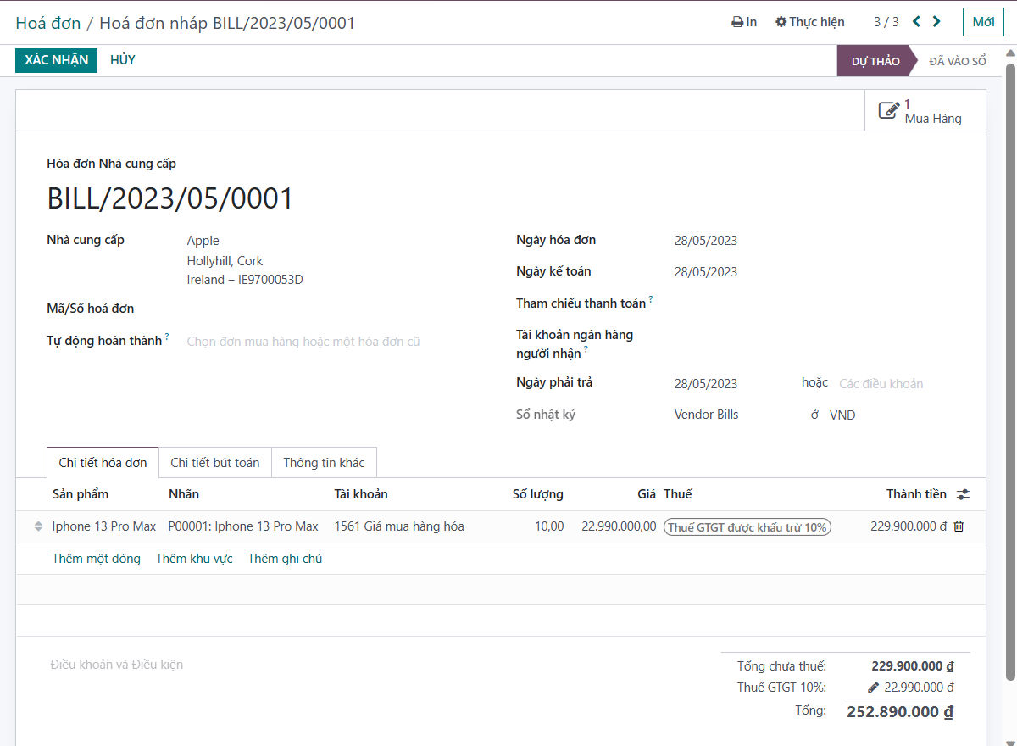

* Hóa đơn sẽ được hệ thống đưa về trạng thái đã hủy

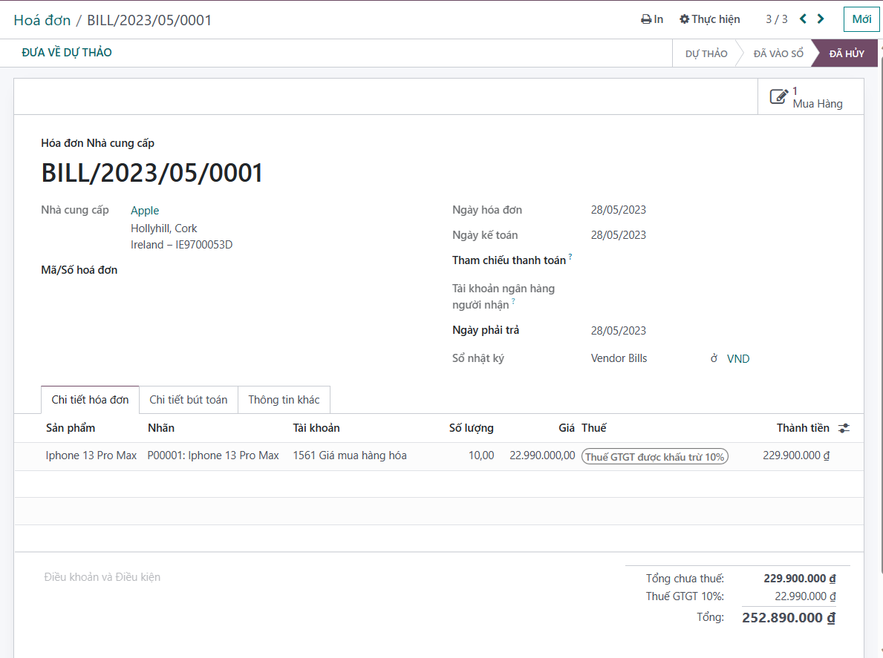

* Các trường hợp hủy hóa đơn:
* Khi đặt hàng hóa đơn xảy ra sai sót một vài thông tin.
* Quên kê khai thuế trong các mặt hàng.
* Hóa đơn in sai, hỏng, thừa.
* Các trường hợp riêng biệt khác…
* **Trường hợp: Hủy đơn hàng**

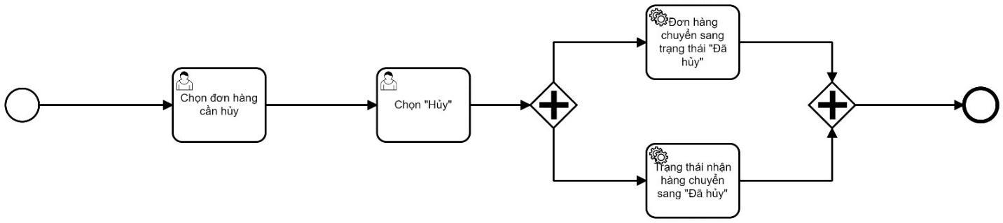

*Hình 3.21. BPMN của quy trình hủy đơn hàng*

* Quy trình hủy đơn hàng:

Người dùng chọn “**Mua hàng**”, tại đây hệ thống sẽ hiển thị danh sách các đơn hàng của người dùng:

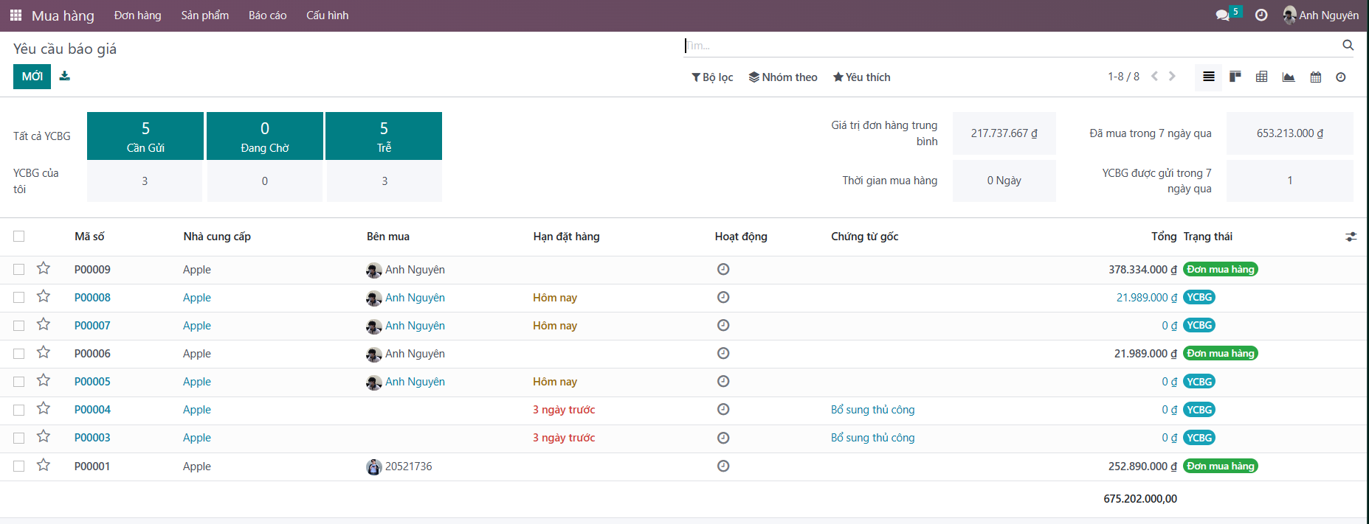

* Người dùng chọn đơn hàng cần hủy
* Sau đó chọn **Hủy**

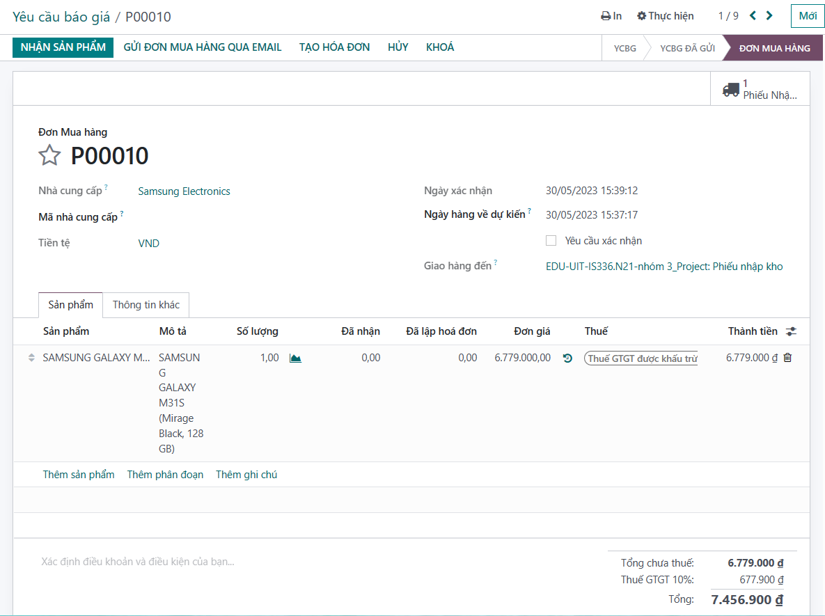

* Hệ thống sẽ chuyển trạng thái đơn hàng và trạng thái nhận hàng sang đã hủy

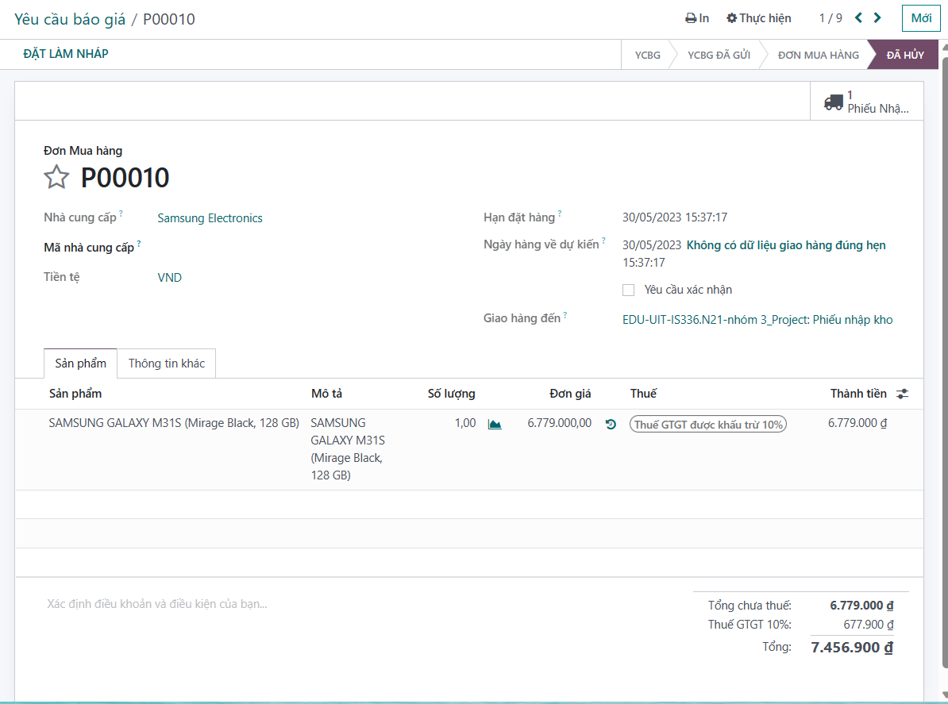

* Các trường hợp hủy đơn hàng:
* Đặt dư sản phẩm không cần thiết.
* Đặt nhầm sản phẩm.
* Thời gian giao hàng lâu.
* Các trường riêng biệt khác.
* **Trường hợp: Trả hàng**

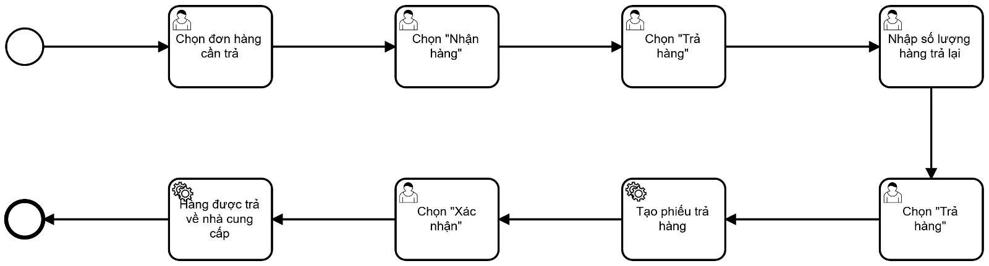

*Hình 3.22. BPMN của quy trình trả hàng*

* Quy trình trả hàng:
* Người dùng chọn “**Mua hàng**”, tại đây hệ thống sẽ hiển thị danh sách các đơn hàng của người dùng:

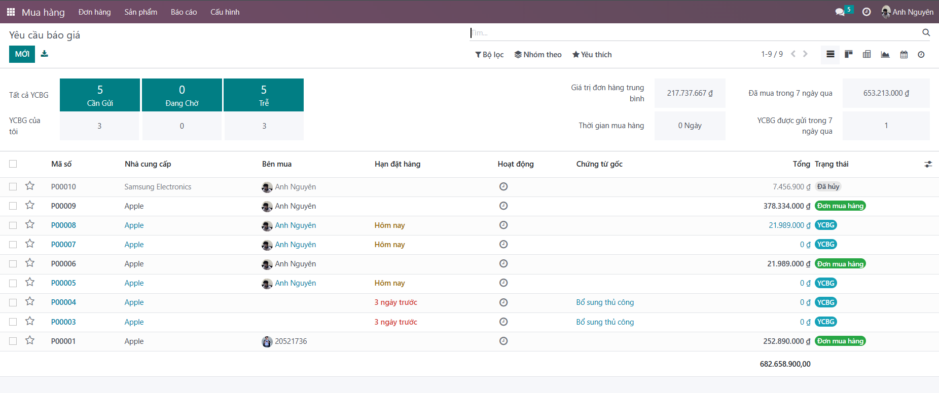

* Người dùng chọn đơn hàng cần trả, sau đó chọn “**Nhận hàng**”:

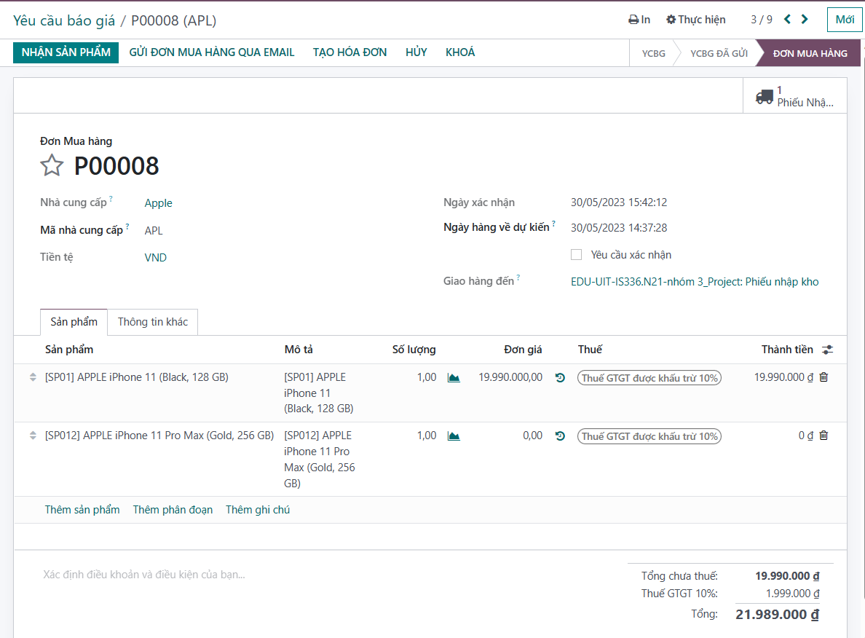

* Tiếp theo chọn “**Trả hàng**”:

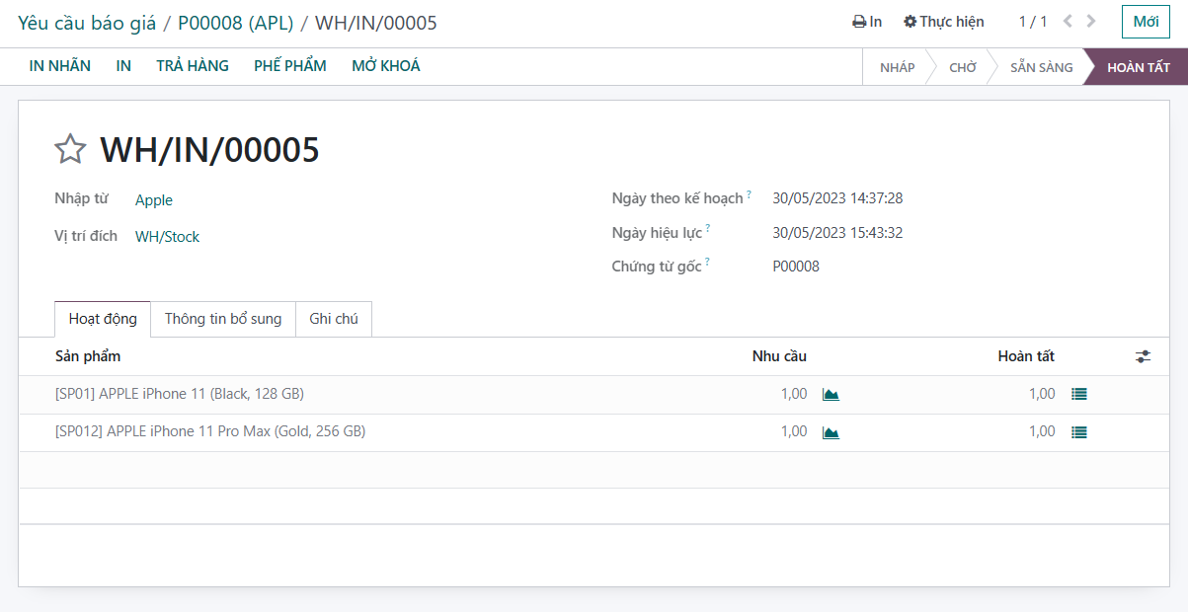

* Chọn sản phẩm muốn trả lại và nhập số lượng hàng trả lại:

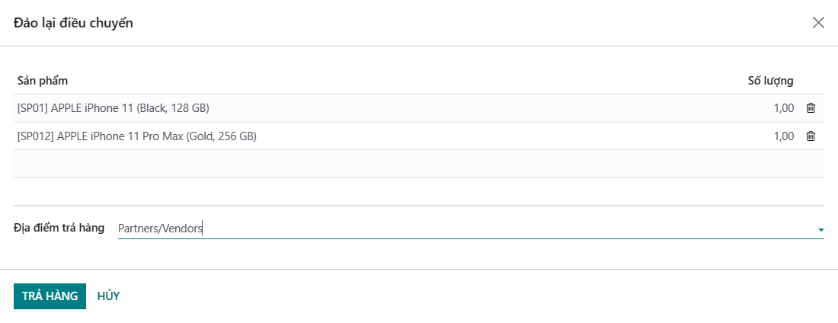

* Tiếp tục người dùng chọn “**Trả hàng**”

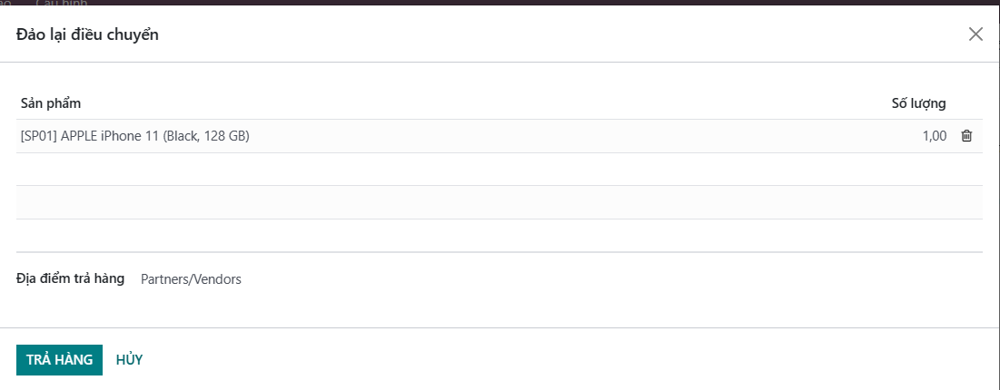

* Hệ thống sẽ tạo ra phiếu trả hàng:

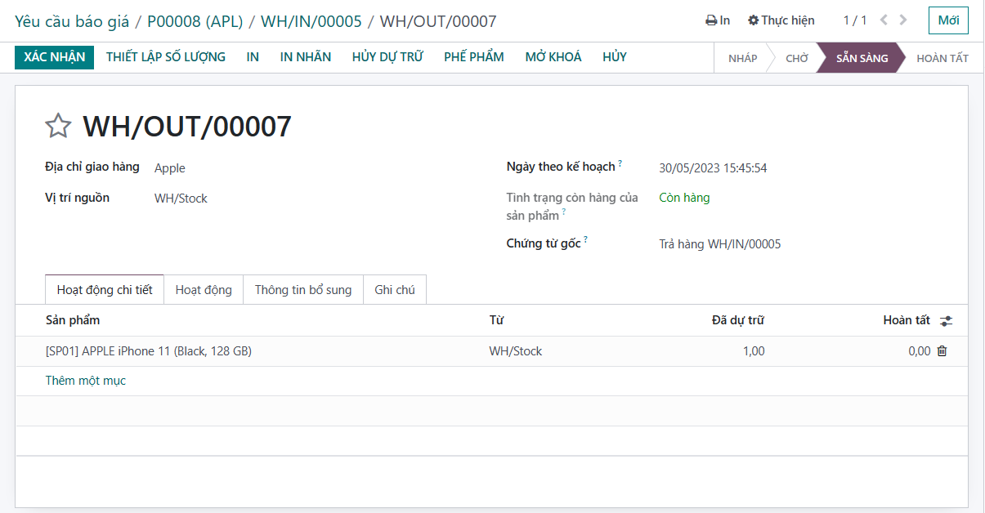

* Chọn “**Xác nhận**” để hệ thống ghi nhận hàng đã được trả về nhà cung cấp

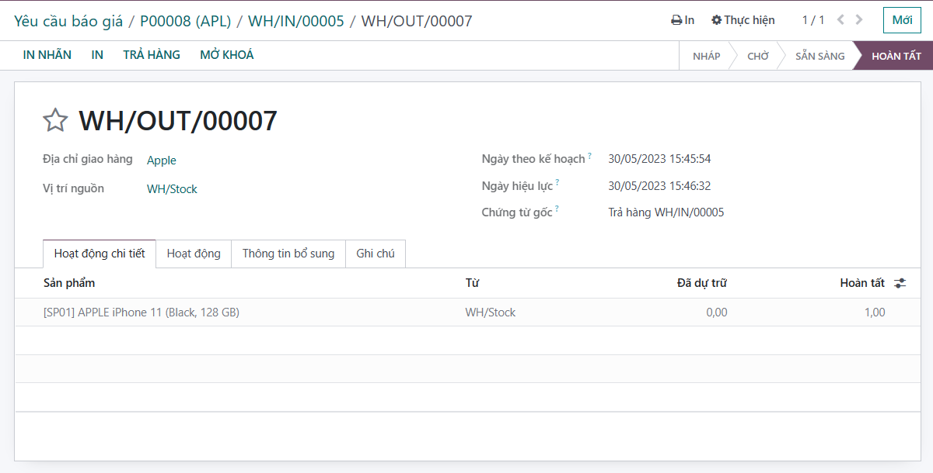

* Các trường hợp trả hàng:
* Đặt dư số lượng.
* Sản phẩm bị lỗi khi nhận hàng, không đủ tiêu chuẩn.
* Sản phẩm không như nhà cung cấp cam kết.
* Các trường hợp riêng biệt khác.
* **Trường hợp: Hoàn tiền**

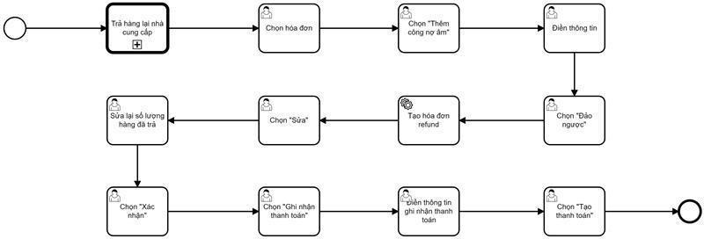

*Hình 3.23. BPMN của quy trình hoàn tiền*

* Quy trình hoàn tiền:

Để thực hiện hoàn tiền, người dùng cần phải thực hiện quy trình trả hàng trước đó, sau khi thực hiện trả hàng:



* Người dùng chọn hóa đơn đã trả:

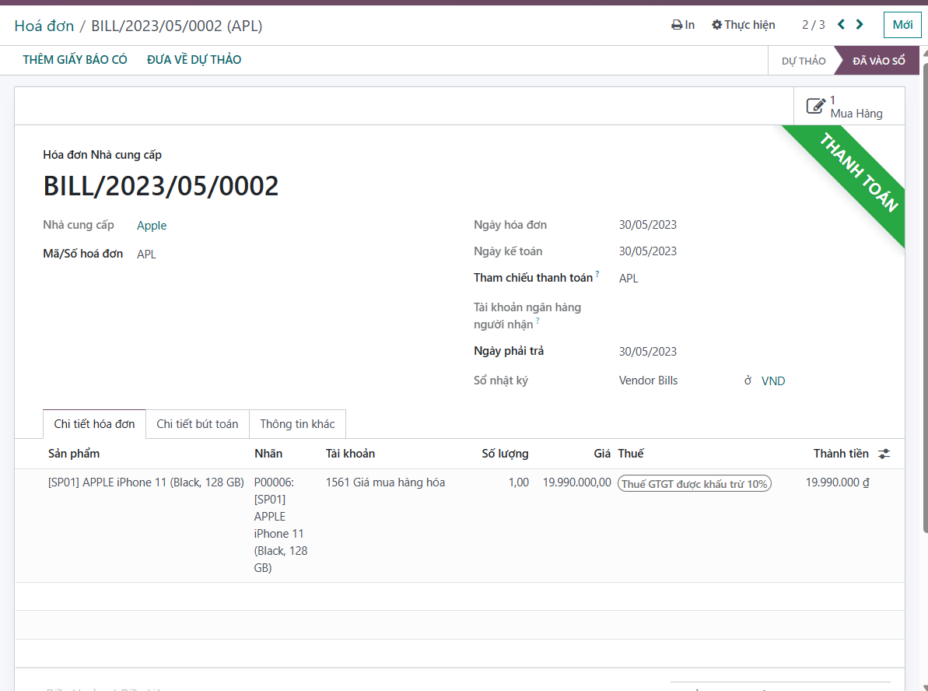

* Điền đầy đủ thông tin và chọn “**Đảo ngược**”:

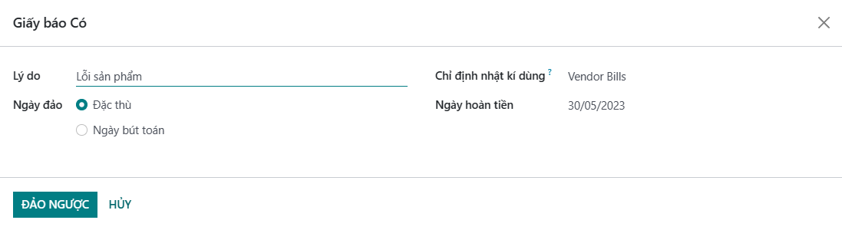

* Hệ thống sẽ tạo ra hóa đơn hoàn tiền, tại đây người dùng có thể sửa các thông tin cần thiết:
* Chọn “**Xác nhận**” để trả lại hàng và nhận lại tiền:

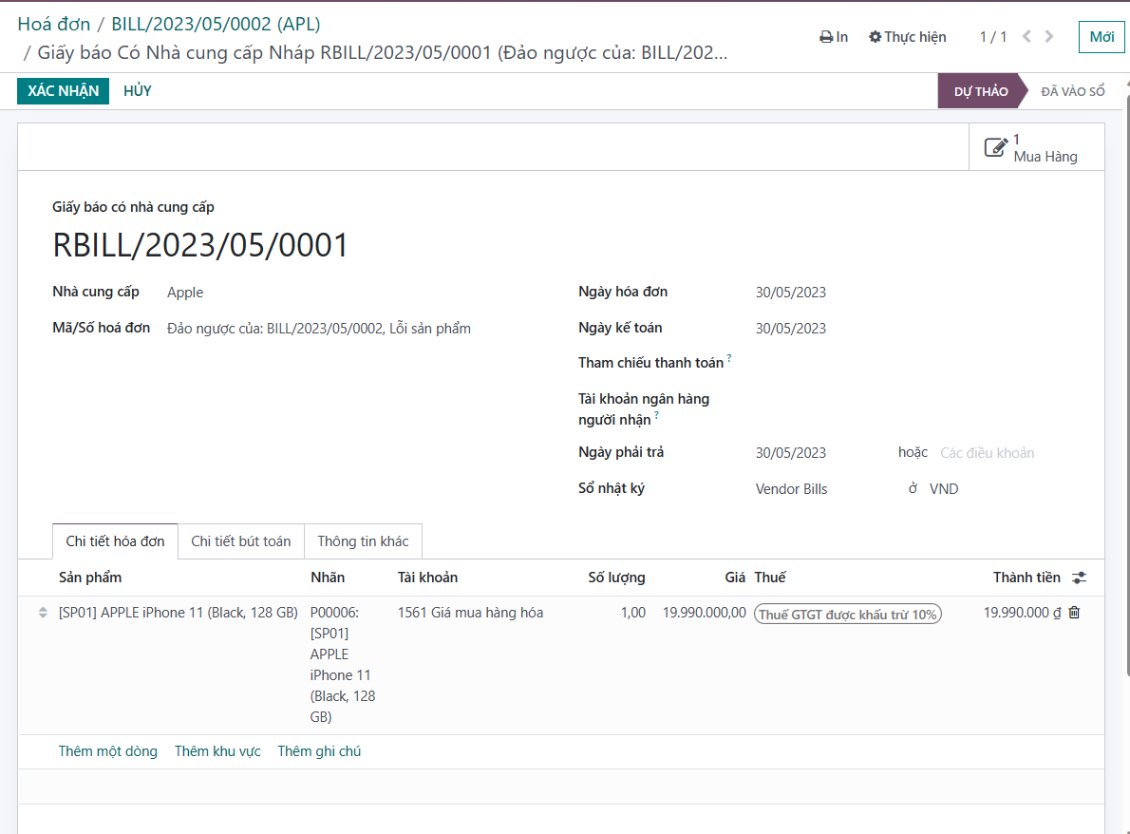

* Tiếp tục chọn “**Ghi nhận thanh toán**”:

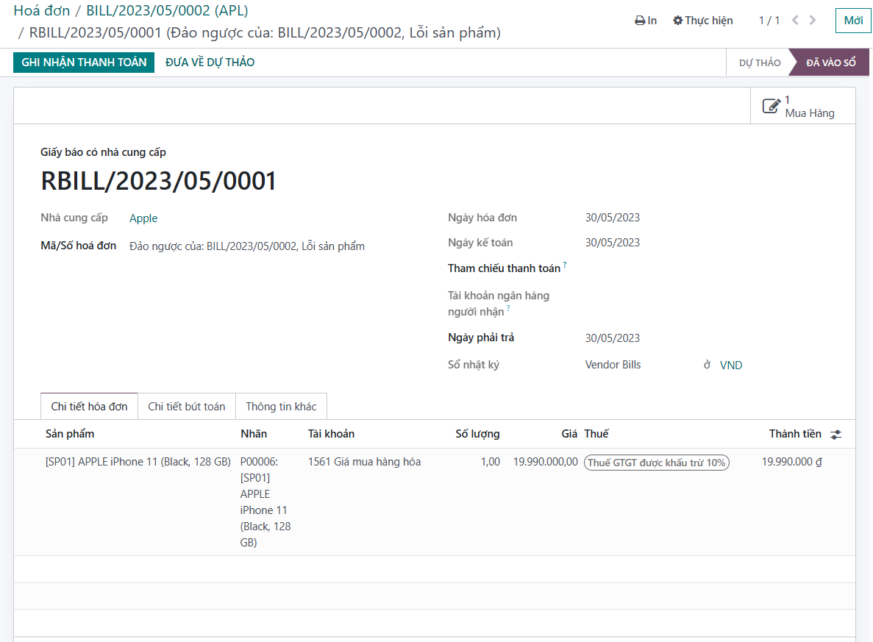

* Và điền thông tin ghi nhận thanh toán:

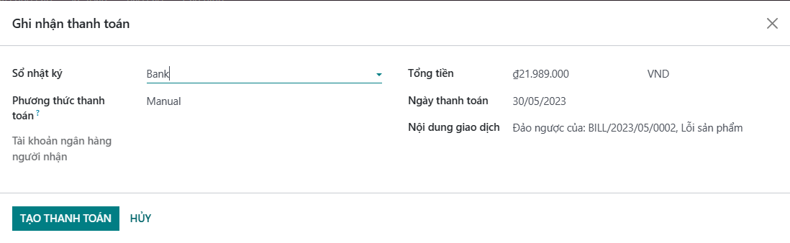

* Cuối cùng chọn “**Tạo thanh toán**”.

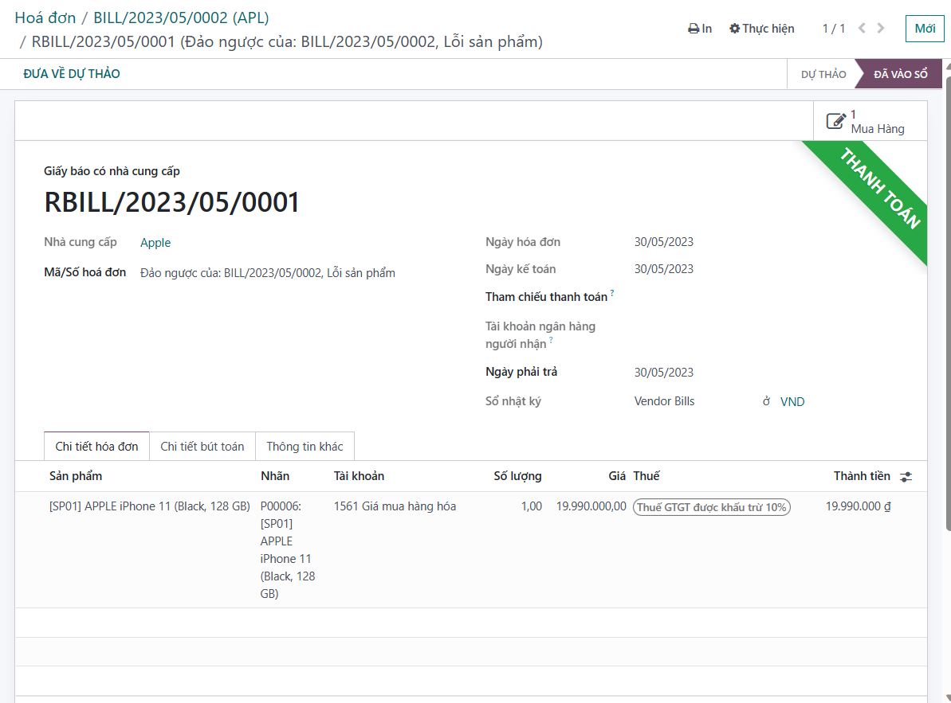

* Các trường hợp hoàn tiền:
* Lấy lại tiền từ đơn hàng đã trả.
* Các trường hợp riêng biệt khác.

## **4. Quy trình nhập kho**

**4.1. BPMN**

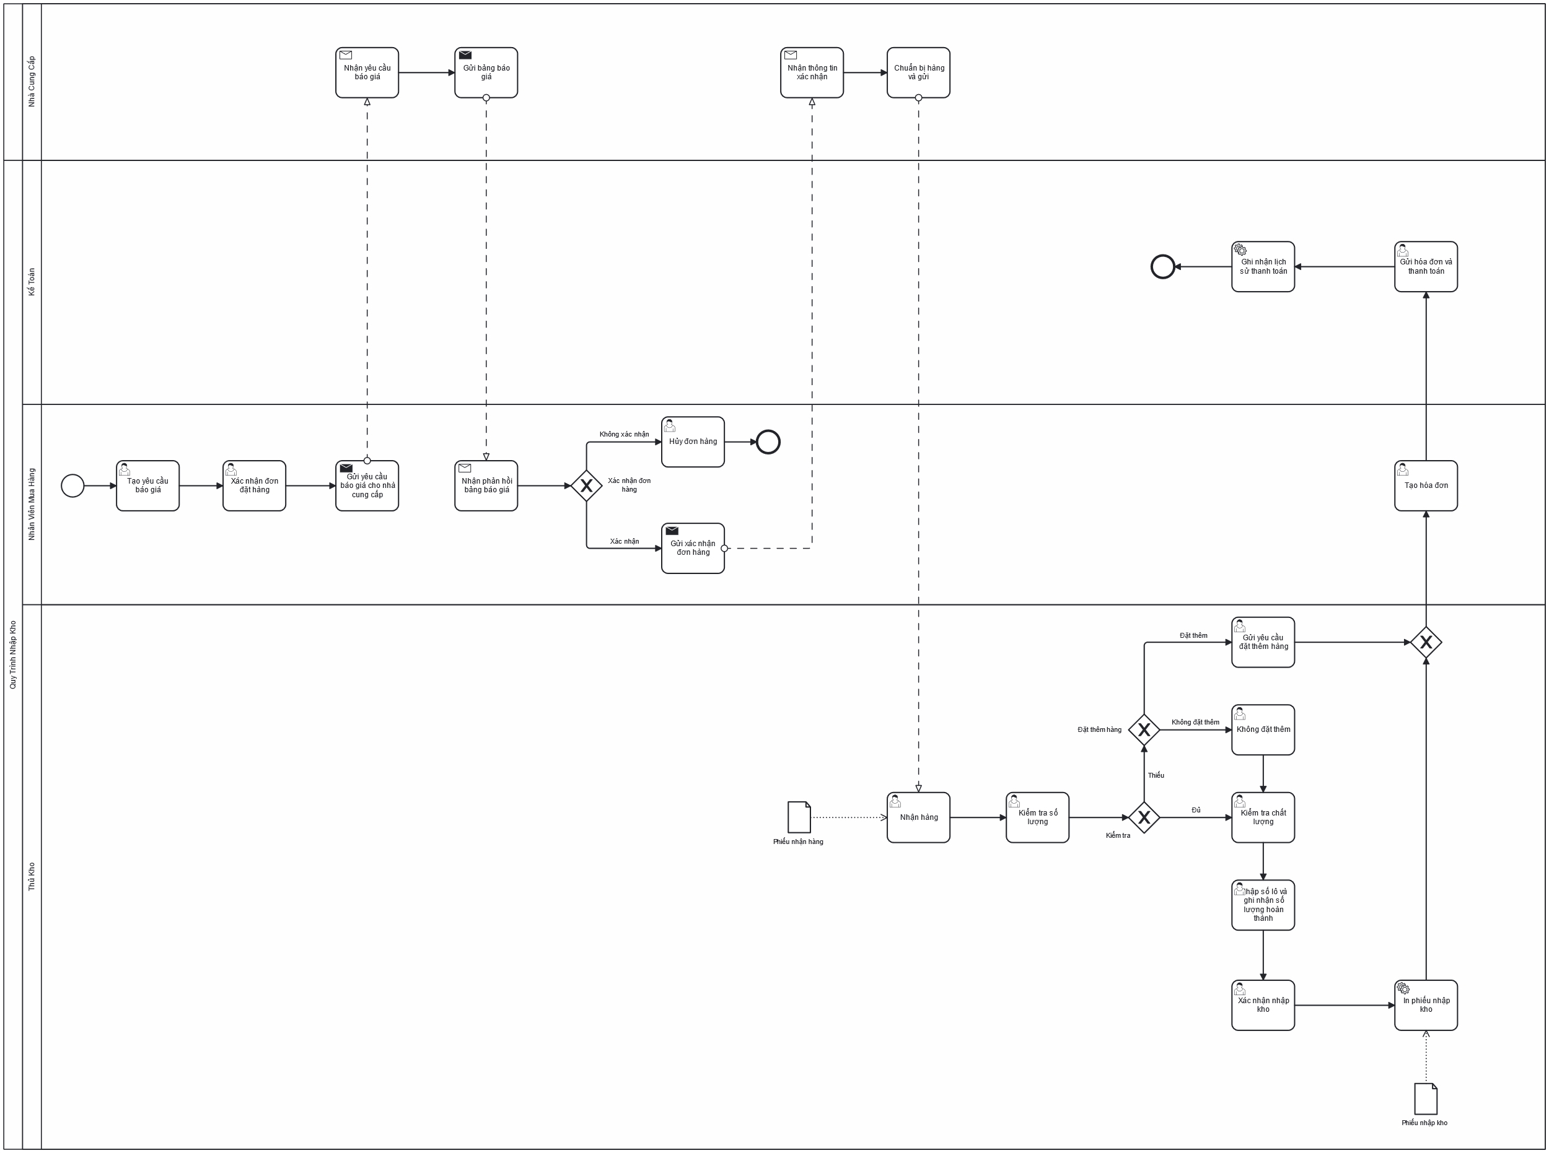

*Hình 3.24. BPMN quy trình nhập kho*

**4.2. Đặc tả**

**4.2.1. Mô tả các bước của quy trình**

| **STT** | **Đối tượng thực hiện** | **Hành động** | **Mô tả** |
| --- | --- | --- | --- |
| 1 | Nhân viên mua hàng | Tạo yêu cầu báo giá | Thực hiện tạo yêu cầu báo giá cho nhà cung cấp |
| 2 | Nhân viên mua hàng | Xác nhận đơn hàng | Tiến hành xác nhận đơn hàng |
| 3 | Nhân viên mua hàng | Gửi yêu cầu báo giá cho nhà cung cấp | Thực hiện gửi yêu cầu báo giá cho nhà cung cấp |
| 4 | Nhà cung cấp | Gửi bảng báo giá | Thực hiện gửi bảng báo giá cho nhân viên mua hàng |
| 5 | Nhân viên mua hàng | Nhận phản hồi bảng báo giá | Nhận phản hồi bảng báo giá từ nhà cung cấp |
| 6 | Nhân viên mua hàng | Xác nhận đơn hàng | Thực hiện xác nhận đơn dặt hàng sau khi nhận báo giá từ nhà cung cấp |
| 7 | Nhân viên mua hàng | Hủy đơn hàng | Thực hiện hủy đơn hàng sau khi không xác nhận phản hồi từ nhà cung cấp |
| 8 | Nhân viên mua hàng | Gửi xác nhận đơn hàng | Thực hiện gửi thông báo xác nhận đơn hàng cho nhà cung cấp |
| 9 | Nhà cung cấp | Chuẩn bị hàng và gửi | Tiến hành chuẩn bị hàng và gửi sau khi nhận được thông tin xác nhận từ nhân viên mua hàng |
| 10 | Thủ kho | Nhận hàng | Thực hiện nhận hàng từ nhà cung cấp |
| 11 | Thủ kho | Kiểm tra số lượng | Thực hiện kiểm tra số lượng sau khi đã nhận hàng |
| 12 | Thủ kho | Đặt thêm hàng | Thực hiện đặt thêm hàng nếu số lượng sản phẩm do nhà cung cấp giao bị thiếu |
| 13 | Thủ kho | Không đặt thêm | Không đặt thêm hàng nếu đã kiểm tra đủ số lượng hàng được giao |
| 14 | Thủ kho | Kiểm tra chất lượng | Tiến hành kiểm tra chất lượng sản phẩm |
| 15 | Thủ kho | Nhập số lô và ghi nhận số lượng hoàn thành | Thực hiện nhập số lô và ghi nhận số lượng sản phẩm đủ tiêu chuẩn |
| 16 | Thủ kho | Xác nhận nhập kho | Thực hiện xác nhận việc nhập hàng vào kho |
| 17 | Thủ kho | In phiếu nhập kho | Lưu lại thông tin nhập kho và gửi thông tin đến những bộ phận liên quan |
| 18 | Nhân viên mua hàng | Tạo hóa đơn | Tiến hành tạo hóa đơn sau khi xác nhận nhập kho |
| 19 | Kế toán | Gửi hóa đơn và thanh toán | Thực hiện gửi hóa đơn và thanh toán cho nhà cung cấp |
| 20 | Kế toán | Ghi nhận lịch sử thanh toán | Tiến hành lưu lịch sử thanh toán |

*Bảng 3.16. Bảng đặc tả các bước quy trình nhập kho*

**4.2.2. Mô tả thư viện dữ liệu**

* Module **“Bổ sung hàng”.**

| **STT** | **Tên thuộc tính** | **Đặc tả ý nghĩa** | **Ghi chú** |
| --- | --- | --- | --- |
| 1 | Sản phẩm | Trường mô tả sản phẩm cần bổ sung vào kho | Trường bắt buộc |
| 2 | Vị trí | Trường cung cấp thông tin về kho và địa điểm kho thực hiện bổ sung | Trường bắt buộc |
| 3 | Hiện có | Trường mô tả số lượng sản phẩm thực tế hiên có trong kho | Trường tự định nghĩa |
| 4 | Dự báo | Trường dự báo số lượng tổn kho trong tương lai | Trường tự định nghĩa |
| 5 | Tuyến ưu tiên | Trường mô tả hành động ưu tiên với yêu cầu bổ sung hàng | Trường tự định nghĩa |
| 6 | Nhà cung cấp | Trường mô tả nhà cung cấp của sản phẩm cần bổ sung | Trường có thể chọn hoặc không |
| 7 | Bộ khởi động | Trường dữ liệu có hai chế độ là tự động hoặc thủ công. Chọn tự động mếu muốn hệ thống tự động quản lý việc bổ sung, chọn thủ công nếu muốn tự quản lý việc bổ sung. | Chọn một trong hai (mặc định là tự động) |
| 8 | Số lương tối thiểu | Trường quy định số lượng sản phẩm cần bổ sung phải lớn hơn hoặc bằng số lượng tối thiểu | Trường có thể nhập hoặc trống (mặc định là 0) |
| 9 | Số lương tối đa | Trường quy định số lượng sản phẩm cần bổ sung phải nhỏ hơn hoặc bằng số lượng tối đa | Trường có thể nhập hoặc trống (mặc định là 0) |
| 10 | Cần đặt hàng | Trường mô tả số lượng sản phẩm cần đặt để bổ sung hàng nếu số lượng thực tế nhỏ hơn hoặc bằng số lượng tối thiểu | Trường tự định nghĩa |

*Bảng 3.17. Bảng đặc tả thư viện dữ liệu kho bổ sung*

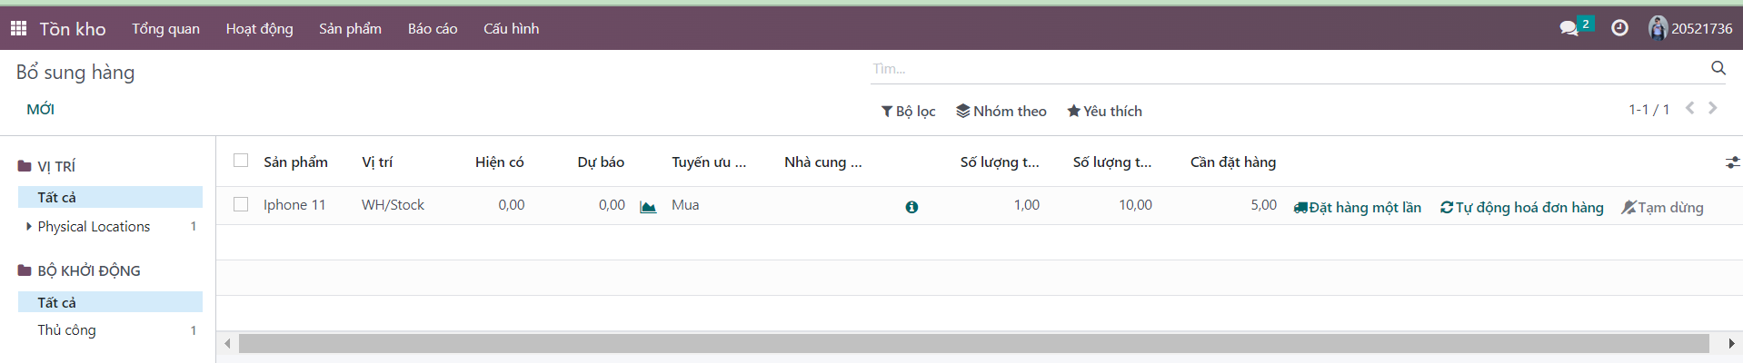

*Hình 3.25. Module Tồn kho - Bổ sung hàng*

**4.3. Minh họa**

**+ Bước 1:** Vào module **“Tồn Kho”** 🡪 chọn mục **“Sản phẩm”** 🡪 chọn **“Mới”** để tạo sản phẩm mới.

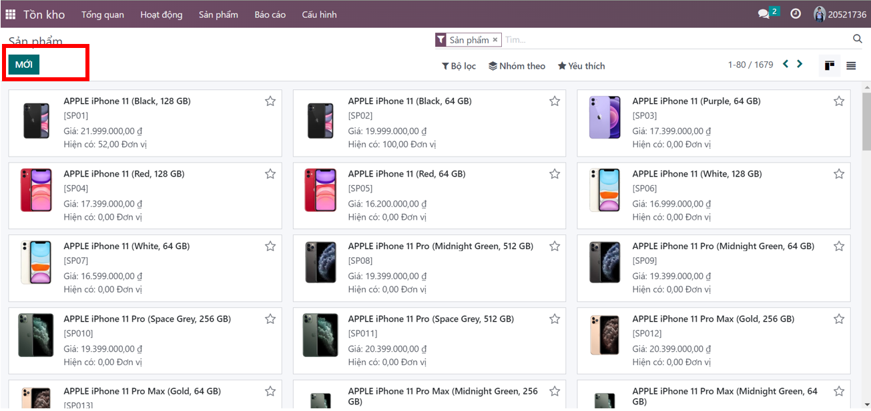

**+ Bước 2:** Nhập thông tin sản phẩm cần nhập vào kho bao gồm:

* Tên sản phẩm
* Hình ảnh sản phẩm
* Giá bán
* Giá vốn
* Loại sản phẩm
* Danh mục sản phẩm
* Nhà cung cấp

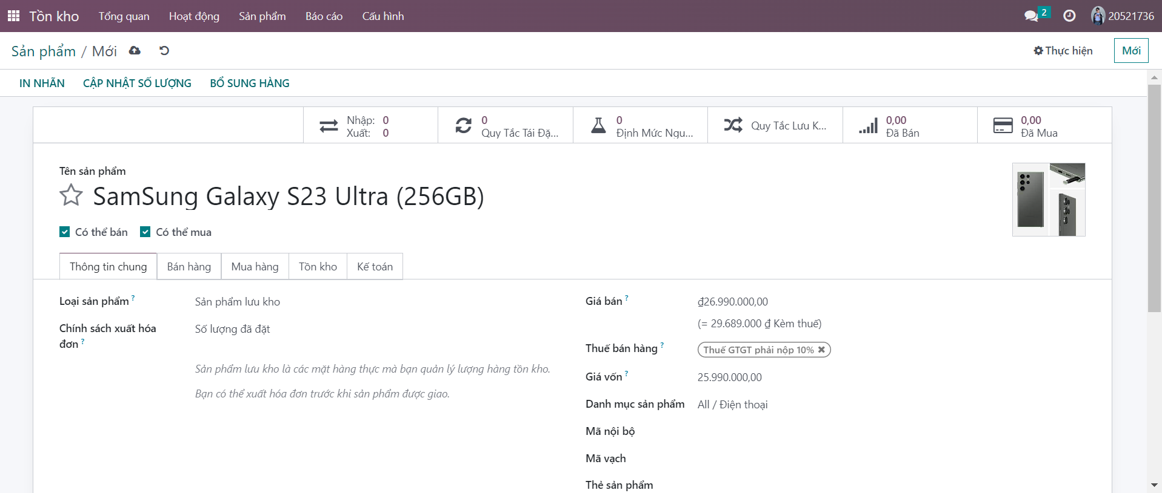

* Sau khi nhập thông tin sản phẩm hoàn tất thì tiến hành chọn vào biểu tượng đám mây bên góc trái trên cùng màn hình để lưu sản phẩm vừa tạo với số lượng tồn kho là 0.

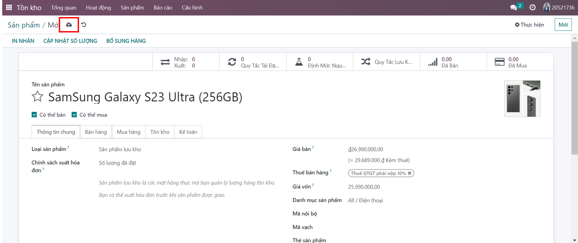

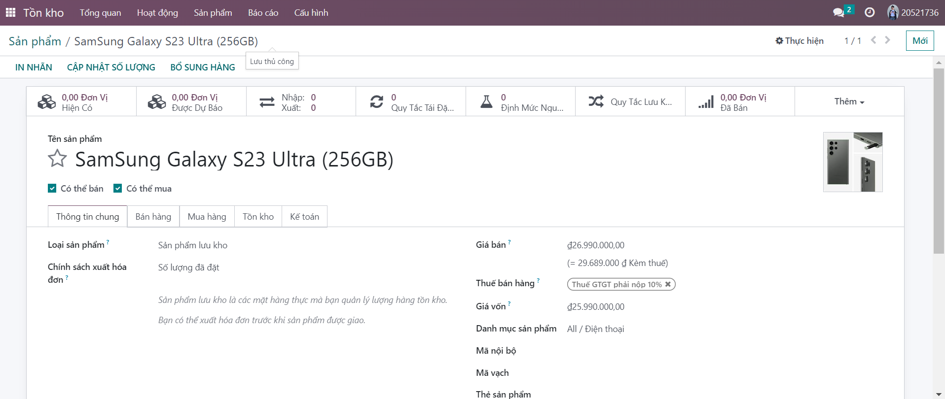

**+ Bước 3:** Chuyển sang module **“Mua hàng”** để thực hiện việc mua hàng và nhập hàng vào kho.

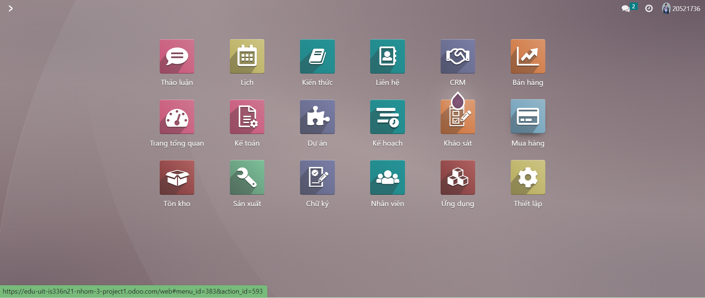

**+ Bước 4:** Chọn **“Mới”** để tạo mới một yêu cầu báo giá

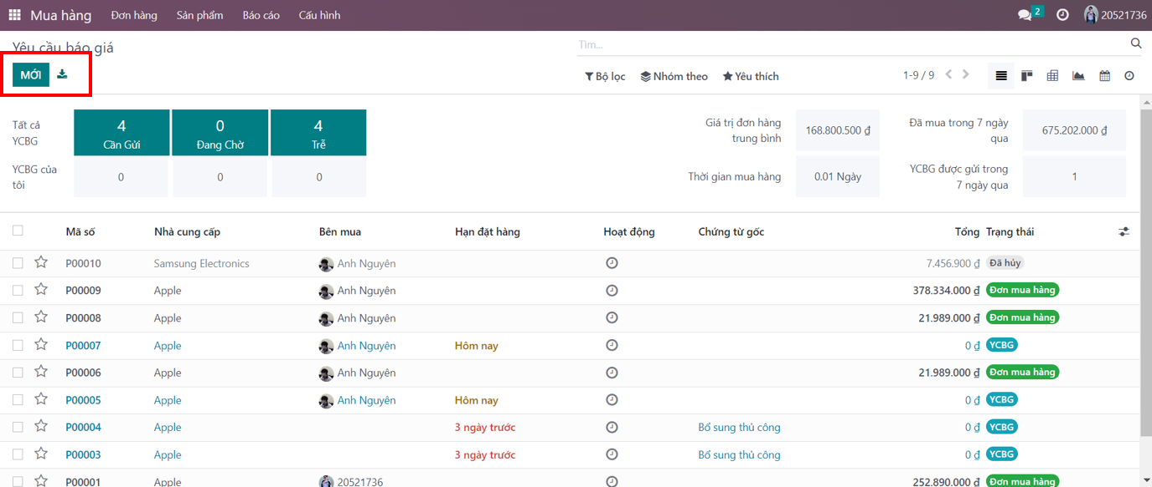

**+ Bước 5:** Nhập thông tin trong yêu cầu báo giá:

* Nhà cung cấp
* Sản phẩm
* Số lượng mua
* Giao hàng đến kho nào
* Ngày hàng về dự kiến
* Một số thông tin khác

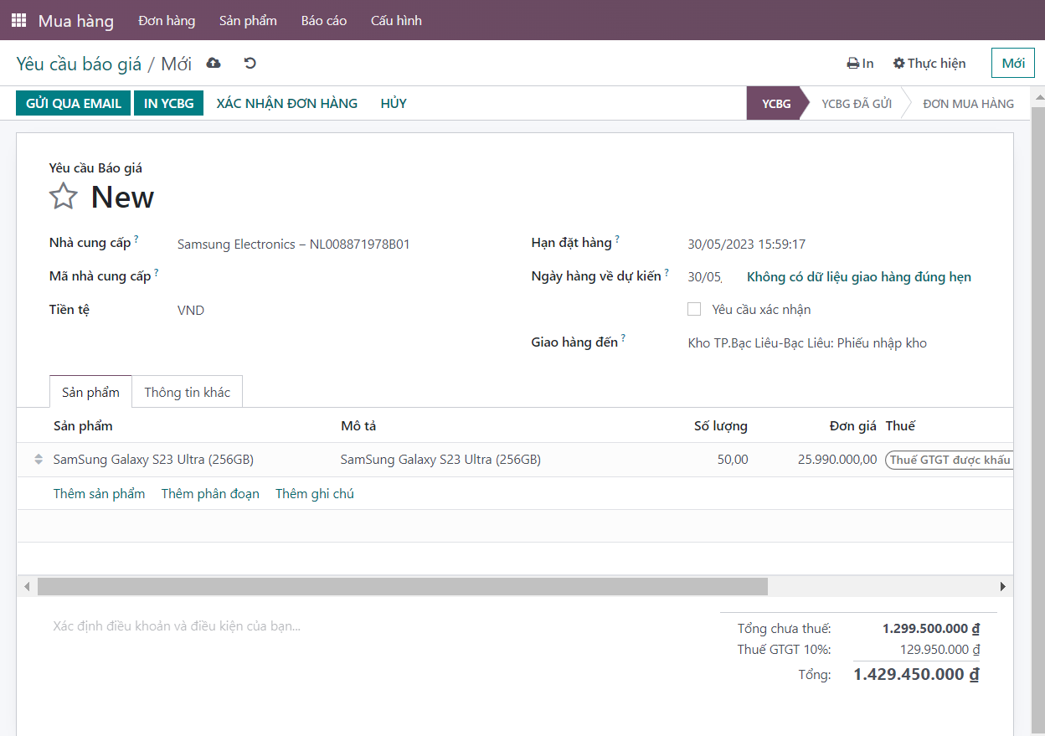

**+ Bước 6:** Sau khi nhập thông tin yêu cầu báo giá hoàn tất thì tiến hành chọn vào biểu tượng đám mây bên góc trái trên cùng màn hình lưu thông tin yêu cầu.

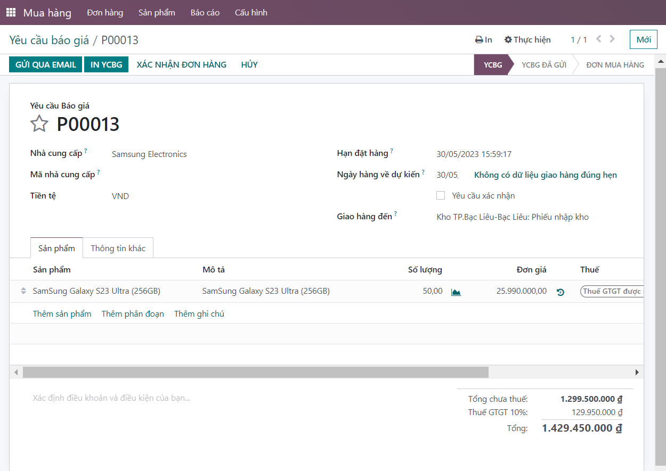

**+ Bước 7:** Chọn **“Xác nhận đơn hàng”**

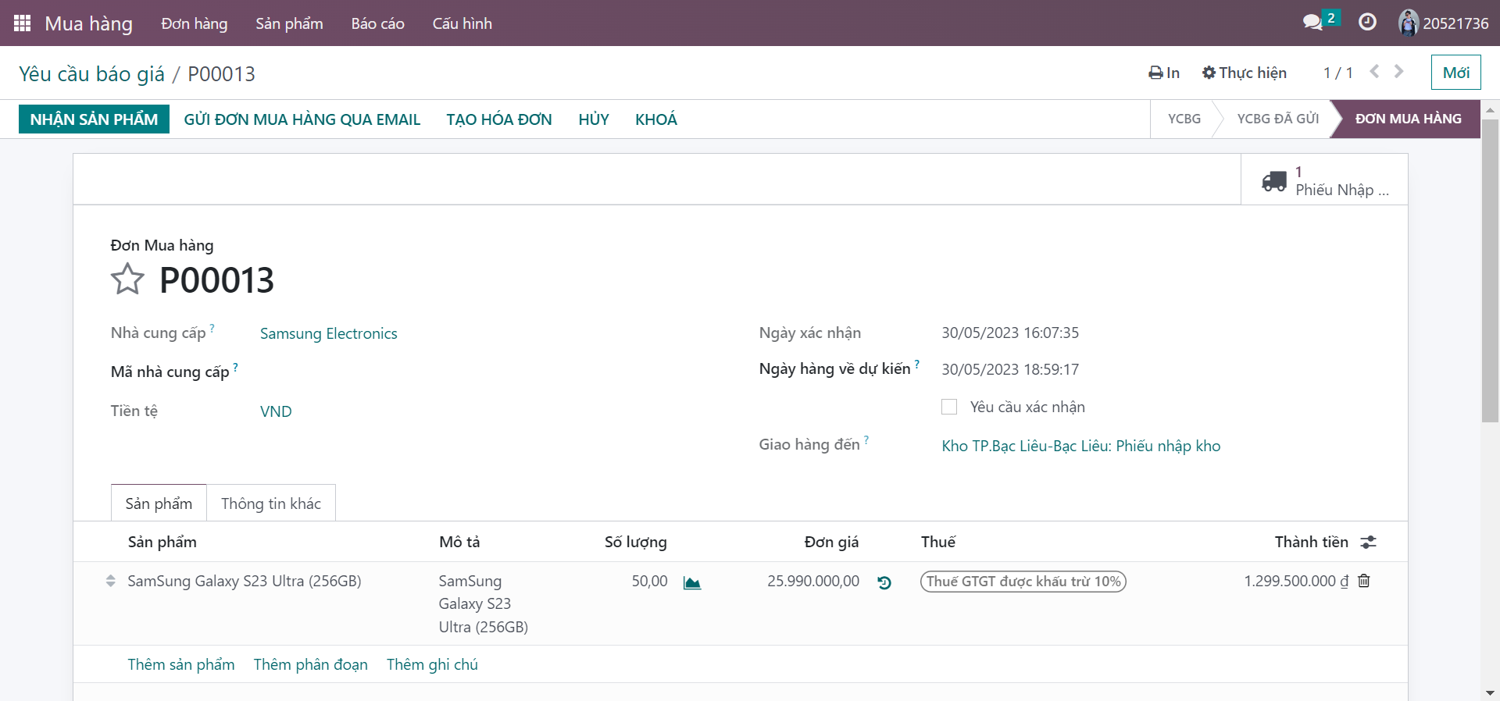

**+ Bước 8:** Khi nhà cung cấp giao hàng đến thì ta bấm vào biểu tượng **“Phiếu nhập hàng”** có hình chiếc xe.

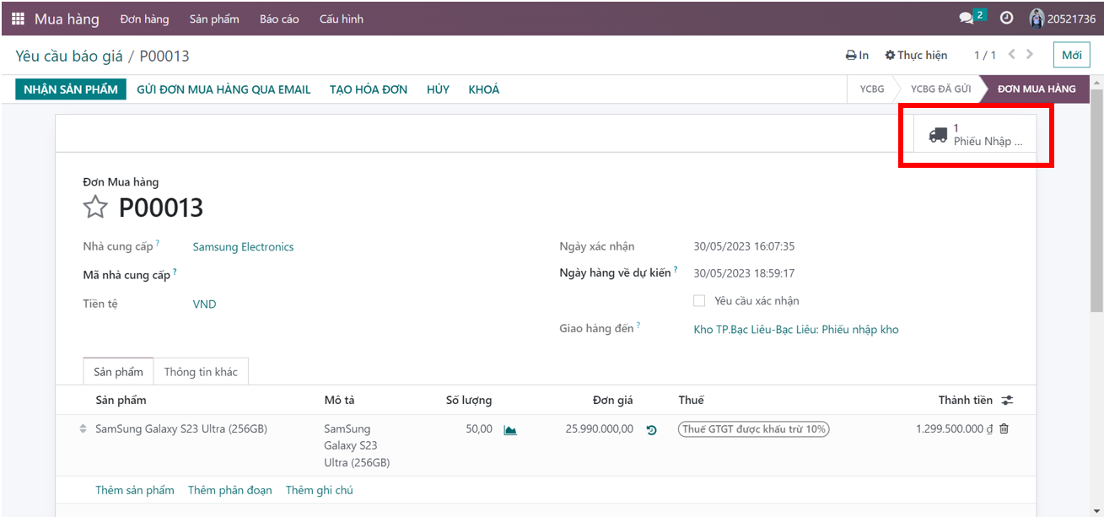

**+ Bước 9:** Sau khi kiểm tra toàn bộ thông tin ta bấm vào **“Xác nhận”.**

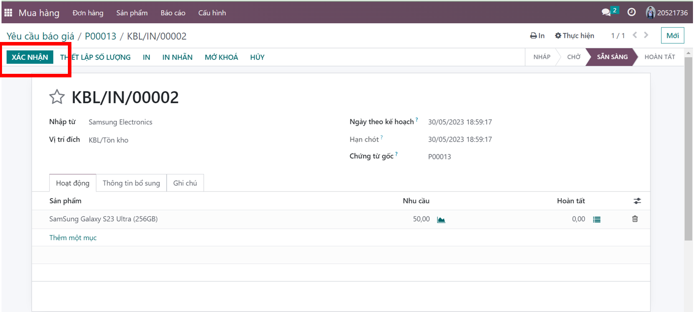

**+ Bước 10:** Chọn **“Áp dụng”** để nhận toàn bộ hàng

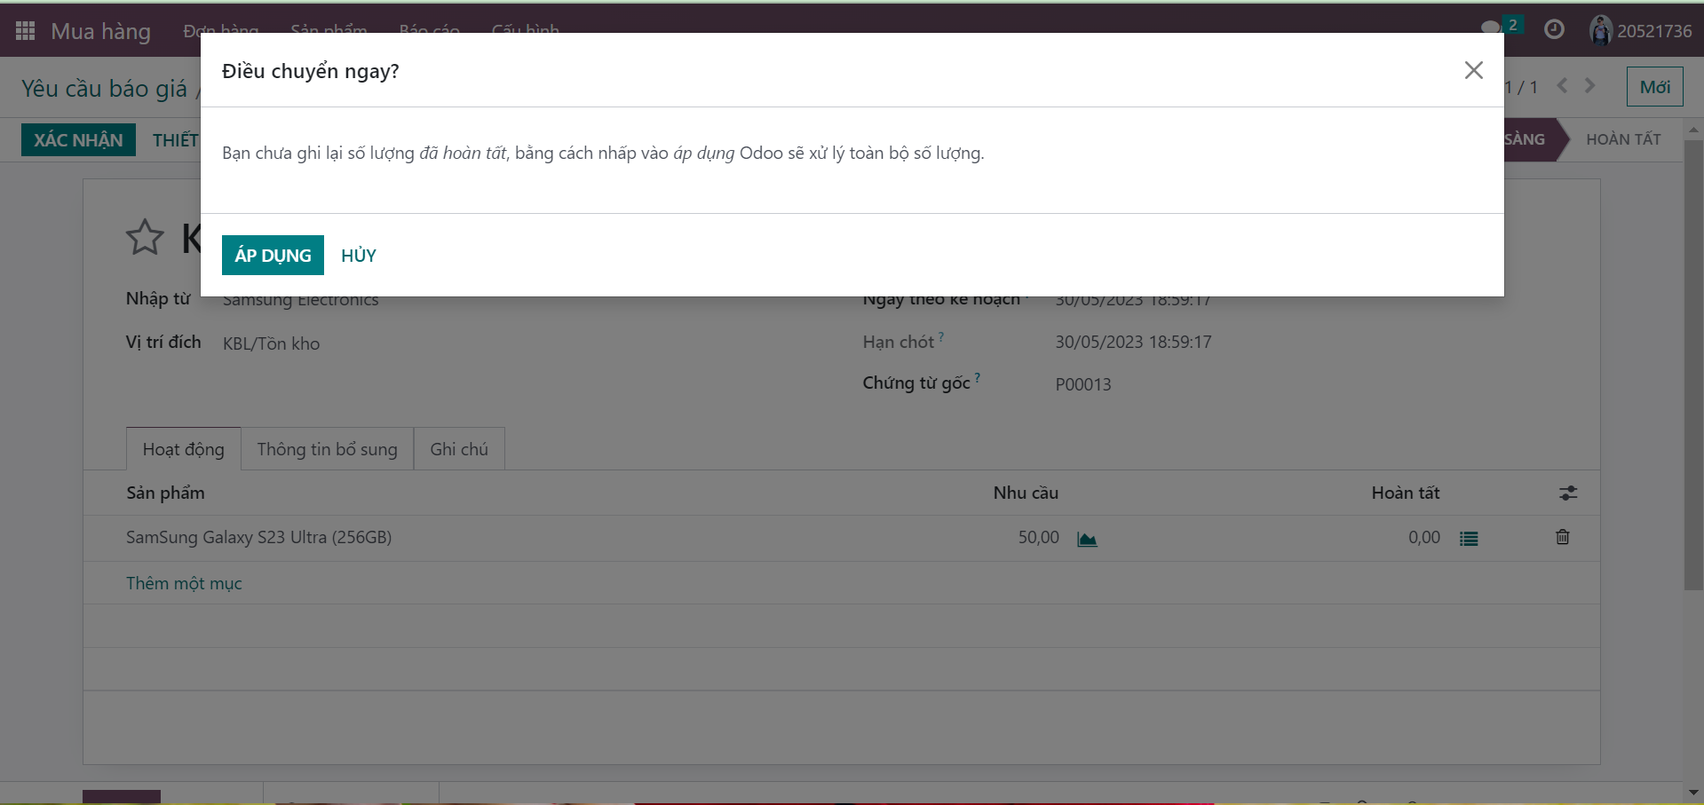

* **Bước 11:** Kiểm tra trạng thái từ **“Sẵn Sàng”** sang **“Hoàn Tất”**

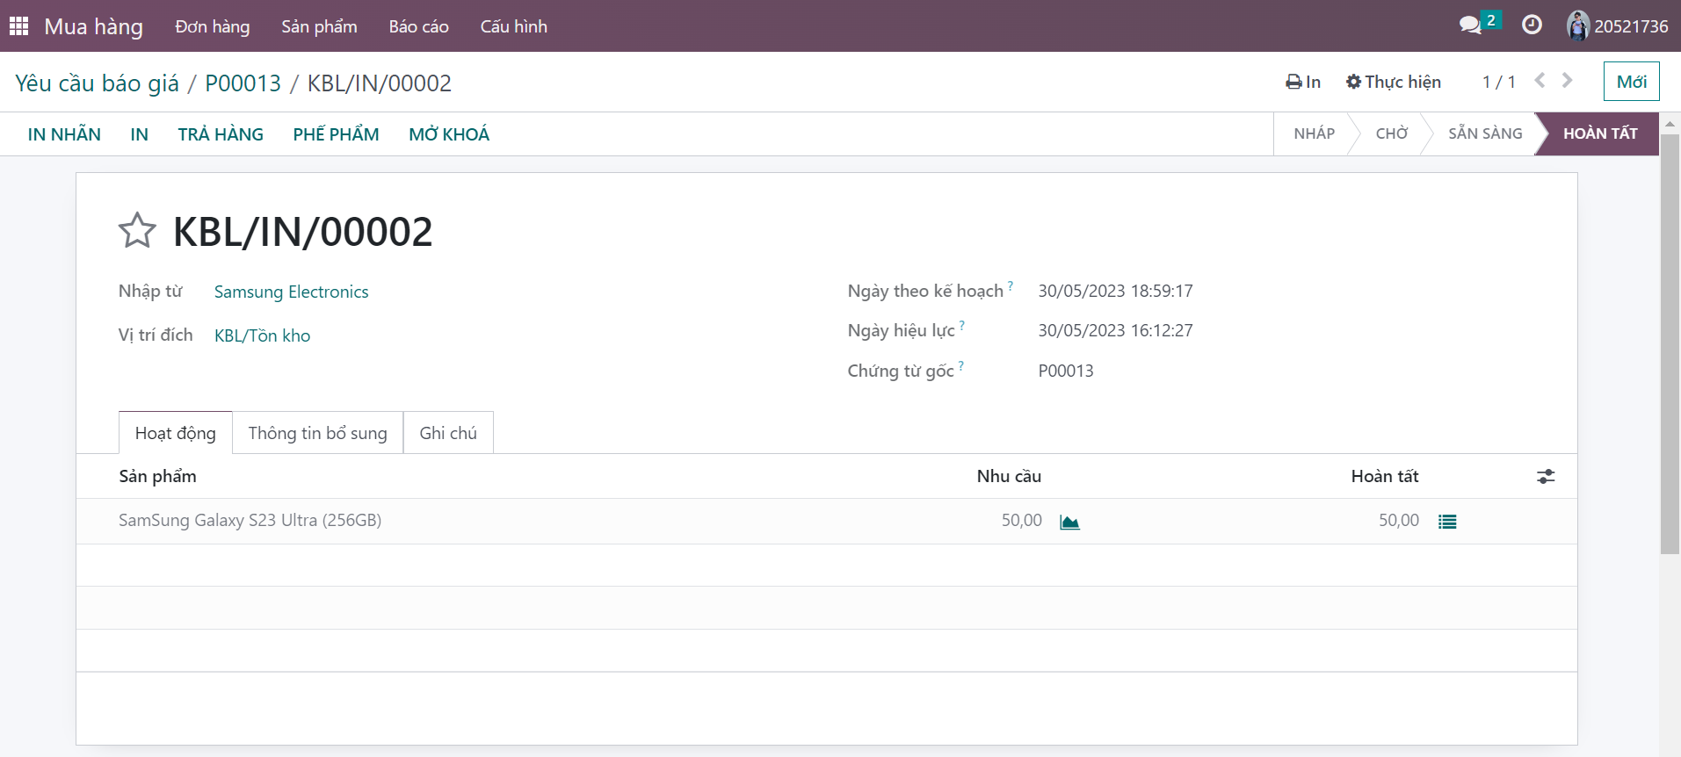

**+ Bước 12:** Vào module **“Tồn kho”** 🡪 **“Tổng quan kho”** 🡪 Phiếu nhập kho của Kho TP. Bạc Liêu-Bạc Liêu. Truy cập vào mã phiếu nhập kho **“KBL/IN/00002”** để kiểm tra thông tin và tình trạng đơn hàng.

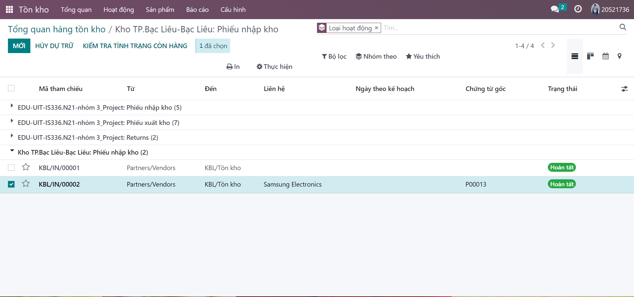

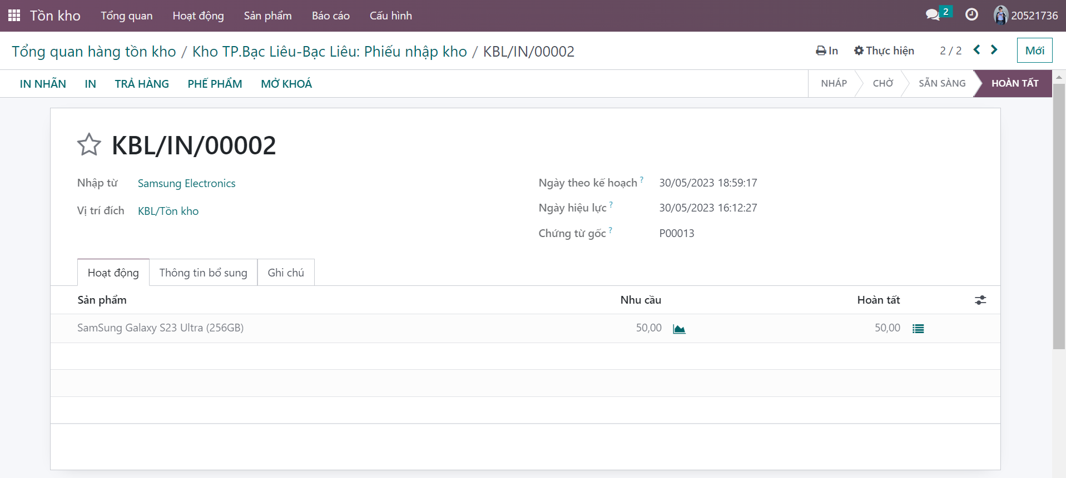

* Như vậy đã hoàn thành bước nhập sản phẩm mới vào kho,tiếp theo ta sẽ kiểm tra số lượng sản phẩm thực tế trong kho.
* Chọn “Sản phẩm” 🡪 Lọc theo tên sản phẩm vừa nhập vào kho.

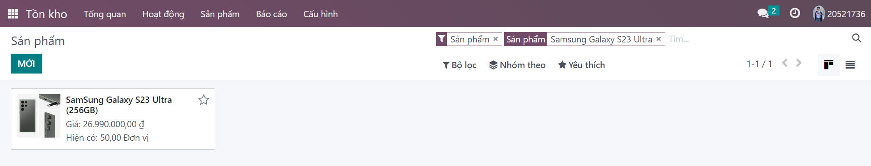

* Ta thấy kho hàng đã tự động cập nhật số lượng tồn kho của sản phẩm ”Samsung Galaxy S23 Ultra” là 50 sản phẩm.

## **5. Quy trình xuất kho**

### **5.1. BPMN**

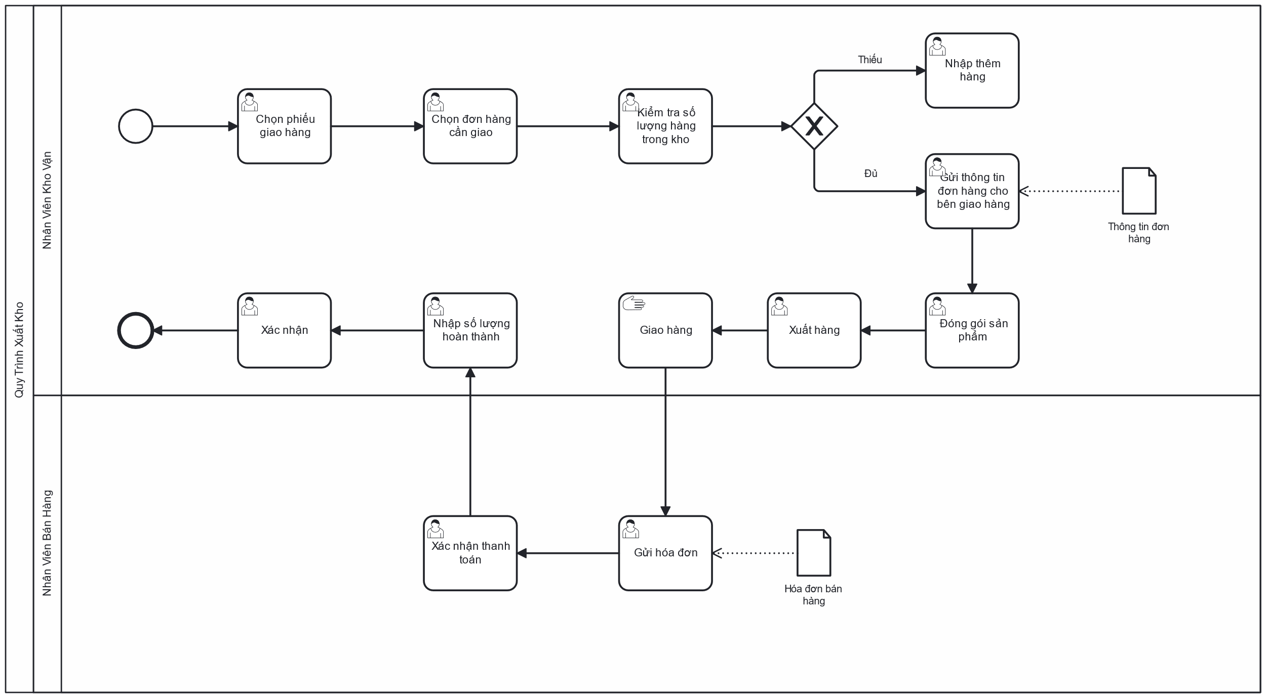

*Hình 3.26. BPMN quy trình xuất kho*

**5.2. Đặc tả**

**5.2.1. Mô tả các bước của quy trình**

| **STT** | **Đối tượng thực hiện** | **Hành động** | **Mô tả** |
| --- | --- | --- | --- |
| 1 | Nhân viên kho vận | Chọn phiếu giao hàng | Thực hiện việc chọn phiếu giao hàng |
| 2 | Nhân viên kho vận | Chọn đơn hàng cần giao | Thực hiện việc chọn đơn hàng cần giao |
| 3 | Nhân viên kho vận | Kiểm tra số lượng hàng trong kho | Tiến hành kiểm tra số lượng hàng tồn trong kho có đáp ứng được nhu cầu đơn hàng |
| 4 | Nhân viên kho vận | Nhập thêm hàng | Tiến hành nhập thêm hàng nếu không đủ hàng tồn trong kho |
| 5 | Nhân viên kho vận | Gửi thông tin đơn hàng cho bên giao hàng | Tiến hành gửi thông tin đơn hàng cho bên giao hàng nếu đủ hàng trong kho |
| 6 | Nhân viên kho vận | Đóng gói sản phẩm | Tiến hành đóng gỏi sản phẩm để xuất kho |
| 7 | Nhân viên kho vận | Xuất hàng | Tiến hành xuất hàng |
| 8 | Nhân viên kho vận | Giao hàng | Tiến hành giao hàng |
| 9 | Nhân viên bán hàng | Gửi hóa đơn | Tiến hành gửi hóa đơn |
| 10 | Nhân viên bán hàng | Xác nhận thanh toán | Thực hiện xác nhận thanh toán |
| 11 | Nhân viên kho vận | Nhập số lượng đã hoàn thành | Thực hiện việc nhập số lượng hàng đã giao thành công |
| 12 | Nhân viên kho vận | Xác nhận | Tiến hành xác nhận và kết thúc quy trình |

*Bảng 3.18. Bảng đặc tả các bước quy trình xuất kho*

**5.2.2. Mô tả thư viện dữ liệu**

* **Module loại hoạt động**

| **STT** | **Tên thuộc tính** | **Đặc tả ý nghĩa** | **Ghi chú** |
| --- | --- | --- | --- |
| 1 | Tên hoạt động | Mô tả loại hoạt dộng trong kho vận | Trường bắt buộc |
| 2 | Loại hoạt động | Mô tả loại hoạt động mà người dùng muốn tạo.Có 4 loại: Phiếu nhập kho,giao hàng, điều chuyển nội bộ và sản xuất | Trường bắt buộc |
| 3 | Tiền tố trình tự | Trường dữ liệu mô tả tiền tố trình tự trong mã phiếu, đứng sau tên kho và trước thứ tự mã phiếu | Trường bắt buộc |
| 4 | Kho hàng | Trường dữ liệu mô tả tên của kho thực hiện hành động | Trường bắt buộc |
| 5 | Phương thức dự trữ | Trường dữ liệu xuất hiện khi chọn loại hoạt động là giao dịch nội bộ hoặc giao hàng, mô tả phương thức đặt hàng. Có 3 phương thức: khi xác nhận, thủ công, trước ngày theo kế hoạch | Trường bắt buộc |
| 6 | Tạo đơn hàng tồn động | Trường dữ liệu mô tả cách xử lý cho sản phẩm còn lại. Có 3 cách: hỏi, luôn luôn và không bao giờ.   * Đối với lựa chọn hỏi, người dùng sẽ chọn nếu họ muốn tạo đơn đặt hàng cho các sản phẩm còn lại * Đối với lựa chọn luôn luôn, đơn đặt hàng sẽ được tạo tự động với các sản phẩm còn lại * Đối với lựa chọn không bao giờ, các sản phẩm còn lại sẽ bị hủy | Trường bắt buộc |
| 7 | Hiển thị chi tiết hoạt động | Nếu dòng này được đánh dấu, các dòng chọn sẽ đại diện cho các chi tiết hoạt động kho, nếu không thì các dòng chọn sẽ đại diện cho tổng hợp hoạt động kho | Trường có thể chọn hoặc không |
| 8 | Vị trí nguồn mặc định | Trường dữ liệu mô tả kho nguồn mặc định khi tạo phiếu điều chuyển thủ công với loại hoạt động kho này | Trường bắt buộc |
| 9 | Vị trí đích mặc định | Trường dữ liệu mô tả vị trí đích mặc định khi tạo lựa chọn thủ công với loại hoạt động này. Tuy nhiên có thể thay đổi thành một vị trí khác khi thực hiện chuyển hàng | Trường bắt buộc |

*Bảng 3.19. Bảng đặc tả thư viện dữ liệu loại hoạt động*

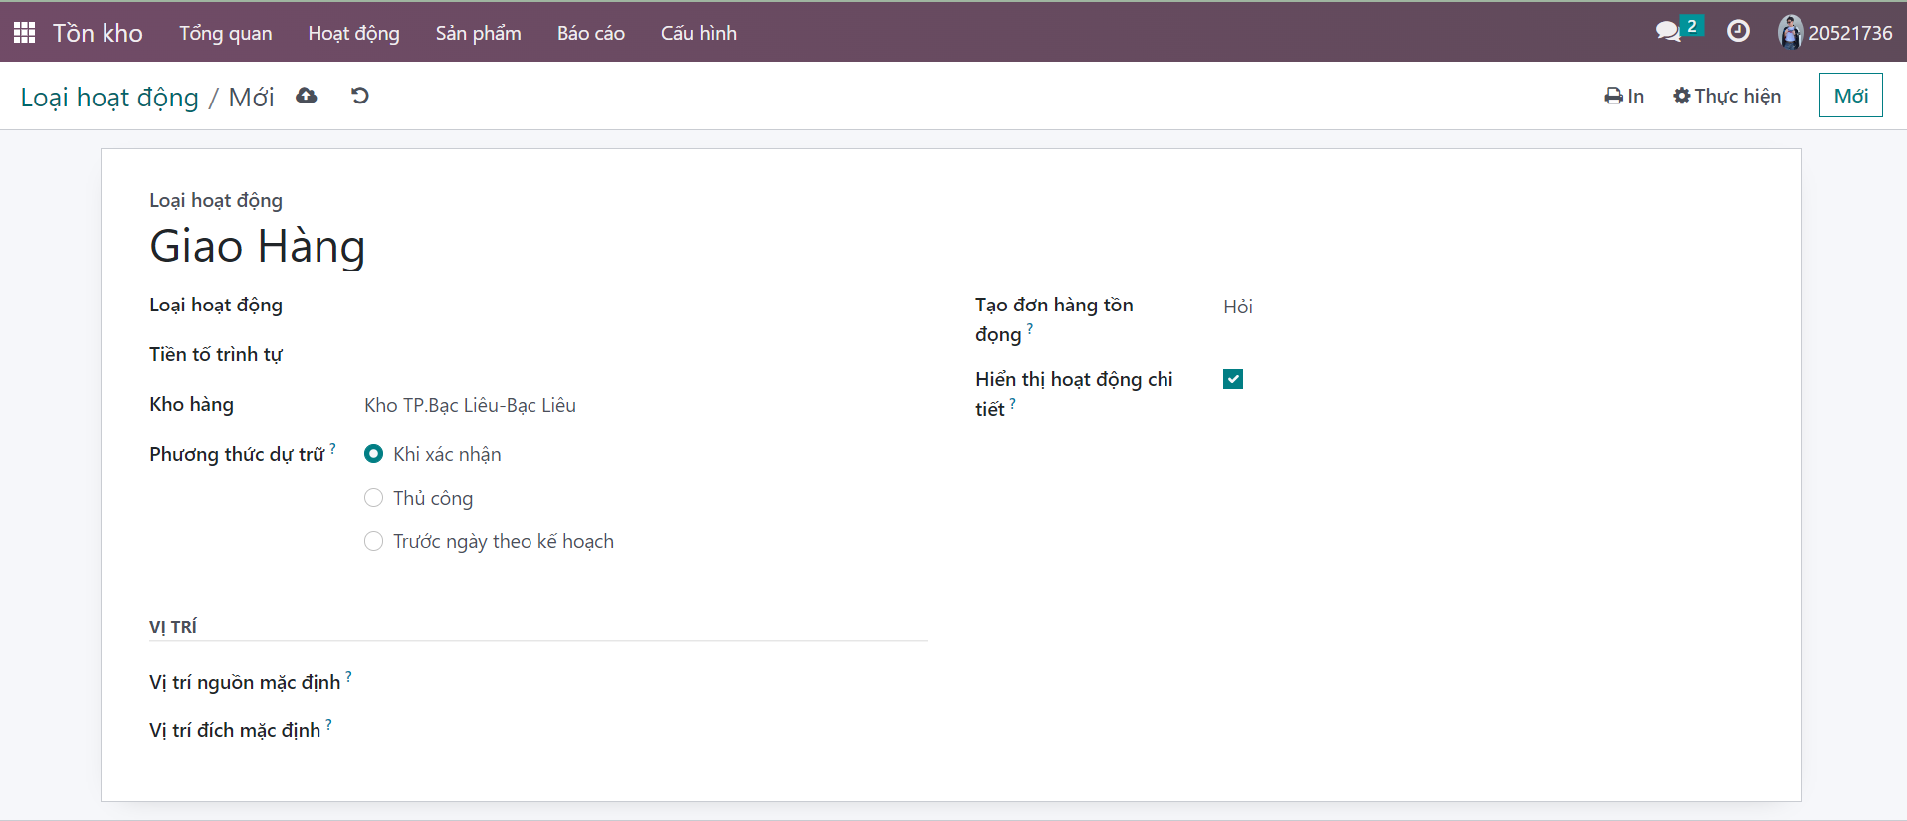

*Hình 3.27. Dữ liệu loại hoạt động*

**5.3. Minh họa**

**+ Bước 1:** Vào module **“Bán hàng”** 🡪 Chọn **“Mới”** để tạo mới một báo giá

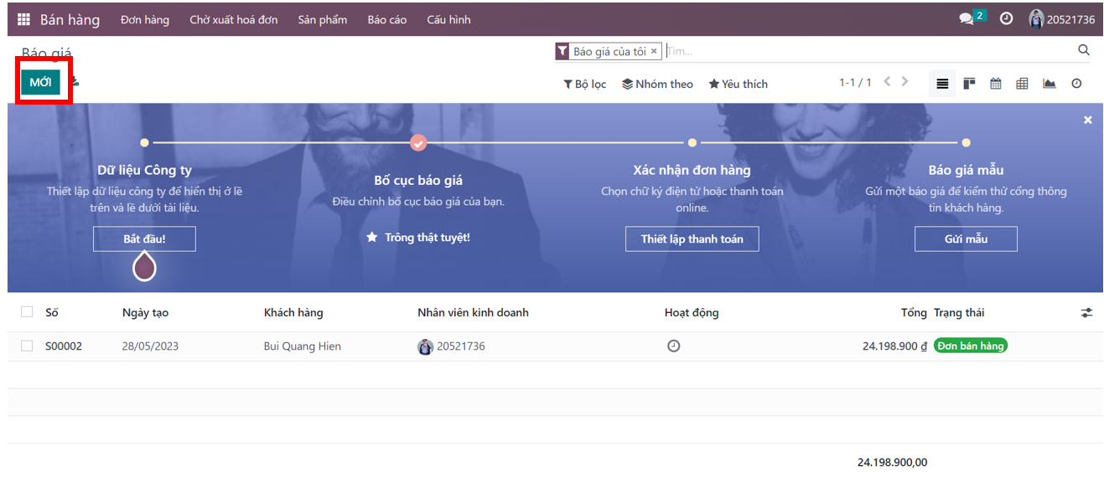

**+ Bước 2:** Nhập các thông tin cần thiết:

* Tên khách hàng
* Ngày giao hàng
* Ngày hết hạn
* Điều khoản thanh toán
* Thông tin sản phẩm

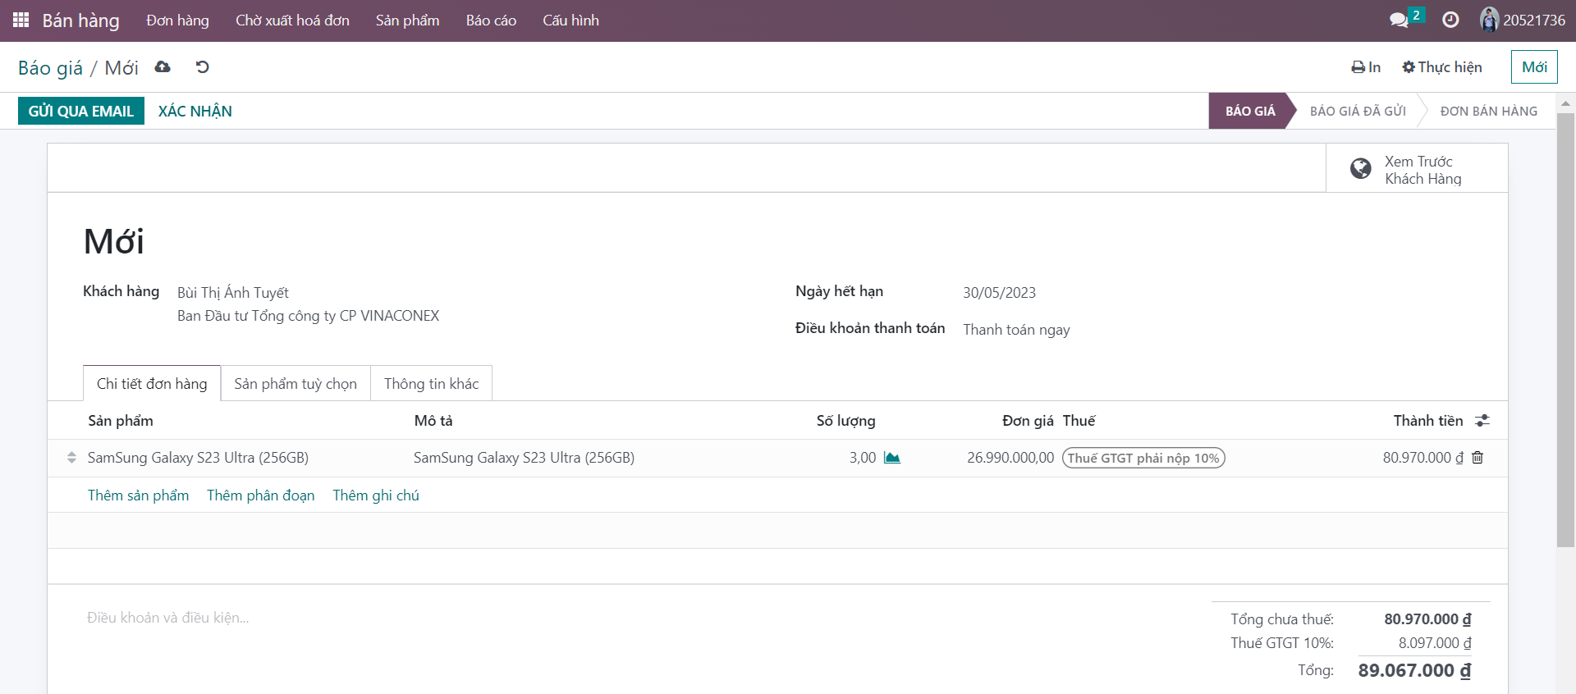

* Ở phần **“Đơn vị”,** ta thấy icon màu xanh có nghĩa là hàng trong kho đáp ứng đủ số lượng khách hàng yêu cầu.

**+ Bước 3:** Chọn **“Xác nhận”**

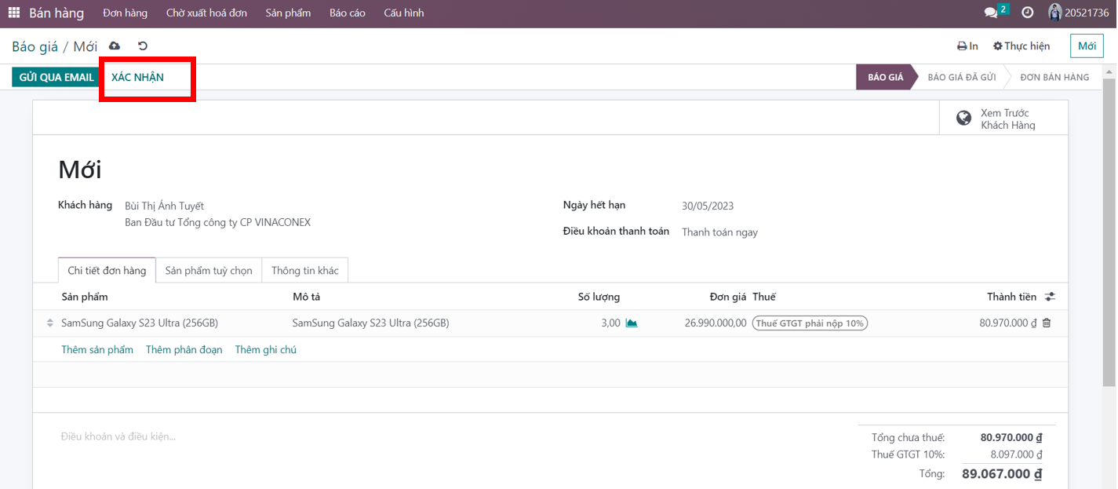

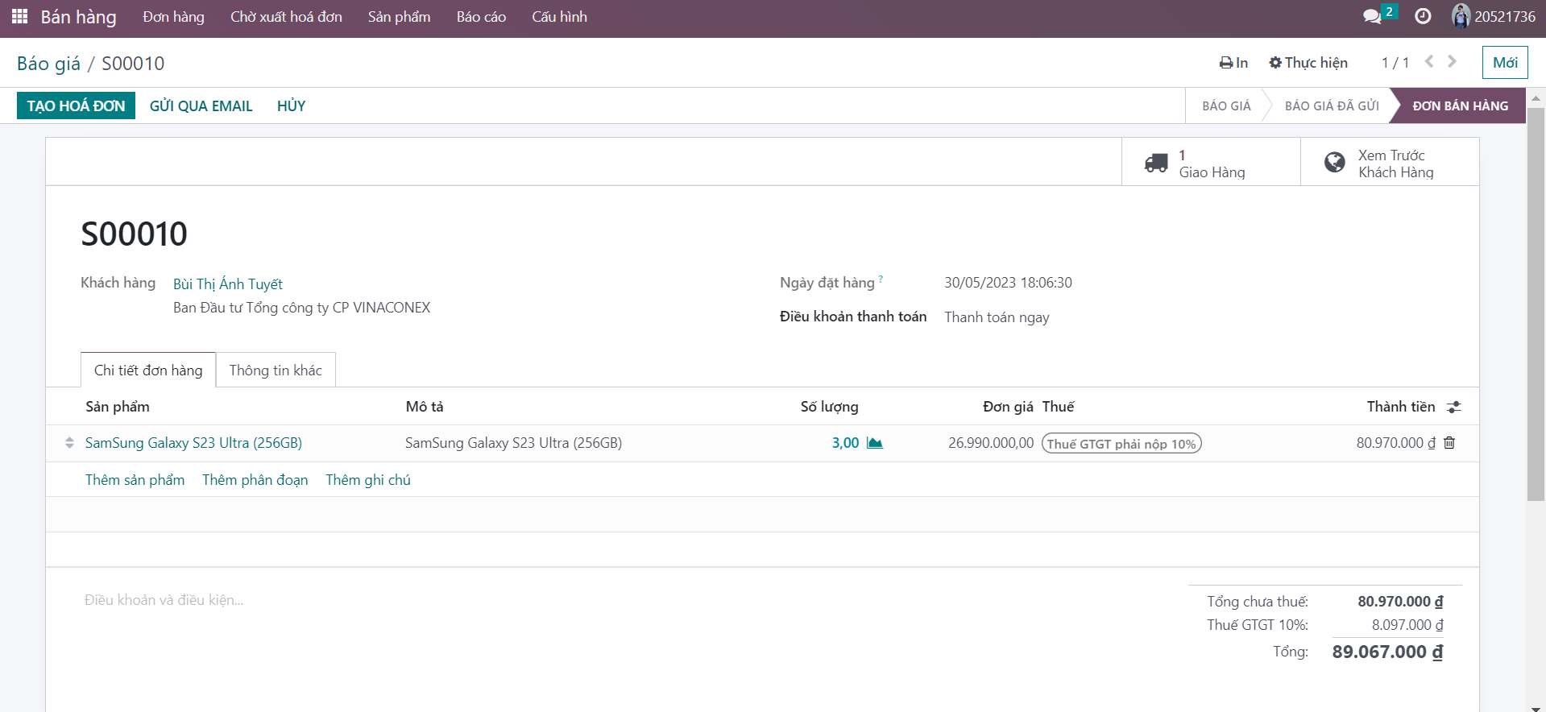

**+ Bước 4:** Sau khi hoàn thành phiếu báo giá. Tiếp theo ta chọn **“Giao hàng”** để giao đến khách hàng.

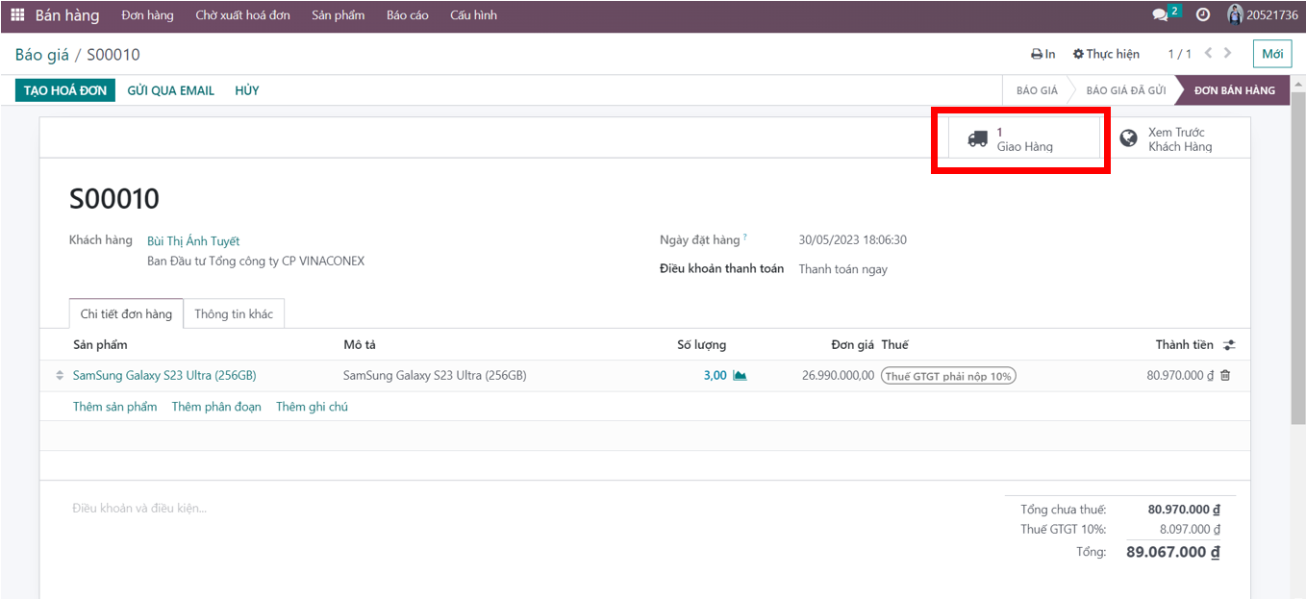

**+ Bước 5:** Kiểm tra hàng có đủ đáp ứng nhu cầu

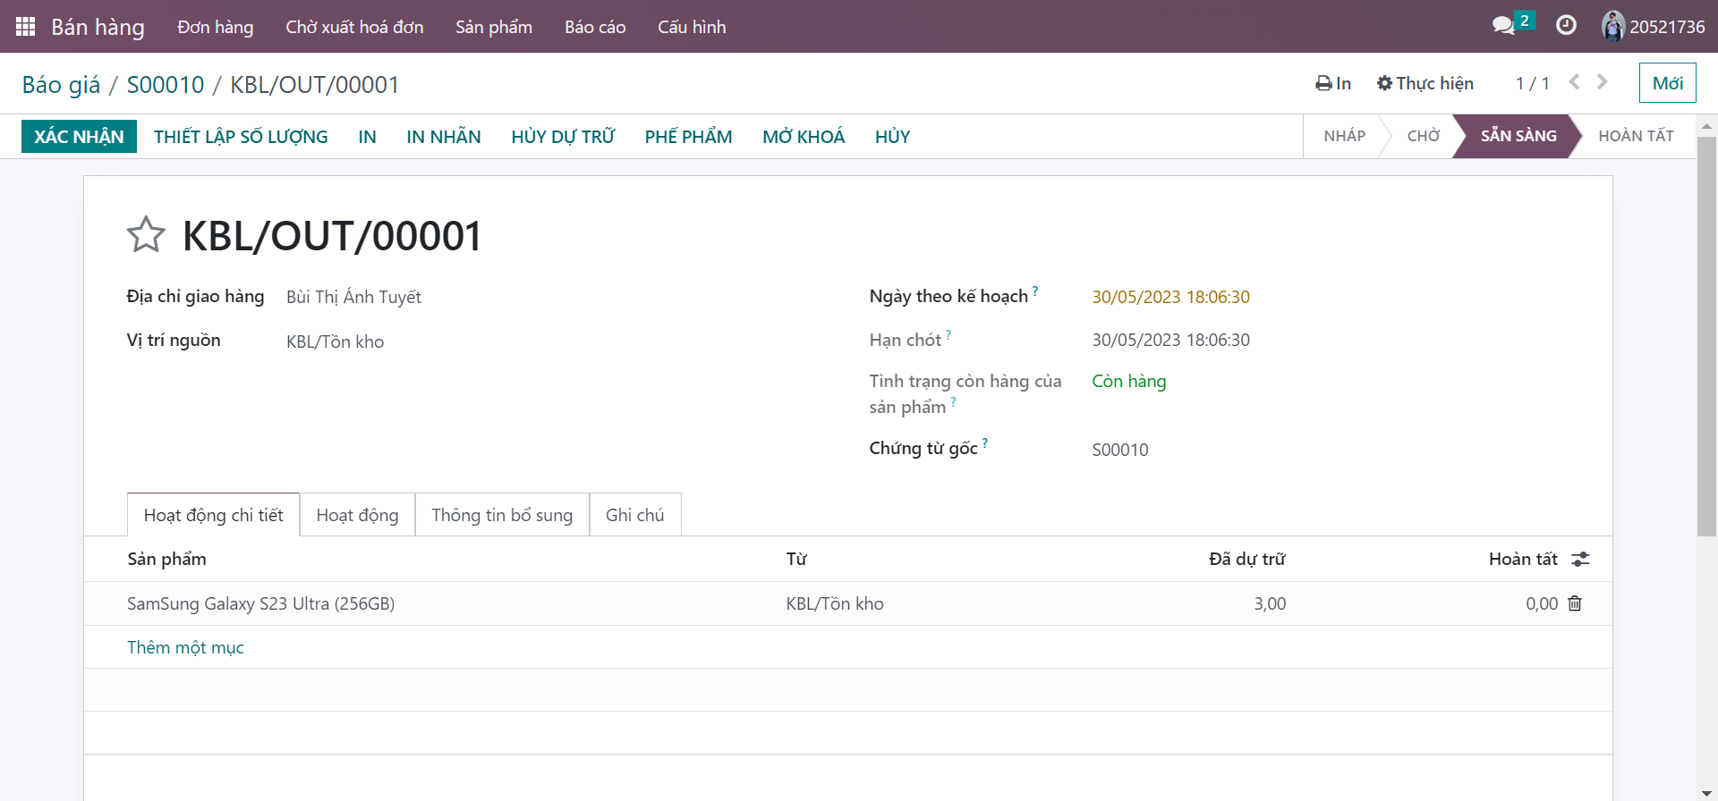

* Hệ thống hiển thị **“Tình trạng còn hàng của sản phẩm”** là còn hàng

**+ Bước 6:** Chọn **“Xác nhận”** để hoàn tất việc giao hàng.

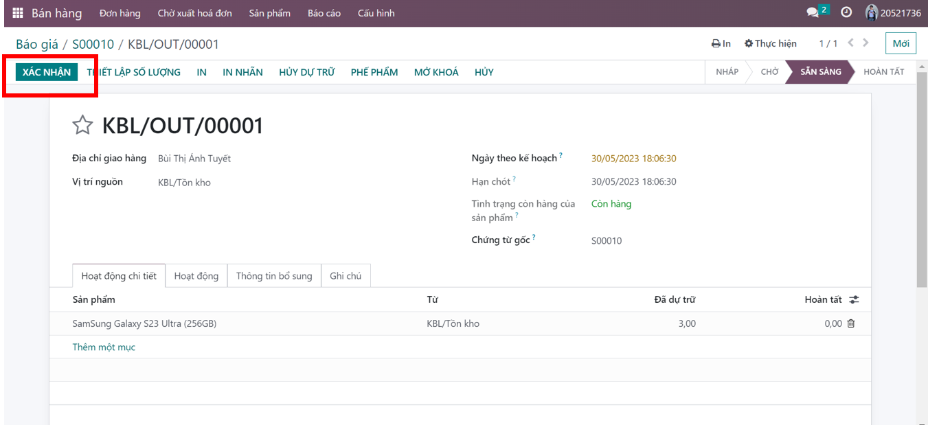

* Chọn **“Áp dụng”**

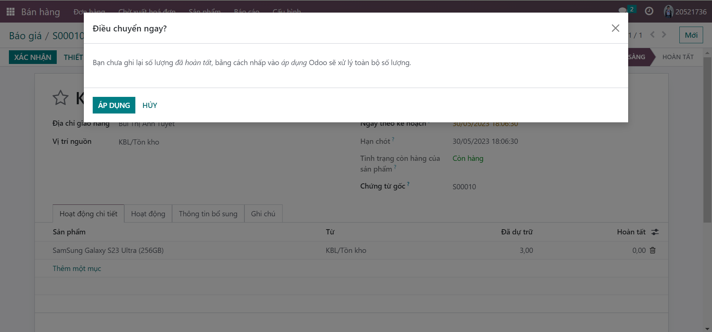

**+ Bước 7:** Ta được thực hiện xong quy trình giao và xuất hàng trong kho cho khách hàng thành công.

* Trạng thái chuyển từ **“Sẵn sàng”** sang **“Hoàn tất”**

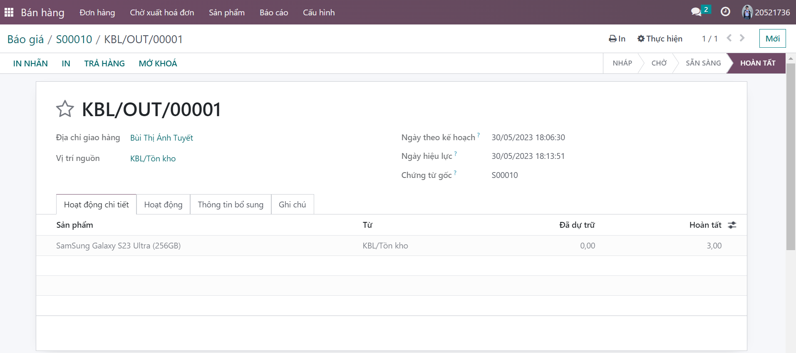

**+ Bước 8:** Vào module **“Tồn kho”** 🡪 **“Tổng quan kho”** 🡪 Phiếu xuất kho của Kho TP.Bạc Liêu-Bạc Liêu. Truy cập vào mã phiếu xuất kho **“KBL/OUT/00001”** để kiểm tra thông tin và tình trạng đơn hàng.

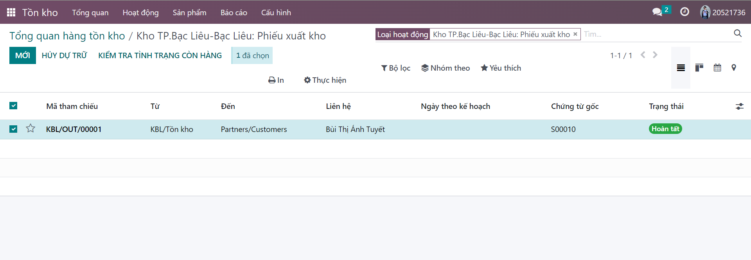

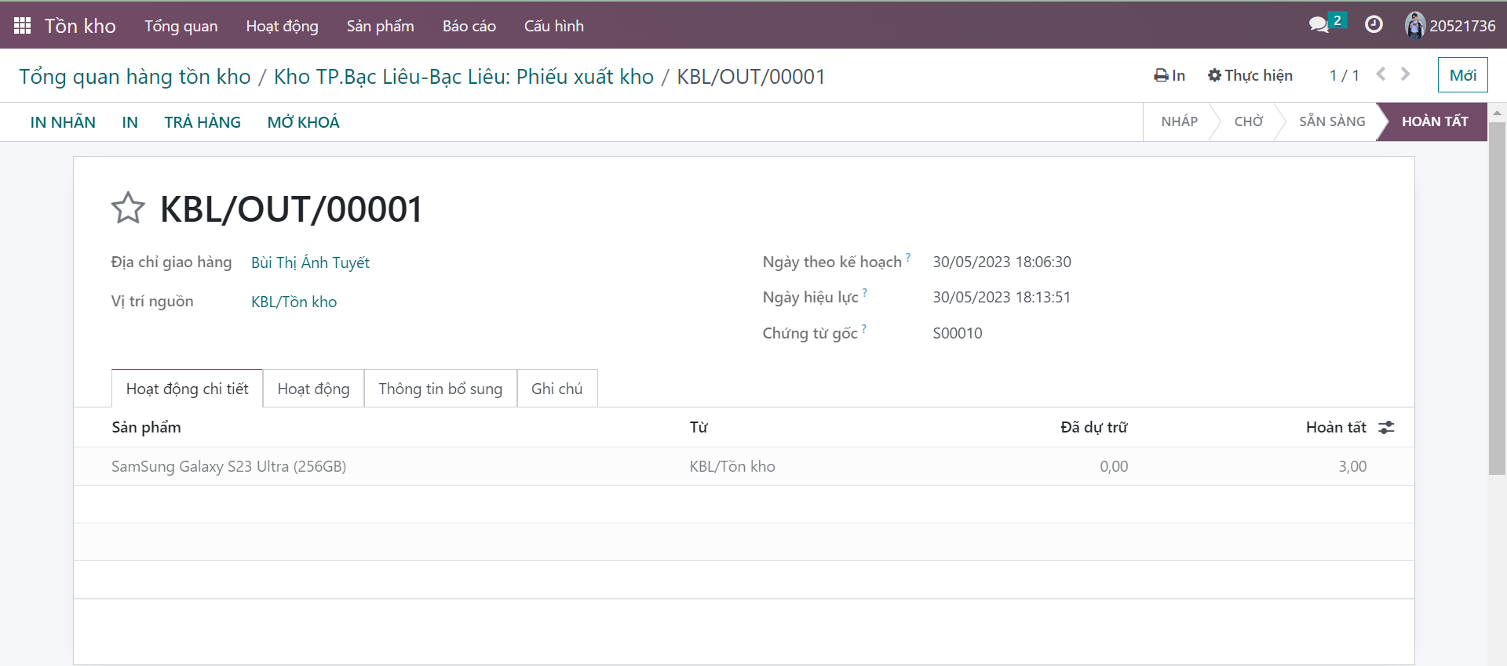

**+ Bước 9:** Kiểm tra số lượng sản phẩm ta vừa xuất kho trong tồn kho sản phẩm

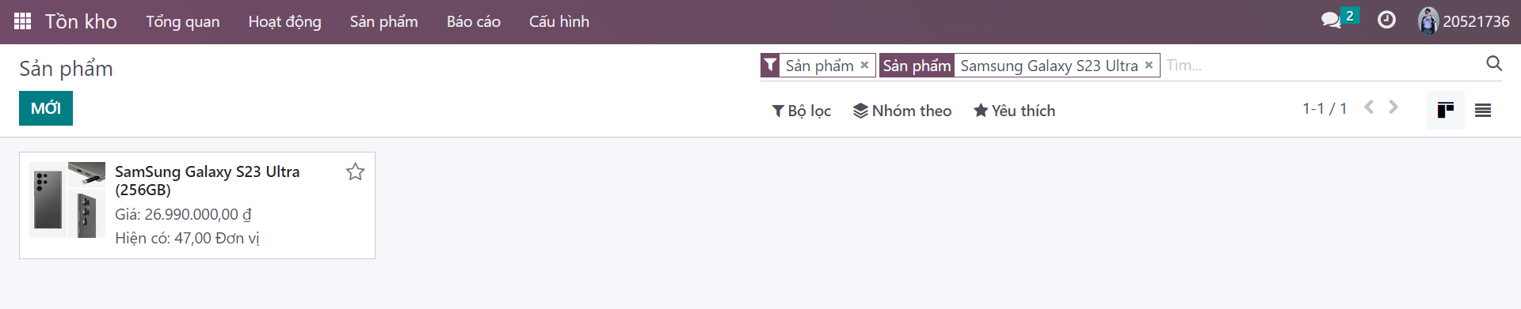

* Số lượng sản phẩm **“Samsung Galaxy S23 Ultra”** đã giảm từ 50 xuống còn 47 sản phẩm tồn kho.

**6. Quy trình điều chuyển kho**

**6.1. BPMN**

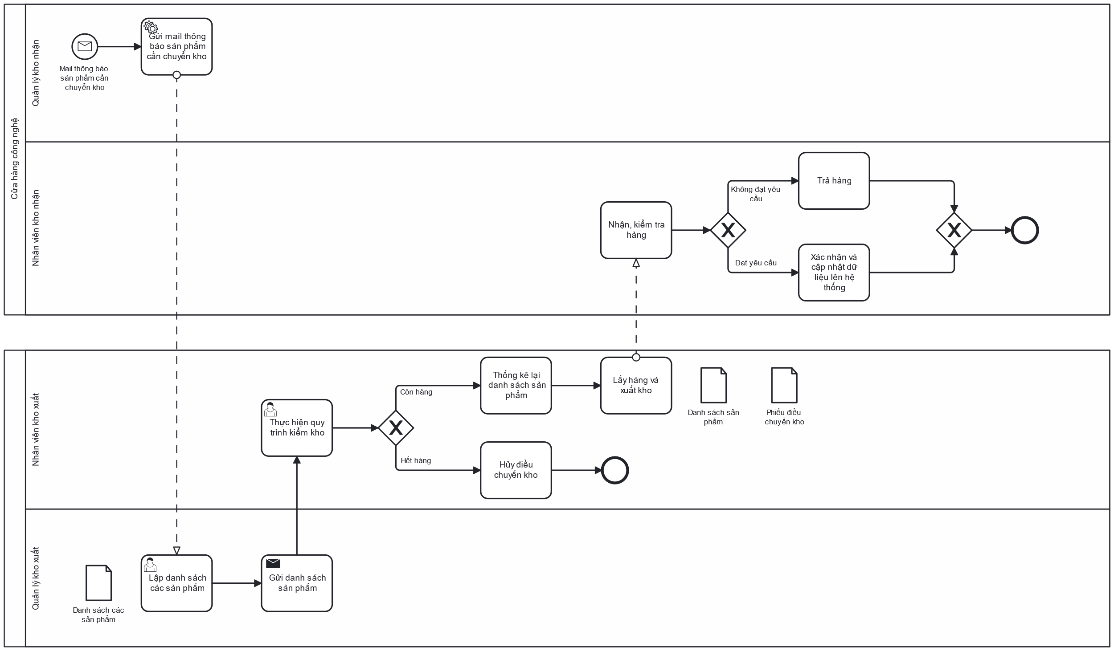

*Hình 3.28. BPMN quy trình điều chuyển kho*

**6.2. Đặc tả**

**6.2.1. Mô tả các bước quy trình**

| STT | Đối tượng thực hiện | Hành động | Mô tả |
| --- | --- | --- | --- |
| 1 | Quản lý kho nhận | Gửi mail thông báo sản phẩm cần chuyển | Quản lý kho nhận gửi mail có tên các sản phẩm cần chuyển kho cho bên quản lý kho xuất |
| 2 | Quản lý kho xuất | Gửi danh sách sản phẩm cần chuyển kho | Quản lý kho xuất ghi nhận và lập lại danh sách các sản phẩm cần chuyển, rồi gửi cho bên nhân viên kho xuất |
| 3 | Nhân viên kho xuất | Thực hiện quy trình kiểm kho | |
| 4 | Nhân viên kho xuất | Trường hợp: kho hết hàng  Hủy điều chuyển kho | |
| 5 | Nhân viên kho xuất | Trường hợp: kho còn hàng | |
| 6 | Nhân viên kho xuất | Thống kê lại danh sách sản phẩm | Sau khi kiểm kho và còn hàng, nhân viên thống kê lại danh sách các sản phẩm như tên, số lượng,… thực tế |
| 7 | Nhân viên kho xuất | Lấy hàng và xuất kho | Sau khi thống kê xong danh sách, nhân viên dựa theo danh sách để lấy hàng, đồng thời lập một phiếu điều chuyển kho cho mỗi lần điều chuyển |
| 8 | Nhân viên kho nhận | Nhận, kiểm tra hàng | |
| 9 | Nhân viên kho nhận | Trường hợp: hàng không đạt đúng yêu cầu  Trả hàng | |
| 10 | Nhân viên kho nhận | Trường hợp: hàng đáp ứng đúng yêu cầu  Xác nhận hàng, đơn hàng và cập nhật lại dữ liệu lên hệ thống | |

*Bảng 3.20. Bảng đặc tả các bước của quy trình điều chuyển kho*

**6.2.2. Mô tả thư viện dữ liệu**

##### **a. Module điều chuyển hàng**

| STT | Tên thuộc tính | Ý nghĩa | Ghi chú |
| --- | --- | --- | --- |
| 1 | Liên hệ | Trường dữ liệu mô tả địa chỉ liên lạc của kho | Trường không bắt buộc |
| 2 | Loại hoạt động | Trường dữ liệu mô tả hoạt động mà người dùng muốn sử dụng. Có thể chọn loại hoạt động có sẵn hoặc tạo mới một loại khác | Trường bắt buộc |
| 3 | Vị trí nguồn | Trường dữ liêu mô tả vị trí bắt đầu việc điều chuyển hàng | Trường bắt buộc |
| 4 | Vị trí đích | Trường dữ liệu mô tả vị trí kết thúc việc điều chuyển hàng | Trường bắt buộc |
| 5 | Ngày theo kế hoạch | Trường dữ liệu mô tả thời gian dự kiến cho phần đầu tiên của lô hàng được xư rlý | Trường tự định nghĩa ( mặc định ngày tạo hoặc tự tạo ) |
| 6 | Chứng từ gốc | Trường dữ liệu mô tả mã số của chứng từ gốc | Trường không bắt buộc |
| 7 | Hoạt động | Trường dữ liệu mô tả thông tin sản phẩm và số lượng nhu cầu cần chuyển | Trường cha cung cấp thông tin |
|  | Sản phẩm | Trường dữ liệu mô tả thông tin sản phẩm ( tên, màu, dung lượng máy) | Trường bắt buộc |
|  | Nhu cầu | Trường dữ liệu mô tả số lượng sản phẩm cần chuyển | Trường bắt buộc |
| 8 | Thông tin bổ sung | Trường dữ liệu mô tả chính sách giao hàng và nười phụ trách | Trường tự định nghĩa |
|  | Chính sách giao hàng | Trường dữ liệu tùy chọn chính sách gia hàng cho người tạo (càng sớm càng tốt hoặc khi tất cả sản phẩm đã sẵn sàng ) | Trường bắt buộc |
|  | Phụ trách | Trường dữ liệu mô tả tên người phụ trách | Trường tự định nghĩa |
| 9 | Ghi chú | Trường mô tả thông tin ghi chú mà người dùng muốn lưu ý | Trường không bắt buộc |

*Bảng 3.21. Bảng đặc tả thư viện dữ liệu điều chuyển hàng*

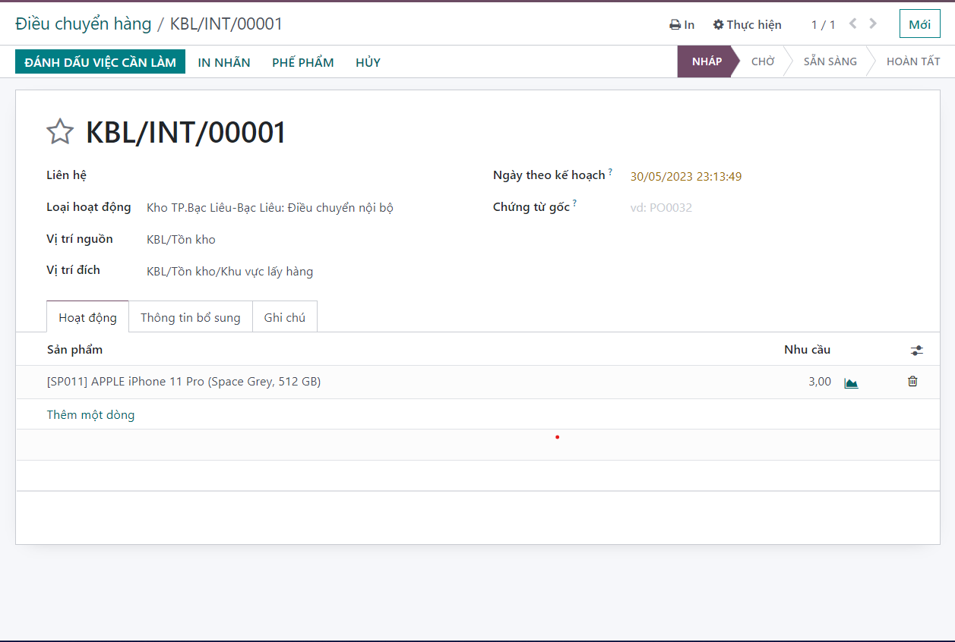

*Hình 3.29. Dữ liệu diều chuyển hàng*

##### **b. Đơn hàng phế phẩm**

| STT | Tên thuộc tính | Ý nghĩa | Ghi chú |
| --- | --- | --- | --- |
| 1 | Sản phẩm | Trường dữ liệu mô tả tên sản phẩm bị điều chuyển sang kho phế phẩm | Trường bắt buộc |
| 2 | Số lượng | Trường dữ liệu mô tả số lượng sản phẩm bị điều chuyển sang kho phế phẩm | Trường bắt buộc |
| 3 | Vị trí nguồn | Trường dữ liêu mô tả vị trí bắt đầu việc chuyển sản phẩm | Trường bắt buộc |
| 4 | Vị trí phế phẩm | Trường dữ liệu mô tả vị trí kết thúc việc chuyển sản phẩm | Trường bắt buộc |

*Bảng 3.22. Bảng đặc tả thư viện dữ liệu đơn hàng phế phẩm*

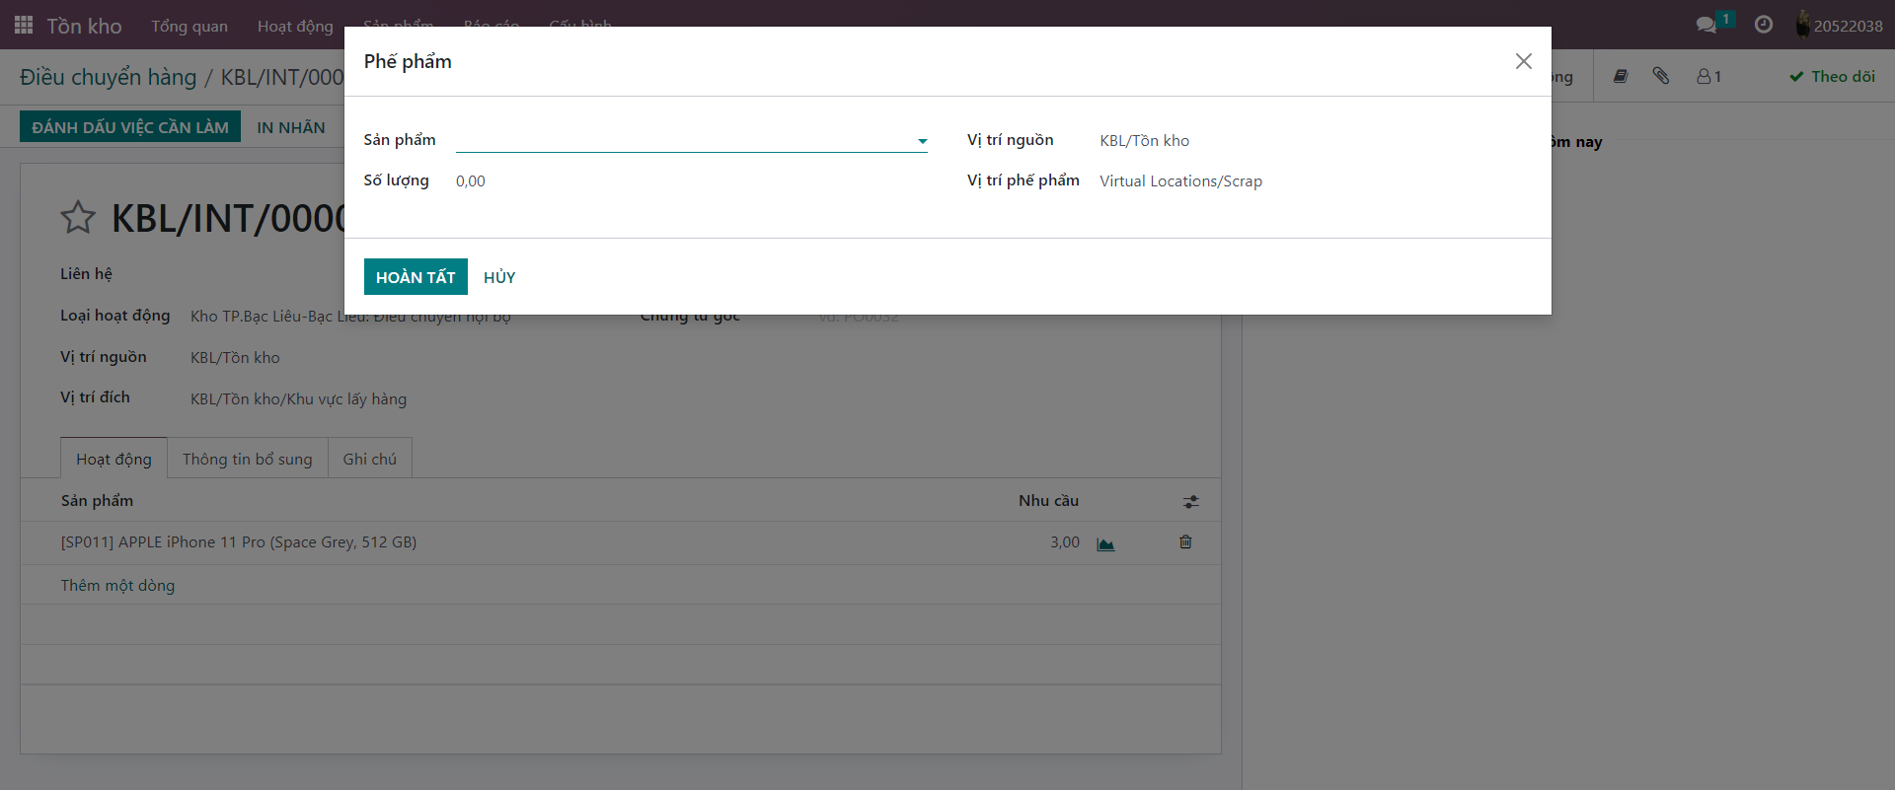

*Hình 3.30. Dữ liệu đơn hàng phế phẩm*

##### **c. Module tạo mới loại hoạt động**

| STT | Tên thuộc tính | Ý nghĩa | Ghi chú |
| --- | --- | --- | --- |
| 1 | Loại hoạt động | Trường dữ liệu nhập tên phiếu nhập kho | Trường bắt buộc |
| 2 | Loại hoạt động | Trường dữ liệu mô tả các loại hoạt động người dùng muốn ( phiếu nhập kho, giao hàng, điều chuyển nội bộ, sản xuất ) | Trường bắt buộc |
| 3 | Tiền tố trình tự | Trường dữ liêu mô tả trình tự của loại hoạt động | Trường bắt buộc |
| 4 | Kho hàng | Trường dữ liệu mô tả kho hàng người dùng muốn tại phiếu | Trường bắt buộc |
| 5 | Phương thức dự trữ | Trường dữ liệu mô tả cách dự trữ hàng sau khi lập phiếu | Trường bắt buộc |
| 6 | Tạo đơn hàng tồn đọng | Trường dữ liệu mô tả hỏi người dùng có muốn tạo đơn hàng tồn đọng | Trường bắt buộc |
| 7 | Vị trí | Trường dữ liệu mô tả vị trí nguồn và đích mặc định của phiếu | Trường cha |
|  | Vị trí nguồn | Trường dữ liệu mô tả vị trí kho bắt đầu mặc định cho phiếu | Trường không bắt buộc |
|  | Vị trí đích | Trường dữ liệu mô tả vị trí kho kế thúc mặc định cho phiếu | Trường không bắt buộc |

*Bảng 3.23. Bảng đặc tả thư viện dữ liệu tạo mới loại hoạt động*

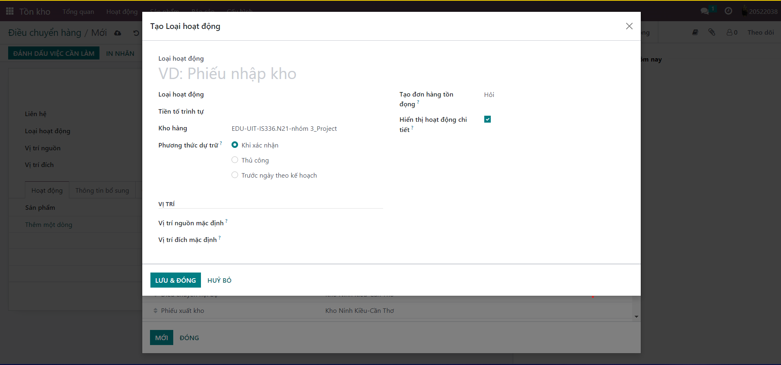

*Hình 3.31. Dữ liệu tạo mới loại hoạt động*

##### **d. Module quy tắc lưu kho**

| STT | Tên thuộc tính | Ý nghĩa | Ghi chú |
| --- | --- | --- | --- |
| 1 | Khi hàng tới | Trường dữ liệu mô tả kho được quy định khi chuyền hàng đến | Trường bắt buộc |
| 2 | Sản phẩm | Trường dữ liệu mô tả tên, màu, dung lượng máy được lưu vào kho | Trường bắt buộc |
| 3 | Danh mục sản phẩm | Trường dữ liệu mô tả các loại sản phẩm được lưu kho | Trường không bắt buộc |
| 4 | Lưu kho tại vị trí | Trường dữ liệu mô tả vị trí kho con, nơi mà sản phẩm được giao từ kho cha đến vị trí kho con này | Trường tự định nghĩa |
| 5 | Công ty | Trường dữ liệu mô tả tên công ty | Trường bắt buộc |

*Bảng 3.24. Bảng đặc tả thư viện dữ liệu quy tắc lưu kho*

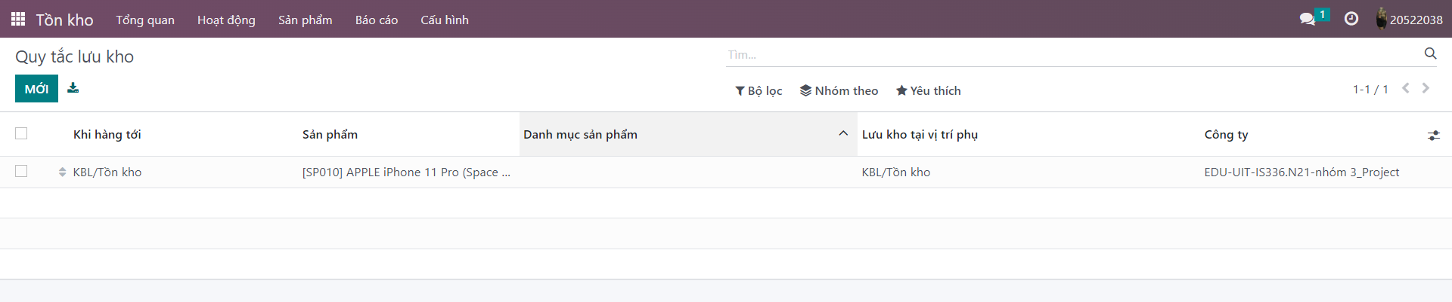

*Hình 3.32. Dữ liệu quy tắc lưu kho*

##### **e. Module tạo mới kho hàng**

| STT | Tên thuộc tính | Ý nghĩa | Ghi chú |
| --- | --- | --- | --- |
| 1 | Kho hàng | Trường dữ liệu mô tả tên kho hàng | Trường bắt buộc nhập |
| 2 | Tên viết tắt | Trường dữ liệu mô tả dữ liệu tên viết tắt của kho giúp việc tìm kiếm nhanh chóng hơn | Trường không bắt buộc |
| 3 | Danh mục sản phẩm | Trường dữ liệu mô tả các loại sản phẩm được lưu kho | Trường không bắt buộc |
| 4 | Địa chỉ | Trường dữ liệu mô tả địa chỉ của kho | Trường bắt buộc nhập |
| 5 | Tái cung ứng | Trường dữ liệu mô tả hành động tái cung ứng | Trường tùy chọn |
|  | Mua để tái cung ứng | Nếu phần này được tíck thì khi sản phẩm được mua sẽ giao tới kho này | Trường có thể chọn hoặc không |
|  | Sản xuất để tái cung ứng | Nếu phần này được tick thì khi sản phẩm được sản xuất sẽ giao tới kho này | Trường có thể chọn hoặc không |
|  | Tái cung ứng từ | Nếu dòng này được tick thì tuyến cung ứng sẽ được tạo tự động để tái cung ứng kho này từ những kho được chọn | Trường có thể chọn hoặc không |

*Bảng 3.25. Bảng đặc tả thư viện dữ liệu tạo mới kho hàng*

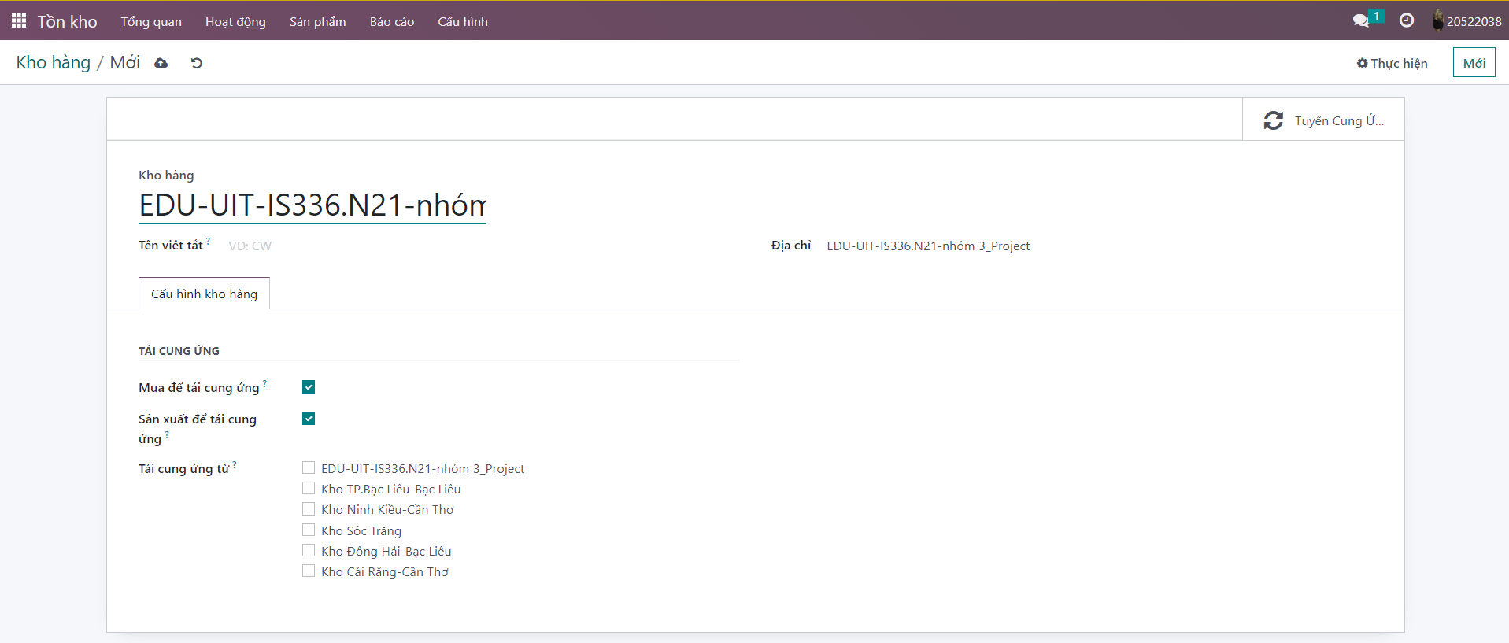

*Hình 3.33. Dữ liệu tạo mới kho hàng*

##### **f. Module tạo vị trí mới**

| STT | Tên thuộc tính | Ý nghĩa | Ghi chú |
| --- | --- | --- | --- |
| 1 | Tên vị trí | Trường dữ liệu mô tả vị trí cụ thể của một kho | Trường bắt buộc nhập |
| 2 | Vị trí cha | Trường dữ liệu mô tả tên của kho chứa vị trí được tạo | Trường bắt buộc nhập |
| 3 | Loại vị trí | Trường dữ liệu mô tả loại vị trí muốn áp dụng cho kho  Có 7 loại:  - Vị trí nhà cung cấp: vị trí ảo đại diện cho vị trí nguồn của các sản phẩm đến từ nhà cung cấp  - Xem: vị trí ảo được sử dụng để tạo cấu trúc phân cấp cho kho hàng, tổng hợp các vị trí con của nó và không thể trực tiếp chứa sản phẩm  - Vị trí nội bộ: vị trí thực trong kho  - Vị trí khách hàng: vị trí ảo đại diện cho vị trí đích của các sản phẩm được gửi tới khách hàng  - Mất tồn kho: vị trí ảo đóng vai trò là đối ứng cho các hoạt động tồn kho được sử dụng để điều chỉnh lượng hàng tồn kho  - Sản xuất: vị trí đối ứng ảo cho hoạt động sản xuất: vị trí này tiêu thụ các nguyên liệu và sản xuất thành phẩm  - Vị trí trung chuyển: vị trí đối ứng được sử dụng trong hoạt động giữa các công ty hoặc giữa các kho hàng | Trường bắt buộc |
| 4 | Là một vị trí phế phẩm | Nếu ô này được tick thì vị trí này sẽ được sử dụng cho phế phẩm | Trường không bắt buộc |
| 5 | Là một địa điểm trả hàng | Nếu ô này được tick thì vị trí này sẽ được sử dụng để trả hàng | Trường không bắt buộc |
| 6 | Vị trí bổ sung hàng | Nếu ô này được tick thì vị trí này sẽ được sử dụng để bổ sung tất cả số lượng hàng | Trường không bắt buộc |
| 7 | Tần suất kiểm kho | Nếu phần này khác 0, ngày đếm hàng tồn kho cho các sản phẩm được lưu trữ tại vị trí này sẽ được tự động đặt ở tần suất đã xác định | Trường không bắt buộc |

*Bảng 3.26. Bảng đặc tả thư viện dữ liệu tạo vị trí mới*

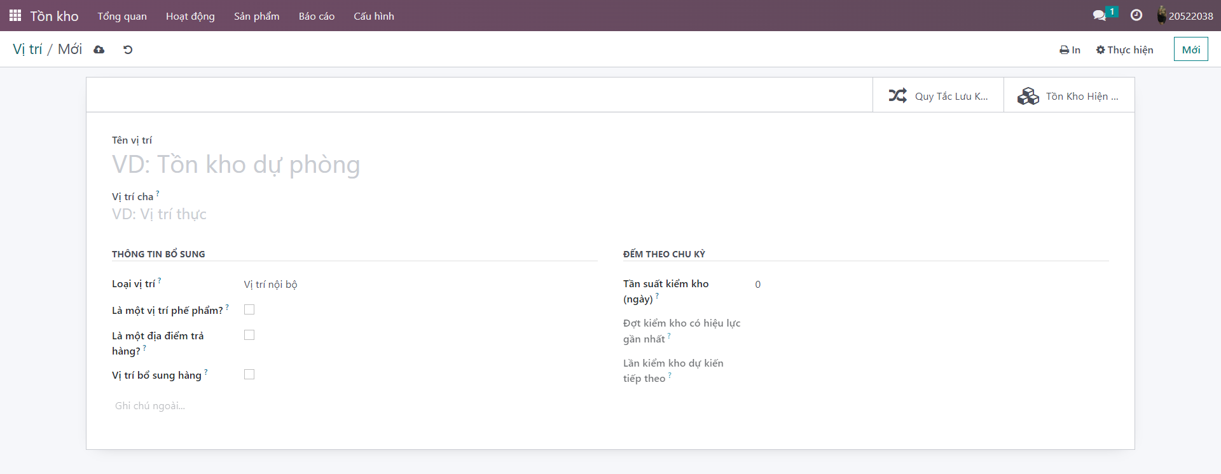

*Hình 3.34. Dữ liệu tạo vị trí mới*

**6.3. Minh họa**

**6.3.1. Nghiệp vụ điều chuyển kho Odoo**

**+ Bước 1:** Chọn module **“Tồn Kho”** 🡪 chọn **“Hoạt động”** 🡪 **“Điều chuyển hàng”** để tiến hành điều chuyển kho.

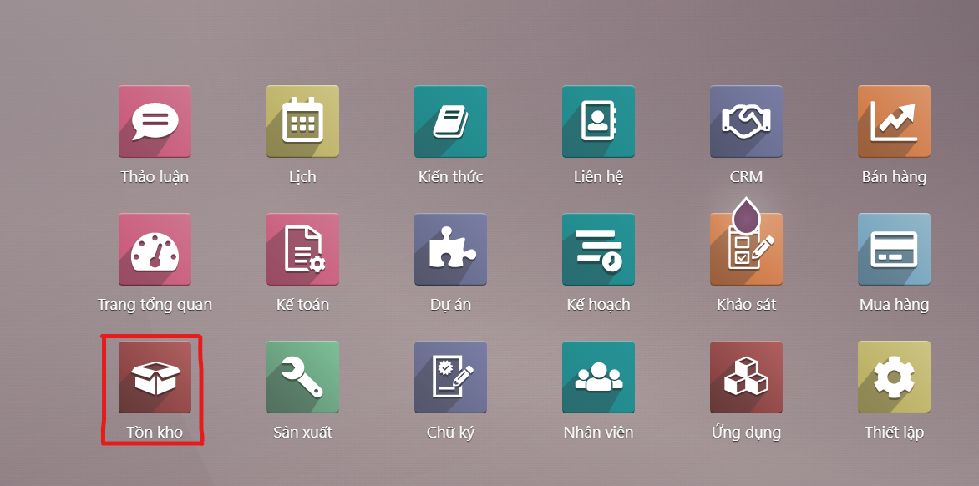

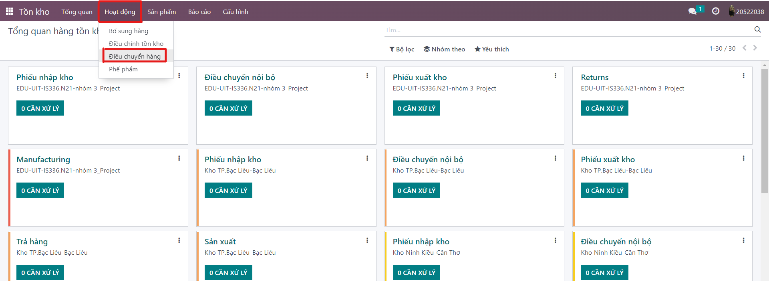

**+ Bước 2:** Chọn module **“Mới”** để tạo phiếu chuyển kho.

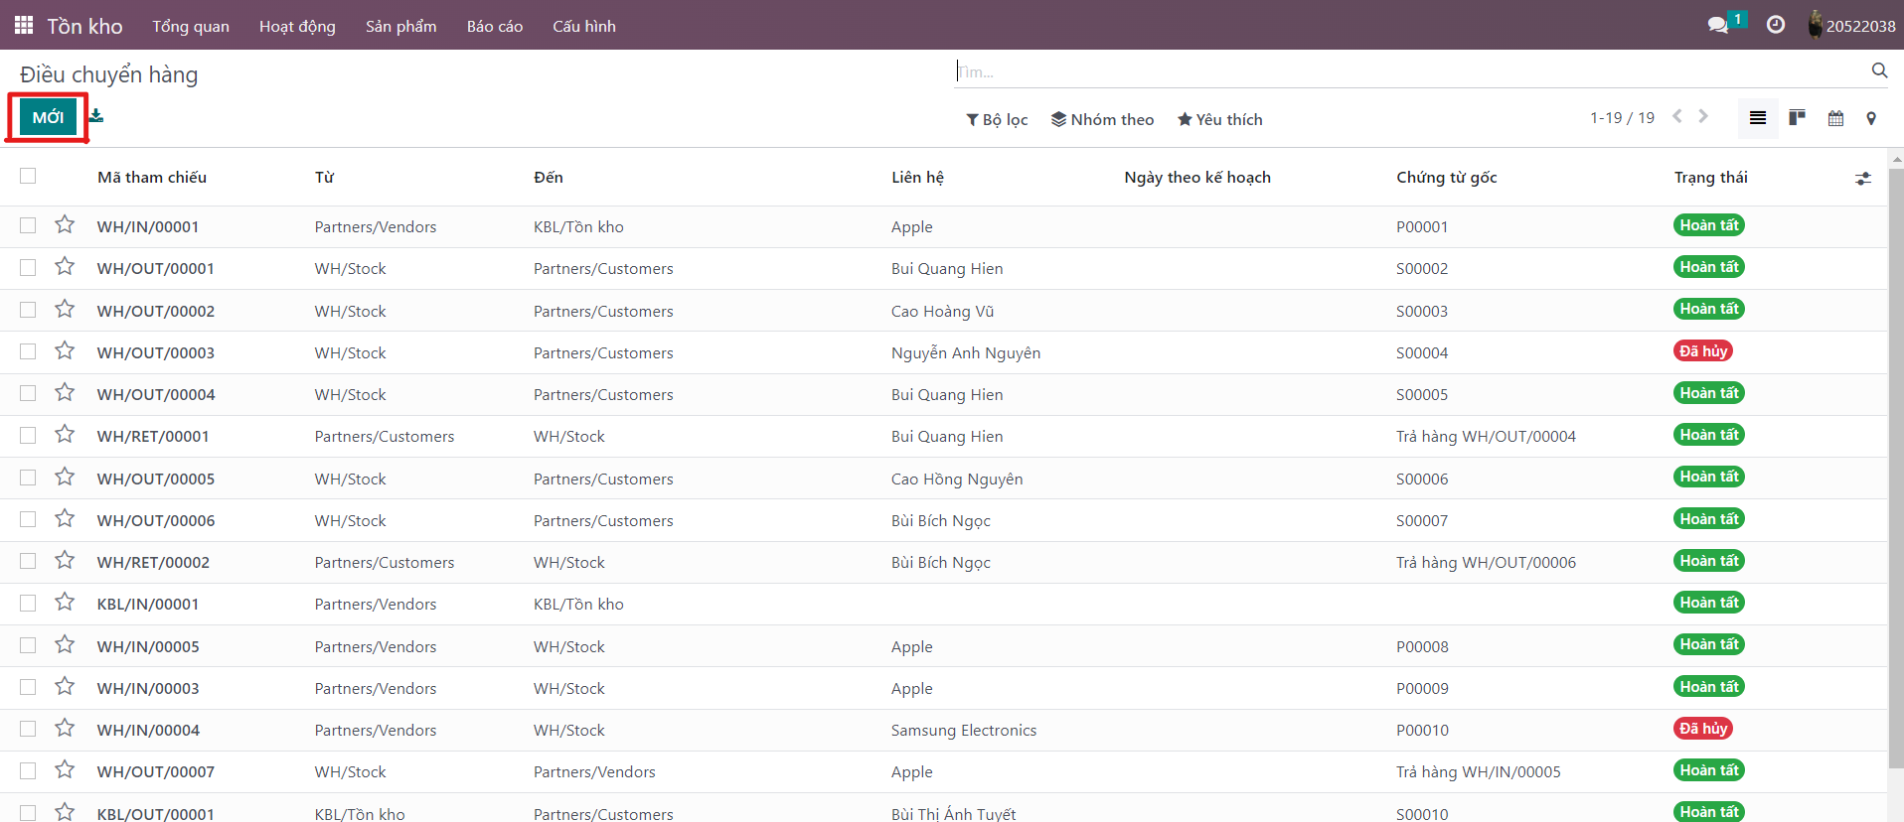

**+ Bước 3:** Nhập đầy đủ thông tin của phiếu chuyển kho (liên hệ, loại hoạt động, vị trí nguồn, sản phẩm, …) 🡪 Chọn biểu tượng lưu

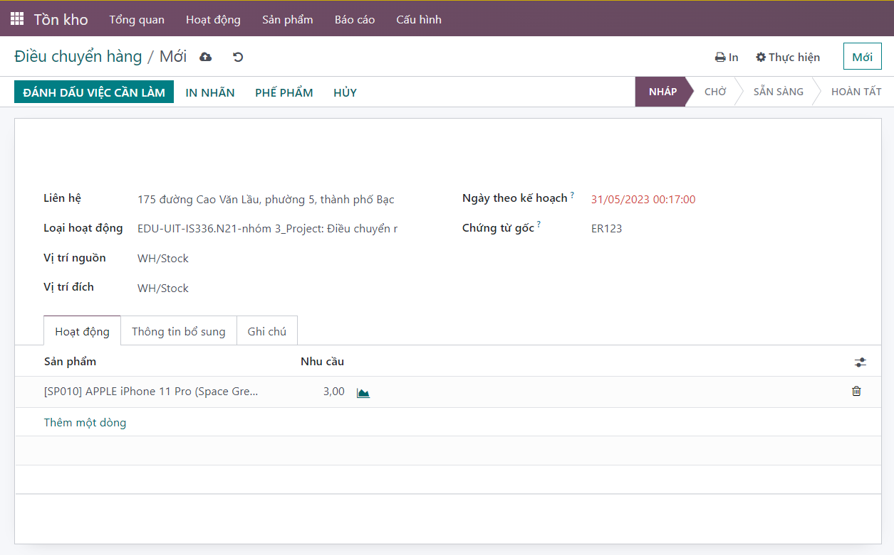

**+ Bước 4:** Chọn **“Đánh dấu việc cần làm”**



**+ Bước 5:** Chọn **“Kiểm tra tình trạng còn hàng”**

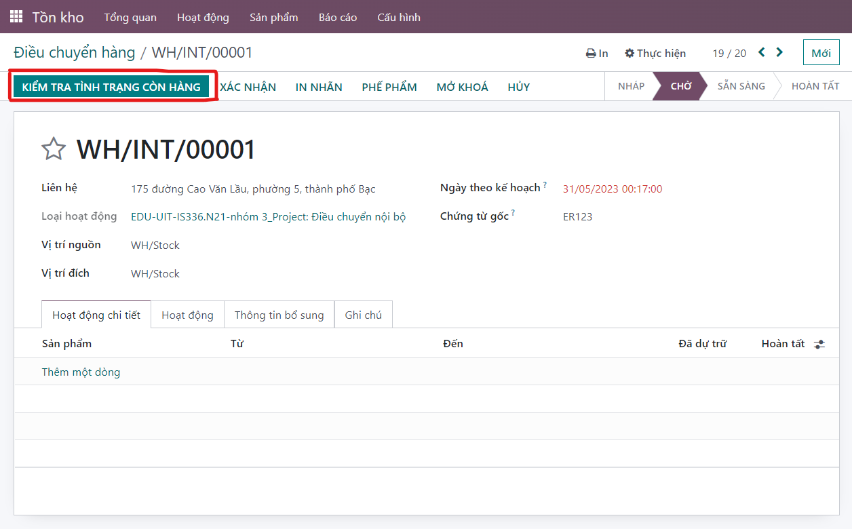

**+ Bước 6:** Chọn **“Xác nhận”**

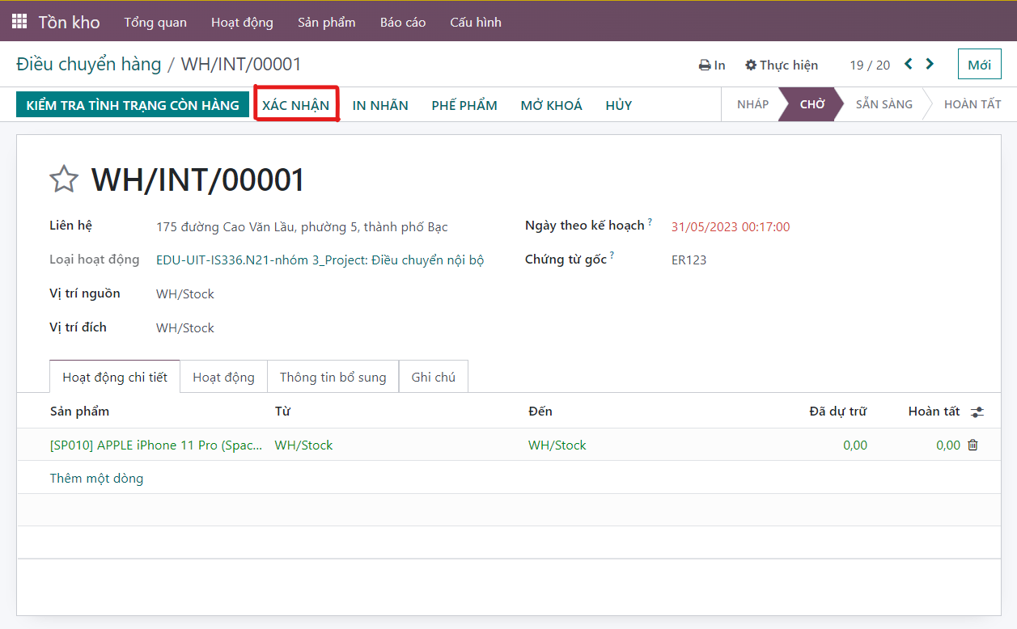

* Kết quả sau khi điều chuyển hàng thành công

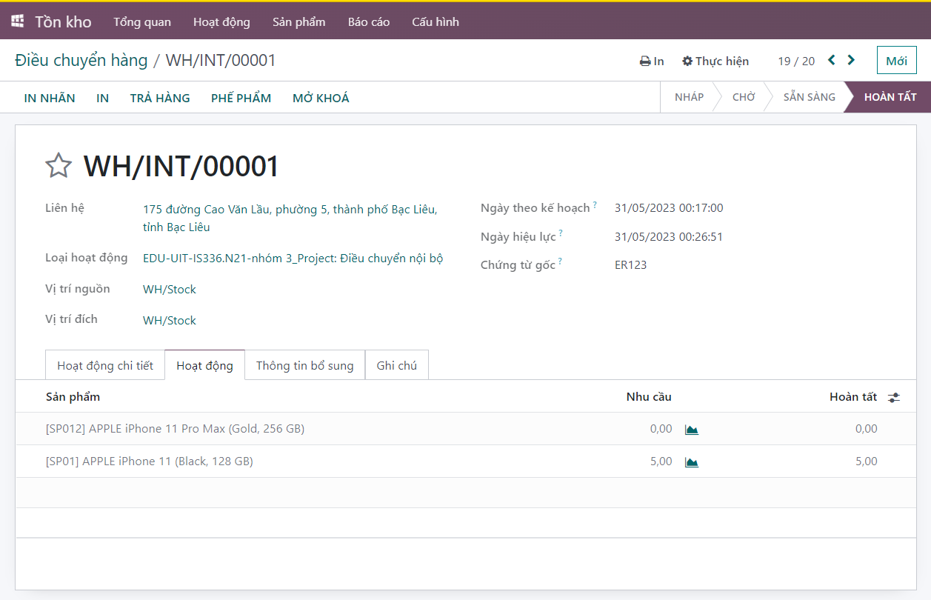

**7. Quy trình kiểm kê kho**

**7.1. BPMN**

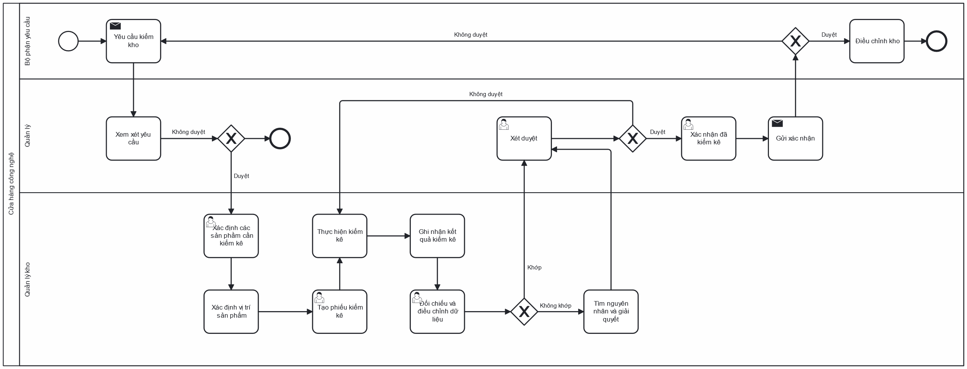

*Hình 3.35. BPMN quy trình kiểm kê kho*

**7.2. Đặc tả**

**7.2.1. Mô tả các bước quy trình**

| STT | Đối tượng thực hiện | Hành động | Mô tả |
| --- | --- | --- | --- |
| 1 | Bộ phận yêu cầu | Yêu cầu kiểm kho | Bộ phận yêu cầu gửi yêu cầu kiểm kho và gửi đơn yêu cầu |
| 2 | Quản lý | Xem xét yêu cầu | Quản lý kiểm tra đơn yêu cầu và xét duyệt |
| 3 | Quản lý kho | Xác định các sản phẩm cần kiểm kê | Từ đơn yêu cầu quản lý kho sẽ thống kê lại các sản phẩm cần kiểm kê |
| 4 | Quản lý kho | Xác định vị trí sản phẩm | Sau khi xác định sản phẩm thì xác định vị trí của các sản phẩm trong kho |
| 5 | Quản lý kho | Tạo phiếu kiểm kê | |
| 6 | Quản lý kho | Thực hiện kiểm kê | |
| 7 | Quản lý kho | Ghi nhận kết quả kiểm kê | Điền các thông tin kiểm kê được vào phiếu kiểm kê |
| 8 | Quản lý kho | Đối chiếu và điều chỉnh dữ liệu | So sánh kết quả kiểm kê với dữ liệu trong hệ thống quản lý kho, nếu sai sót thì điều chỉnh dữ liệu để đồng bộ |
| 9 | Quản lý kho | Trường hợp: dữ liệu không khớp  Tìm nguyên nhân và giải quyết | |
| 10 | Quản lý | Xét duyệt | Xem xét lại phiếu kiểm kê sau khi được kiểm kê và chỉnh sửa |
| 11 | Quản lý kho | Trường hợp: dữ liệu khớp | |
| 12 | Quản lý | Xét duyệt | Xem xét lại phiếu kiểm kê sau khi được kiểm kê và chỉnh sửa |
| 13 | Quản lý | Trường hợp: không duyệt  Quay lại bước 6 | |
| 14 | Quản lý | Trường hợp: duyệt | |
| 15 | Quản lý | Xác nhận đã kiểm kê | Lập một biên bản xác nhận việc kiểm kê hoàn thành |
| 16 | Quản lý | Gửi xác nhận | Gửi phiếu kiểm kê cùng với bản xác nhận kiểm kê đến bộ phận yêu cầu để kiểm tra |
| 17 | Bộ phận yêu cầu | Trường hợp: không duyệt  Quay lại bước 1, gửi lại một yêu cầu kiểm kê khác có thể chi tiết hơn | |
| 18 | Bộ phận yêu cầu | Trường hợp: duyệt  Bộ phận yêu cầu tiến hành điều chỉnh kho cho phù hợp | |

*Bảng 3.27. Bảng đặc tả các bước của quy trình kiểm kê kho*

**7.2.2. Mô tả thư viện dữ liệu**

* **Module kiểm kê kho**

| STT | Tên thuộc tính | Ý nghĩa | Ghi chú |
| --- | --- | --- | --- |
| 1 | Vị trí | Trường dữ liệu mô tả vị trí kho thực hiện công việc kiểm kê | Trường bắt buộc |
| 2 | Sản phẩm | Trường dữ liệu mô tả tên sản phẩm được kiểm kê | Trường bắt buộc |
| 3 | Số lượng hiện có | Trường dữ liệu mô tả số lượng hiện có của sản phẩm tại kho đã chọn | Trường tự định nghĩa |
| 4 | Số lượng đã đếm | Trường dữ liệu mô tả số lượng sản phẩm đã đếm được trong quá tình kiểm kê | Trường bắt buộc |
| 5 | Chênh lệch | Trường dữ liệu mô tả số lượng sản phầm chênh lệch giữa số lượng hiện có và số lượng đã đếm | Trường tự định nghĩa |
| 6 | Ngày theo kế hoạch | Trường dữ liệu mô tả ngày kế hoạch thực hiện kiểm kê | Trường tự định nghĩa |
| 7 | Người dùng | Trường dữ liệu mô tả người có vai trò thực hiện việc kiểm kê | Trường bắt buộc |

*Bảng 3.28. Bảng đặc tả thư viện dữ liệu kiểm kê kho*

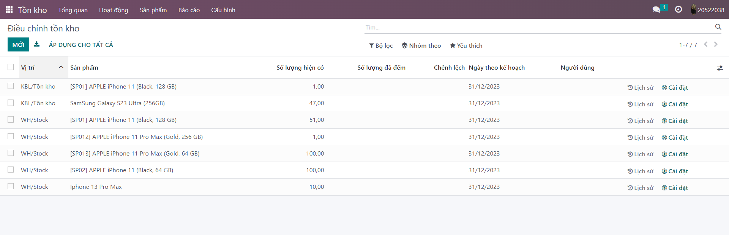

*Hình 3.36. Dữ liệu kiểm kê kho*

**7.3. Minh họa**

**7.3.1. Nghiệp vụ kiểm kê kho Odoo**

**+ Bước 1:** Chọn module **“Tồn Kho”** 🡪 chọn **“Hoạt động”** 🡪 **“Điều chỉnh tồn kho”** để tiến hành kiểm kê kho.

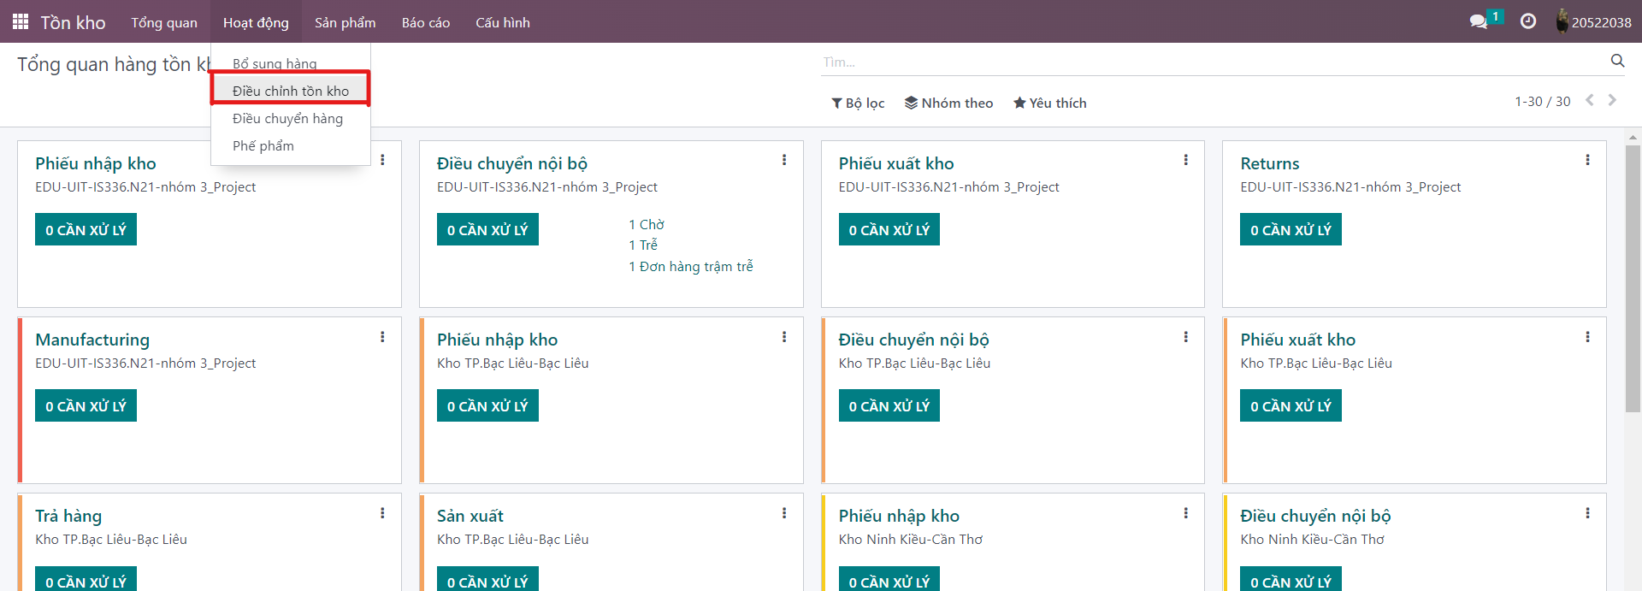

**+ Bước 2:** Chọn **“Mới”** để tạo phiếu kiểm kê.

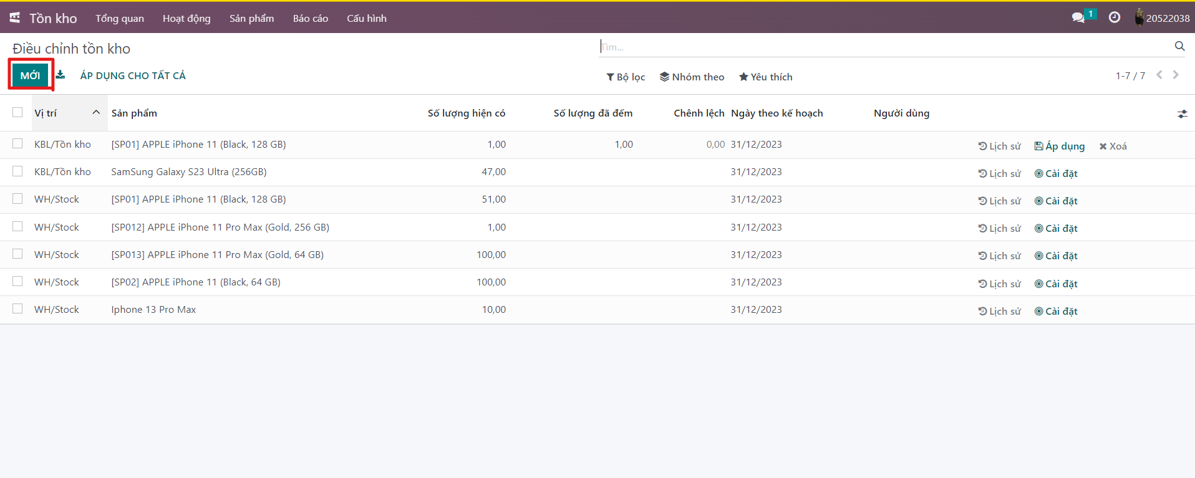

**+ Bước 3:** Điền các thông tin cần thiết như vị trí kho, sản phẩm cần kiểm kê, …

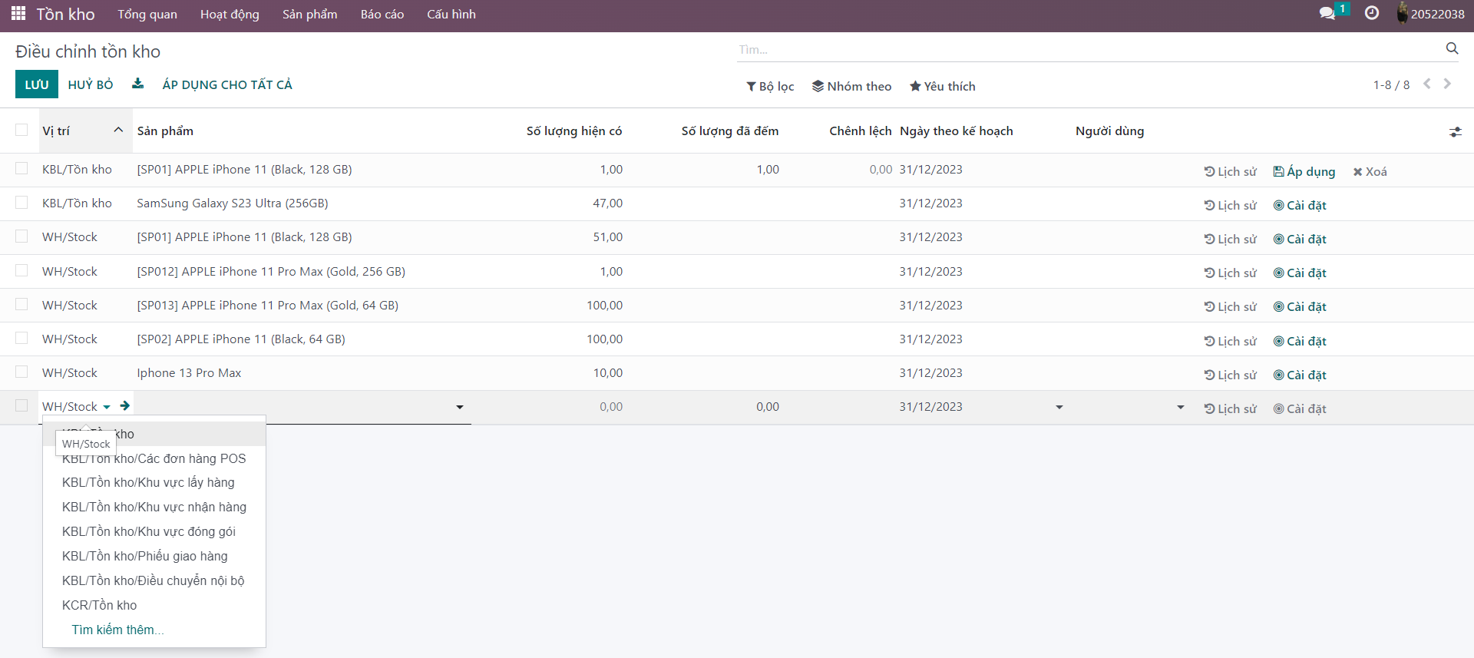

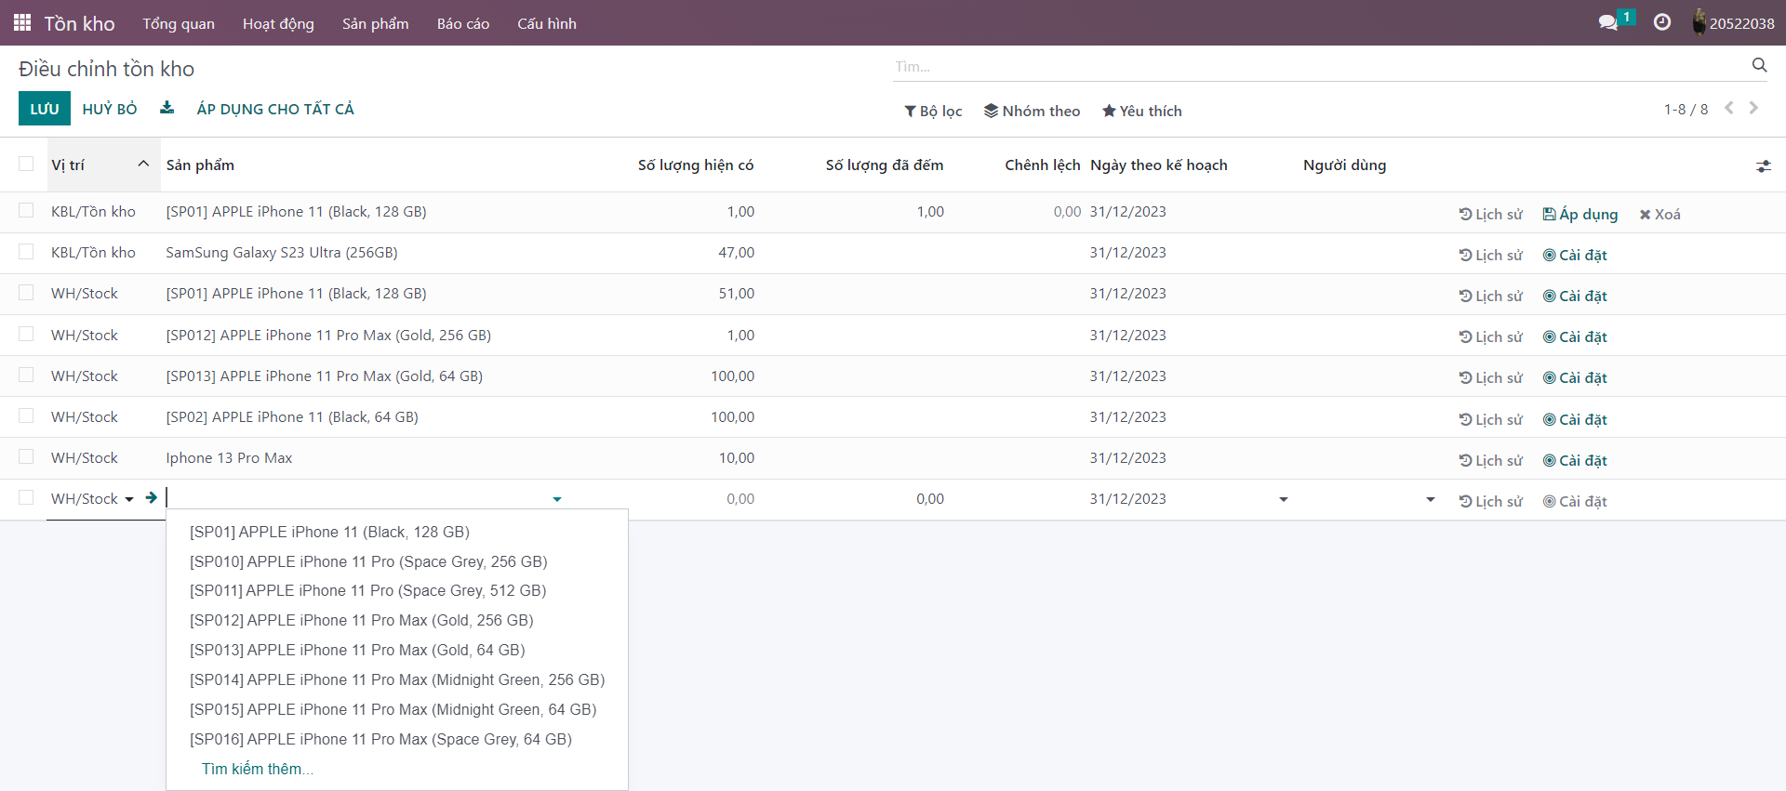

**+ Bước 4:** Sau khi chọn chọn phẩm hệ thống sẽ đếm sản phẩm đang có ở kho và hiện số lượng ở cột số lượng hiện có.

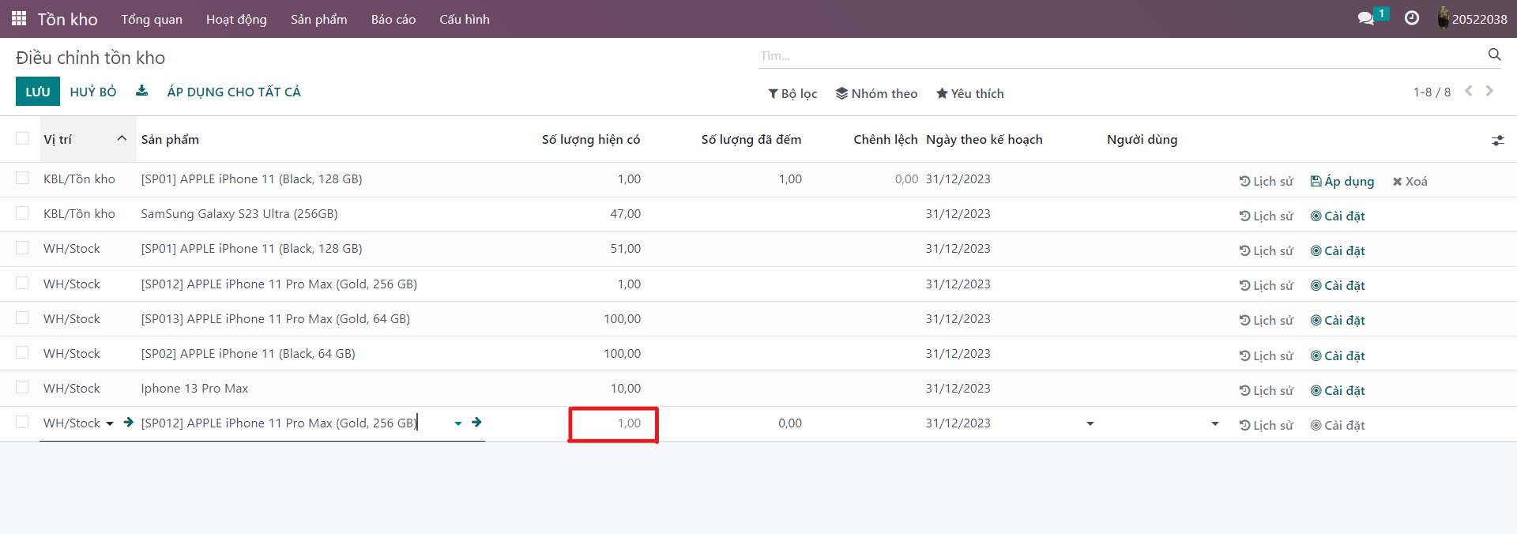

**+ Bước 5:** Nhập số liệu đã kiểm kê và đối chiếu với số liệu thật nếu có sai sót thì kiểm kê lại và sửa lại số liệu ở phần “Số lượng đã đếm” 🡪 Chọn “Lưu” để hoàn tất quá trình kiểm kho.

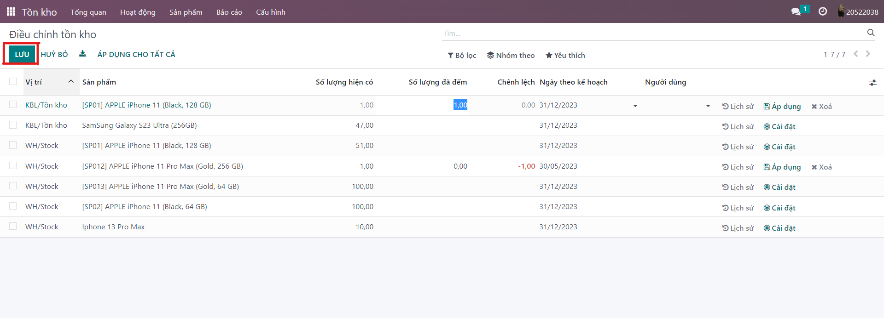

## **8. Quy trình bảo hành**

### **8.1. BPMN**

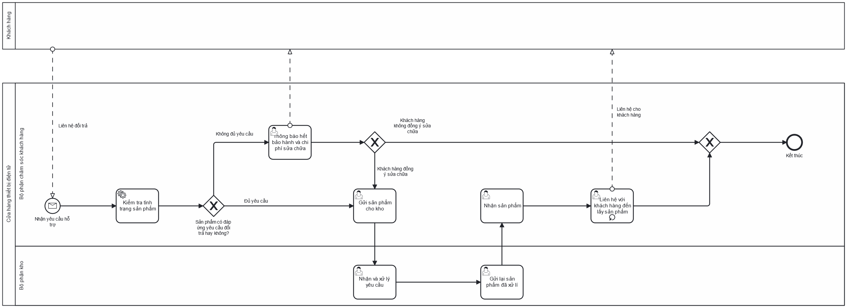

*Hình 3.37. BPMN của quy trình bảo hành*

### **8.2. Đặc tả**

#### **8.2.1. Mô tả các bước của quy trình**

| **STT** | **Đối tượng thực hiện** | **Hành động** | **Mô tả** |
| --- | --- | --- | --- |
| 1 | Khách hàng | Liên hệ đổi trả | Khách hàng có sự cố, lỗi kỹ thuật hoặc sự không hoạt động của sản phẩm sẽ liên hệ với doanh nghiệp để yêu cầu bảo hành. |
| 2 | Nhân viên chăm sóc khách hàng | Kiểm tra yêu cầu và kiểm tra tình trạng sản phẩm | Kiểm tra yêu cầu của khách hàng để đảm bảo rằng sản phẩm nằm trong thời gian bảo hành và các điều khoản bảo hành được tuân thủ.  Nếu yêu cầu đáp ứng các điều kiện bảo hành, khách hàng sẽ được thông báo và sản phẩm sẽ được chuyển xuống bên kho xử lí  Nếu yêu cầu không đáp ứng các điều kiện bảo hành, khách hàng sẽ được thông báo về điều này. |
| 3 | Nhân viên chăm sóc khách hàng | Thông báo hết bảo hành và chi phí sửa chữa sản phẩm | Nhân viên thông báo với khách hàng về vấn đề hết hạn bảo hành và chi phí sửa chữa sản phẩm. Nếu khách hàng đồng ý thì nhân viên sẽ chuyển sản phẩm sang bên kho để xử lí yêu cầu.  Nếu khách hàng không đồng ý thì sẽ kết thúc quy trình. |
| 4 | Nhân viên chăm sóc khách hàng | Gửi sản phẩm cho kho | Nhân viên chăm sóc khách hàng gửi sản phẩm bị lỗi hoặc cần sửa chữa cho bộ phận kho. |
| 5 | Nhân viên kho | Nhận sản phẩm và xử lí yêu cầu bảo hành | Nhân viên kho tiến hành sửa chữa, xử lý yêu cầu của khách hàng |
| 6 | Nhân viên kho | Gửi lại sản phẩm đã bảo hành | Nhân viên kho thông báo cho nhân viên chăm sóc khách hàng về kết quả sửa chữa và chuyển sản phẩm đã được bảo hành đến nhân viên chăm sóc khách hàng |
| 7 | Nhân viên chăm sóc khách hàng | Nhận lại sản phẩm đã được bảo hành | Nhân viên chăm sóc khách hàng nhận lại sản phẩm đã được bảo hành từ nhân viên kho |
| 8 | Nhân viên chăm sóc khách hàng | Liên hệ khách hàng đến lấy sản phẩm | Nhân viên chăm sóc khách hàng thông báo cho khách hàng về kết quả bảo hành, đóng gói sản phẩm và liên hệ với khách hàng đến lấy sản phẩm đã được bảo hành |

*Bảng 3.29. Bảng đặc tả các bước của quy trình bảo hành*

#### **8.2.2. Mô tả thư viện dữ liệu**

##### **a. Module tạo chuỗi Stage, Activities**

| **STT** | **Tên thuộc tính** | **Đặc tả ý nghĩa** | **Ghi chú** |
| --- | --- | --- | --- |
| **1** | Tên giai đoạn | Đặt tên cho từng giai đoạn cụ thể trong chuỗi activities | Trường bắt buộc nhập |
| **2** | Là giai đoạn đạt? | Chọn làm giai đoạn “thành công” của quy trình | Trường không bắt buộc chọn nhưng cần phải chọn để tạo quy trình CRM đúng |
| **3** | Thu gọn trong chu trình | Làm nốt phụ để thu gọn chu trình | Trường không bắt buộc |
| **4** | Đội kinh doanh | Phân công phòng ban phụ trách giai đoạn | Trường bắt buộc chọn |
| **5** | Yêu cầu | Cung cấp cho nhóm của bạn các yêu cầu để di chuyển một cơ hội đến giai đoạn này | Trường không bắt buộc chọn |

*Bảng 3.30. Bảng đặc tả thư viện dữ liệu tạo chuỗi Stage, Activities*

## **9. Quy trình chăm sóc khách hàng sau bán hàng**

### **9.1. BPMN**

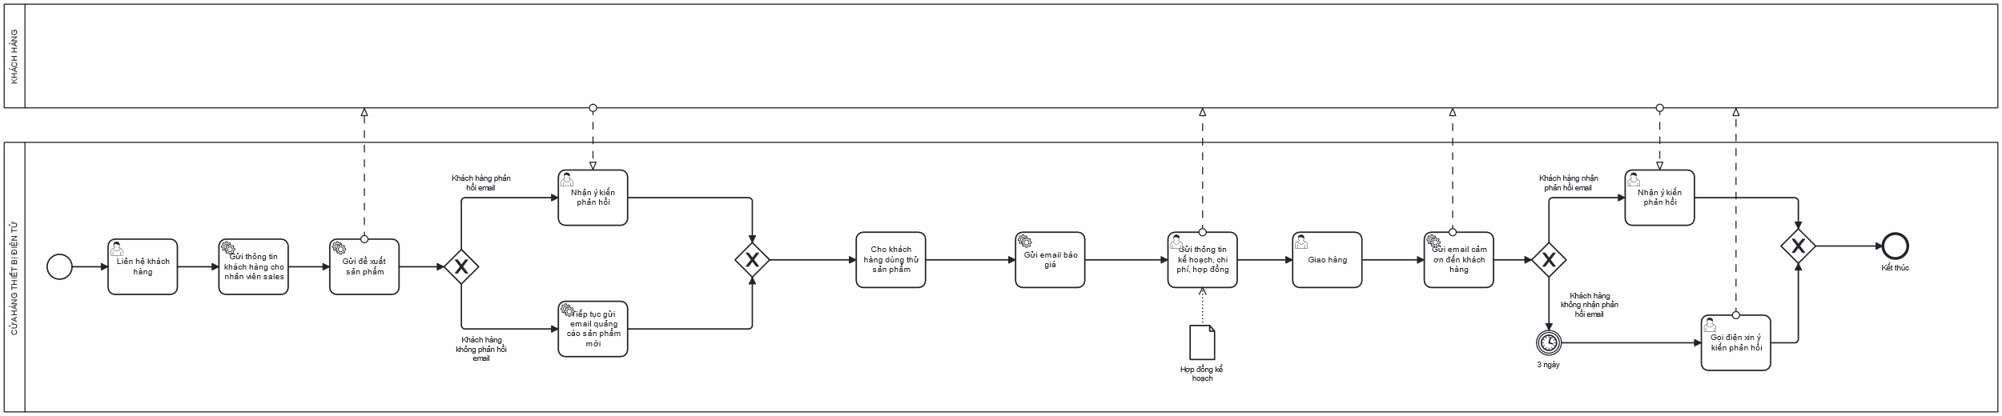

*Hình 3.38. BPMN của quy trình chăm sóc khách hàng sau bán hàng*

### **9.2. Đặc tả**

#### **9.2.1. Mô tả các bước của quy trình**

| **STT** | **Đối tượng thực hiện** | **Hành động** | **Mô tả** |
| --- | --- | --- | --- |
| 1 | Nhân viên | Liên hệ khách hàng | Nhân viên liên hệ với khách hàng để tìm thông tin liên lạc |
| 2 | Nhân viên | Gửi thông tin khách hàng cho nhân viên sales | Nhân viên gửi thông tin chi tiết về khách hàng cho nhân viên sales, nhằm nắm rõ về nhu cầu và yêu cầu của khách hàng |
| 3 | Nhân viên | Gửi đề xuất sản phẩm | Dựa trên các thông tin nhu cầu, yêu cầu của khách hàng, nhân viên gửi đề xuất sản phẩm mới cho khách hàng |
| 4 | Khách hàng | Khách hàng phản hồi về email | Khách hàng phản hồi ý kiến về sản phẩm đến nhân viên |
| 5 | Nhân viên | Nhận ý kiến phản hồi | Nhân viên tiếp nhận ý kiến phản hồi của khách hàng về chất lượng sản phẩm hoặc giải quyết các thắc mắc của khách hàng |
| 6 | Khách hàng | Khách hàng không phản hồi về email báo giá | Khách hàng không phản hồi lại email đã gửi trước đó |
| 7 | Nhân viên | Tiếp tục gửi email quảng cáo sản phẩm mới | Nếu khách hàng không phản hồi lại email mà nhân viên đã gửi trước đó, nhân viên sẽ tiếp tục tiếp cận khách hàng bằng cách gửi email quảng cáo sản phẩm mới |
| 8 | Nhân viên | Cho khách hàng dùng thử sản phẩm | Nếu khách hàng thể hiện quan tâm sản phẩm, nhân viên có thể đề xuất cho khách hàng dùng thử sản phẩm để khách hàng có trải nghiệm trước khi đưa ra quyết định mua hàng, tạo độ tin cậy và giúp khách hàng có đánh giá thực tế về sản phẩm |
| 9 | Nhân viên | Gửi email báo giá | Nếu khách hàng có yêu cầu tư vấn sản phẩm, nhân viên sẽ gửi email báo giá chính thức của sản phẩm đó |
| 10 | Nhân viên | Gửi thông tin về kế hoạch, hợp đồng, chi phí | Nếu khách hàng có nhu cầu mua sản phẩm đó, nhân viên sẽ gửi các chi tiết về kế hoạch, hợp đồng, chi phí, điều khoản và các điều kiện liên quan |
| 11 | Nhân viên | Giao hàng | Nếu khách hàng đồng ý mua hàng, nhân viên sẽ tiến hành giao hàng theo thỏa thuận đã được đưa ra. Quá trình giao hàng bao gồm xác nhận lịch trình giao hàng, chuẩn bị đơn hàng, đóng gói và vận chuyển |
| 12 | Nhân viên | Gửi email cảm ơn và lấy ý kiến của khách hàng về sản phẩm | Sau khi giao hàng thành công, nhân viên sẽ gửi email cảm ơn đến khách hàng và lấy ý kiến của khách hàng về sản phẩm đã mua để cải thiện dịch vụ, chất lượng sản phẩm tốt hơn |
| 13 | Khách hàng | Phản hồi email lấy ý kiến về sản phẩm | Khách hàng chia sẻ ý kiến về chất lượng sản phẩm, dịch vụ mua hàng |
| 14 | Nhân viên | Nhận ý kiến phản hồi | Nhân viên tiếp nhận và xử lý các ý kiến phản hồi từ khách hàng |
| 15 | Khách hàng | Không phản hồi email lấy ý kiến về sản phẩm | Khách hàng không phản hồi email lấy ý kiến về sản phẩm được gửi từ nhân viên trong vòng 3 ngày |
| 16 | Nhân viên | Gọi điện xin ý kiến phản hồi từ khách hàng | Nếu trong vòng 3 ngày, nhân viên không nhận được phản hồi của khách hàng, nhân viên sẽ gọi điện thoại để xin ý kiến phản hồi trực tiếp từ khách hàng |

*Bảng 3.31. Bảng đặc tả các bước của quy trình chăm sóc khách hàng*

#### **9.2.2. Mô tả thư viện dữ liệu**

##### **a. Module tạo Opportunities**

| **STT** | **Tên thuộc tính** | **Đặc tả ý nghĩa** | **Ghi chú** |
| --- | --- | --- | --- |
| **1** | Tổ chức/ liên hệ | Tên của khách hàng hoặc công ty | Trường bắt buộc nhập |
| **2** | Cơ hội | Tên của cơ hội được tạo ra, ví dụ: giá bán sản phẩm, bán bao nhiêu | Trường bắt buộc nhập |
| **3** | Email | Nhập email của công ty hoặc khách hàng | Trường không bắt buộc nhập |
| **4** | Điện thoại | Nhập số điện thoại của công ty hoặc khách hàng | Trường không bắt buộc nhập |
| **5** | Doanh thu dự kiến | Nhập doanh thu dự kiến sẽ mang lại được của cơ hội này | Trường bắt buộc nhập |
| **6** | Sao đánh giá | Dùng mức độ sao để đánh giá mức độ tiềm | Trường không bắt buộc |

*Bảng 3.32. Bảng đặc tả thư viện dữ liệu tạo Opportunities*

##### **b. Module tạo lịch làm việc**

| **STT** | **Tên thuộc tính** | **Đặc tả ý nghĩa** | **Ghi chú** |
| --- | --- | --- | --- |
| **1** | Loại hoạt động | Chọn loại hoạt động cần lên, bao gồm các hoạt động: Email, gọi, cuộc họp, cần làm, tải tài liệu lên | Trường bắt buộc nhập |
| **2** | Tóm tắt | Tóm tắt nội dung của hoạt động | Trường không bắt buộc nhập |
| **3** | Hạn chót | Hạn chót cần phải hoàn thành của hoạt động | Trường bắt buộc nhập |
| **4** | Phân công cho | Phân công nhân viên phụ trách | Trường bắt buộc nhập |
| **5** | Tạo ghi chú | Đặc tả các nội dung của buổi làm việc này | Trường bắt buộc nhập |

*Bảng 3.33. Bảng đặc tả thư viện dữ liệu tạo lịch làm việc*

### **9.3. Minh họa**

**+ Bước 1**: Tiến hành chọn “**Tạo**” để tạo ra một cơ hội mới.

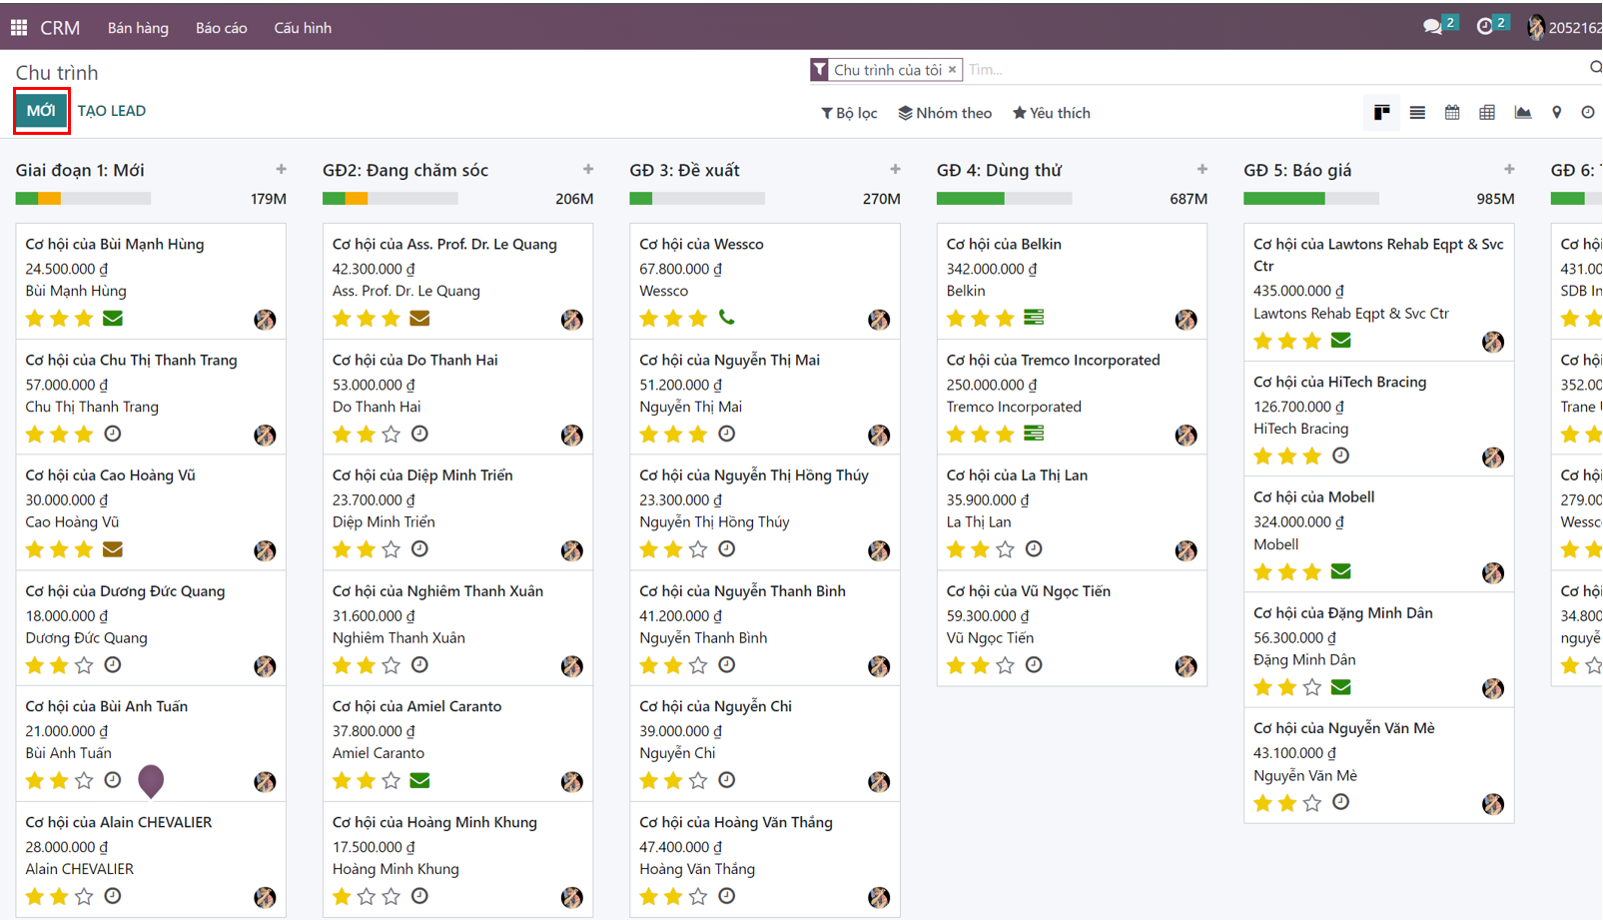

**+ Bước 2:** Điền thông tin tên cơ hội, email, tổ chức, điện thoại, doanh thu dự kiến sau đó chọn “**Thêm**”.

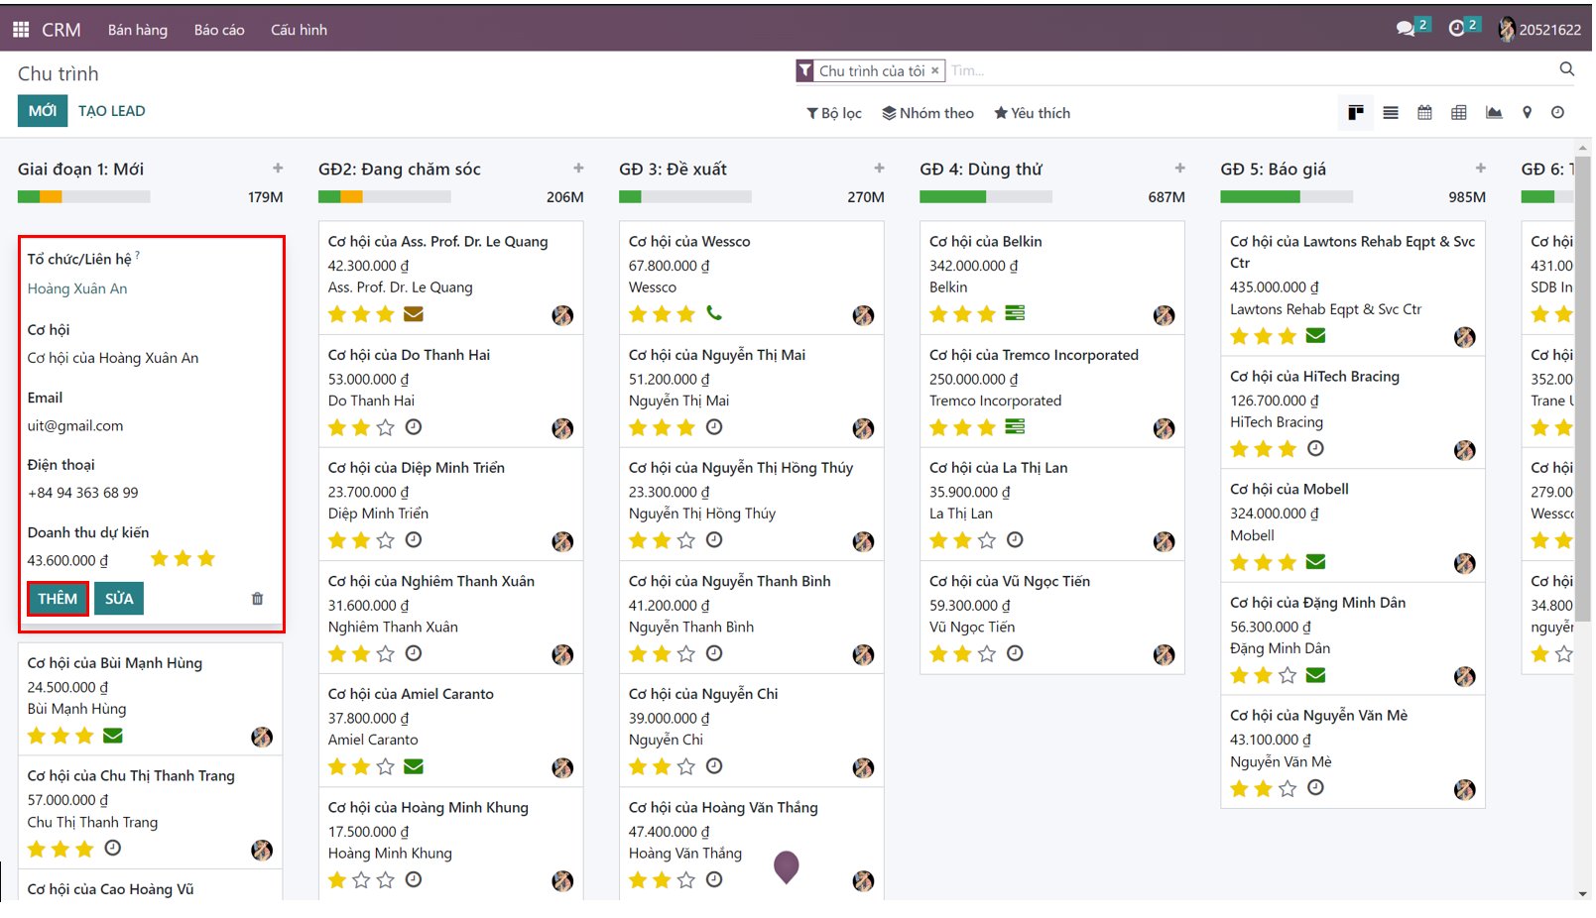

**+ Bước 3**: Sau khi thu thập đủ thông tin liên lạc của khách hàng, chuyển cơ hội vừa tạo sang giai đoạn 2 thu thập thông tin khách hàng

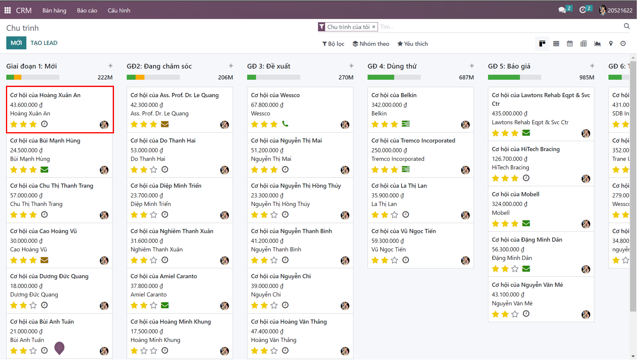

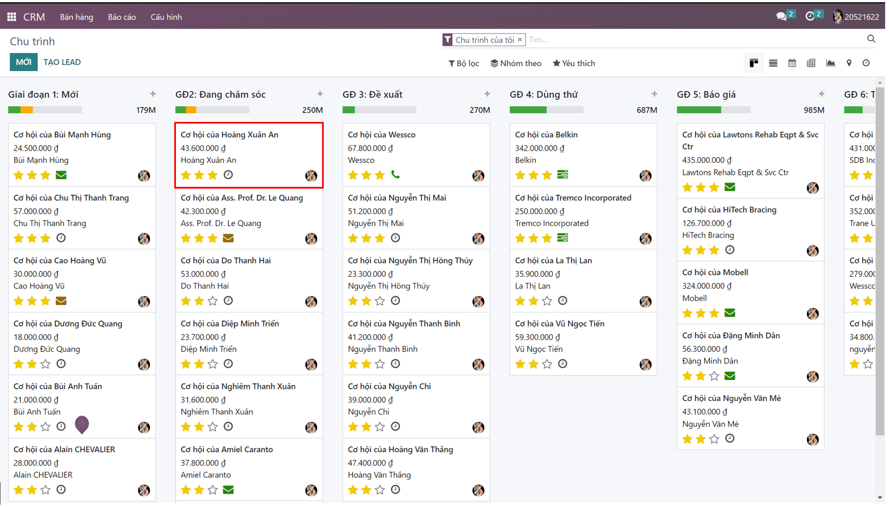

**+ Bước 4**: Sau khi có đủ thông tin liên lạc thì chọn “**Lên một công việc**” để lên lịch hẹn cho một công việc

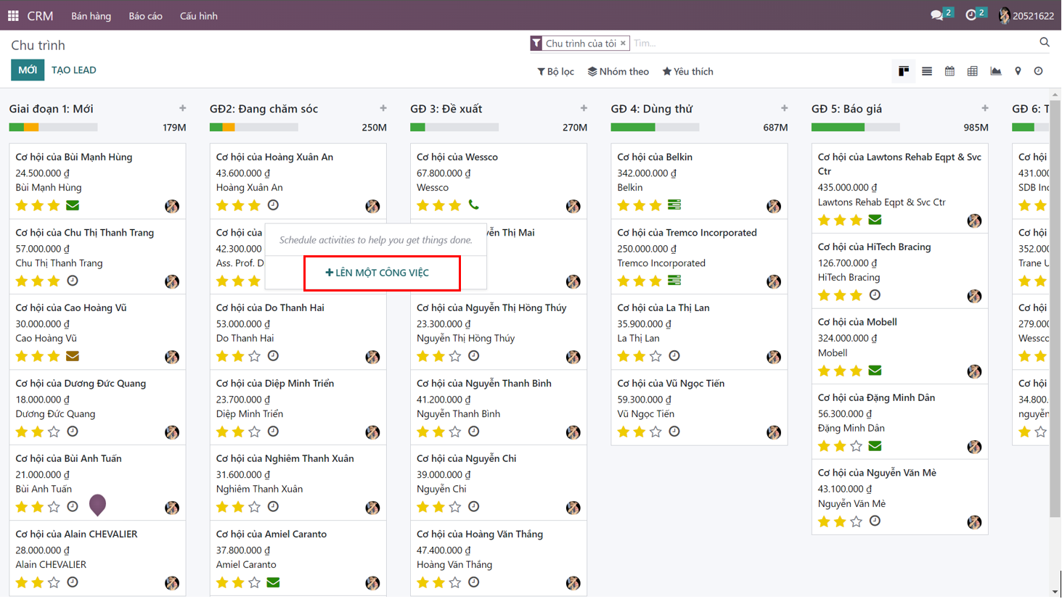

**+ Bước 5**: Điền các thông tin như kiểu hoạt động, ngày đến hạn, phân công cho ai và “**Lưu**” để lên lịch công việc

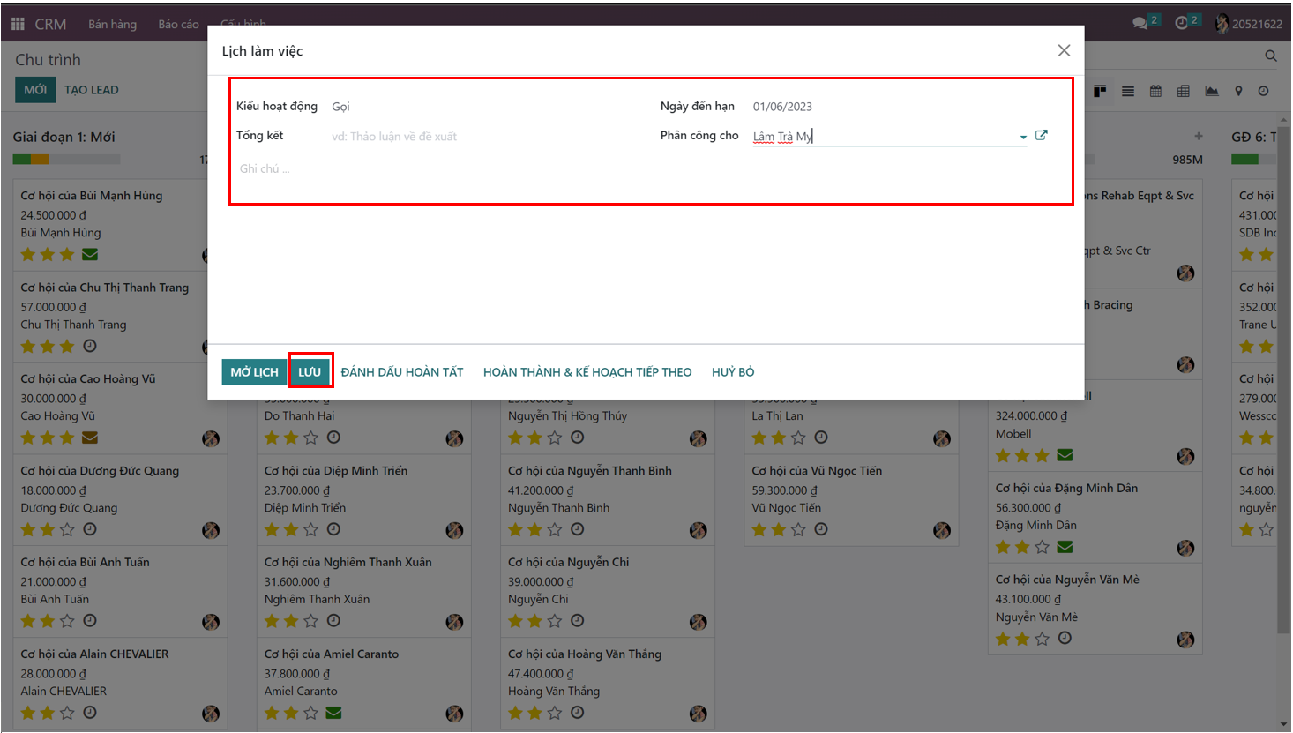

**+ Bước 6**: Chọn vào dấu tích, viết phản hồi(nếu có) và chọn “**Hoàn thành & kế hoạch tiếp theo**” để hoàn tất công việc và chuyển sang công việc tiếp theo

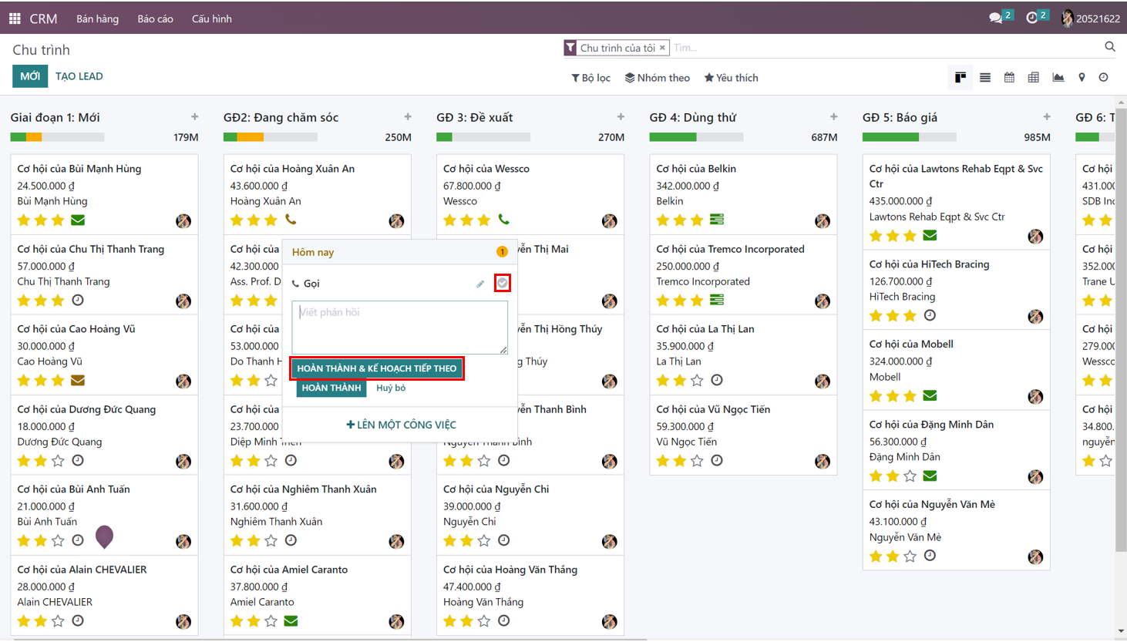

**+ Bước 7**: Sau khi thu thập đủ thông tin nhu cầu của khách hàng, chuyển cơ hội sang giai đoạn 3 đề xuất.

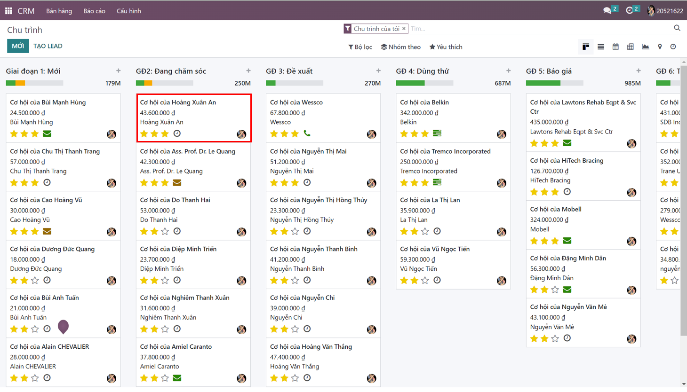

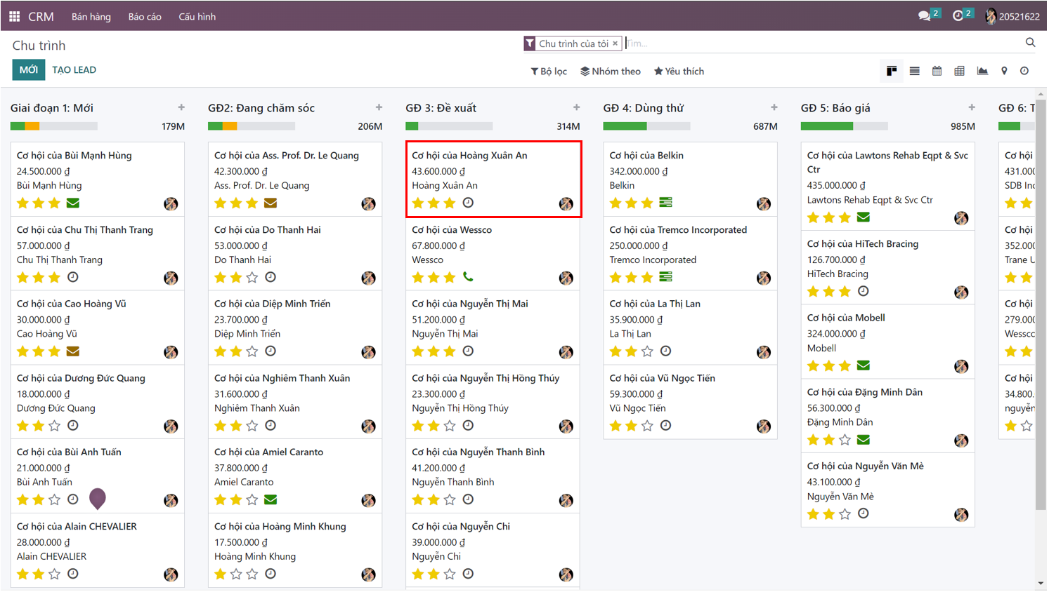

**+ Bước 8**: Sau khi đề xuất, nếu khách hàng quan tâm sản phẩm thì chuyển cơ hội sang giai đoạn 4 dùng thử



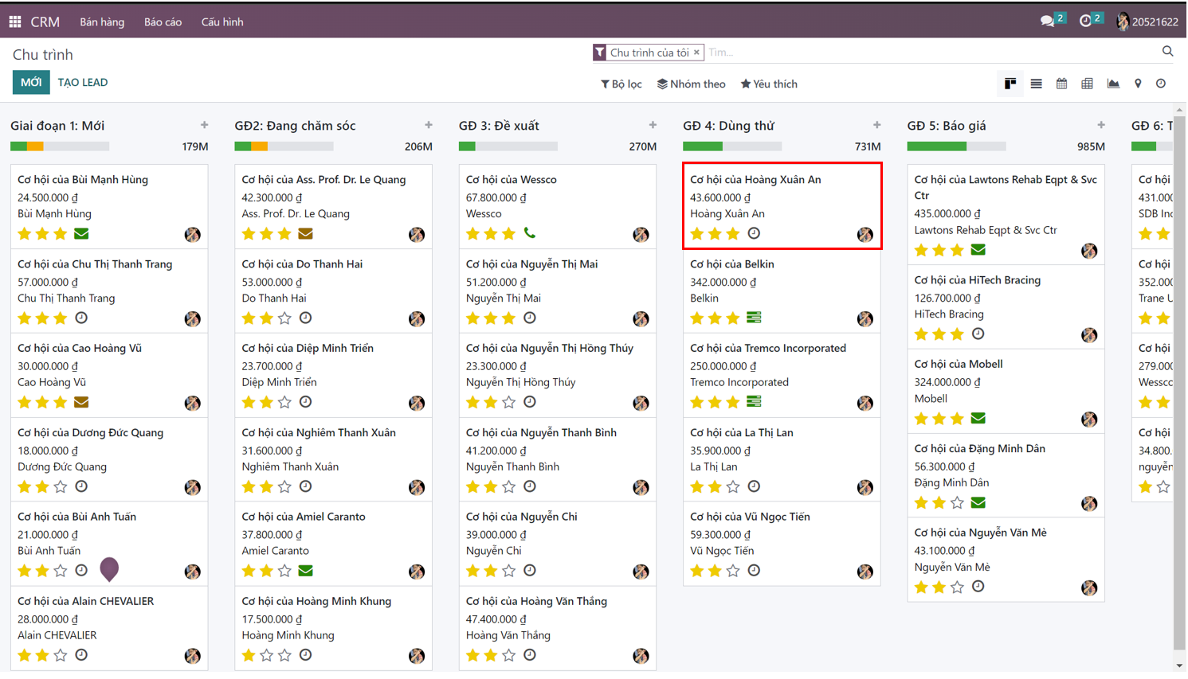

**+ Bước 9**: Sau khi khách hàng dùng thử và yêu cầu báo giá thì chuyển cơ hội sang giai đoạn 5 báo giá sản phẩm



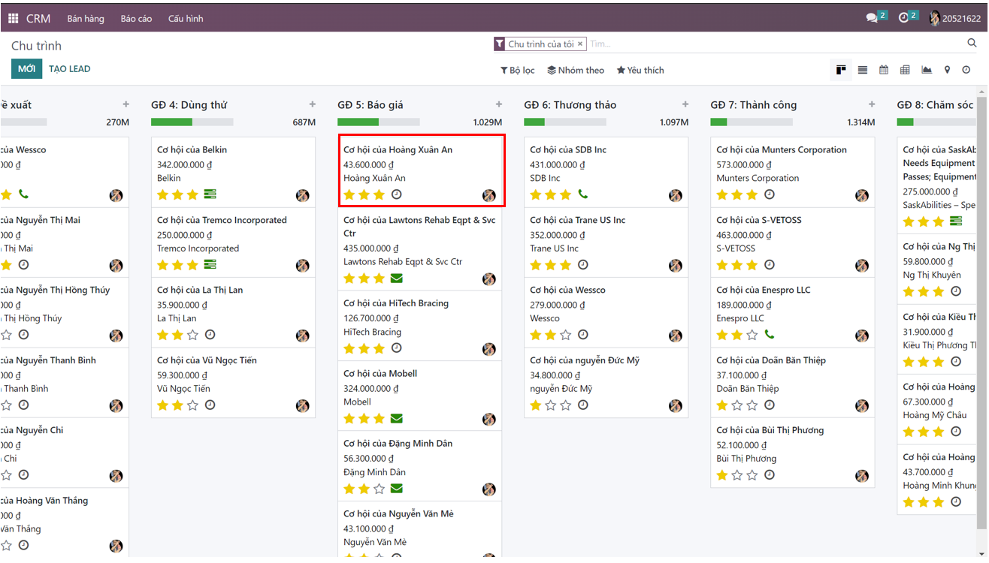

**+ Bước 10**: Nếu khách hàng đồng ý với giá của sản phẩm thì chuyển cơ hội sang giai đoạn 6 thương thảo.



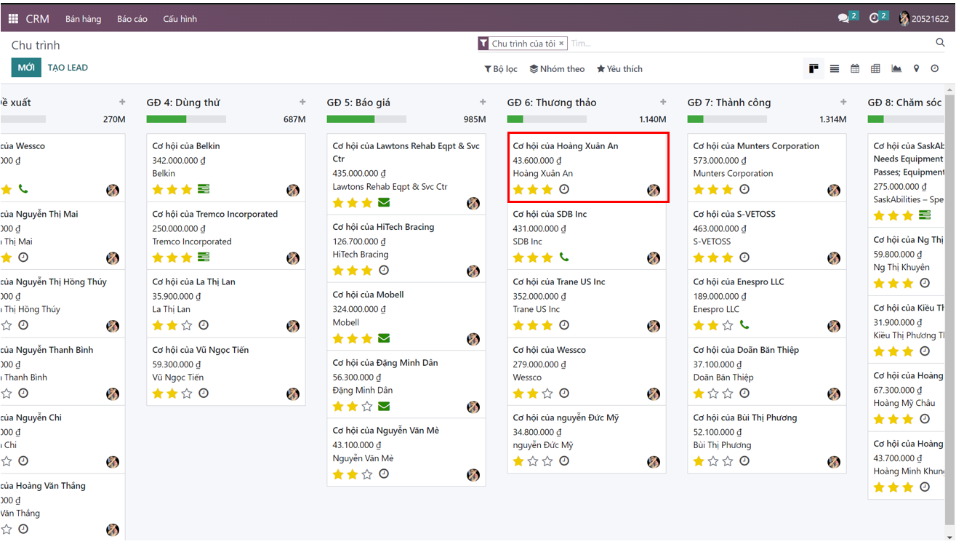

**+ Bước 11**: Nếu thương thảo thất bại thì chọn vào cơ hội và chọn “**Mất**” để xóa cơ hội và kết thúc quy trình.

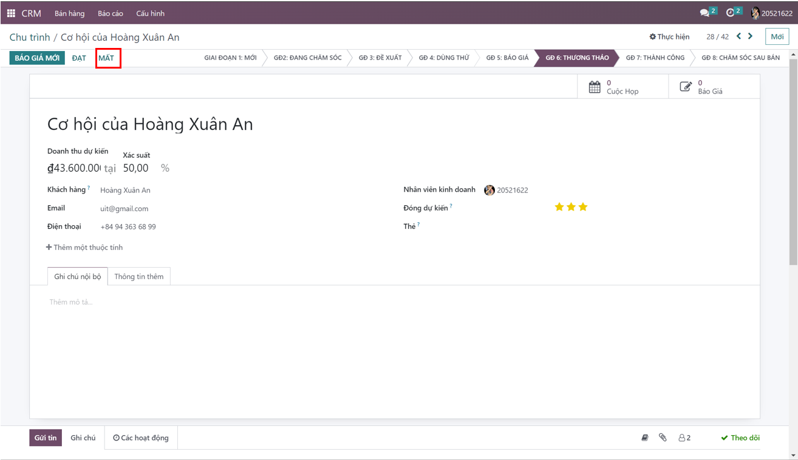

* Nếu thương thảo thành công thì chuyển sang giai đoạn 7 thành công.

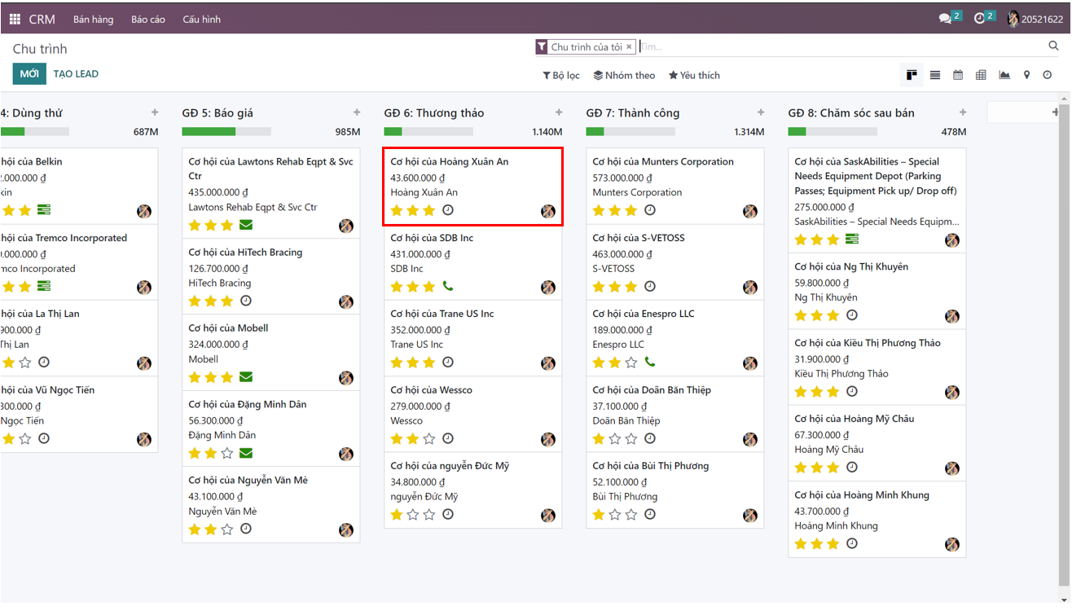

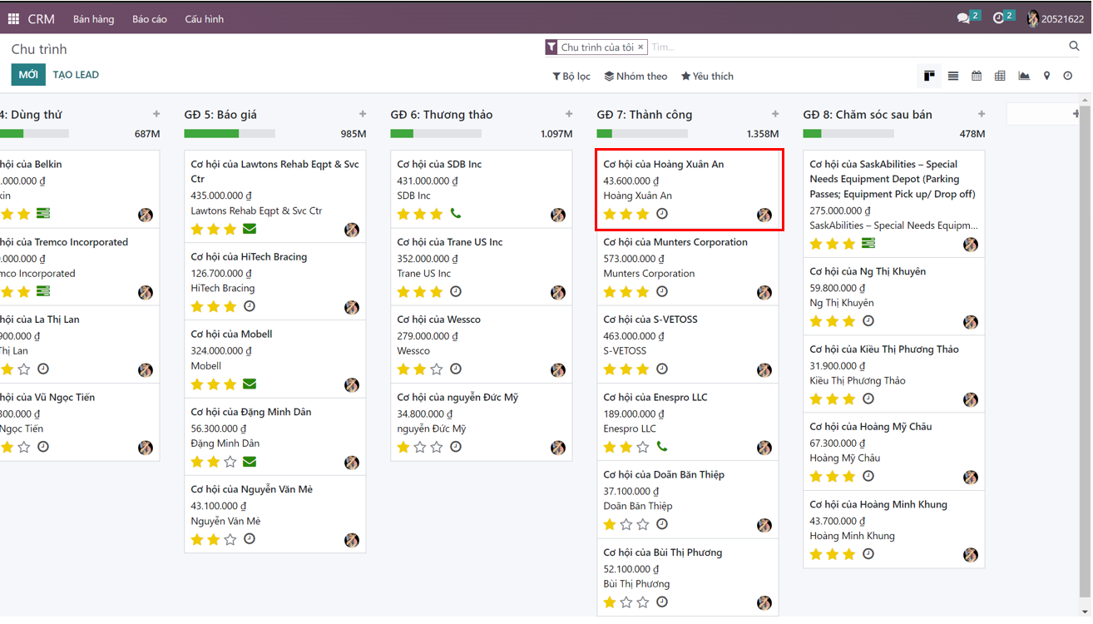

* Sau khi chuyển sang giai đoạn 7 thành công, cơ hội sẽ được đánh dấu “**Đạt**”

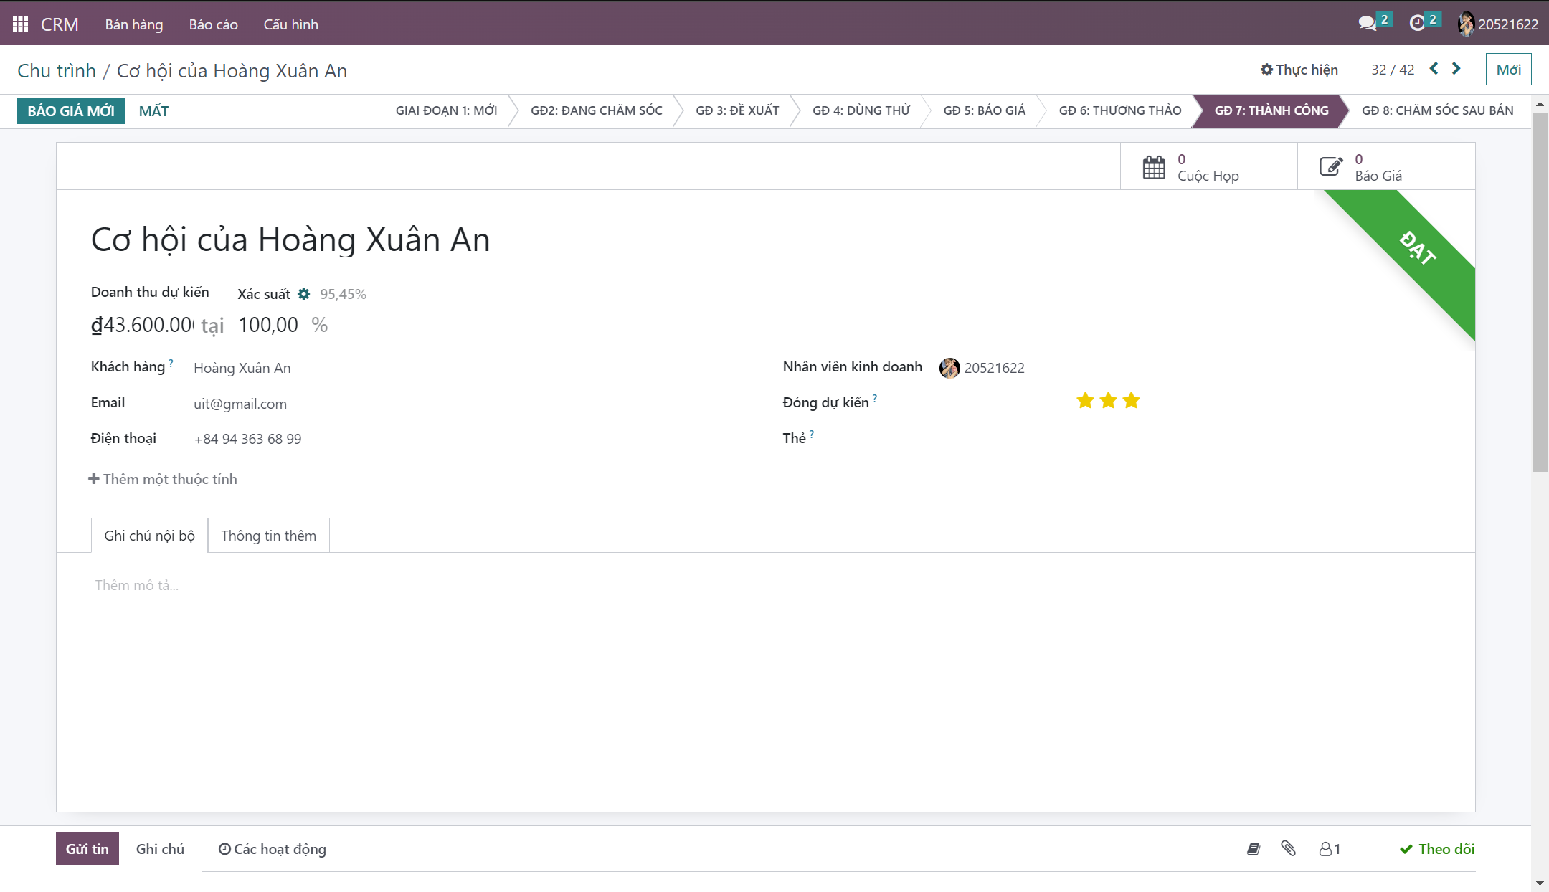

* Sau khi bán thành công sản phẩm, chuyển cơ hội sang giai đoạn 8 chăm sóc khách hàng sau bán để lấy ý kiến khách hàng về chất lượng sản phẩm, dịch vụ mua hàng và giải đáp các thắc mắc, khiếu nại của khách hàng



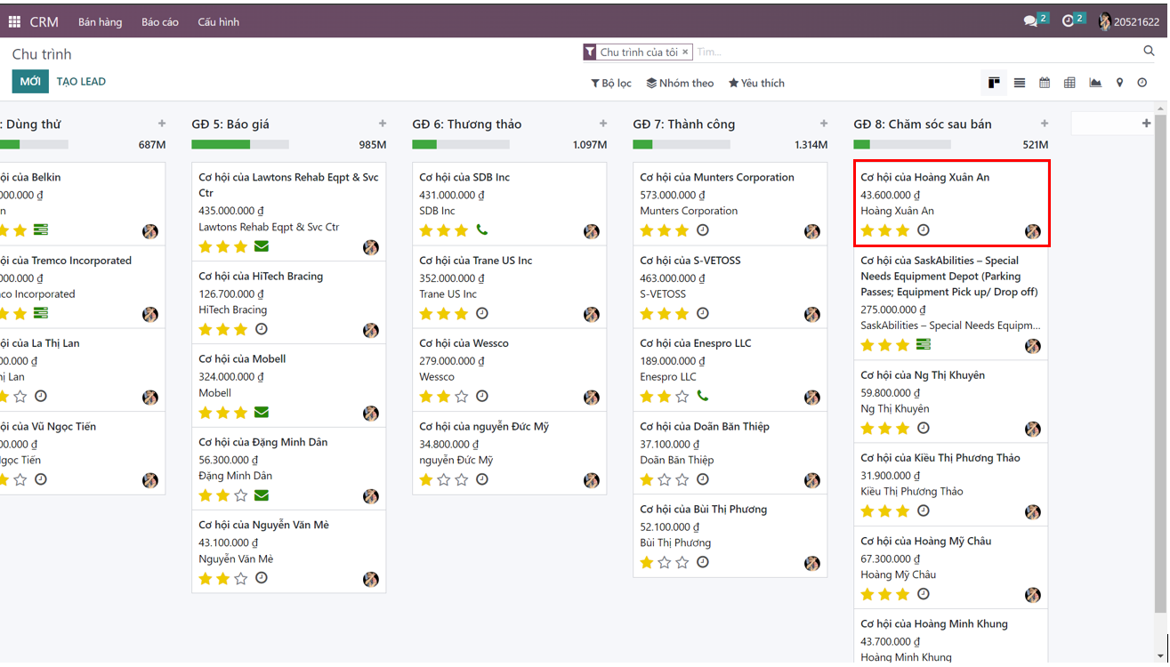

## **10. Quy trình xử lý công nợ khách hàng.**

Quy trình xử lý công nợ khách hàng là một chuỗi các hoạt động được thực hiện để quản lý và giải quyết các khoản công nợ mà khách hàng đang nợ cửa hàng. Quy trình này bao gồm việc theo dõi, kiểm tra, ghi nhận các khoản phải thu từ khách hàng.

Quy trình này đóng vai trò quan trọng trong việc kiểm soát tình hình tài chính của doanh nghiệp, giúp nắm bắt thông tin về các khoản phải thu và đảm bảo sự ổn định và hiệu quả trong quản lý tài chính.

### **10.1. BPMN**

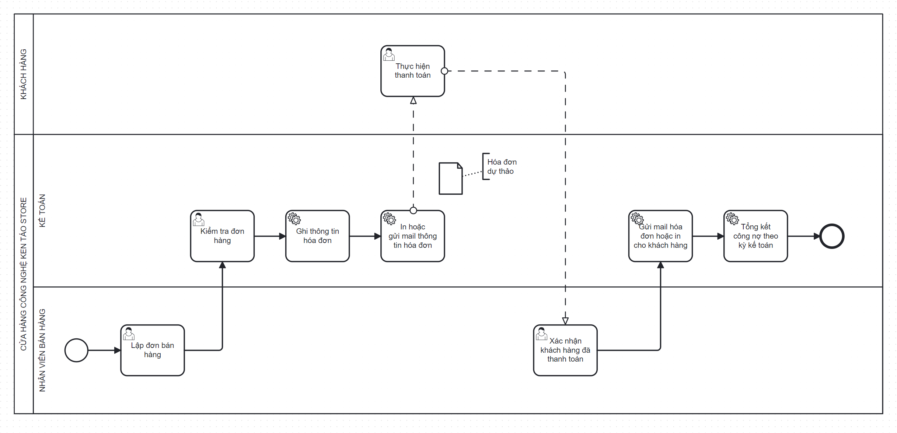

*Hình 3.39. BPMN quy trình xử lý công nợ khách hàng*

### **10.2. Đặc tả**

#### **10.2.1. Mô tả các bước của quy trình**

| STT | Đối tượng  thực hiện | Hành dộng | Mô tả |
| --- | --- | --- | --- |
| 1 | Nhân viên bán hàng | Lập đơn bán hàng | Dùng phần mềm thực hiện tạo đơn hàng mới cho khách hàng. |
| 2 | Kế toán | Kiểm tra đơn hàng | Thực hiện kiểm tra thông tin trên hóa đơn. |
| 3 | Kế toán | Ghi vào sổ | Tiến hành ghi sổ thông tin hóa đơn. |
| 4 | Kế toán | In hoặc gửi hóa đơn dự thảo | Thực hiện gửi mail hoặc in hóa đơn dự thảo cho khách hàng. |
| 5 | Khách hàng | Thanh toán | Hoàn tất thanh toán hóa đơn. |
| 6 | Nhân viên bán hàng | Xác nhận thanh toán | Nhận tiền và tiến hành xác nhận thanh toán và gửi cho kế toán. |
| 7 | Kế toán | In hoặc gửi hóa đơn | Gửi lại mail hóa đơn xác nhận đã thanh toán đầy đủ. |
| 8 | Kế toán | Tổng kết công nợ theo kỳ | Tiến hành cập nhật công nợ và tổng kết toàn bộ công nợ theo kỳ. |

*Bảng 3.34. Bảng đặc tả các bước của quy trình xử lý công nợ khách hàng*

#### **10.2.2. Mô tả thư viện dữ liệu**

| STT | Tên thuộc tính | Đặc tả ý nghĩa | Ghi chú |
| --- | --- | --- | --- |
| 1 | Mã bảng chi tiết bút toán | Trường dữ liệu định danh cho khóa chính cho đối tượng chi tiết bút toán. | Trường bắt buộc nhập. |
| 2 | Tài khoản | Tài khoản liên quan tới hóa đơn |  |
| 3 | Nhãn | Ghi chú cho tài khoản. |  |
| 4 | Nợ | Số lượng tiền còn nợ. |  |
| 5 | Có | Số lượng tiền trả cho người bán |  |
| 6 | Lưới thuế | Đặc tả thuế cho từng loại tài khoản. |  |

*Bảng 3.35. Bảng chi tiết bút toán đơn bán hàng*

### **10.3. Minh họa**

**+ Bước 1:** Vào Module Kế Toán ở Odoo, chọn tab **‘Khách hàng’** -> Hóa đơn.

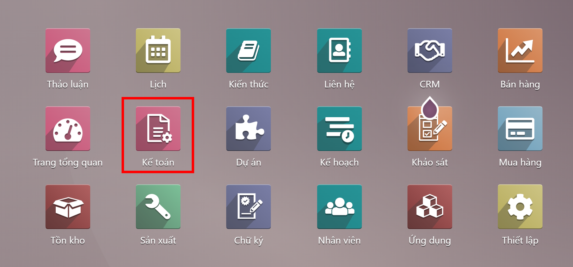

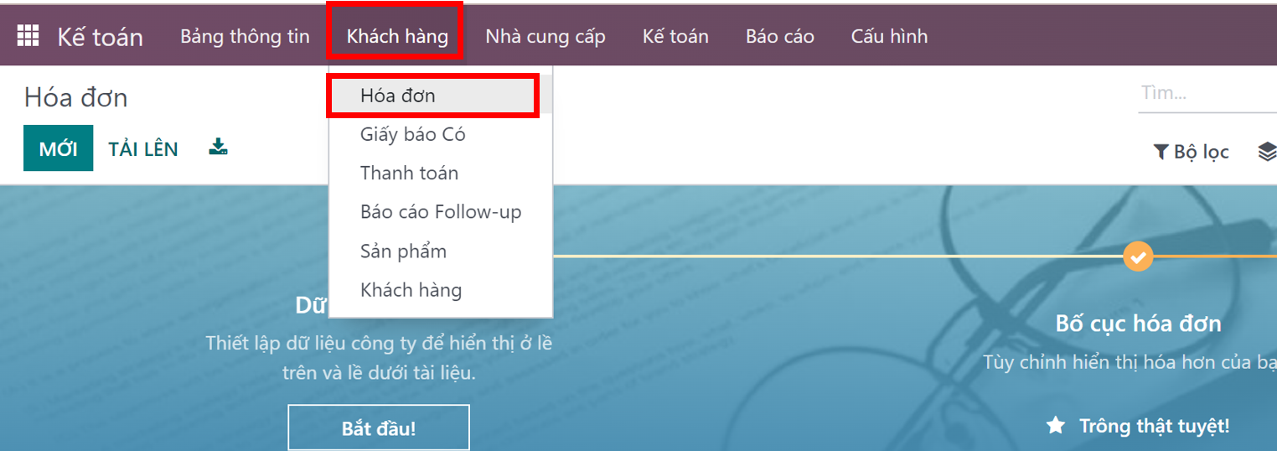

- Odoo cung cấp một giao diện hiển thị danh sách chi tiết hóa đơn, sổ cái và thông tin khách hàng, giúp người kế toán dễ dàng quản lý và nắm bắt thông tin cũng như trạng thái thanh toán của từng hóa đơn khách hàng một cách thuận tiện và hiệu quả.

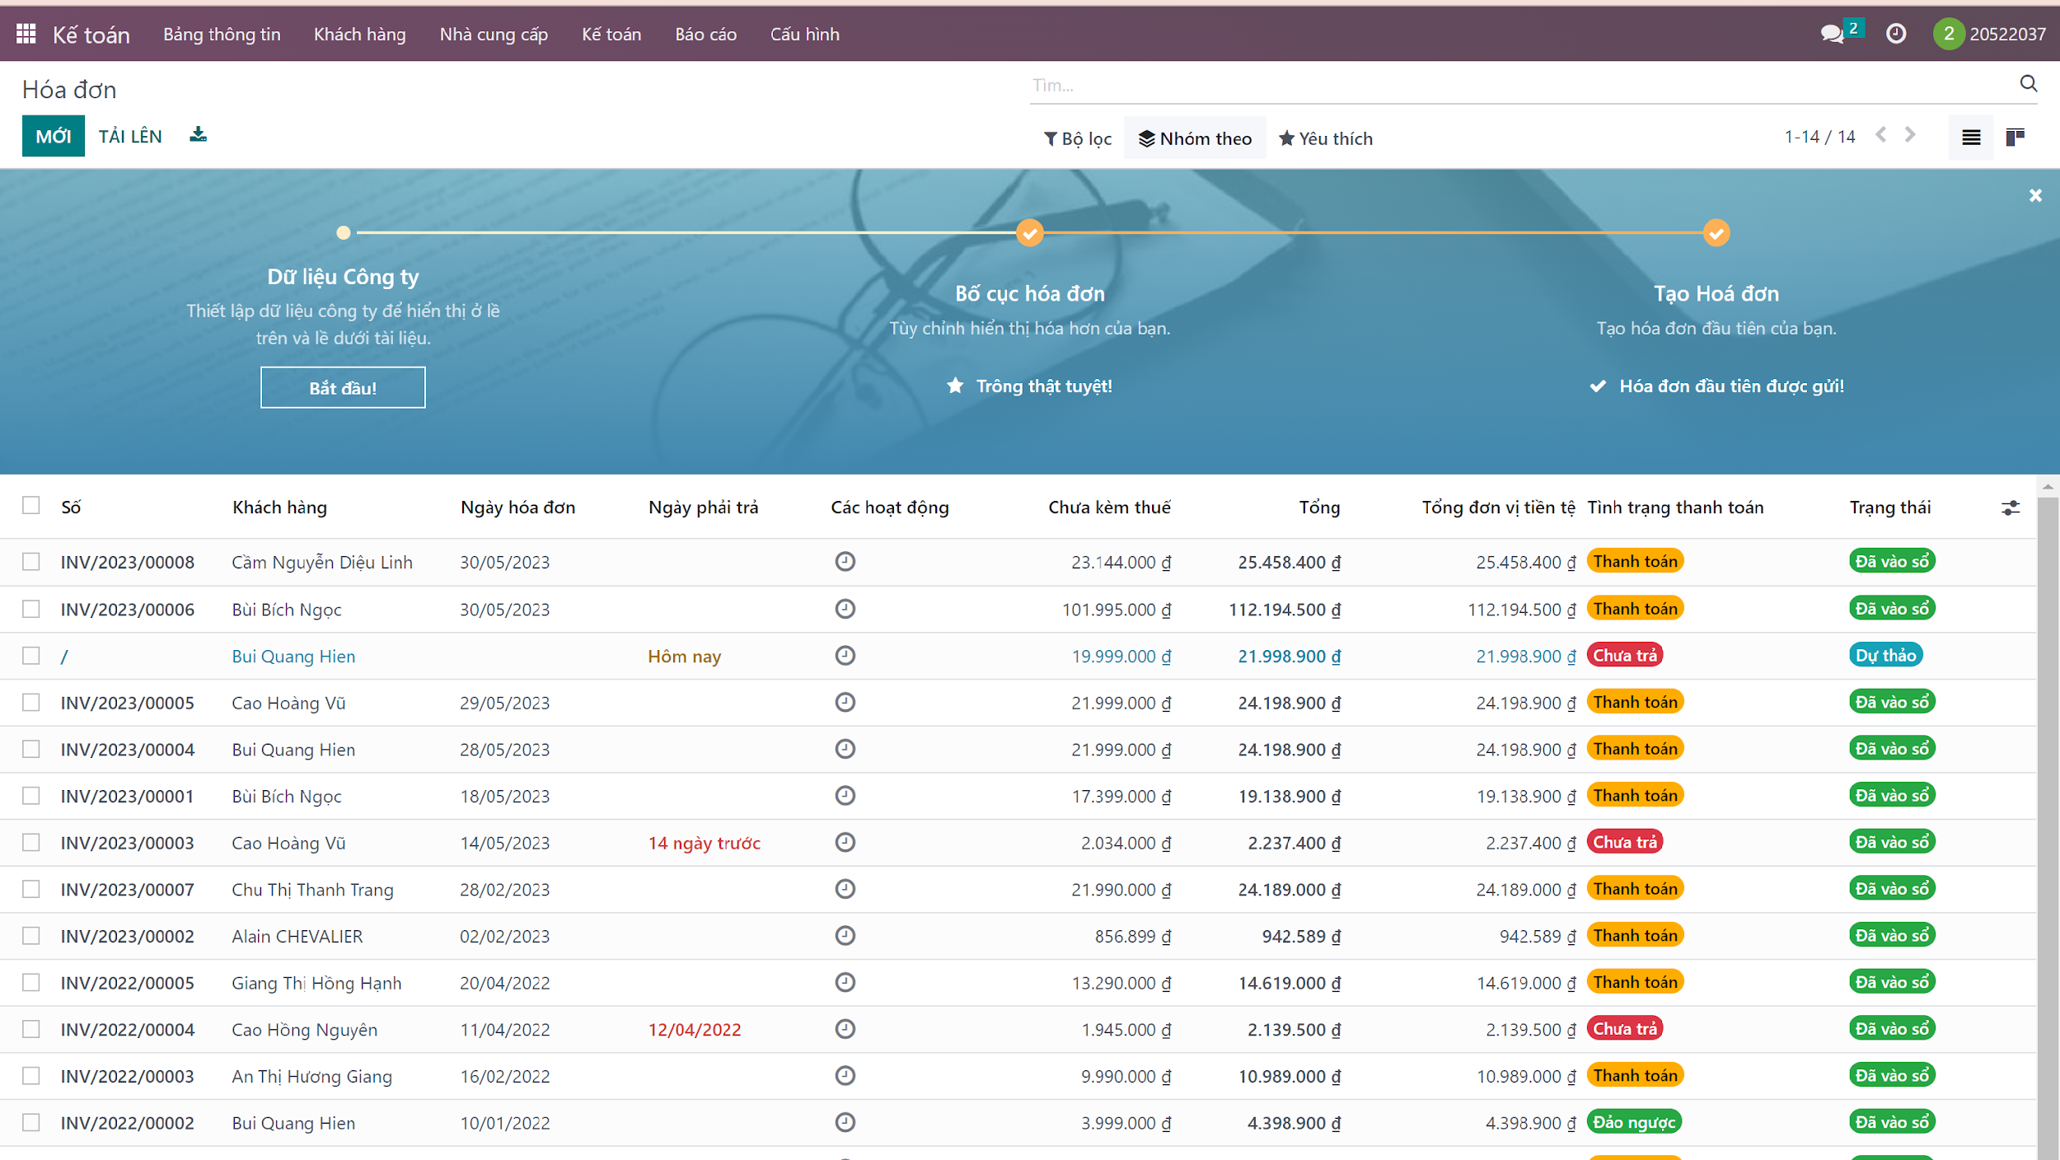

**+ Bước 2:** Chọn tạo hóa đơn.

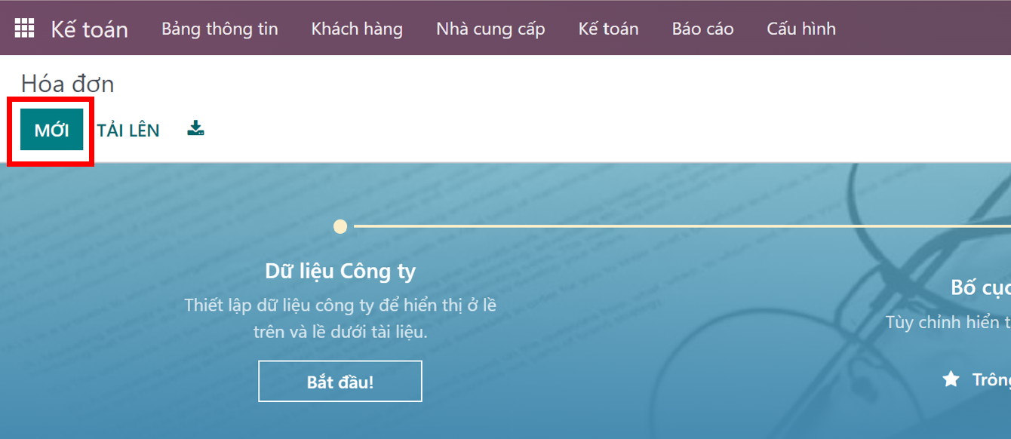

**+ Bước 3:** Nhập thông tin chi tiết về đơn hàng cũng như thông tin về địa chỉ giao hàng của khách hàng.

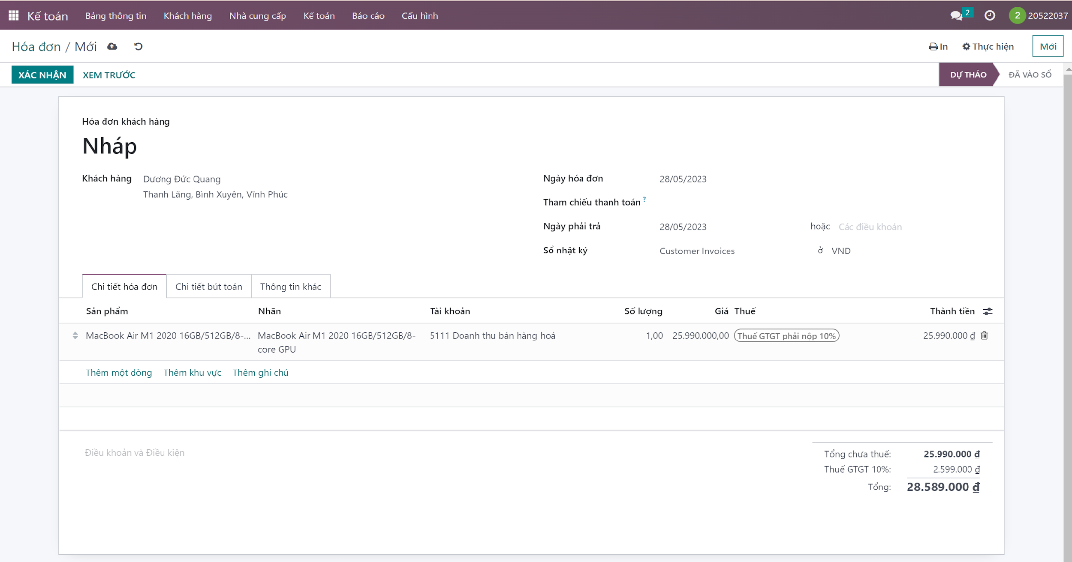

- Trạng thái **“Xem trước”**: cho xem trước giao diện của hóa đơn trên website bán hàng.

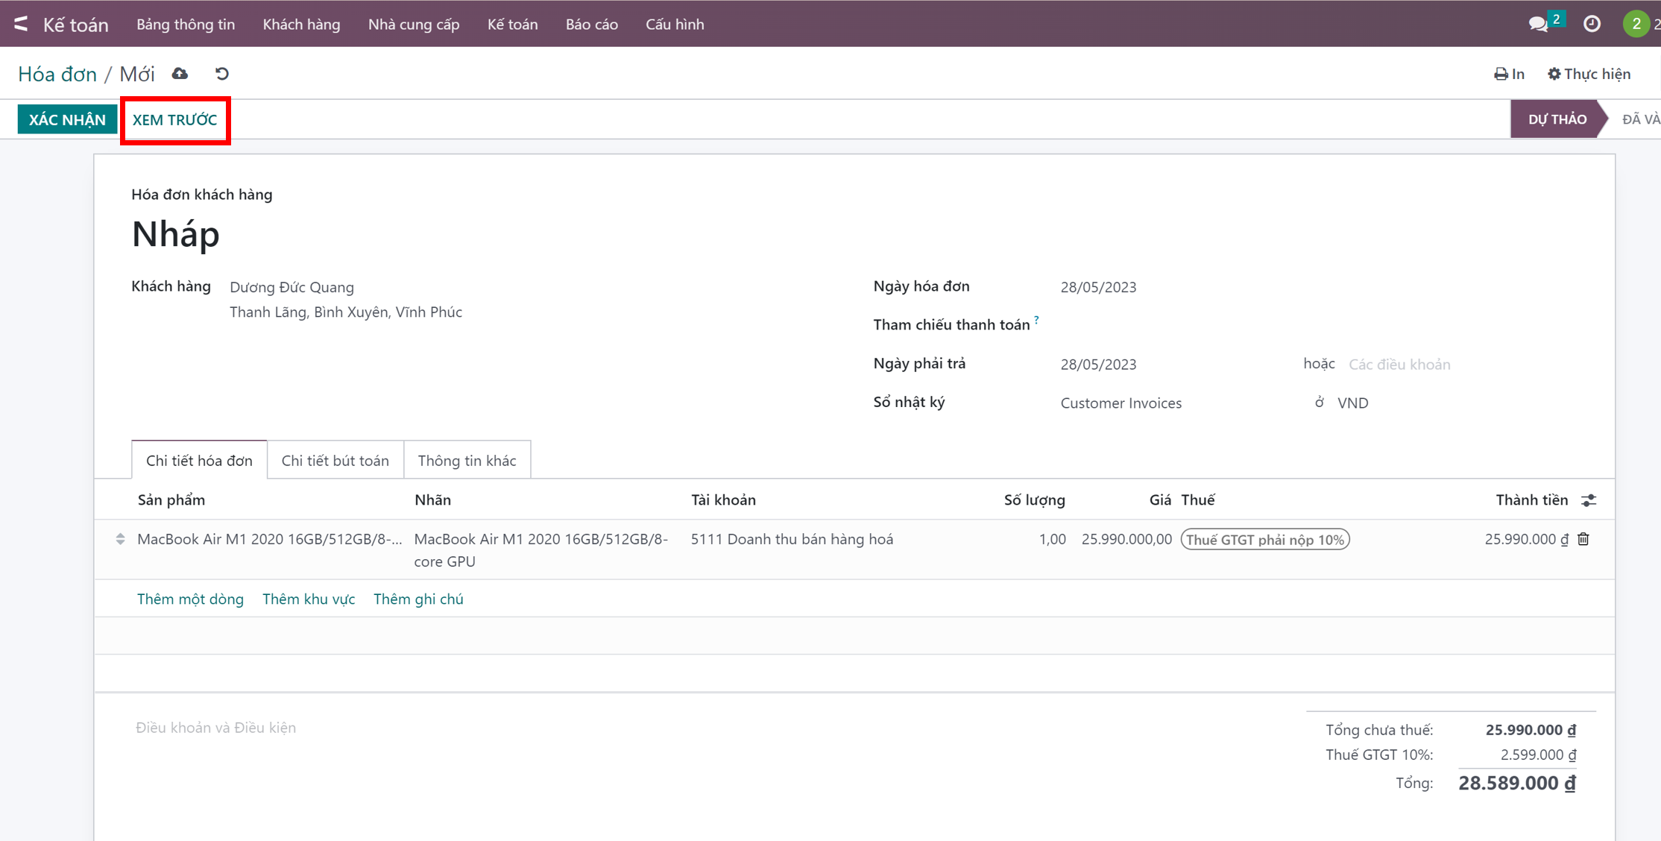

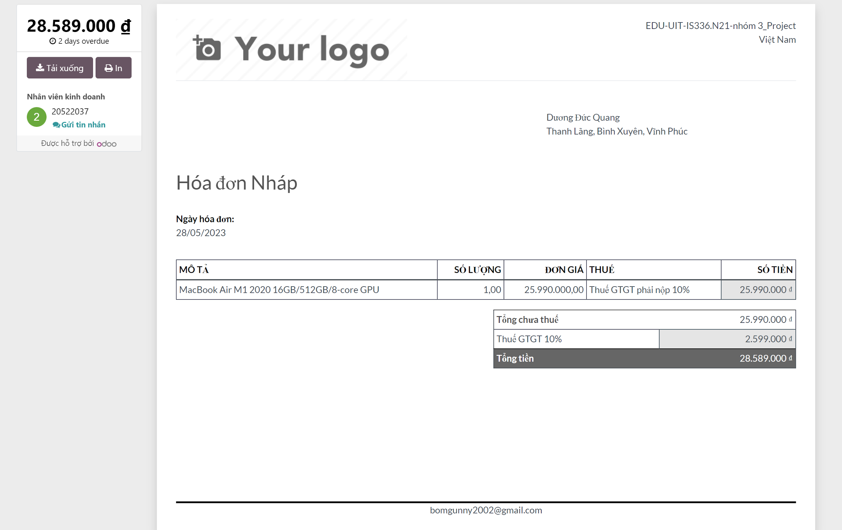

**+ Bước 4:** Ấn **“Xác nhận”** sau khi xác thực thông tin mua hàng trên đơn của khách là chính xác.

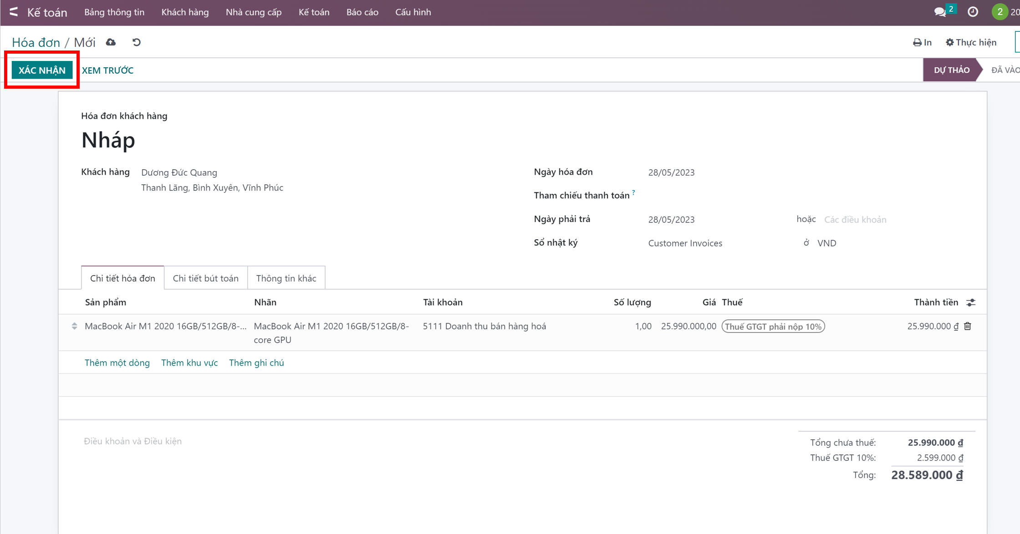

**+ Bước 5:** Chọn **“Gửi và In”** để thực hiện thao tác gửi mail cho khách hàng.

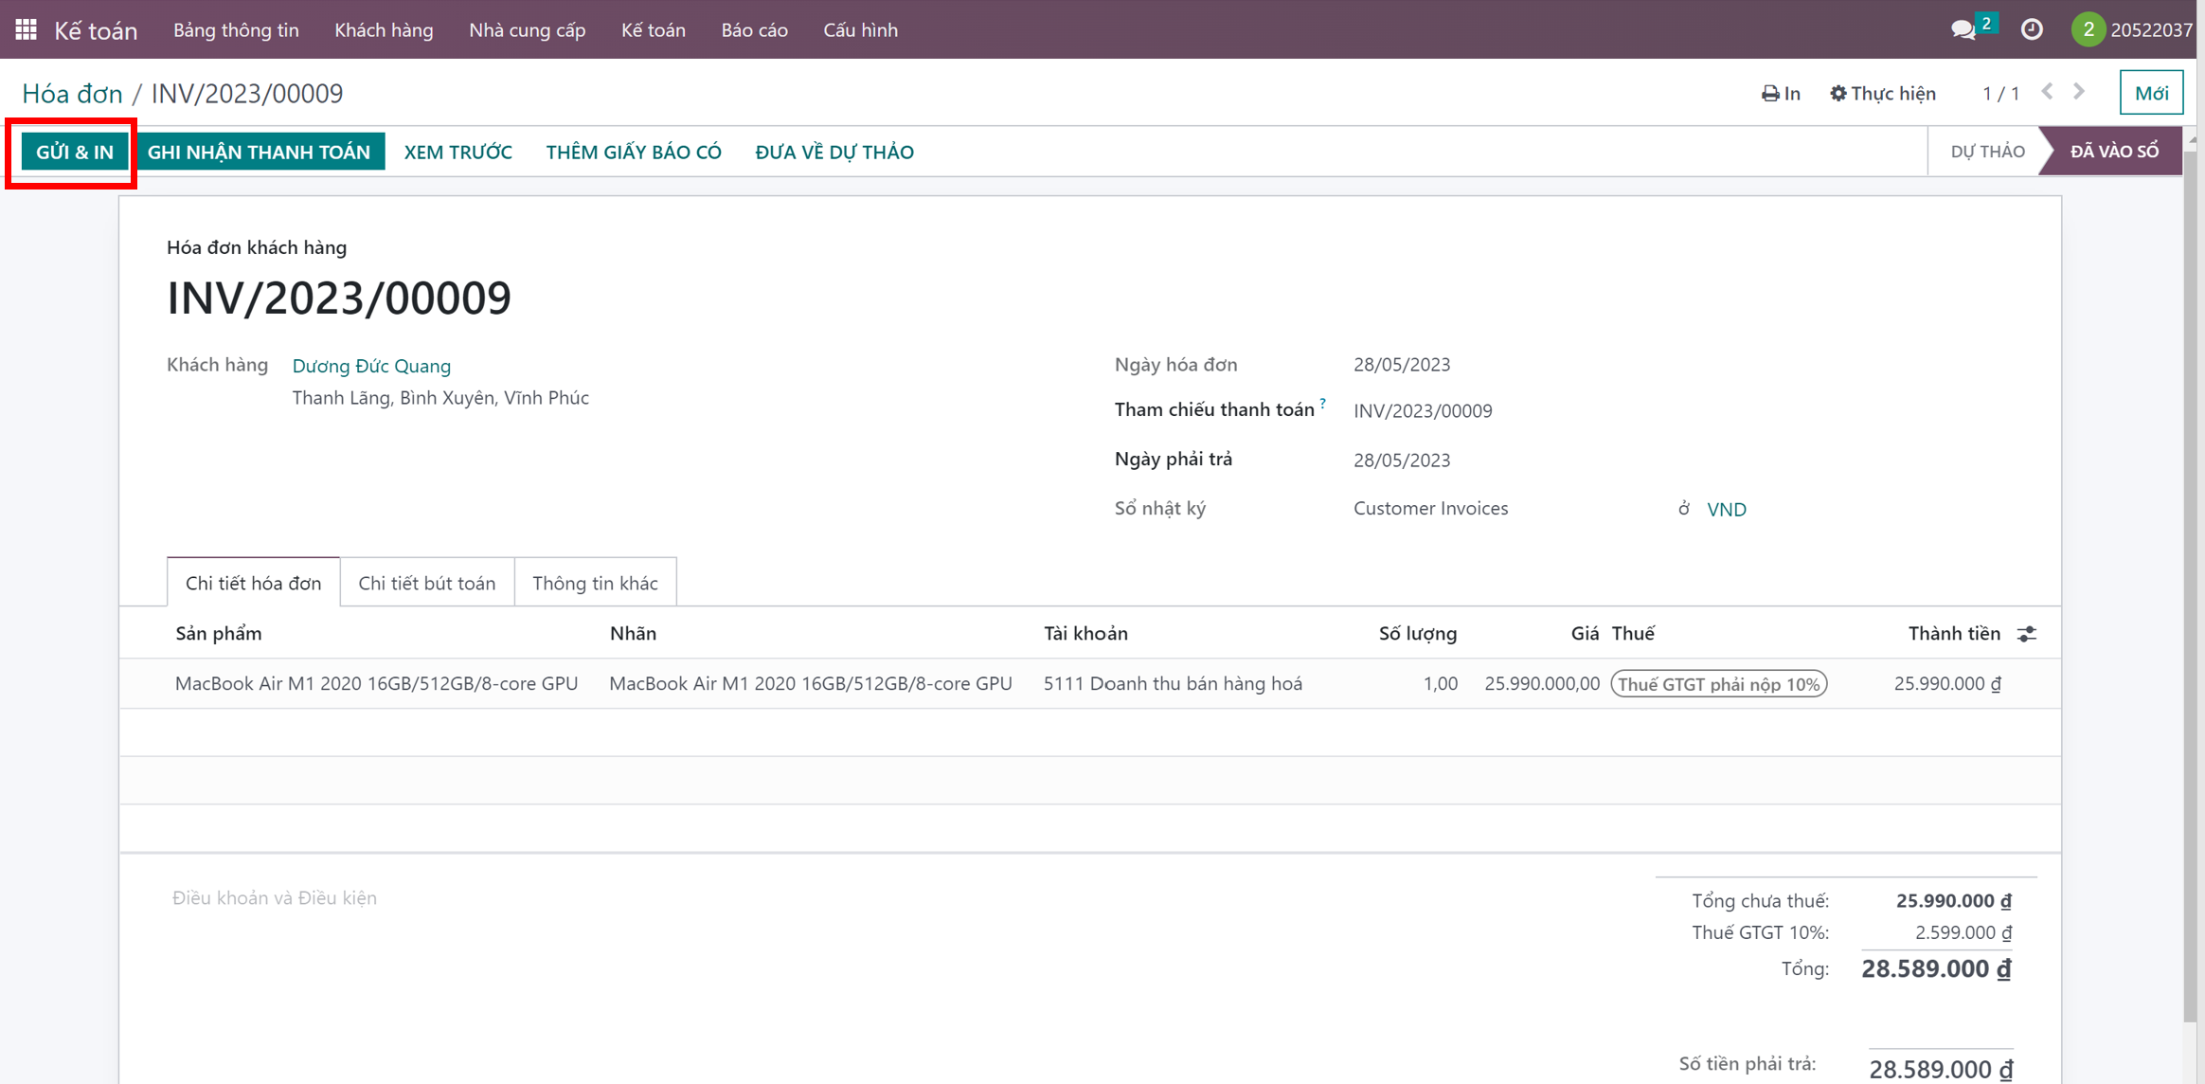

* Giao diện khi **“Gửi mail xác nhận”** cho khách hàng.

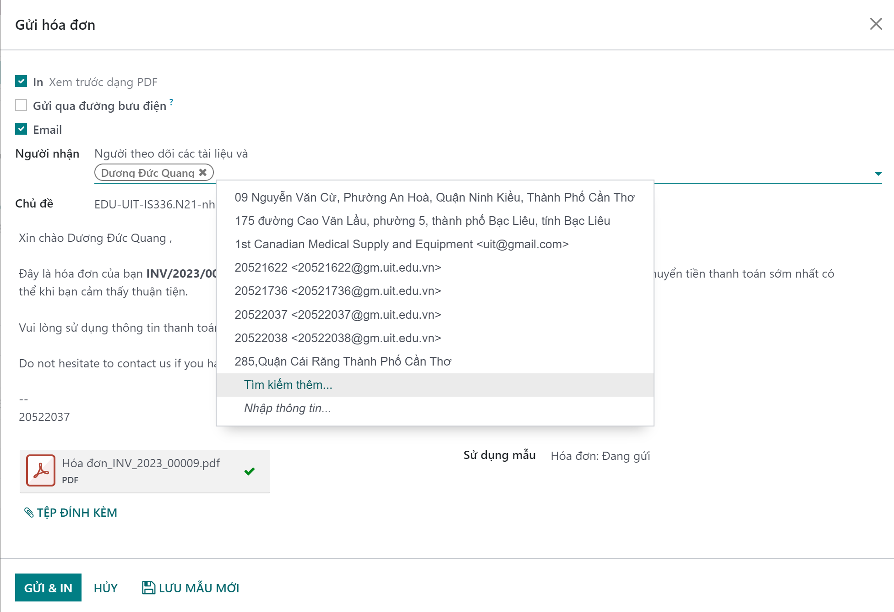

**+ Bước 6:** Nếu khách hàng tiến hành thanh toán thành công, thì kế toán có thể chọn **“Ghi nhận thanh toán”** -> Chọn phương thức thanh toán mà khách hàng đã chọn.

* Sổ nhật ký: **Bank** (khi khách chọn thanh toán chuyển khoản) hoặc **Cash** (khi khách chọn thanh toán tiền mặt)
* Nếu chọn hình thức **“Bank”**: người kế toán sẽ phải cập nhập thông tin tài khoản ngân hàng khách vào sổ nhật ký.
* Cuối cùng, cập nhập tổng tiền, ngày thanh toán cũng như nội dung giao dịch của khách cho hóa đơn đó.

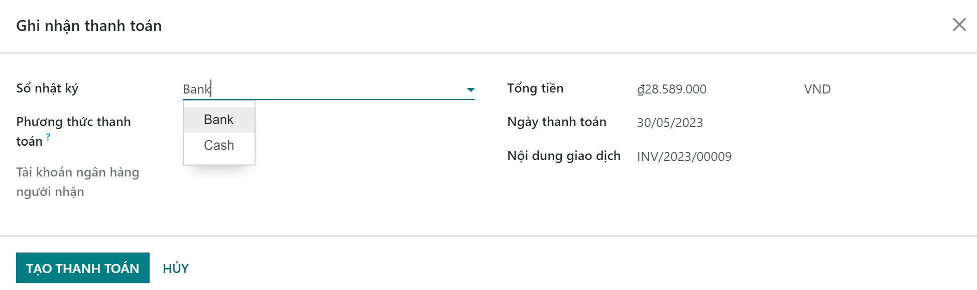

**+ Bước 7:** Kế toán có thể gửi hoặc in lại hóa đơn hoặc đưa lại về trạng thái dự thảo khi nhận thấy mình cập nhập sai thông tin đơn hàng.

Giao diện hóa đơn sau khi xác nhận khách thanh toán thành công:

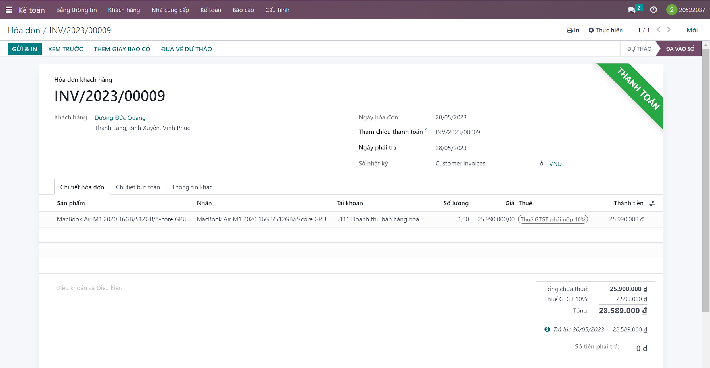

## **11. Quy trình xử lý công nợ đối với khách trễ hạn thanh toán.**

Quy trình xử lý công nợ đối với khách hàng trễ hạn thanh toán là một chuỗi các hoạt động được thực hiện để giải quyết các khoản công nợ mà khách hàng chưa thanh toán đúng hạn. Mục tiêu của quy trình này là đảm bảo rằng các khoản công nợ được thanh toán và giữ cho tình hình tài chính của tổ chức hoặc doanh nghiệp ổn định.

### **11.1. BPMN**

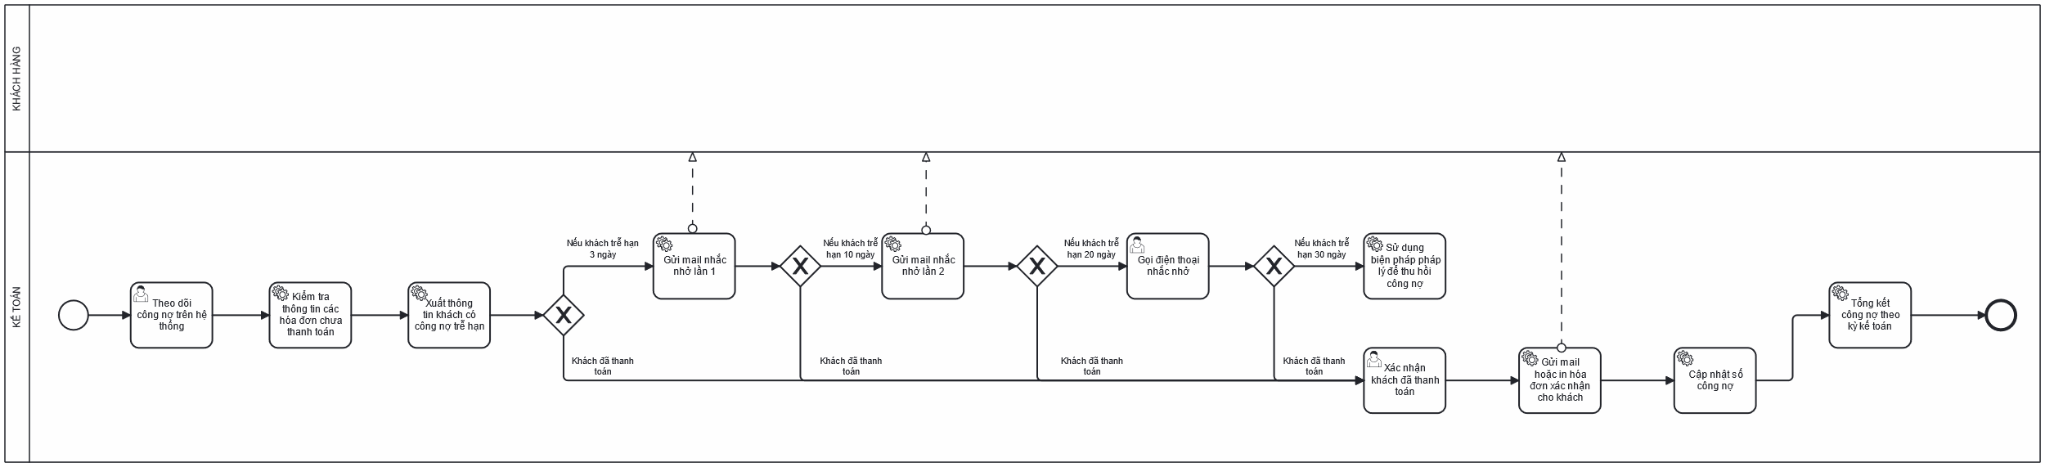

*Hình 3.40. BPMN quy trình xử lý công nợ đối với khách trễ hạn thanh toán*

### **11.2. Đặc tả**

#### **11.2.1. Mô tả các bước của quy trình**

| STT | Đối tượng thực hiện | Hành động | Mô tả |
| --- | --- | --- | --- |
| 1 | Kế toán | Theo dõi công nợ | Thực hiện theo dõi công nợ của các khách hàng trên hệ thống. |
| 2 | Kế toán | Kiểm tra thông tin hóa đơn của khách hàng | Thực hiện kiểm tra thông tin trên hóa đơn (đối với khách hàng chưa thanh toán) |
| 3 | Kế toán | Xuất thông tin khách có công nợ | Xuất các thông tin liên lạc của khách có hóa đơn chưa thanh toán. |
| 4 | Kế toán | Gửi mail nhắc nhở | Tiến hành gửi mail thông báo, nhắc nhở thanh toán hóa đơn. |
| 5 | Kế toán | Gửi mail và gọi điện thoại nhắc nhở | Đối với hóa đơn chưa thanh toán hơn 20 ngày, tiến hành gửi mail và gọi điện nhắc nhở thanh toán đến khách hàng. |
| 6 | Kế toán | Sử dụng biện pháp pháp lý | Đối với hóa đơn chưa thanh toán 30 ngày, sử dụng các biện pháp pháp lý để thu hồi công nợ. |
| 7 | Kế toán | Xác nhận thanh toán | Xác nhận hóa đơn đã được thanh toán. |
| 8 | Kế toán | Gửi mail hoặc in hóa đơn xác nhận | Thực hiện viết mail, hoặc in ra hóa đơn xác nhận đã thanh toán cho khách hàng. |
| 9 | Kế toán | Cập nhập sổ công nợ | Tiến hành cập nhập lại thông tin tình trạng đơn trong sổ công nợ |
| 10 | Kế toán | Tổng kết công nợ theo kỳ kế toán | Thống kê, tổng kết công nợ theo kỳ kế toán. |

*Bảng 3.36. Bảng đặc tả các bước của quy trình công nợ đối với khách trễ hạn*

#### **11.2.2. Mô tả thư viện dữ liệu**

| STT | Tên thuộc tính | Đặc tả ý nghĩa | Ghi chú |
| --- | --- | --- | --- |
| 1 | Mã sổ nhật ký | Trường dữ liệu định danh cho khóa chính cho đối tượng tài khoản | Trường bắt buộc nhập |
| 2 | Tên sổ nhật ký |  |  |
| 3 | Loại | Loại nhật ký |  |
| 4 | Nhóm sổ nhật ký | Nhóm sổ nhật ký thuộc |  |
| 5 | Mã viết tắt |  |  |
| 6 | Tài khoản mặc định (Mã loại cọc) | Tài khoản kế toán mà nhật ký sử dùng |  |
| 7 | Mã phiếu kho |  |  |

*Bảng 3.37. Sổ nhật ký kế toán*

### **11.3. Minh họa**

**+ Bước 1:** Vào module **“Kế Toán”**, tại **“Bảng thông tin kế toán”** -> chọn **“Customer Invoice”.**

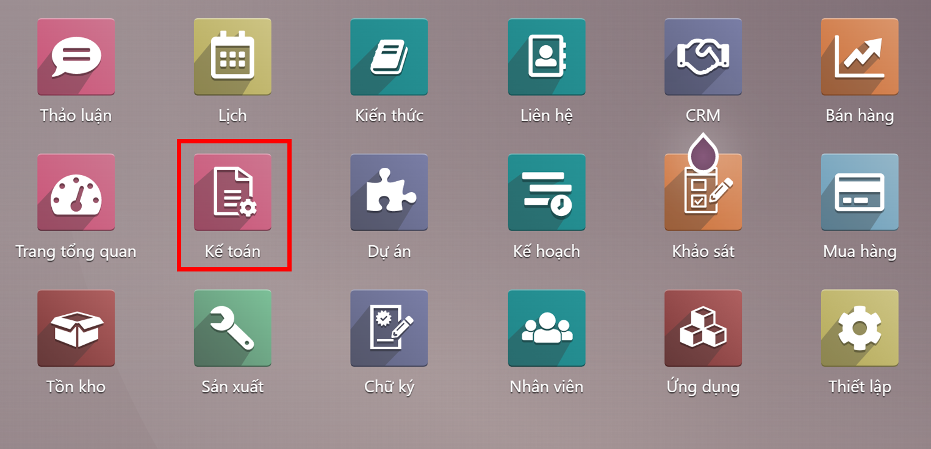

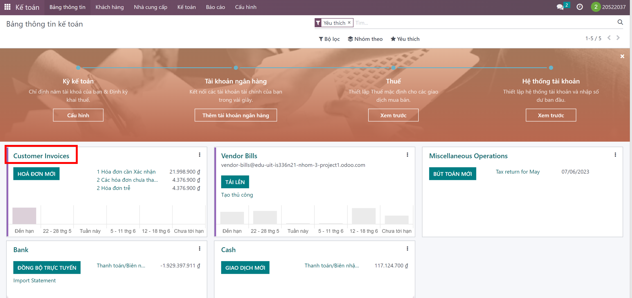

**+ Bước 2:** Kiểm tra thông tin hóa đơn, tình trạng đơn hàng. Chọn những đơn có tình trạng **“Chưa trả”.**

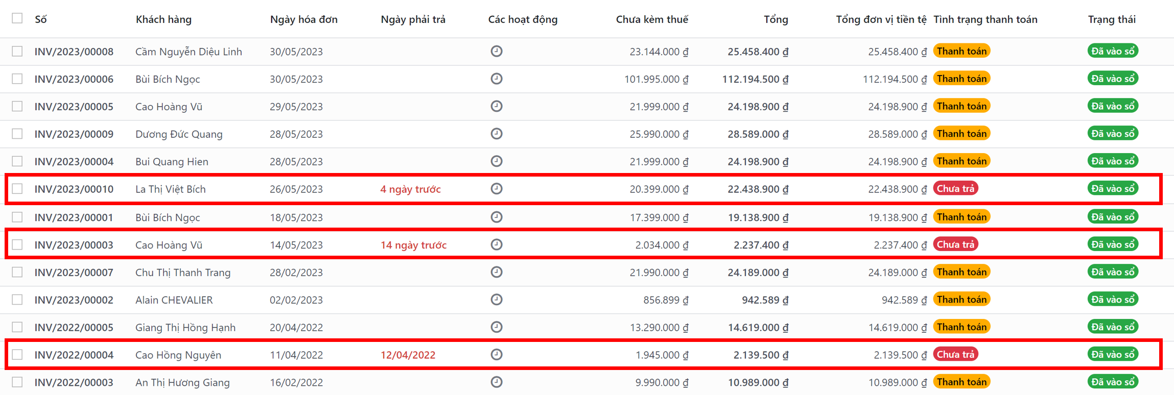

**+ Bước 3:** Chọn **“Gửi &In”** để thực hiện việc nhắc nhở thanh toán.

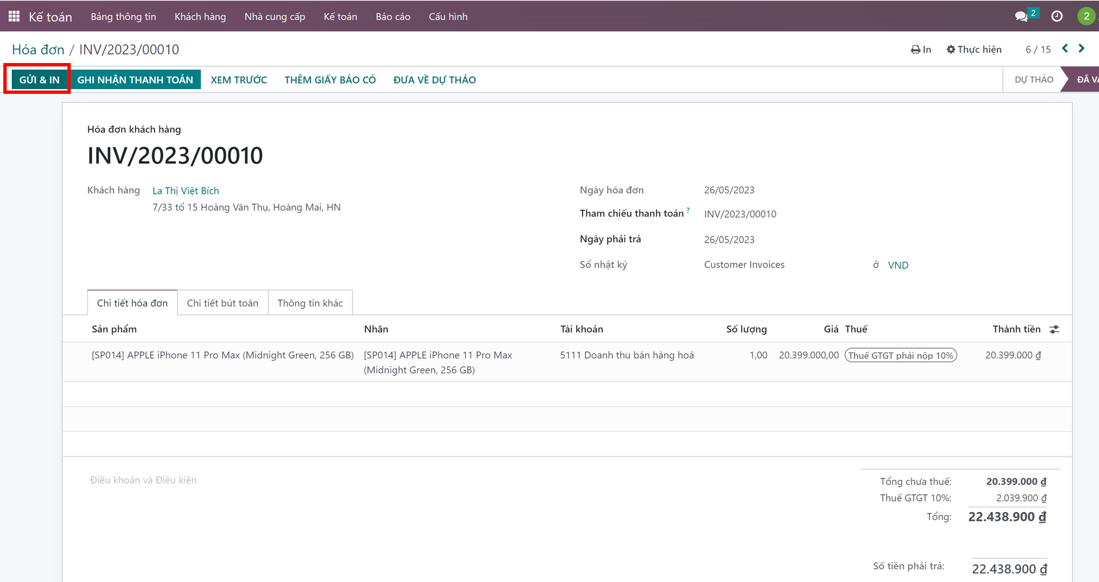

* Tiến hành gửi nội dung nhắc nhở thanh toán và có thể in ra (nếu cần)

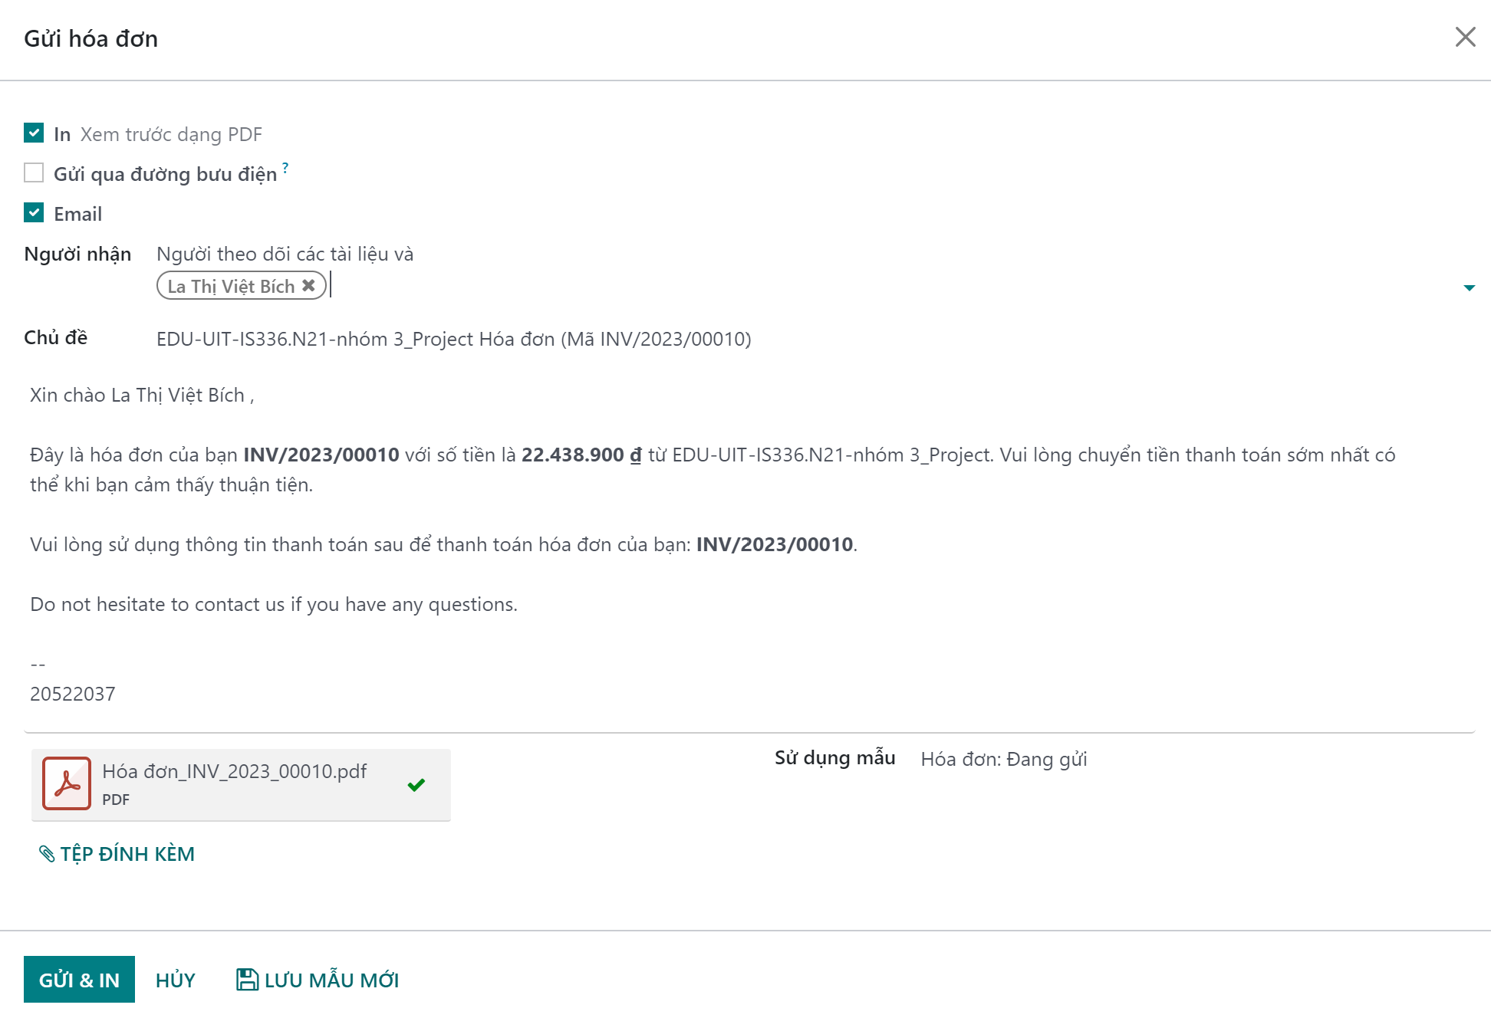

- Nếu sau 20 ngày kể từ ngày hóa đơn được phát hành, khách hàng vẫn chưa thanh toán, bộ phận kế toán sẽ sử dụng thông tin liên lạc của khách hàng để thực hiện cuộc gọi nhắc nhở. Trong trường hợp sau 30 ngày mà khách hàng vẫn không thực hiện thanh toán, bộ phận kế toán sẽ sử dụng thông tin của khách hàng để tiến hành các biện pháp pháp lý như khởi kiện để đòi nợ.

**+ Bước 4:** Sau khi nhận được khoản tiền thanh toán từ khách, người dùng sẽ tiến hành xác nhận qua **“Ghi nhận thanh toán”**

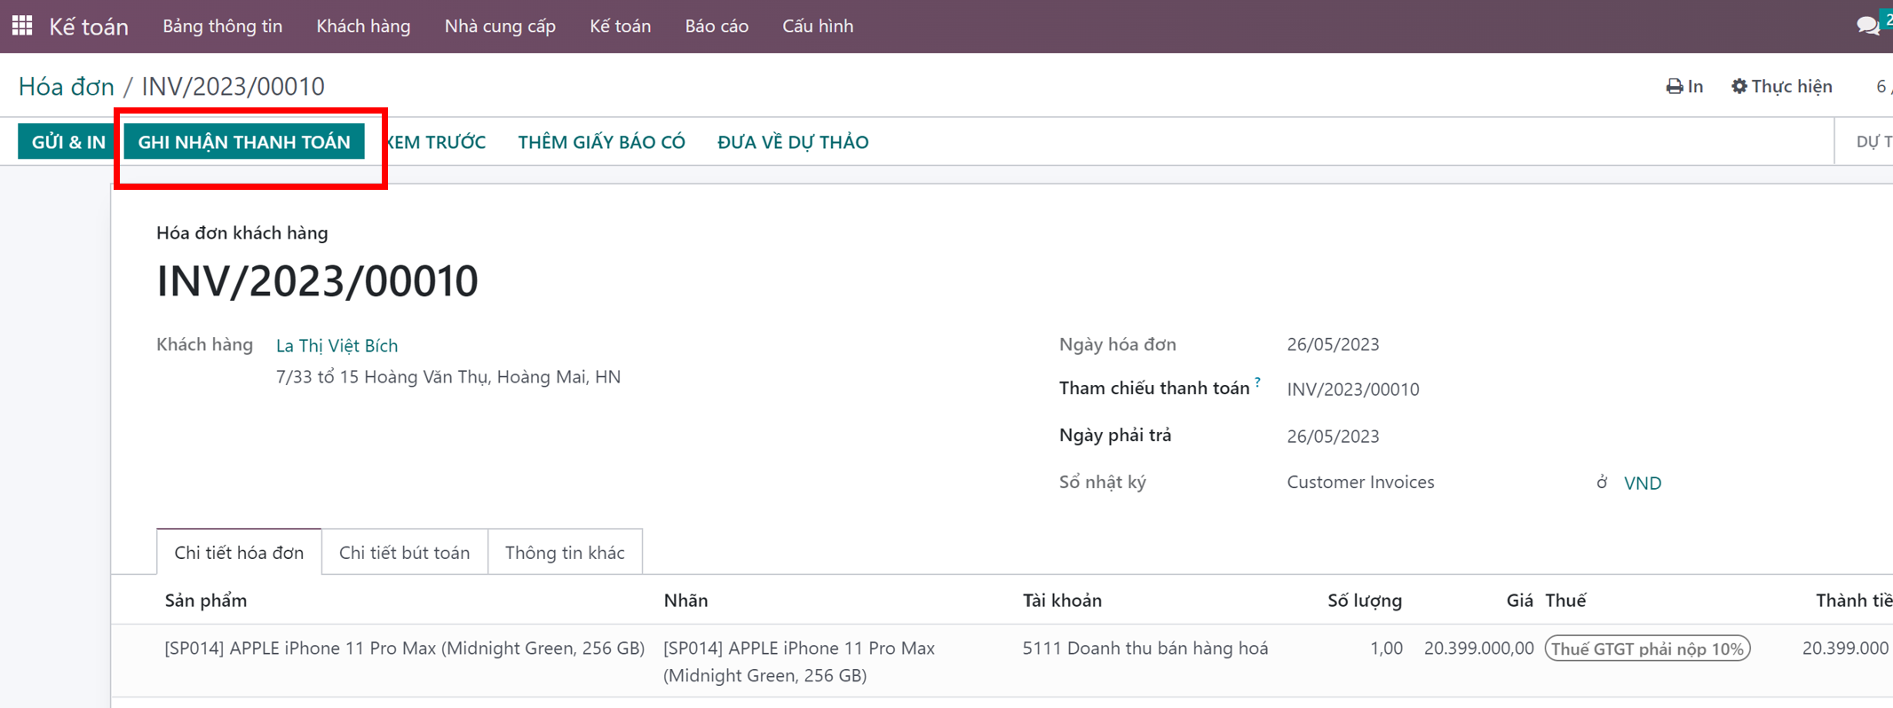

* Chọn phương thức đã thanh toán của khách. Sau đó chọn **“Tạo thanh toán”.**

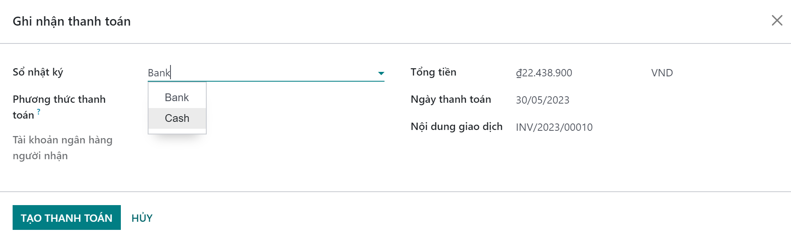

* Giao diện sau khi xác nhận thanh toán từ khách:

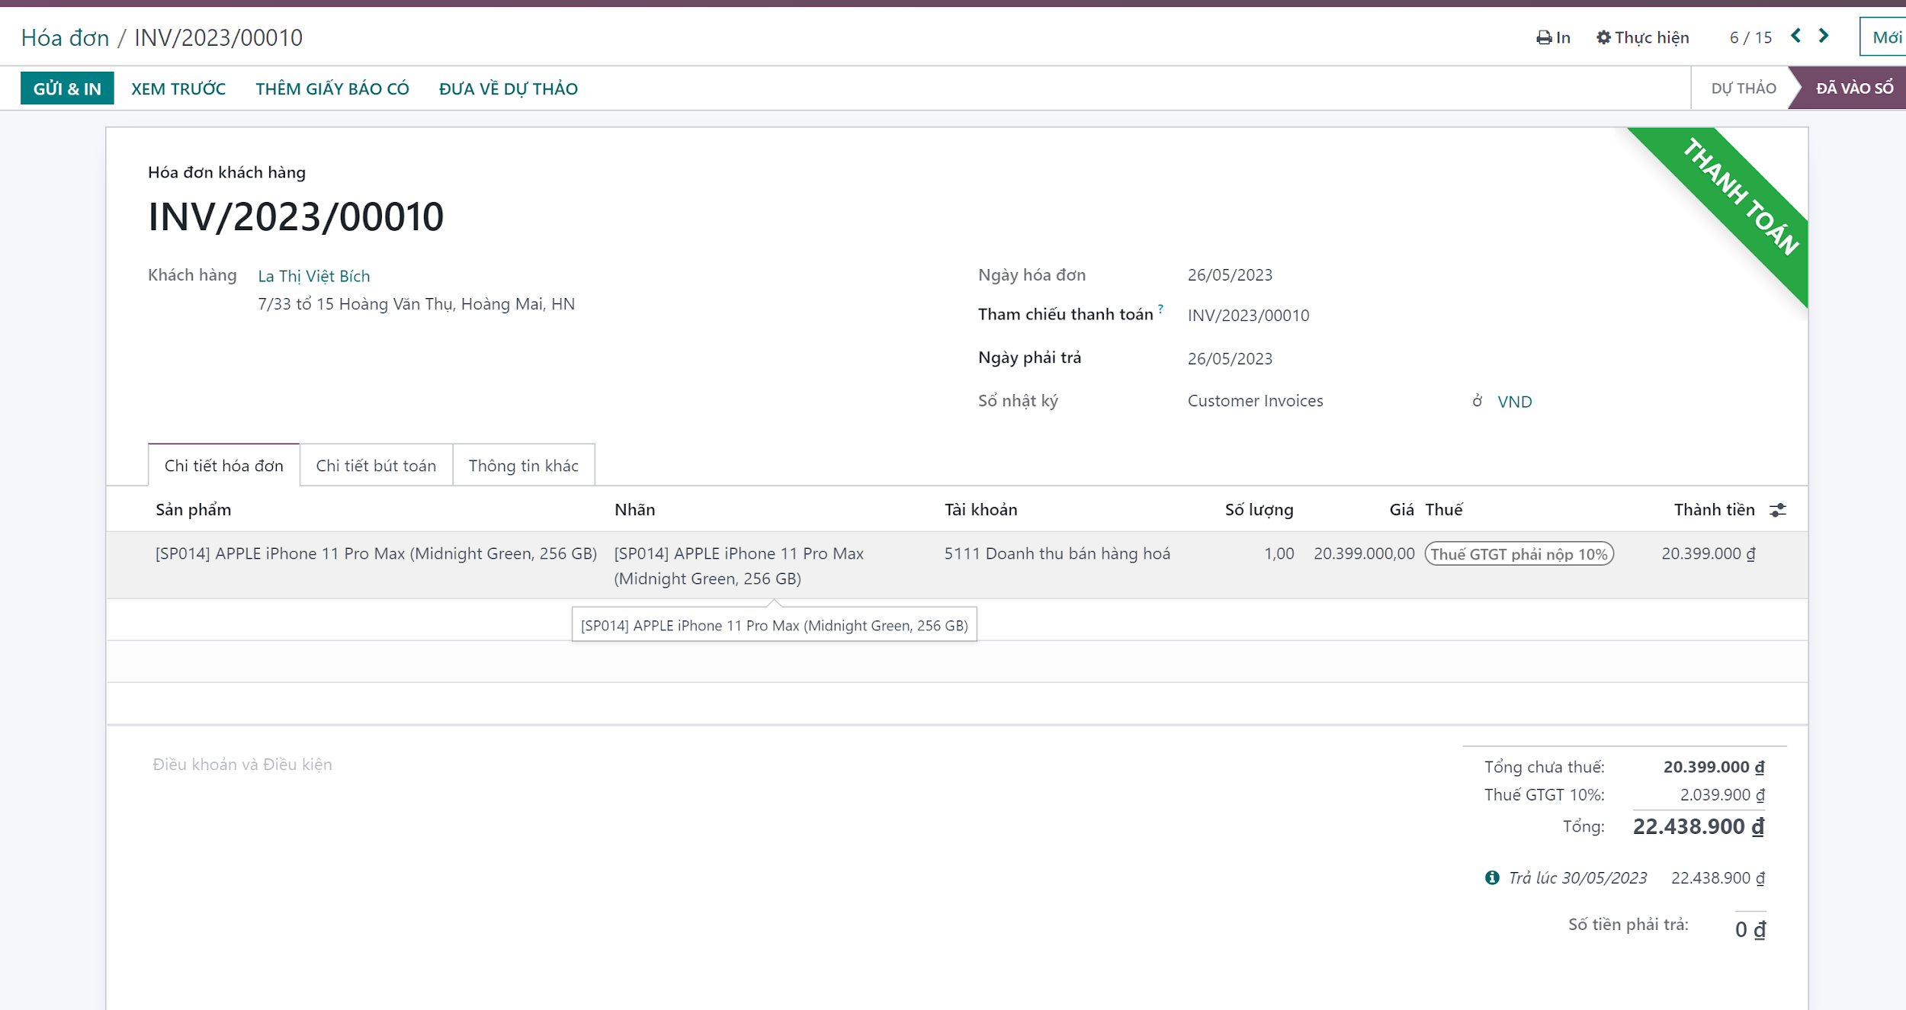

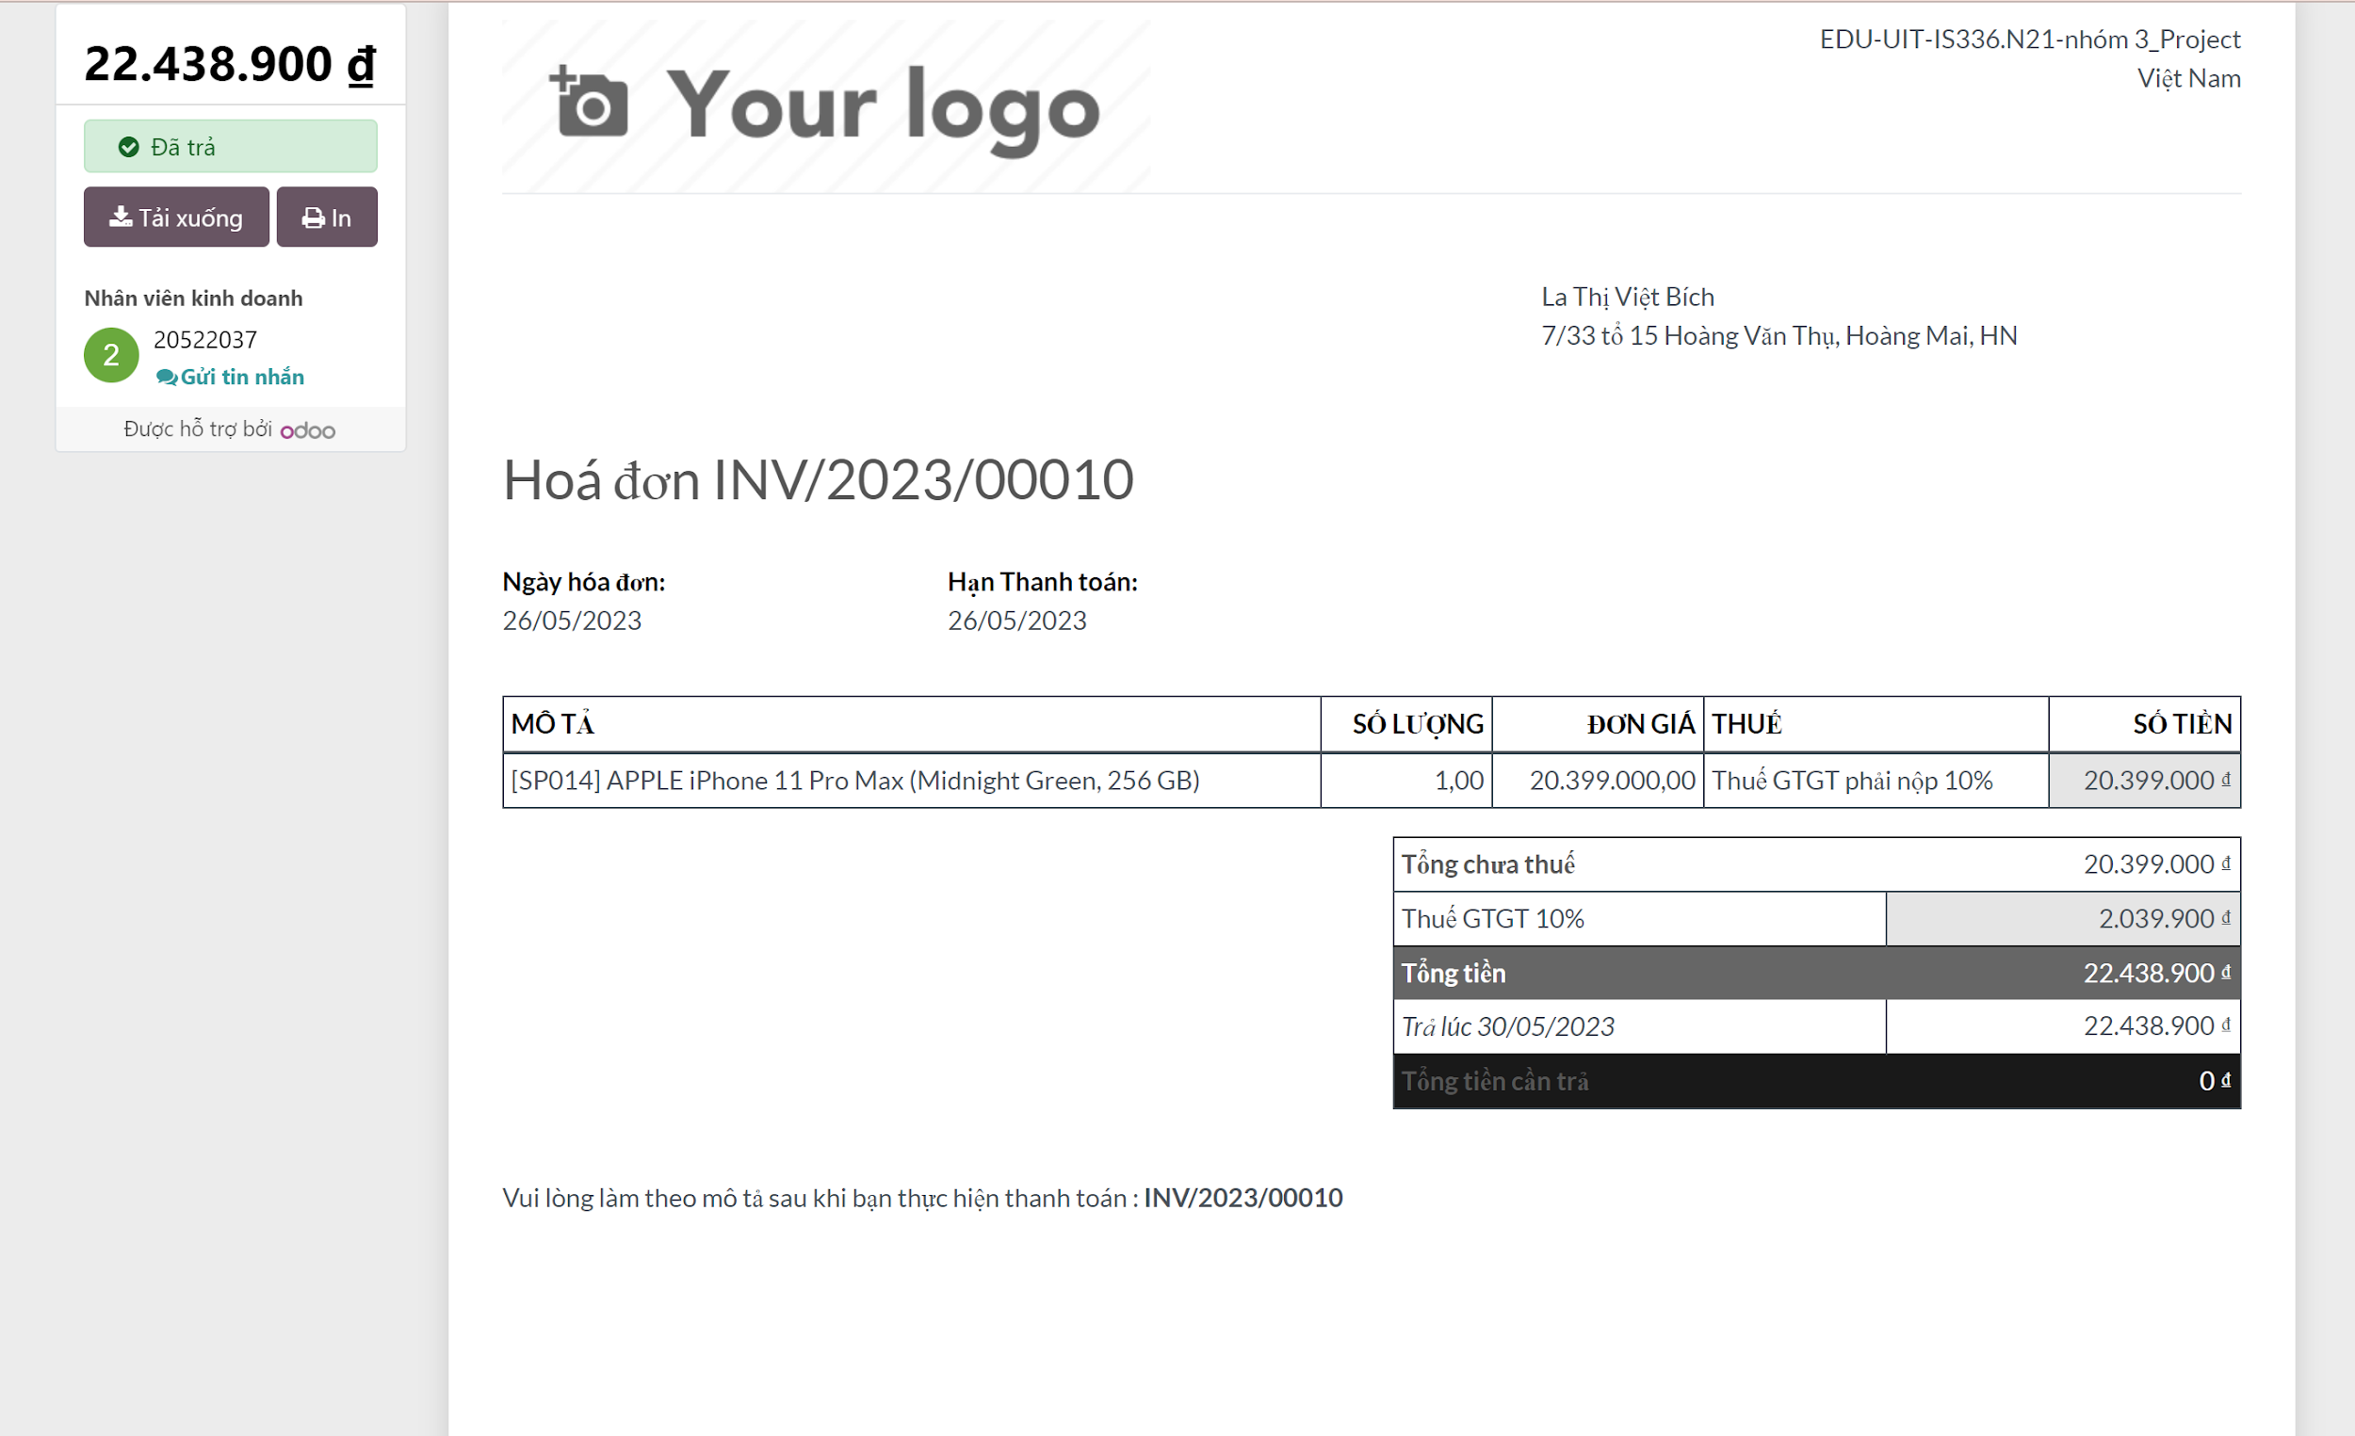

## **12. Quy trình xử lý công nợ nhà cung cấp**

**12.1.** **BPMN**

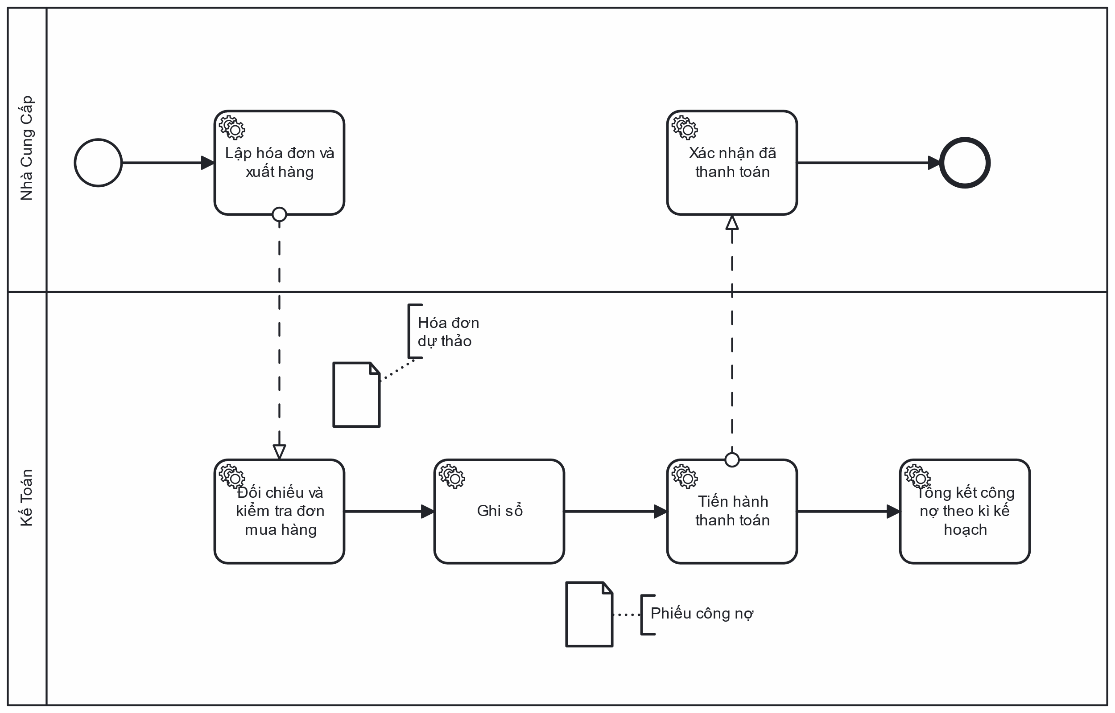

*Hình 3.41. BPMN quy trình xử lý công nợ NCC*

**12.2.** **Đặc tả**

**12.2.1. Mô tả các bước của quy trình**

| **STT** | **Đối tượng thực hiện** | **Hành động** | **Mô tả** |
| --- | --- | --- | --- |
| 1 | Nhà cung cấp | Lập hóa đơn và xuất hàng | Lập hóa đơn và xuất hàng cho bên doanh nghiệp Ken Táo Store |
| 2 | Kế toán | Đối chiếu và kiểm tra đơn mua hàng | Đối chiếu, kiểm kê hàng hóa và đơn hàng nhận từ nhà cung cấp |
| 3 | Kế toán | Ghi sổ | Thực hiện ghi sổ công nợ |
| 4 | Kế toán | Tiến hành thanh toán | Thực hiện thanh toán phiếu công nợ cho nhà cung cấp |
| 5 | Nhà cung cấp | Xác nhận thanh toán | Thực hiện việc xác nhận đã thanh toán hóa đơn |
| 6 | Kế toán | Tổng kế công nợ | Tổng kết công nợ theo kỳ kế hoạch |

*Bảng 3.38. Bảng đặc tả các bước quy trình công nợ nhà cung cấp*

**12.2.2. Mô tả thư viện dữ liệu**

| **STT** | **Tên thuộc tính** | **Đặc tả ý nghĩa** | **Ghi chú** |
| --- | --- | --- | --- |
| 1 | Ngày | Ngày lập bút toán | Trường bắt buộc |
| 2 | Tài khoản | Tài khoản liên quan đến hóa đơn | Trường bắt buộc |
| 3 | Nhãn | Ghi chú cho tài khoản | Trường bắt buộc |
| 4 | Nợ | Số tiền còn nợ | Trường bắt buộc |
| 5 | Có | Số tiền trả cho người bán | Trường bắt buộc |

*Bảng 3.39. Bảng chi tiết bút toán đơn mua hàng*

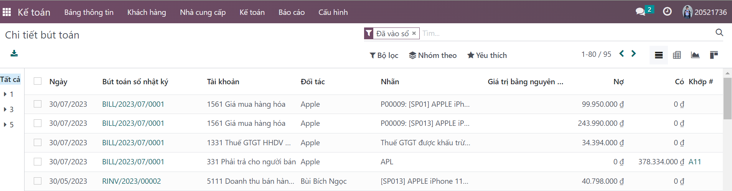

*Hình 3.42. Dữ liệu chi tiết bút toán*

**12.3.** **Minh họa**

**12.3.1.** **Ghi nhận hóa đơn từ nhà cung cấp**

* Trong module kế toán của Odoo, có 2 cách để ghi nhận hóa đơn từ nhà cung cấp:
* Tự tạo thủ công

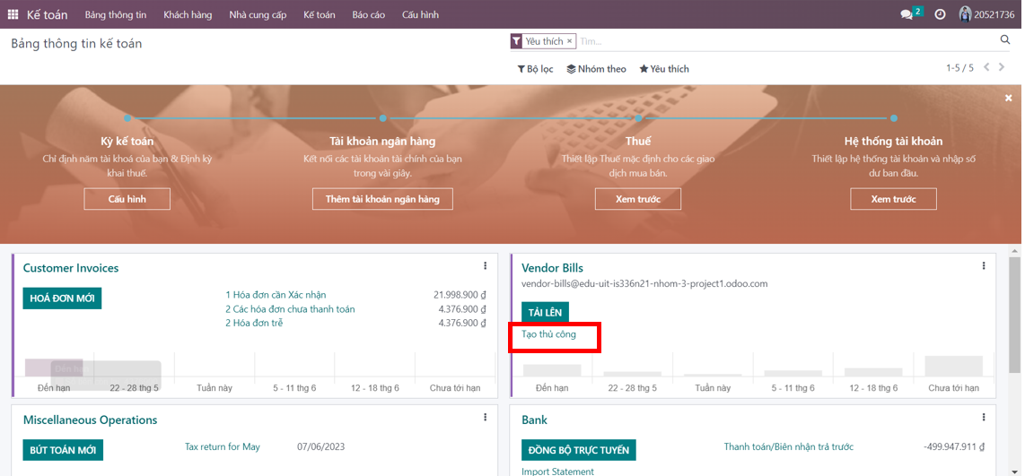

* Tải lên hóa đơn nhận được từ nhà cung cấp

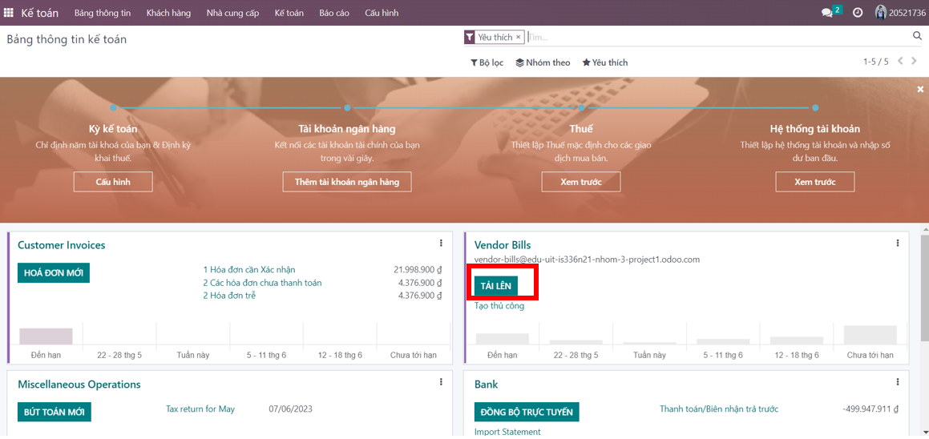

* **Đối với cách tạo hóa đơn thủ công**

**+ Bước 1:** Vào module **“Kế toán”,** tại khung **“Vendor Bills”**, chọn **“Tạo thủ công”.**



**+ Bước 2:** Tạo phiếu công nợ nhà cung cấp và điền thông tin cần thiết (nhà cung cấp, địa chỉ, sản phẩm, giá, ...)

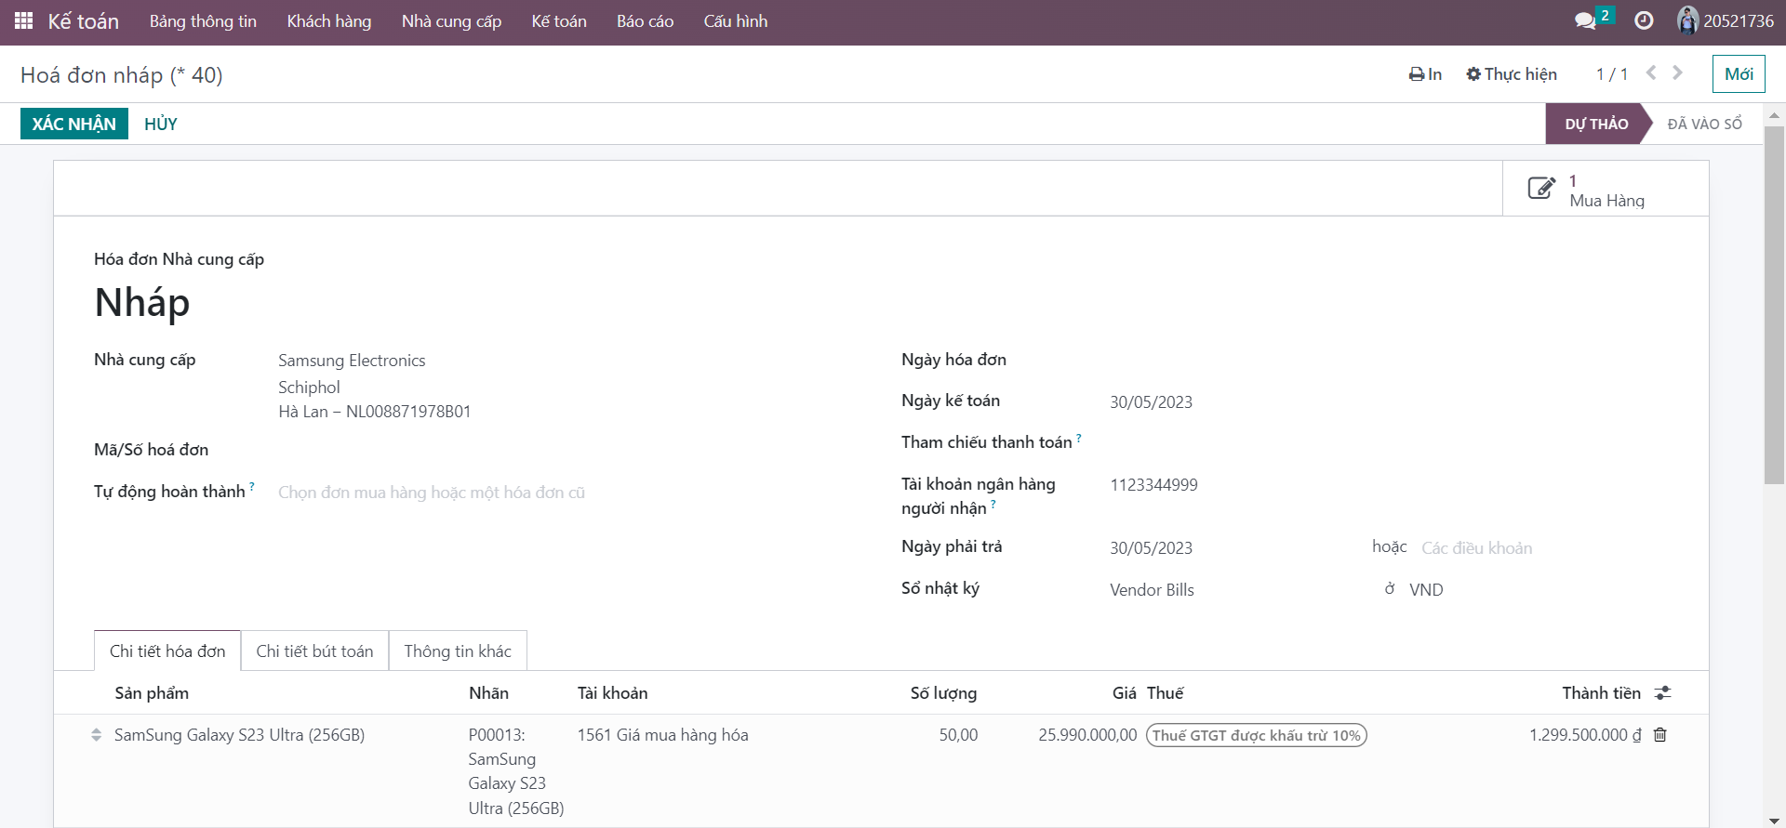

**+ Bước 3:** Sau khi điền đầy đủ thông tin phiếu công nợ, chọn **“Xác nhận”**

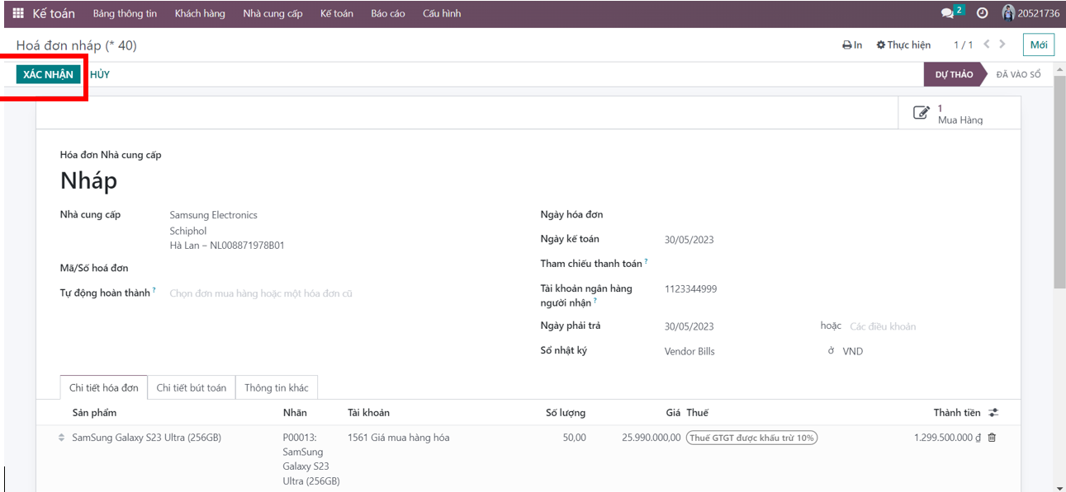

**+ Bước 4:** Tiến hành thanh toán hóa đơn và thực hiện **“Ghi nhận thanh toán”**

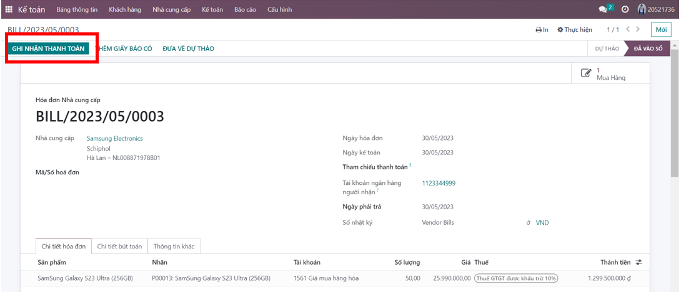

**+ Bước 5:** Xác nhận thông tin phương thức thanh toán và số tiền đã thanh toán và chọn **“Tạo thanh toán”.**

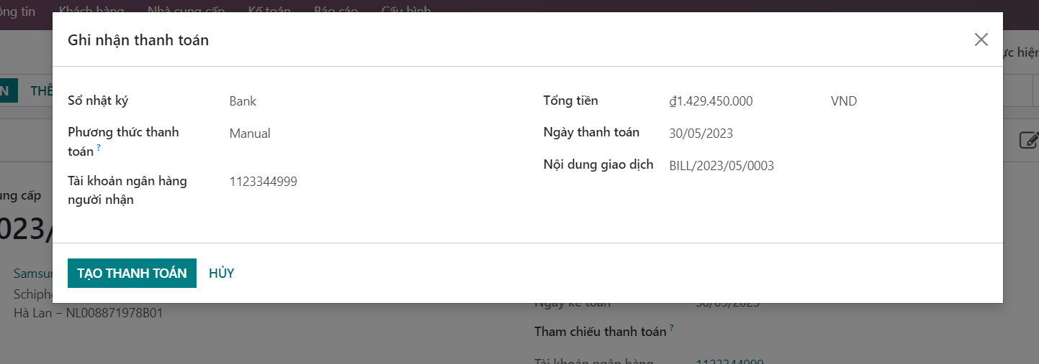

**+ Bước 6:** Phiếu công nợ nhà cung cấp sau khi được xác nhận thanh toán

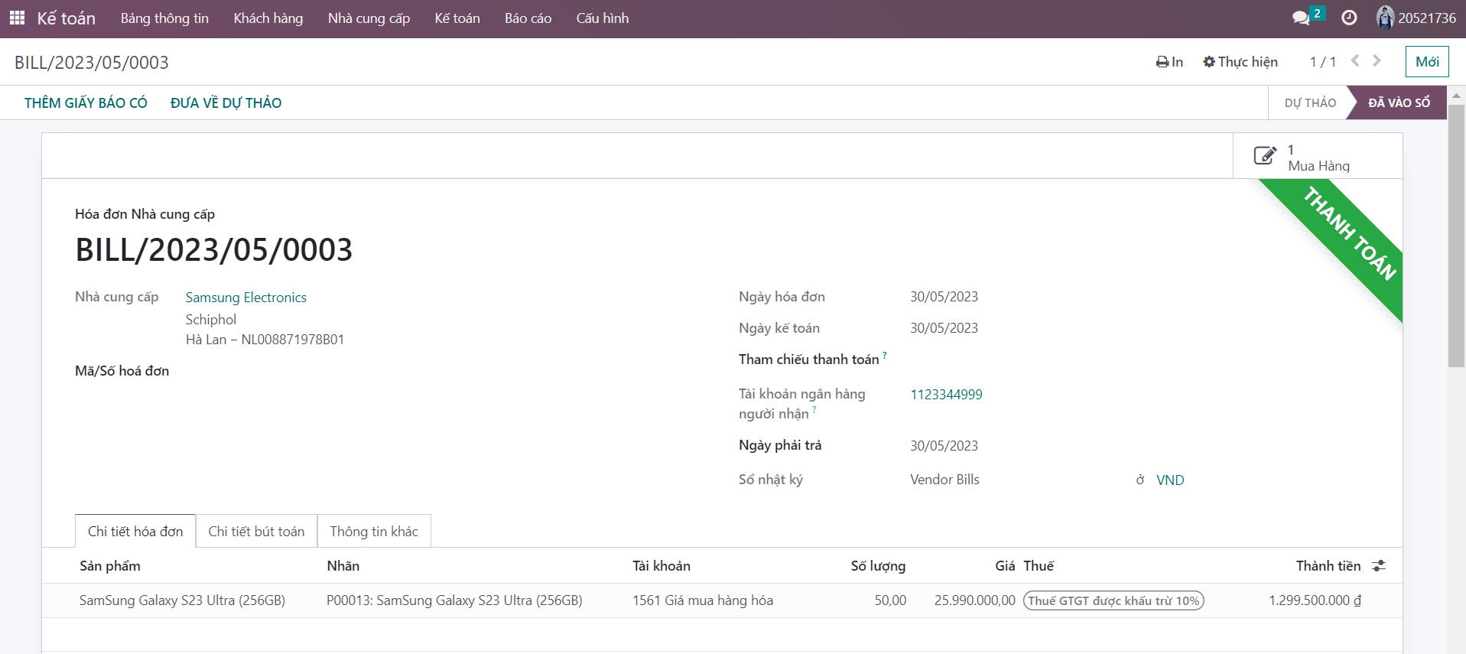

**12.3.2. Kiểm tra công nợ nhà cung cấp**

**+ Bước 1:** Vào module **“Kế toán”,** chọn **“Vendor Bill”**

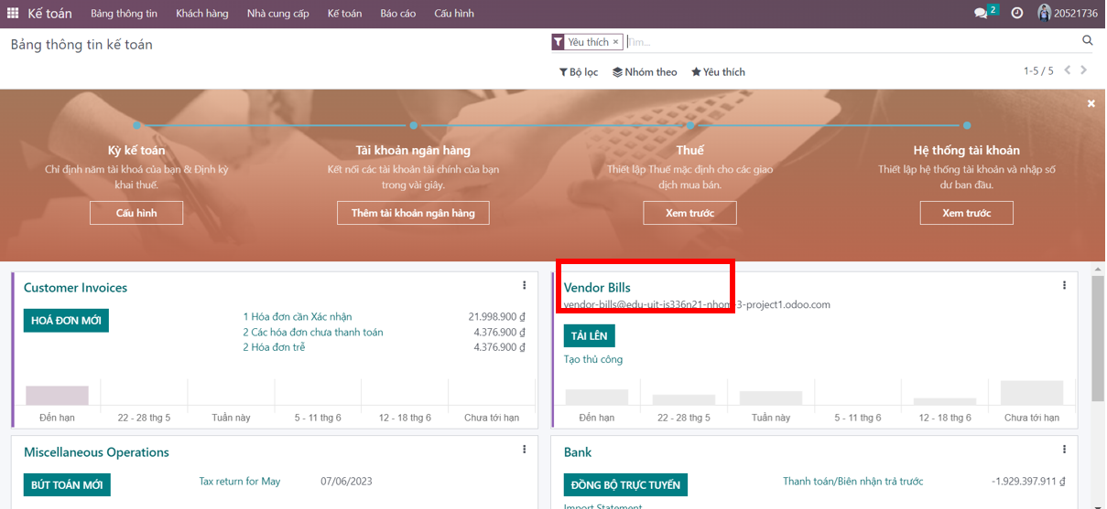

**+ Bước 2:** Tại bảng thông tin kế toán, người dùng có thể thống kê, quan sát thông tin, tình trạng hóa đơn từ nhà cung cấp.

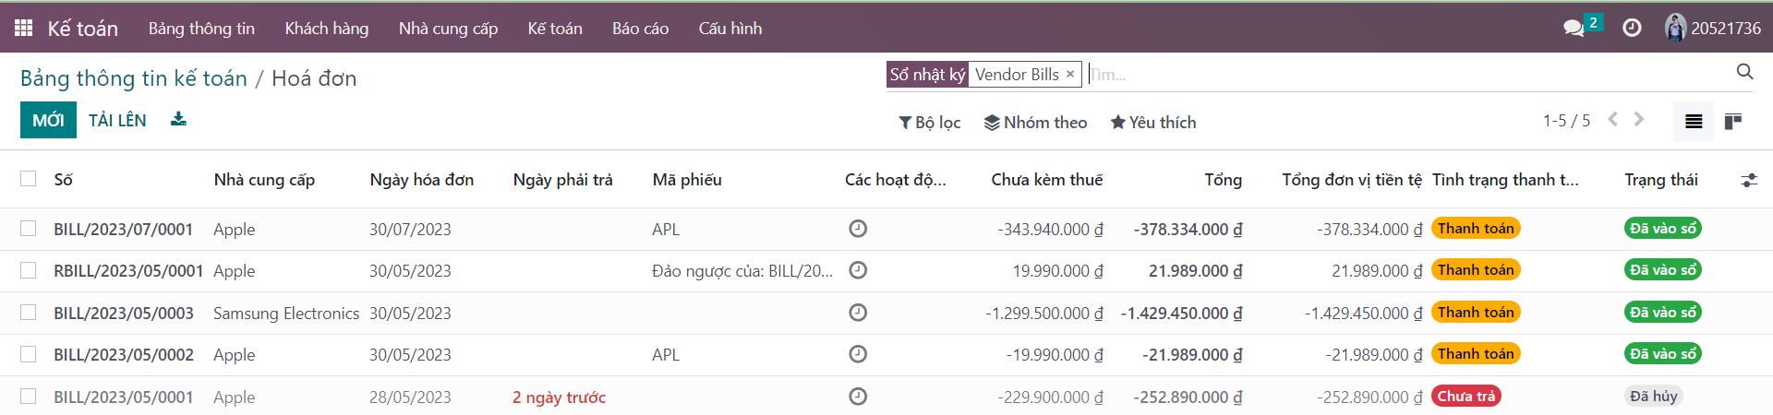

**CHƯƠNG 4. KẾT LUẬN, HƯỚNG PHÁT TRIỂN**

## **1. Ưu Điểm**

* Sử dụng phần mềm mã nguồn mở Odoo để hỗ trợ trong việc bán hàng của doanh nghiệp.
* Đáp ứng đủ yêu cầu về dữ liệu khách hàng, sản phẩm, nhà cung cấp,...
* Hoàn tất cấu hình các module như CRM, SALES, INVENTORY, PURCHASE và ACCOUNTING.
* Có xử lí các ngoại lệ trong quy trình vận hành.
* Tiết kiệm chi phí đầu tư và thời gian vận hành.

## **2. Hạn Chế**

* Do thời gian triển khai dự án còn hạn chế, việc triển khai ERP chỉ ở mức đơn giản và chưa được áp dụng vào thực tế một cách đầy đủ. Điều này có thể hạn chế khả năng thử nghiệm và đánh giá hiệu quả thực tế của hệ thống.
* Việc thiếu nghiên cứu sâu về các module trong ERP có thể khiến Ken Táo Store không tận dụng tối ưu được chức năng và tiềm năng của từng module.
* Dữ liệu được sử dụng trong dự án ERP có thể chưa phản ánh đầy đủ và chính xác thực tế của Ken Táo Store.
* Do quy trình kinh doanh chưa qua thực nghiệm hoặc chưa được điều chỉnh đầy đủ, có thể xảy ra một số sai sót trong quy trình khi triển khai ERP.
* Quá trình cài đặt và thiết lập hệ thống ERP có thể khá phức tạp và tốn thời gian.

## **3. Hướng Phát Triển**

* Trong tương lai, Ken Táo Store sẽ phát triển và mở rộng ứng dụng ERP của mình. Công nghệ ngày càng phát triển, có thể tích hợp các tính năng mới như trí tuệ nhân tạo, phân tích dữ liệu nâng cao và giao diện người dùng thân thiện hơn.
* Ngoài ra, Ken Táo Store cũng sẽ tích hợp hệ thống ERP với các nền tảng thương mại điện tử như Shoppe, Lazada, Tiki và kết nối với các đối tác kinh doanh khác để tạo ra một mạng lưới đáng tin cậy và linh hoạt hơn.
* Kết hợp với các kênh Youtube và các reviewer về công nghệ để quảng bá sản phẩm và công ty.
* Ngày càng hoàn thiện các dịch vụ chăm sóc khách hàng để mang lại trải nghiệm tốt nhất cho khách hàng.
* Triển khai nhiều chương trình khuyến mãi để thu hút khách hàng.
* Đẩy mạnh quảng cáo, truyền thông về Ken Táo Store để thu hút thêm nhiều khách hàng.
* Việc không ngừng nâng cấp và tối ưu hóa ERP sẽ giúp Ken Táo Store duy trì sự cạnh tranh trong ngành công nghiệp thiết bị điện tử và đáp ứng tốt hơn nhu cầu của khách hàng.